# Monat: August 2016

## Ein erster TestCAWABUNGA

Noch in Hildesheim, bis über beiden Ohren in Reisevorbereitungen, wozu auch das Aneignen der neuen Blogsoftware gehört…

Allen Fans schonmal vorweg einen Heidenspaß mit diesem Blog.

Tim

Beispielbild „Stress macht man sich höchstens selbst“

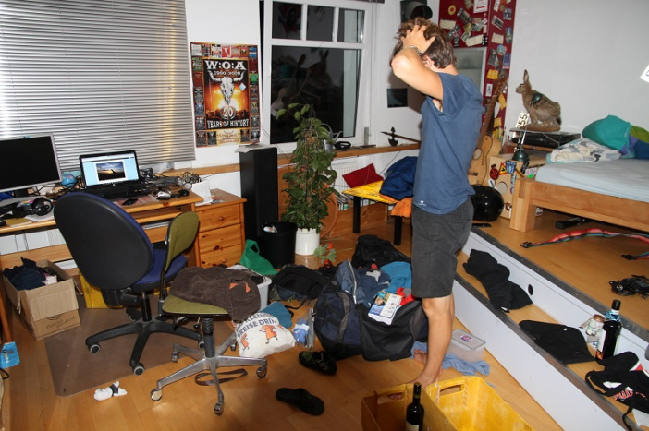

Beispielbild „Bus im Winterschlaf“

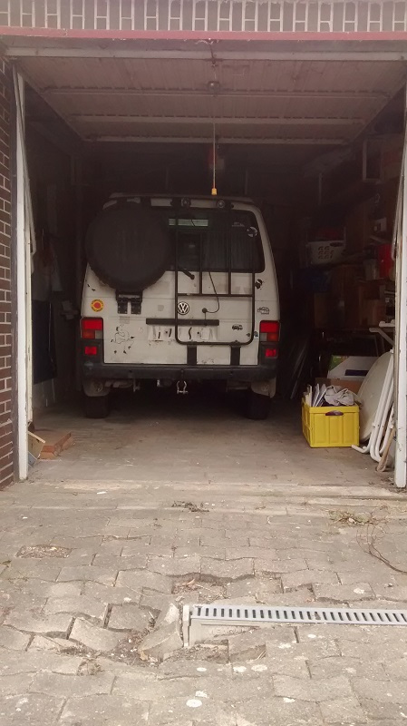

Beispielbild „sexy Mechaniker“

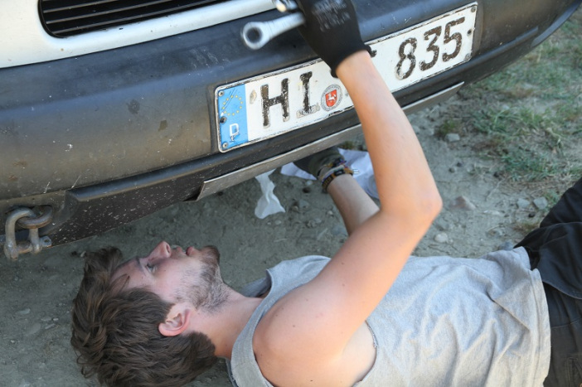

Übungsbild 2 „cheesy sundown“

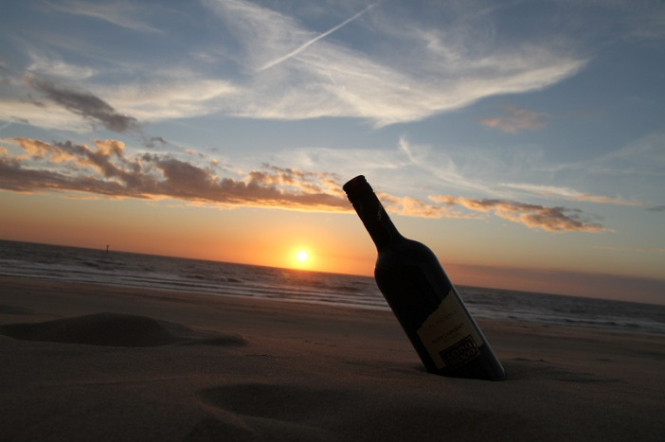

## It has to start somewhere…CAWABUNGA

Schneller als tatsächlich gedacht ist unser Abflugtag Realität geworden. Rieke war so nett uns in aller Frühe mit dem Thermomixauto zum Hamburger Flughafen zu fahren. Aufgrund unseres unglaublichen Zeitmanagements waren wir natürlich viel zu früh dort und haben mit einem leckeren Frühstück in einem schwedischen Möbelhaus etwas Zeit totgeschlagen.  
 Auf dem ersten Flug von Hamburg nach Reykjavik erfuhren wir, dass Icelandair zwar günstige Flüge bereit stellt, auf diesen jedoch kein Essen… Die Idee, gaaanz günstig am Flughafen in Island was zu futtern war natürlich schon von vornerein naiv, verhungern ging aber auch nicht, schließlich standen uns als nächstes 5 Stunden Flug über den Atlantik bevor. Machen wir es kurz, die Pizza war wirklich sehr teuer. Entschädigt wurden wir dafür mit einem fetten Gletscher, der sich durch die hartnäckige isländische Wolkendecke drückte. Außerdem stellt Icelandair sicher, dass auch die ganz kurzen Besucher der Insel etwas von der besonderen Magie zu spüren bekommen, weshalb die Decken im Flugzeug mit sich bewegenden Aurora-Nordlichtern beleuchtet sind – pretty neat!

In Boston angekommen, mussten wir uns den skeptischen Fragen des Grenzbeamten stellen, der sich nicht sofort davon überzeugen ließ, was wir denn so genau dort wollen. Unserem Charme konnte er letztendlich aber nicht wiederstehen und so hieß es: „welcome to the United States of America!“  
 Der dritte und letzte Flug an diesem Tag ging von Boston (habe eigentlich nur ich einen Ohrwurm von „more than a feeling“?) nach Raleigh. Inzwischen war zu spüren, dass wir schon etwas länger wach und auch unterwegs waren und ich für meinen Teil schlief den 2h Flug fast komplett durch. In Raleigh angekommen checkten wir im vorab gebuchten und günstigstem Flughafenhotel am Platz ein und fielen kurz vor 0.00 Uhr Ortszeit (6 Uhr morgens deutscher Zeit) ins Bett.  
 Dem Jetlag sei dank, waren wir beide gegen 5 Uhr morgens schon wieder hellwach und hungrig. Trotz der Preiskategorie „cheapass“, hielt das Hotel ein „Continental Breakfast“ für uns bereit. Zucker, Zucker und nochmal Zucker, schon krass was man alles süßen kann -.-  
 Nachdem wir auf dem, nach Aussage sämtlicher Infoschalter, „sehr komplizierten“ Weg mit öffentlichen Verkehrsmitteln vom Flughafen nach Raleigh downtown gekommen sind, mussten wir noch ein paar Stündchen auf die Abfahrt unseres Greyhound-Überlandbusses warten, der uns an unser erstes Ziel, nach New Bern bringen soll. Die Zeit verbrachten wir mit Kartenspielen, gewagten Interpretationen der absolut unverständlichen Lautsprecherdurchsagen und ersten Gruppenfotos. Der erste Tag in der USA macht auf jeden Fall Lust auf mehr, gerade sitzen wir im Bus und cruisen durch endlose Wald und Wiesenlandschaft, durchbrochen nur von vereinzelten Häusern, bei denen man sich fragt, wie lange die eigentlich zum Supermarkt fahren müssen… vielleicht ergeht es uns morgen auch schon so. Wir werden berichten.

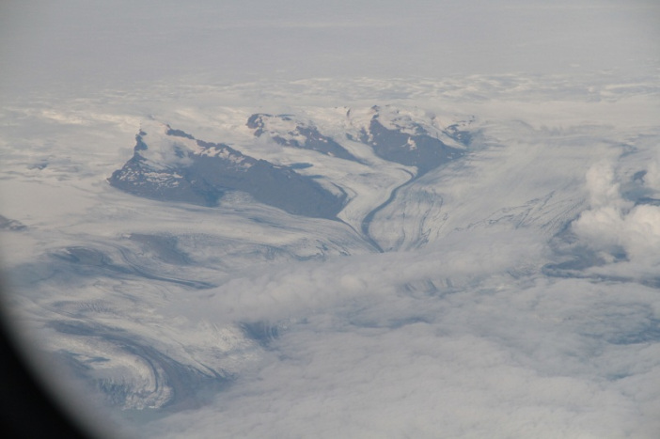

Tim CAWABUNGA CAWABUNGA __ATA.cmd.push(function() { __ATA.initVideoSlot('atatags-370373-5fdf8e593de80', { sectionId: '370373', format: 'inread' }); });

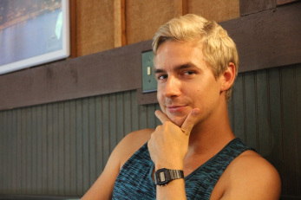

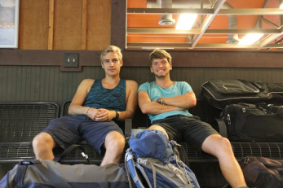

## Luftfeuchtigkeit: 94%CAWABUNGA

Nach der Ankunft in New Bern wurden wir von Micha und Gayla an der Greyhound Busstation, welche praktischer Weise nicht als solche gekennzeichnet war, abgeholt. Nach einem netten Abendessen und Kennenlernen konnten Nico und ich unser Domizil für die nächsten Tage/Wochen beziehen, eine kleine Hütte zwischen Haupthaus und Bootsanleger – eine sehr gemütliche zweistöckige Einzimmerwohnung, wie alles hier, natürlich von Micha selbstgebaut. Sehr beeindruckend ist dabei sein Wohnhaus, in dem einfach mal ein riesiger Baum steht. Überhaupt ist das ganze Grundstück sehr nach unserem Geschmack: überall alte und/oder selbstgebaute Dinge, die Ziege Gracy, zig Boote einige Autos, eine Toilette und Dusche unter freiem Himmel – living the dream.  Heute morgen hat dann noch kurz das Golfkart Feuer gefangen, Langeweile kommt so auf keinen Fall auf.  
 Der Plan ist, hier in der Region ein passendes Fahrzeug für unsere Reise zu finden und campingtauglich auszubauen. Micha hat uns heute schon netterweise seinen uralten und an allen Ecken durchgerosteten Mazda-Pickup zur Verfügung gestellt, mit dem wir die Umgebung erkunden konnten. Endlich Autofahren in Amerika – Land oft the free. Endlos gerade Landstraßen, Countrymusik aus dem Radio, keine Servolenkung, kein Tüv, kein Problem. Wir könnten sogar schon einen roten Minivan am Straßenrand begutachten, welchen wir morgen vielleicht Probefahren können. Die Karre ist natürlich in keinster Weise cool und eigentlich ein bisschen zu neu für meinen Geschmack, dafür günstig und vor allem im Gegensatz zu den fetten V8-Pickups und Vans einigermaßen erträglich im Verbrauch. Mal sehen wo wir da landen werden. CAWABUNGA CAWABUNGA CAWABUNGA CAWABUNGA CAWABUNGA

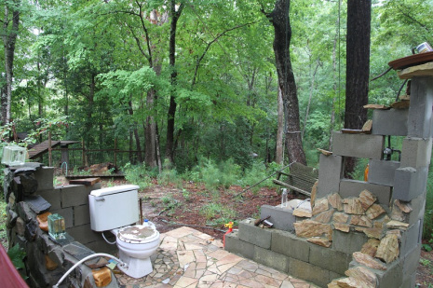

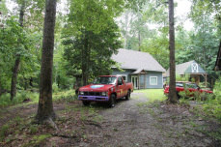

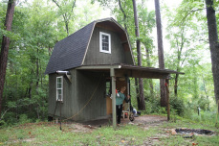

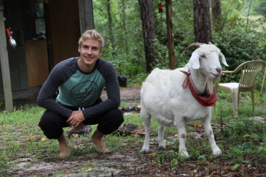

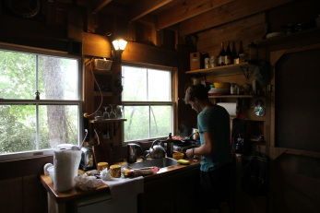

Im kleinen Ort Oriental haben wir uns auf der Terrasse vom beans mit Micha und Gayla einen Eiskaffee gegönnt und anschließend noch ein paar Vorräte eingekauft – Supermarkt am Sonntag – oh yeah!

Nach einem leckeren, selbstgekochten Mittagessen wurden wir von einem heftigen Gewitter überrascht, welches wir spontan zum Duschen nutzen konnten (oh ja, wir waschen uns tatsächlich !!! ) Wenn man dann eh nass ist, kann man ja auch gleich noch einen kleinen Drainagegraben ausheben, damit das vom Dach prasselnde Wasser aufhört unsere kleine Veranda zu überschwemmen. Nach dem Regen gab es ein kleines TRX-Workout, wobei wir skeptisch von Ziege Gracy beäugt wurden, sie hat wohl sicher gestellt, dass wir die Übungen auch richtig machen und unser Bizeps nicht von Salat schrumpft. CAWABUNGA CAWABUNGA CAWABUNGA

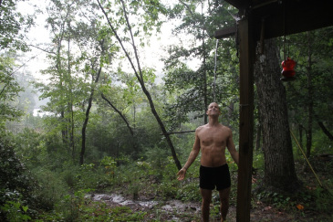

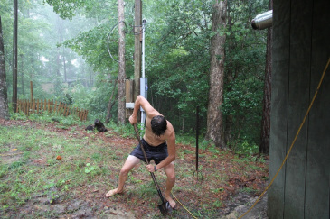

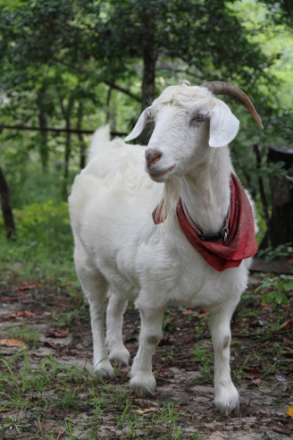

Das Klima in North Carolina ist im Moment fast schon tropisch, es ist super heiß mit sehr feuchter Luft. Wir kommen eigentlich ganz gut damit klar, sehr viele Mücken leider auch. Aber egal, niemand hat die Absicht sich zu beschweren. Wir haben schon ein paar Freunde von Micha kennen lernen dürfen, welche alle super nett sind und uns bei unserer Auto-Suche helfen wollen.

__ATA.cmd.push(function() { __ATA.initDynamicSlot({ id: 'atatags-26942-5fdf8e5938833', location: 120, formFactor: '001', label: { text: 'Werbeanzeigen', }, creative: { reportAd: { text: 'Diese Anzeige melden', }, privacySettings: { text: 'Privatsphäre-Einstellungen', } } }); });

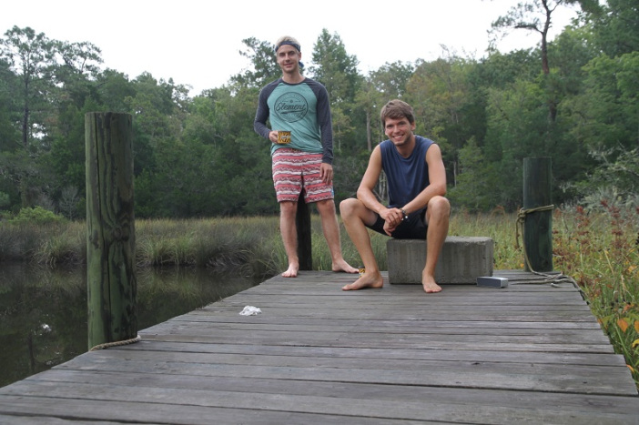

# Monat: September 2016

## Wir sind ja auch keine 20 mehr!CAWABUNGA

Die letzten paar Tage haben wir nach wie vor gut beschäftigt in North Carolina verbracht. Micha hat uns die Gegend gezeigt und uns einige seiner Freunde vorgestellt. Während er am arbeiten war, konnten wir uns auch ein bisschen nützlich machen und die Spülung der Outdoortoilette reparieren sowie hier und da ein bisschen Grünzeug weghacken. Abends gabs dann ein schönes Lagerfeuer und den Austausch von Reiseerfahrungen. Neben anderen Aktivitäten wie, Slackline, Kanufahren und dem Zubereiten eines Roadkill-Rehs haben wir unser eigentliches Ziel natürlich nicht aus den Augen verloren, nämlich ein Auto zu finden, mit dem wir uns auf den Weg machen können. CAWABUNGA CAWABUNGA CAWABUNGA CAWABUNGA CAWABUNGA

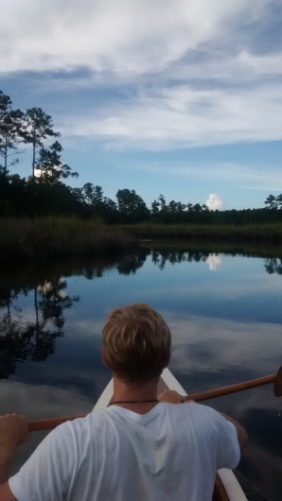

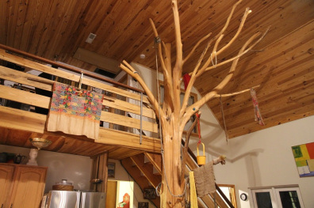

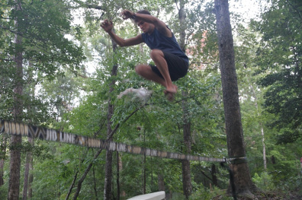

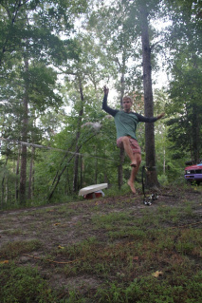

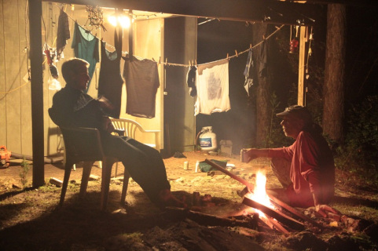

Nachdem wir so einige Fahrzeuge sowohl online als auch in natura angeguckt haben, wurden verschiedene Varianten durchgespielt: Günstiges, kleines Auto, viel Campingumbau und dennoch ein Platzkompromis? Der fette Chevrolet Pickup und die Konstruktion einer eigenen Schlafkabine? Die „Vernunftlösung“ Minivan mit passablen Verbrauch und evtl, einem selbstgebauten Hochdach um dem Platzproblem Herr zu werden? Der große Dodge Van mit V8 Motor und verbrauchter Luxus-Einrichtung?  
 Es war schwierig, schwieriger als gedacht hier eine Entscheidung zu treffen, schließlich muss die Kiste nicht nur für ein paar Wochen sondern die kommenden Monate unser Zuhause darstellen. Maßgebliche Faktoren, waren immer wieder Platz, Verbrauch und Anschaffungspreis, alles konnte kein Fahrzeug bieten also haben wir uns gesagt, dass wir ja auch keine 20 mehr sind und den Dodge Van gekauft.

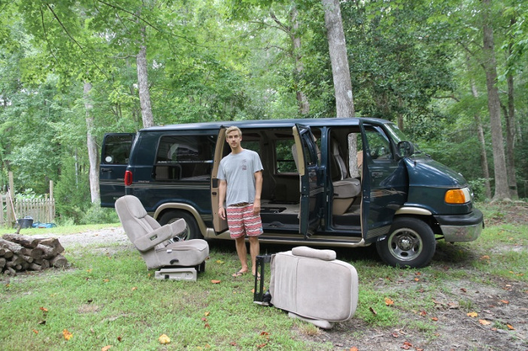

Ziemlich verrückt, so eine richtige Schweinekiste, aber Nico und ich sind sehr zufrieden: Baujahr 2000, 5.9L V8 Motor, außen riesig, innen gut Platz inklusive Wurzelholzplastik, Teppich mit Hundehaaren, 7 Sitzplätzen und superweichen Trucker-Sesseln. Über den Verbrauch reden wir lieber nicht, vll gibt’s unterwegs die Möglichkeit ein paar Bäume zu pflanzen, um unser ökologisches Gewissen rein zu waschen.  
 Technisch macht das Ding einen guten Eindruck und wir haben heute, nach dem Abholen der Nummernschilder, schon angefangen, den Van auf seine künftigen Aufgaben vorzubereiten, die mittlere Sitzreihe fliegt raus, hinten wird das Bett vergrößert, die Trittstufen müssen weichen, denn Bodenfreiheit ist durch nichts zu ersetzen, das Fenster rechts lässt sich nicht richtig hochfahren, Diebstahlsicherung, evtl Dachgepäckträger… etc etc, Ideen gibt’s genug, wir fangen erstmal an CAWABUNGA1 CAWABUNGA CAWABUNGA CAWABUNGA

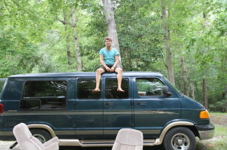

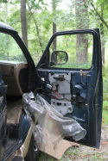

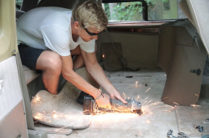

Tim

## Wo ist die Plane hin?CAWABUNGA

Update von uns, immernoch aus North Carolina. Murphys Annahme, dass wir hier versacken könnten, war garnicht mal so unbegründet. Dieser Ort hat auf jeden Fall das Potential dazu. Dabei sind wir hier überhaupt nicht untätig – im Gegenteil. Ein Großteil der Zeit geht für die Vorbereitung und Optimierung unseres Vans drauf, auch bei einem relativ fertigen Auto ist noch echt viel zu tun, bis es zu dem ultimativen Campmobil wird, welches wir vor Augen haben. Nicht zum ersten Mal sind wir froh, dass es doch keine größere Baustelle oder irgendwelche verrückten Kabinenbauaktionen geworden sind. Zwischendurch, gibt’s dann immer mal wieder Dinge mit Priorität, oft sind das ganz alltägliche Aktionen wie zum Beispiel Kaffee, Bier und Strand, letzte Woche jedoch hieß es, dass Grundstück auf den angekündigten Hurricane vorzubereiten. Im Klartext bedeutete das, dass Nico und ich, Micha mit der Seilwinde vom Pickup ca. 20m hoch in einen Baum ziehen, damit er dort einen gigantischen Ast absägen kann, der im Extremfall sein Haus bedroht hätte. In der Theorie hatten wir den Ast vorher mit einem Seil gesichert, damit wir ihn zu dritt entspannt und kontrolliert ablassen können. Soweit so gut, in der Praxis war der „kleine“ Ast dann doch ein bisschen zu schwer für nur zwei Umlenkungen und das Seil ist uns gut durch die Finger gesaust… Egal, Blutzoll sind wir von den Arbeiten an unserem Auto schon gewohnt.  
 Die Aktion ging auf jeden Fall gut und der Hurricane ging knapp an uns vorbei und bescherte uns nur gute 24 Stunden Starkregen, welche sich dank gebunkerter Vorräte gut aushalten ließen. CAWABUNGA CAWABUNGA CAWABUNGA CAWABUNGA

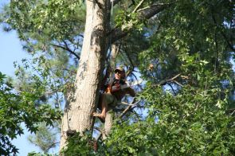

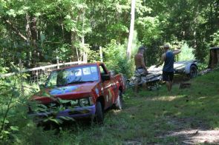

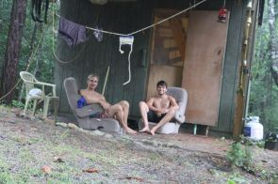

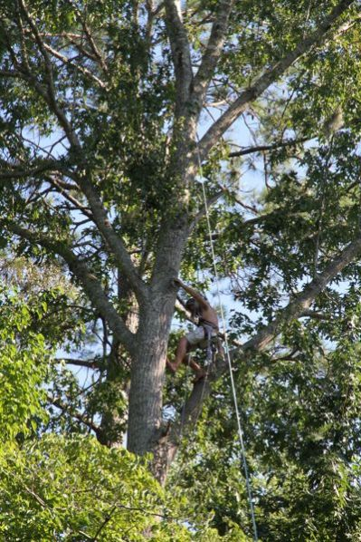

Bei der Vorbereitung unseres Vans brauchen wir ständig neues Material, was Nico und mir die Möglichkeit gibt, die Karre schonmal ein bisschen Probefahren zu können, bisher haben wir 220 Meilen selbst er-fahren und alles macht soweit einen guten Eindruck.

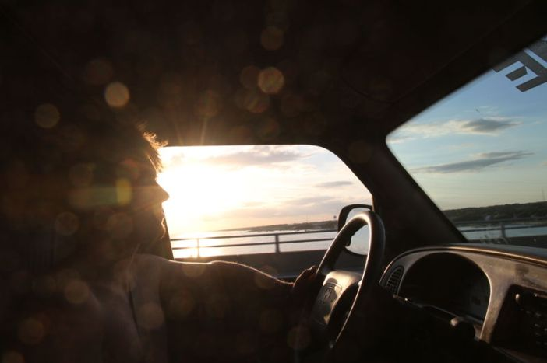

Genial für diese Besorgungstouren eignet sich Walmart: gigantisch, günstig und es gibt neben wirklich nützlichen Dingen auch total absurde Produkte, die einen nicht vergessen lassen, dass man sich im „Land der unbegrenzten Möglichkeiten“ befindet. Lassen wir einfach die Bilder für sich sprechen… CAWABUNGA CAWABUNGA CAWABUNGA CAWABUNGA CAWABUNGA CAWABUNGA

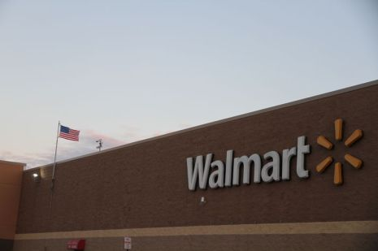

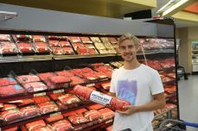

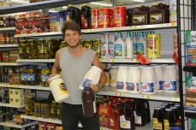

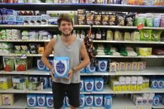



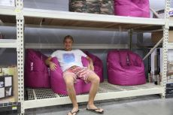

Mit jedem Tag wird unser Van, der natürlich auch noch einen Namen erhält, aber dazu später mehr, mehr und mehr bereit, endlich loszufahren. Ich vermute, dass wir Mitte bis Ende dieser Woche auf der Straße sind, denn es juckt uns beide mittlerweile, endlich loszukommen. So einige Punkte konnten wir auf unserer immernoch recht langen DoTo-Liste bereits als erledigt abharken: Trittbretter abmontieren, Einbruchsicherung an allen Türen, Bettverlängerung, ein Stauraumsystem mit Plastikboxen und viel Kleinkram. Heute haben wir noch das Getriebeöl gewechselt, Custom-Markisenhalter gebaut und Gepäcknetze an den Himmel gespannt. Die zweite Batterie steht unter der Rückbank und wartet auf Verkabelung, hier und da muss noch was optimiert werden aber es wird und wir haben natürlich Spaß dabei.  
 Stay tuned

Tim CAWABUNGA CAWABUNGA CAWABUNGA CAWABUNGA CAWABUNGA CAWABUNGA CAWABUNGA

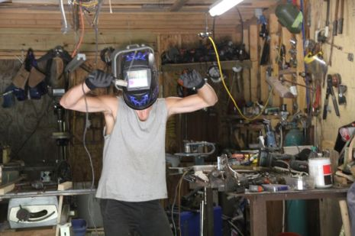

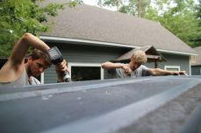

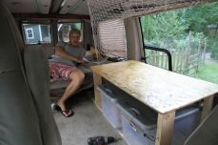

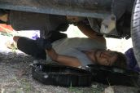

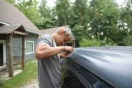

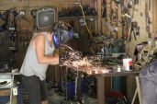

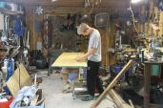

P.S. ihr habt übrigens die Möglichkeit unseren Blog zu abonnieren, dann gibts immer eine Email-Benachrichtigung bei neuen Beiträgen, ansonsten: Like, Comment, Subscribe and Share CAWABUNGA1

## on the road. finally.CAWABUNGA

*„…fully loaded we’ve got snacks and supplies…”*

Kaum zu glauben, aber wir haben es tatsächlich geschafft, uns Donnerstag mittag auf den Weg zu machen. Dabei lief wie immer nicht alles völlig nach Plan. Nachdem wir am Mittwoch von der letzen Schrott, Altöl und Walmart – Besorgungstour zurück kamen, haben wir uns erstmal vor der Tür festfahren: Schwerer Motor vorn, Heckantrieb und abgefahrene Reifen haben halt rückwärts Bergauf keine Chance. Wir konnten uns aber durch ein bisschen buddeln, Bretter unterlegen und auf der Stoßstange hüpfen selbst befreien. Quasi genau danach meinte Micha, dass er sich hinterm Haus auch „ein bisschen“ festgefahren hätte. Was uns erwartete, war ein Traktor, der bis zur Radnabe im Schlamm steckte. Aber auch das ging nach einigem Graben, Kettenzügen und Matsch bis in die Haare wieder vorwärts. Komischer Tag, wo doch Matsch und festfahren so garnicht mein Ding sind…

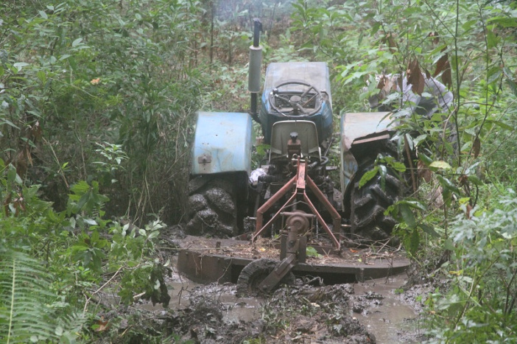

Naja, nichtsdestotrotz haben wir uns am Donnerstag nach dem Packen des Autos und Putzen unserer Hütte von Micha verabschiedet, uns für tolle Zeit und seine großzügige Gastfreundschaft bedankt und aufgemacht. Die Ziege Gracy war leider nicht zu einem gemeinsamen Gruppenfoto zu überreden CAWABUNGA1  
   
 Endlich unterwegs, ein tolles Gefühl. Spätestens seit dem Kauf des Vans haben wir beide sehr auf diesen Moment gewartet. Endlose, schnurgerade Freeways, der V8-Motor blubbert zwischen unseren Sitzen… Geil. Highways, wo man auf beiden Seiten von gigantischen LKWs überholt wird, lassen einen Situationen aus 18 wheels of steel oder GTA wiedererleben. CAWABUNGA CAWABUNGA CAWABUNGA CAWABUNGA CAWABUNGA

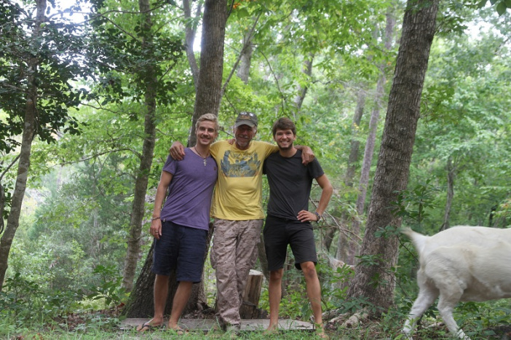

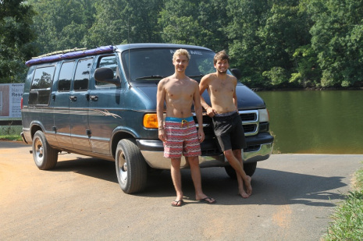

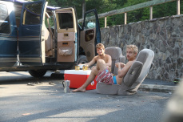

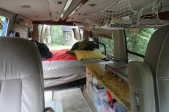

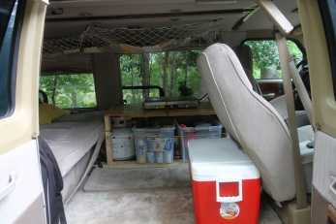

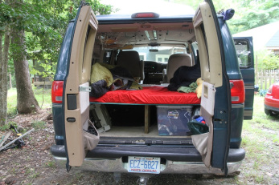

Die erste Nacht in einem Naturreservat bestätigt unsere Autowahl auch auf der Schlafebene, es wird zwar gut warm in der Karre, da es auch nachts kaum abkühlt aber dank offener Hecktüren, war es eine entspannte Nacht.  
 Mittlerweile sind wir im Norden vom Bundesstaat Georgia immer auf dem Weg nach Süd-Westen der Sonne entgegen CAWABUNGA1

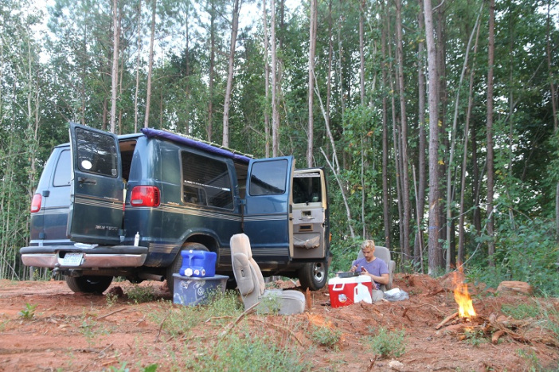

## Sweet home AlabamaCAWABUNGA

Neuigkeiten von der Straße: Wir haben einen entspannten Tag an den „Anna Ruby Falls“ im Bundesstaat Georgia eingelegt. Natur, Schlangen, Wasserfälle, Rippchen überm Feuer – so muss Urlaub sein. Auch hier, waren alle Amerikaner, die wir trafen sehr begeistert von unserer Tour und der Platzwart im Nationalpark hat uns sogar zu unseren Grillkünsten gratuliert, als er kurz vorbeikam um uns zu einem Country-Konzert einzuladen… *„looks like you guys know what you are doing!“* CAWABUNGA CAWABUNGA CAWABUNGA CAWABUNGA

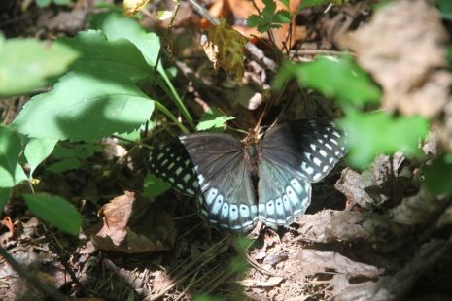

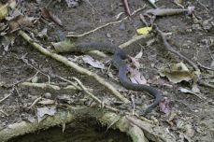

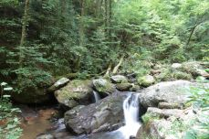

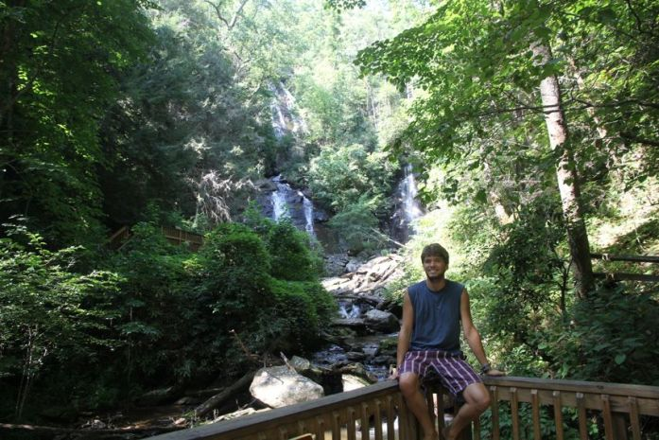

  CAWABUNGA CAWABUNGA CAWABUNGA CAWABUNGA

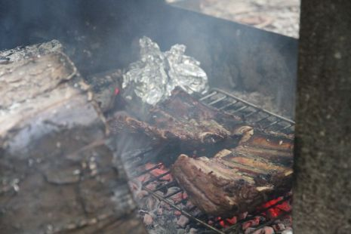

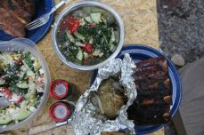

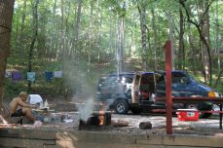

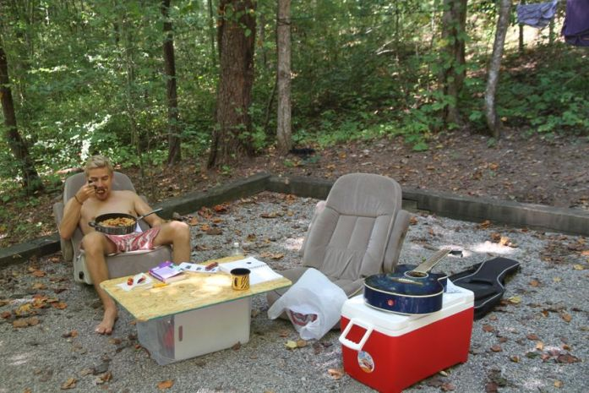

Am nächsten Tag dann also rüber nach Alabama. Natürlich dauerte es keine ganze Stunde, bis das Radio, den allseits bekannten Hit von Lynard Skynard spielte, vielleicht ist ein bestimmtes Intervall sogar vorgegeben?  
 Radio ist sowieso ein gutes Stichwort. Zunächst einmal gibt es hauptsächlich Country Sender, die so richtig kitschige Mukke spielen. Meistens geht es um die Straße, Autofahren oder wie man mit seinem Girl, „in the back of an old Ford truck“, campen gefahren ist.  
 Dann gibt es die alternative-Rock Stations, welche American-Pie – Teenierock aber oft auch echt coole Musik spielen, leider gibt es hier besonders viele Wiederholungen, sodass diese Sender nie lange gehen, denn „Panic at the Disco“ geht einfach garnicht.  
 Aber die Krönung der amerikanischen Radiovielfalt sind die Sender mit Christlicher Musik und davon gibt es besonders auf dem Land so einige. Jesus-Rock scheint hier ein eigenes Genre zu sein, und die Texte… gruselig CAWABUNGA1  
 Alle Radiosender sparen übrigens nicht mit Werbung und Redebeiträgen. Dachte man früher noch V-Rock, KDST oder Vice-FM wären maßlos überzogene PC-Spiel Sender, so müssen wir mittlerweile erkennen, dass Rockstar Games seine Radiosender einfach sehr authentisch aufgebaut hat. Die Werbung geht von Anwälten und Versicherungen zu Fastfoodketten, welche ihre gut 5 Zeilen langen ABG’s am Ende des Spots in Sekunden runterrattern, bis hin zu Informellen Spots über die Benutzung von Kondomen oder dem „sorgsamen“ Umgang mit Waffen. Definitiv jeden Tag wieder ein gutes Unterhaltungspotential CAWABUNGA1

Gestern Nacht haben wir auf einem Walmartparkplatz unser Abendessen gekocht, als eine Polizeistreife auf uns zufuhr. Nico und ich waren uns schon sicher, dass wir jetzt verjagt werden würden, aber der „Sheriff“, der ungelogen einen Cowboyhut aufhatte war nur sehr von unseren Stühlen fasziniert, welche einfach die alten Sitze aus unserem Van sind. So bekamen wir nur im breitesten Alabama-Dialekt: *„that’s pretty neat guys!“* zu hören.

Tim

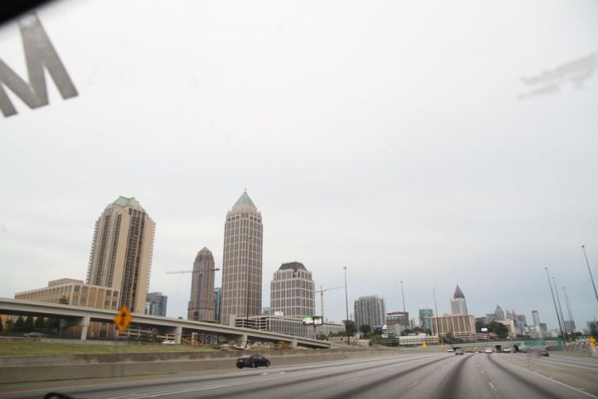

## Cause nothing really matters on Bourbon-StreetCAWABUNGA

*“there is a house in New Orleans, they call the rising sun…”* CAWABUNGA CAWABUNGA CAWABUNGA

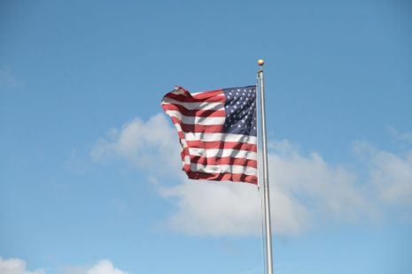

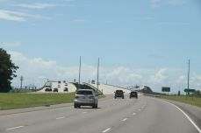

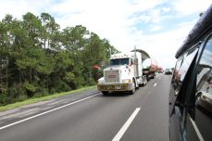

Grüße aus Louisiana. Nachdem unser Trip uns bisher hauptsächlich in die Natur oder besiedelte ländliche Gegenden geführt hat, war es Zeit ein paar der guten alten „Kulturs“ zu tanken und uns eine Stadt anzusehen. Was könnte sich dafür besser eignen, als New Orleans Stadt der Musiker, im Mississippidelta gelegen und nach dem Hurricane inzwischen wieder vollends aufgebaut.  
 Den Tag verbrachten wir im „French Quarter“, ein für amerikanische Verhältnisse „enges“ Viertel und ließen uns einfach treiben. Beim Mittagessen wurde Nico vom Nachbartisch von einem Typ mit Cowboyhut angequatscht, wo wir denn herkämen. Der Mann entpuppte sich tatsächlich als das lebendige Klische eines Pferdezüchters aus Texas. Er und seine Frau waren äußerst freundlich, hatten aber auch wirklich Lust sich mit uns zu unterhalten und die zahlreichen Sehenswürdigkeiten von Texas aufzuzählen – mal sehen ob wir das alles schaffen … CAWABUNGA CAWABUNGA CAWABUNGA CAWABUNGA CAWABUNGA

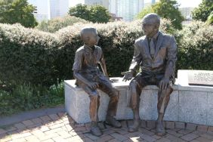

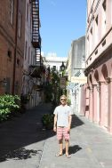

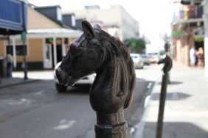

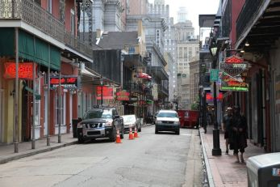

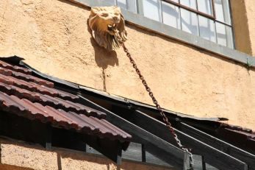

Am frühen Abend ging es in die Kletterhalle zum auspowern. Witzigerweise lernten wir noch auf dem Parkplatz einen Typen in unserem Alter kennen, der sich gerade genau den gleichen Van wie unseren ausbaut.  
 Nach dem Abendessen ging es wieder in French Quarter, denn wir wollten uns nicht die legendäre Party und Musikszene dieser Stadt entgehen lassen. Auf der zentralen „Bourbon-Street“ reihen sich Bars, Nachtclubs und Restaurants aneinander und für einen Dienstagabend waren unglaublich viele Leute unterwegs und jedem zweiten Laden spielte eine Liveband – super Stimmung.  
 Ein erstes Bier tranken wir in einer Bar, in der eine schwarze Band richtig einheizte. Danach ging es weiter und wir landeten im „Cats – meow“, was sich als Karaokeebar herausstellte. Aber was für eine! Nico und ich waren uns schnell einig, dass wir diese Art der Stimmung und Zügellosigkeit noch in keiner anderen Bar erlebt haben. Der Abend schritt weiter fort: Jerry Mercury brachte die anderen Gäste mit seiner Version von „uptown funk“ in rage, wobei er mit seiner Stimme und Schnauzbart eigentlich alles hätte singen können. Das Animatorenteam sorgte mit eigenen Songs und Spielen für Unterhaltung, die ganze Bar sang im Chor „Bohemian Rhapsody“ – genial wir hatten Spaß. Irgendwann landete ich dann selbst auf der Bühne und brachte eine „Summer of 69“ – Variante zum besten… CAWABUNGA CAWABUNGA

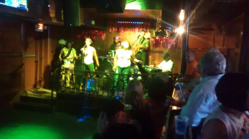

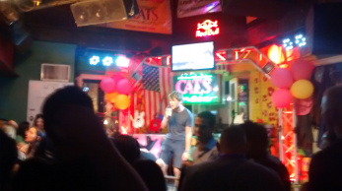

Die Nacht war erwartungsgemäß kurz, da um 7 Uhr das Parkticket von unserem Parkplatz/Schlafplatz auslief. Während Nico noch hinten im Bus pennte, fuhr ich ans Meer, wo wir seitdem verweilen und einen gemütlich/produktiven Tag einlegten.  
 Da vor 2 Tagen unsere Scheibenwischer in der Position „Mitte der Scheibe“ stehengeblieben waren, konnte ich mich dem Problem annehmen. Außerdem war noch Zeit einen verstecken Schalter zu basteln, der den Diebstahl unseres inzwischen schon recht liebgewonnenen Gefährtes erschweren soll. CAWABUNGA CAWABUNGA CAWABUNGA CAWABUNGA

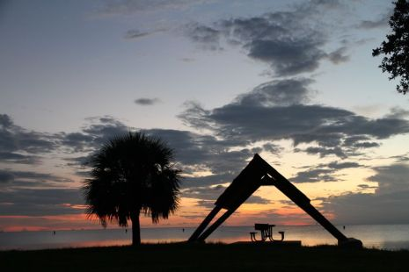

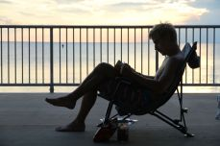

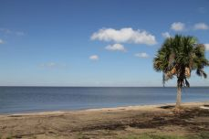

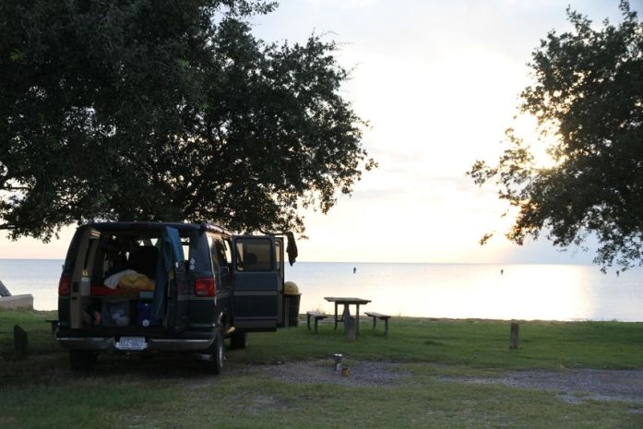

Tim

PS: Anmerkung der Redaktion: Vielen Dank, dass der Blog so fleißig verfolgt wird, wir gucken uns wenn immer möglich die Statistiken an und freuen uns über jeden Kommentar CAWABUNGA1

## 36 Grad und es wird noch heißer…CAWABUNGA

Wildcampen in den USA. Kein Problem sollte man meinen: riesige Flächen, freundliche Leute, Land of the free und so… Pustekuchen. US-Amerikaner sind ohne jeden Zweifel super freundlich und definitiv wesentlich offener und hilfsbereiter als die meisten Deutschen. Das alles aber nur bis zu einem gewissen Punkt. Sobald, es an Privateigentum und in diesem Fall, Grundstücke geht, ist es zumindest mit der Hilfsbereitschaft schnell vorbei. Viel zu oft wurden wir bisher von wilden Flächen, Strandparkplätzen oder augenscheinlich „öffentlichen“ Plätzen, höflich aber bestimmt vertrieben. Die Alternative hieß dann meistens Walmart-Parkplatz, was auf keinen Fall schlecht ist: Internet, man wird toleriert und es gibt wenig bis keine Mücken. Die Nachteile sind, dass es offensichtlich super unromantisch ist, es Nachts meistens kaum abkühlt und man gezwungen ist Indoor-Keramiktoiletten zu nutzen… Alles in allem also nicht wirklich das, was ich mir unter Campingurlaub vorstelle. CAWABUNGA CAWABUNGA CAWABUNGA

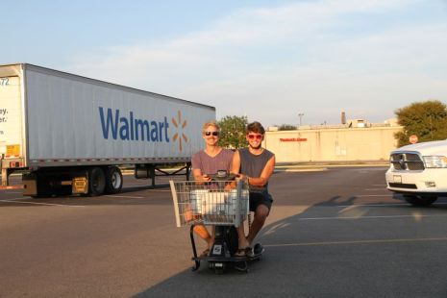

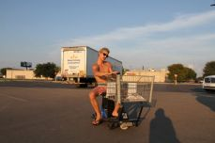

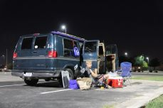

Aber genug gejammert, wir hatten auch so immer eine gute Zeit und in Centralamerika erhoffen wir uns mehr Natur und Wildnis. Hier in den USA gehört wirklich jeder Fleck Land irgendwem und in den Nationalparks ist die Nutzung von überteuerten Campingplätzen gefordert.

Diese Ermangelung eines ruhigen, abgeschiedenen Plätzchens, führte gestern dazu, dass wir uns am Straßenrand irgendwo in der Mitte von Texas eine Duschpause einlegten, denn … sagen wir einfach mal es war nötig. CAWABUNGA1

Es gelang uns, dieses für Außenstehende doch recht seltsam anmutende Ritual, durchzuziehen ohne von einem übereifrigen Sheriff erschossen zu werden, und weiter ging die Fahrt durch Hitze, Kuhweiden und Ölraffinerien. Howdy Texas.  
 Natürlich ist es unsere Art zu reisen, dass wir versuchen uns den Einheimischen so weit wie möglich anzupassen um ihre Eigenarten und Verhaltensmuster verstehen zu können. Was macht man da um Bundesstaat Texas am besten? Ganz klar man besucht eine Shooting-Ranch!  
 Auf der Ranch, wo nach unserem Eindruck ohne irgendwelche Sicherheitesvorkehrungen oder Absperrungen von verschiedenen Leuten in unterschiedliche Richtungen gefeuert wurde, lernten wir, dass man „eigentlich“ eine eigene Waffe benötigte, um dort schießen zu können. Nach einigen Erklärungen zu unserer Tour, und dass wir als Deutsche, die noch nie eine Waffe gehalten hätten einfach mal kurz die Erfahrung machen wollten, borgten uns die Rednecks eine Ihrer Knarren. Krasses Gefühl, der Rückstoß ist doch erheblicher, als ich ihn mir vorgestellt habe, ebenso der Knall. Zieltechnisch waren wir beide für das erste Mal echt nicht schlecht, allerdings waren die 5 m auch wirklich nicht sehr viel Distanz. CAWABUNGA CAWABUNGA CAWABUNGA CAWABUNGA CAWABUNGA

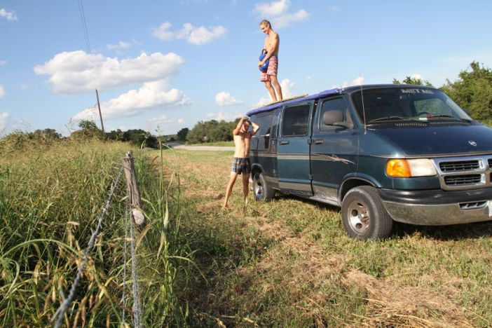

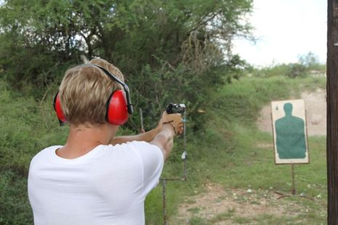

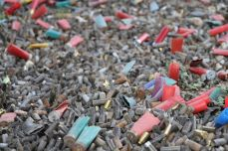

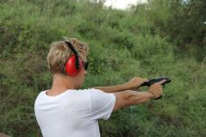

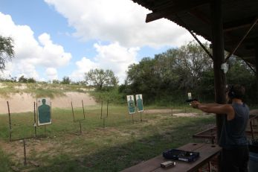

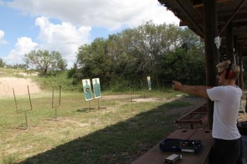

Die Leute der Ranch, waren sehr nett, und wollten kein Geld für diese kurze Erfahrung von drei Kugeln pro Kopf annehmen. Wir machten uns dankbar und adrenalingeladen auf den Weg, denn die politische Einstellung, die in unserem kurzen Gespräch mit den Ranch Leuten durchkam, machte wenig Lust auf weitere Diskussionen: Die Frage ob wir Obama nicht in einem Koffer mit nach Deutschland nehmen könnten, damit er nicht noch mehr Mist verzapfen könne, Clinton for Prison 2016 – Shirts, Ausländerwitze… Make America great again? – Nein Danke.

Ansonsten fühlen wir uns aber nach wie vor sehr wohl. Im Rushhour Verkehr von Houston trifft man auf Badman in seinem Badmobil, auf einem der zahlreichen Walmartparkplätze läuft uns für eine Nacht eine kleine Katze zu, die wir leider aufgrund der nächtlichen Hitzesituation zurück lassen müssen, täglich gibt es super leckeres selbstgekochtes Essen, meistens von Nico dem alten Gourmetchef. Aber unsere kleine Vanküche lässt mittlerweile auch keine Wünsche mehr offen: Die Gasflamme ballert so stark, dass das Rost zu glühen anfängt, im Fenster wachsen frische Kräuter wie Petersilie, Rosmarin und Basilikum, tropft mal was daneben, wird es von Joe weggesaugt oder von Josephine weggefegt – auf Luxus verzichten, nur weil wir im Auto wohnen? Niemals CAWABUNGA1 CAWABUNGA CAWABUNGA CAWABUNGA CAWABUNGA CAWABUNGA

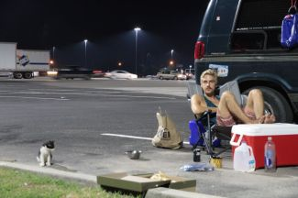

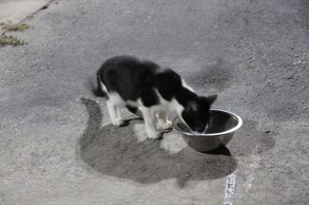

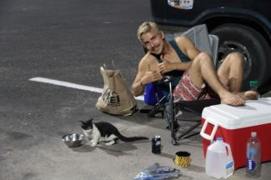

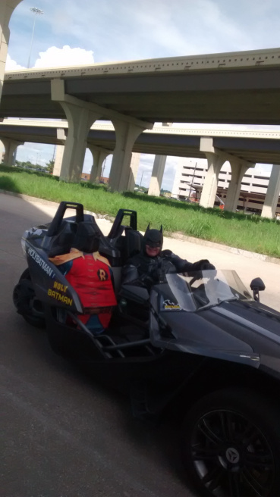

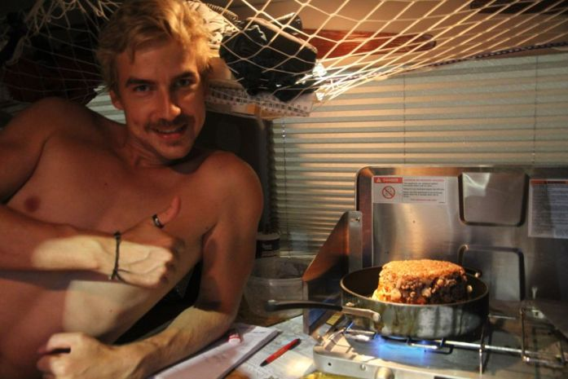

Derzeit in San Antonio, Texas. Der letzten großen Bastion vor der Grenze zu Mexiko. Wir gehen gerade nochmal alles durch um gut gerüstet zu sein und dann soll es in den nächsten Tagen durch die Wüste an die Atlantikküste gehen. Stay tuned!

Tim

## Donde esta la bibliothekaCAWABUNGA

*„and I’ve got such a long way to go, make it to the border of Mexcio”*

Durch die texanische Steppe ging es die letzten Meilen bis zur mexikanischen Grenze. Tatsächlich für uns die letzten wirklichen Meilen, denn mit der Grenze verlassen wir nicht nur das Land der unbegrenzten Möglichkeiten, sondern auch das der absurden Einheiten. Ab Mexiko gibt es dann endlich wieder Meter und Kilometer, statt Zoll, Fuß und Meile, Liter statt Gallonen und Unzen und sogar mit Temperaturangaben sollten wir zukünftig etwas anfangen können, denn ganz ehrlich: Wie fühlen sich schon 83 Grad Fahrenheit an?

Die Grenze war tatsächlich pippifax, irgendwie zu leicht – keine Passkontrolle, lediglich ein kurzer Blick ins Auto, keine Stempel, keine Versicherung garnichts. Klar die andere Richtung Mexico-USA stellt man sich schwieriger vor, aber ist es tatsächlich derart unbürokratisch nach Mexiko mit dem Auto einzureisen? Nach der Kontrolle, dachten wir uns, klar da kommt sicher noch ne Station… Tatsächlich kamen aber nur Straßenschilder, die uns in alle möglichen mexikanischen Städte leiten wollten. Sehr skeptisch fuhren wir zum freundlichen Grenzmann zurück um ihn zu fragen, wie hier so der Hase läuft. Und natürlich war es nicht so einfach, man wird zwar theoretisch direkt ins Land gelassen, ist aber verpflichtet, sich um die Anmeldung bei der Einreisebehörde, Versicherung des Autos etc etc, selbst zu kümmern. Die Büros dafür lagen gut versteckt HINTER der letzten Kontrollstelle. Muss man WISSEN!  
 Zusammen mit zwei Kanadiern, die quasi, die gleiche Tour wie wir fahren, hangelten wir uns durch den Bürokratiedschungel: Einreiseformular – Passstempel – mexikanische Autoversicherung – Anmeldung des Autos für die kurzzeitige Einfuhr – Pfandzahlung – Geldtauschen – ab auf die Straße. Aufgrund der problematischen Sicherheitslage in Nordmexiko wollten wir heute noch bis Monterrey kommen, wo wir ein Hotel mit sicherem Parkplatz gebucht hatten. Sicher ist sicher und ne Dusche ist ne Dusche. Im Nachhinein auf jeden Fall eine gute Entscheidung, Monterrey gilt leider als eine der Hochburgen für Drogenbanden, entsprechend oft sahen wir im wuseligen Stadtverkehr Polizei-Pickups, die auf der Ladefläche eine Art Geschützturm hatten, auf dem zwei Polizisten mit Maschinengewehren positioniert waren. Selbst im Viertel von unserem Hotel, fuhren diese nachts auf der Straße herum – schon beängstigend, sollte das wirklich notwendig sein! CAWABUNGA CAWABUNGA CAWABUNGA CAWABUNGA

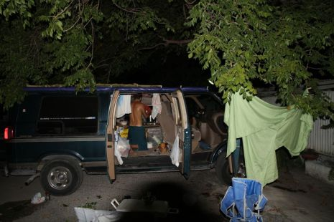

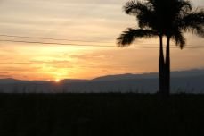

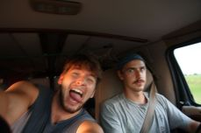

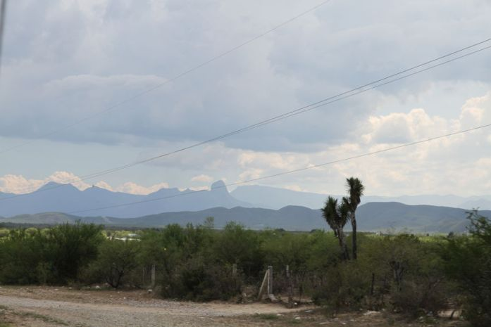

Mexiko, ein aufregendes Land in dem alles ein bisschen ungeregelter und chaotischer abläuft als in den USA: verrückter Straßenverkehr, Autos ohne Licht, dafür aber 1000 Beulen, keine Markierung, wenig Signale, Militärkontrollen – kurz Abendteuer pur!  
 Mit der Distanz zur US-Amerikanischen Grenze wuchs auch die Machetendichte, Burgerläden wurden zu Taccoständen und Nico pflegt sich dank seines vielgefeierten Schnauzers perfekt ins Straßenbild rein – Blondie hin oder her.  
 Aufregend ist auch das Essen, da uns Montezumas Rache früher oder später ohnehin ereilen wird, beschlossen wir gleich aufs Ganze zu gehen: Abendessen: Fleisch im Straßenrestaurant, inklusive Salat, Frühstück: Rührei auf der Straße mit frischgepresstem Mangosaft. Quasi all die Dinge, die man nicht machen sollte CAWABUNGA1  
 Status: 36 Stunden danach: Uns geht’s super und das Geschäft könnte nicht besser laufen. CAWABUNGA CAWABUNGA CAWABUNGA CAWABUNGA CAWABUNGA

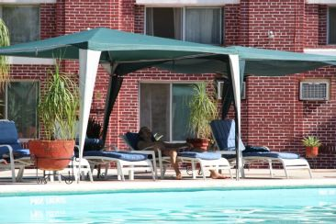

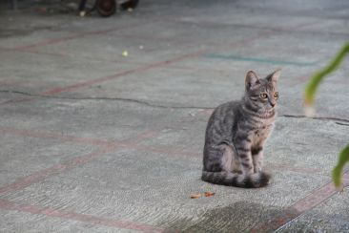

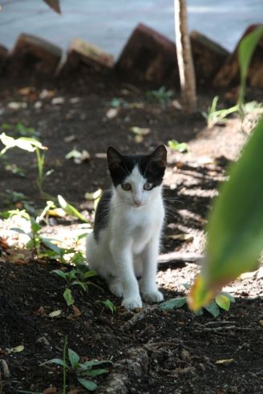

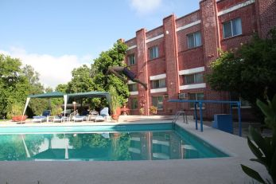

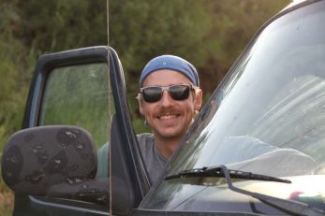

Von Monterrey ging es am nächsten Tag nach El Mante, wo wir eine weitere Nacht auf einem Hotelparkplatz campen konnten. Von dort aus fuhren wir über enge Landstraßen durch immer tropischer werdende Gebiete. Bananenpflanzen, wunderschön bewachsene Berghänge, vorbei an den Ortschaften, El Bandito und El Mango. Kurz vor Sonnenuntergang wurden wir durch heftigen Starkregen ausgebremst. Sicht gleich null, Fontänen rechts und links höher als das Auto. Ich bin gerade ziemlich Neidisch, dass Nico durch die komplett überflutete Straße pflügen darf, als ein entgegenkommender LKW eine Wellengroße Wassermasse auf unsere Windschutzscheibe wirft, die uns für Sekunden blind fahren lässt. Schlussendlich kommen wir in einem Motel unter, da im Mexiko nachts fahren alles andere als ratsam ist: offizielle und selbstgebaute Speedbumbs, zitchdogs, unbeleuchtete Karren, in den Graben gerutschte Militärlastwagen und so Zeug. CAWABUNGA CAWABUNGA CAWABUNGA CAWABUNGA

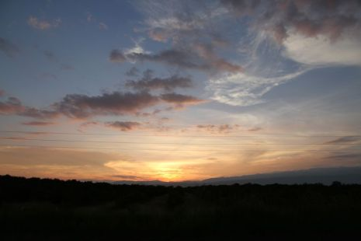

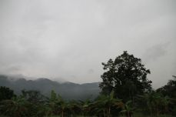

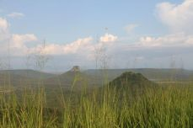

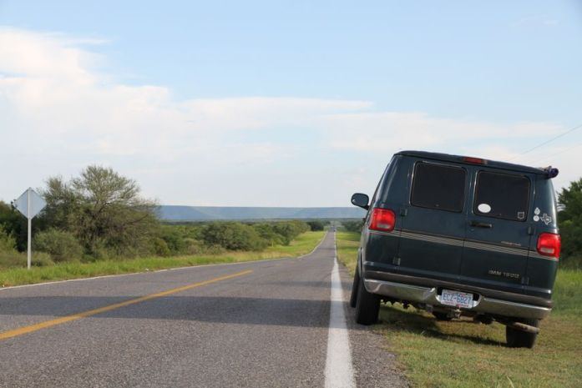

So far so good

Tim

P.S. auf vielfachen Wunsch, gibt es jetzt eine Karte, auf der die wesentlichen Stationen unserer Reise Markiert sind. Ihr findet diese unter Menü – Seiten – Übersichtskarte oder hier: https://ntoverland.wordpress.com/uebersichtskarte/ __ATA.cmd.push(function() { __ATA.initVideoSlot('atatags-370373-5fdf8e64e7582', { sectionId: '370373', format: 'inread' }); });

## Dos intermittentesCAWABUNGA

*„auf einer Skala von 1 bis 10 wie pekig sind meine Haare?“*

Mexiko ist und bleibt ein aufregendes Land, Internet steht allerdings teilweise nur sehr selten zur Verfügung, deshalb muss ich jetzt mal versuchen unsere Erlebnisse der letzten paar Tage aufzuarbeiten.  
 Weiter ging es über mexikanische Landstraßen, geplagt von Speedbumbs, welche hier Tope genannt werden. Es handelt sich dabei um auf die Straße betonierte Hügel, welche die Fahrer zwingen soll, langsam zu fahren. Die höhen gehen dabei gerne mal bis zu einem halben Meter, sodass wirklich nur Kriechgeschwindigkeit angesagt ist. Mal kommen die Dinger alle 10 Meter, mal unangekündigt in einer 80er-Zone – alles dabei. Natürlich lassen wir uns von derartigem Quatsch nicht die Laune verderben und genießen beim Fahren die Highlights, die uns der Straßenrand bietet: Grandiose Aussichten über Bergjanopanos und Kakteenlandschaften, köstlich-günstiges Essen in Straßenrestaurants, Wasserfälle oder was uns sonst grade so über den Weg läuft. CAWABUNGA CAWABUNGA CAWABUNGA CAWABUNGA CAWABUNGA CAWABUNGA

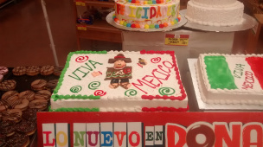

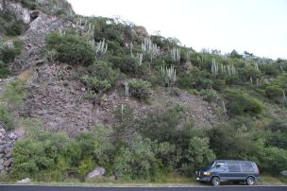

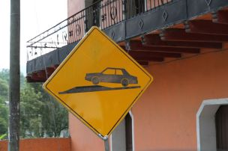

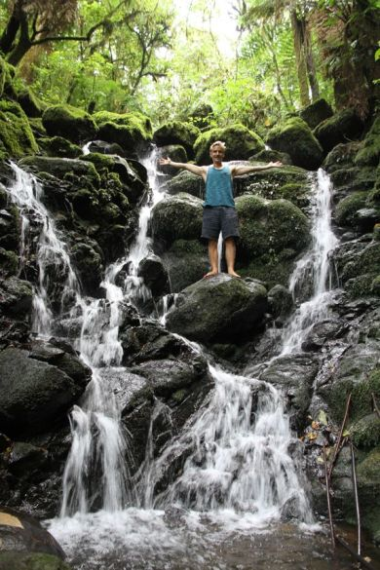

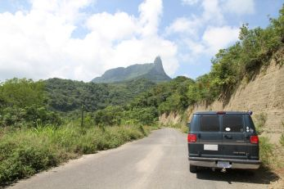

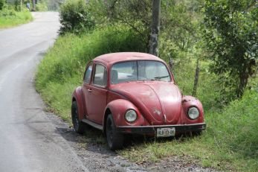

Gegen Abend erreichten wir das Nationalparkgebiet Mineral del Chico. Auf dem Weg zu unserem Campspot in einem kleinen Wäldchen fuhren wir uns gleich im Matsch fest. Schweres Auto mit Heckantrieb und sehr abgefahrenen Reifen: hätte man sich denken können – haben wir auch, und hatten in weiser Voraussicht bei einem 4Wheelparts-Shop in den USA ein Paar Sandbleche erstanden. Ruck zuck fuhr unser Monstrum aus dem Loch hinaus und weiter in den Wald!

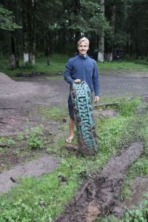

Das auf ca. 2500 m gelegene Gebiet brachte nicht nur eine landschaftliche Veränderung mit sich. Während die Vergetation nun wieder Kanada oder Skandinavien glich, erfuhren wir zum ersten Mal auf unserer Tour, Temperaturen weit unter 20 Grad. Fix wurden die Fjällkartenhosen und Fleecejacken aus den Tiefen des Busses gekramt und sogar ich musste zum ersten mal seit 4 Wochen Socken tragen. CAWABUNGA CAWABUNGA CAWABUNGA

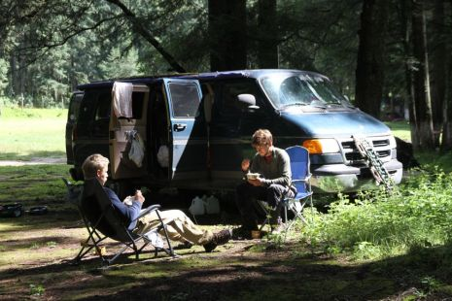

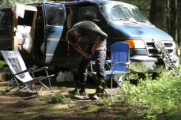

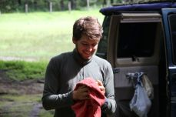

Die nächsten Tage verbrachten wir mit Felsklettern und ich nutze die Chance für eine kleine Wanderung, bei der mit *Los Chientos*, ein von mir getaufter Hund Gesellschaft leistete. CAWABUNGA CAWABUNGA CAWABUNGA CAWABUNGA CAWABUNGA CAWABUNGA CAWABUNGA CAWABUNGA CAWABUNGA CAWABUNGA CAWABUNGA

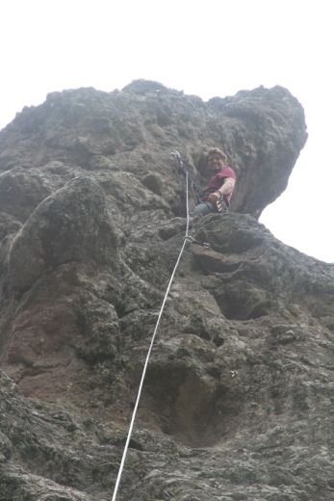

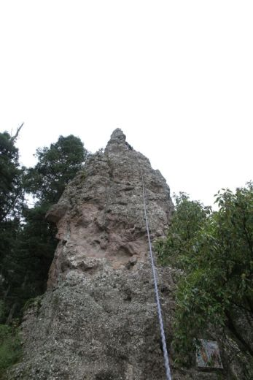

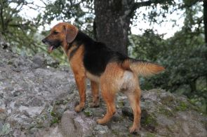

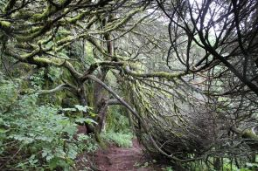

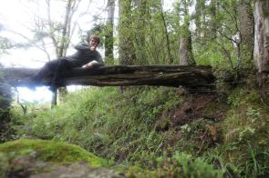

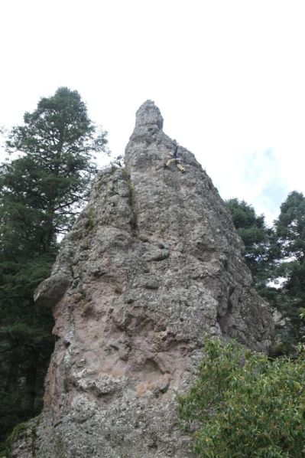

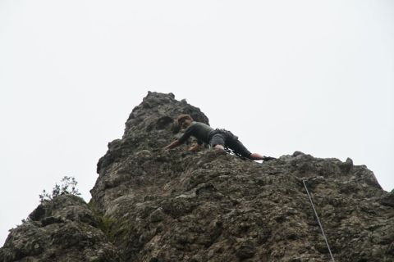

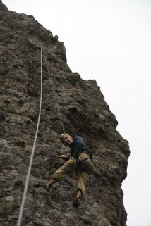

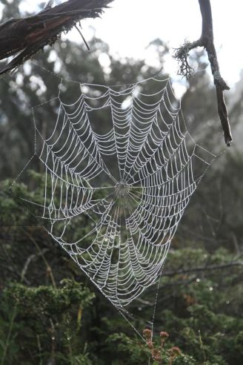

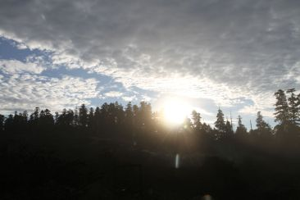

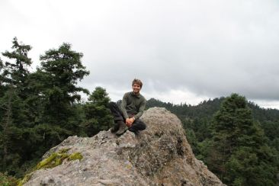

Es gab in unserer Zeit im Grünen nur einen kleinen Dämpfer. Als wir Abends vom Ort zurück zu unserem Campspot fuhren, wollte ich links abbiegen um in den Wald zu fahren. Als wir schon mitten im Abbiegevorgang waren, gab es einen unglaublichen Krach von links und ein weißer Minibus, donnerte an unserem Fenster vorbei. Er hatte den Blinker links und die Bremslichter so interpretiert, dass er hier, auf dieser Waldstraße ja auf jeden Fall mit Vollgas überholen könne. Nachdem der erste Schock überwunden, und sichergestellt war, dass niemand verletzt ist, waren Nico und ich uns recht schnell einig, alles richtig gemacht zu haben. Da es dem mexikanischen Busfahrer in dieser Hinsicht allerdings genauso ging, beschlossen wir, die Polizei zu rufen. Bevor diese eintraf, gesellten sich noch zwei weitere Fahrzeuge der Minibusmafia zum Geschehen – man kennt sich. Als dann der Fahrer des Busses, der in unsere Seite geknallt war den mit Maschinenpistole bewaffneten Polizisten mit einer sehr lässigen Handcheck begrüßte, wurde unsere Überzeugung, hier als Sieger herauszugehen schon etwas gedämpft. Die Polizei erklärte uns  durch die Sprachbarriere hinweg, dass man in Mexiko zum linksabbiegen den Warnblinker setzt, anhält und den kompletten Verkehr von vorn und von hinten passieren lässt. Blinker LINKS hingegen, signalisiert dem folgenden Fahrzeug, dass dieses überholen könne – klar macht ja auch total viel Sinn. Naja, um es kurz zu machen, nach 4,5 Stunden, diskutieren, warten und telefonieren, wurde der Schaden am Gegnerfahrzeug von unserer Mexikanischen Autoversicherung übernommen. Nachdem wir die Polizisten noch mit 200 Pesos schmieren mussten, zogen auch diese ab und sogar der super fieß guckende Boss der Kleinbusmafia, war plötzlich ganz nett bei der Verabschiedung. Hätte also schlimmer kommen können. Unsere Fahrertür geht nurnoch mit viel Schwung auf und das Fenster lässt sich nicht mehr runter fahren, darum kümmern wir uns die nächsten Tage. CAWABUNGA CAWABUNGA

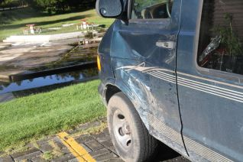

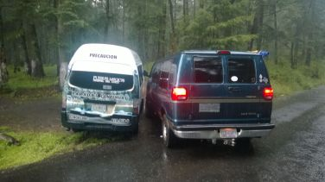

Als nächste Station hatten wir einen Besuch bei unserem ABI-Kollegen Johannes eingeplant, der gerade bei Volkswagen in Puebla ein Praktikum macht. Wir hatten zwar 6 Jahre keinen Kontakt, aber nach einer kurzen Nachfrage, ob wir vorbeikommen könnten, waren wir sehr willkommen – cool!  
 Gemeinsam mit seinen Kollegen machten wir das Nachtleben vom Stadtteil Chalula unsicher. Beerpongbar, Containercity und zum Schluss noch der angesagte Club „El Mande“, in welchen wir elegant an der langen Warteschlange vorbeigelots wurden, weil ein Kumpel, so ein Mädel „kannte“.  
 Es war eine schöne ABI-Reunion und ein super cooler Abend, welche durch den besten Hotdog Mexikos gekrönt wurde. CAWABUNGA CAWABUNGA CAWABUNGA

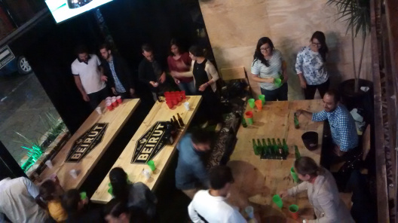

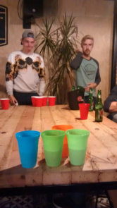

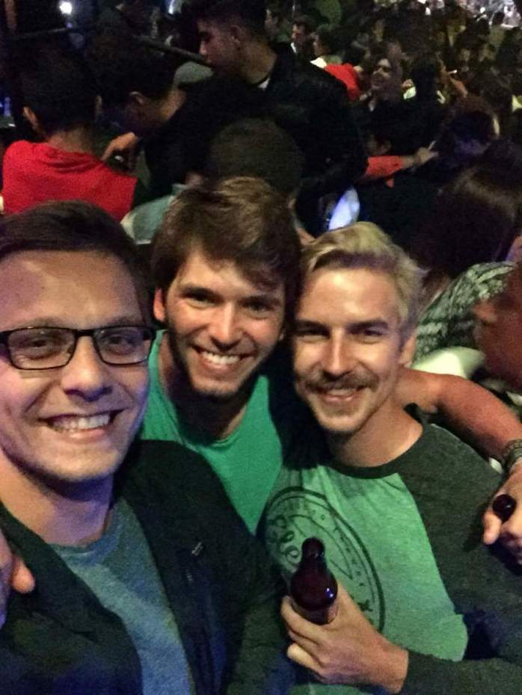

Nach Puebla führte unser Weg uns weiter nach Süden. Vorbei am Schneebedeckten Vulkan „Popocatapetl“, über Schotterstraßen auf denen man für 20 km 1,5 Stunden braucht, bis hin zu einem Bach, der für eine kurze Erfrischung sorgte, denn:  
 Wenn man baden kann, dann sollte man baden!

Tim CAWABUNGA CAWABUNGA CAWABUNGA CAWABUNGA CAWABUNGA CAWABUNGA CAWABUNGA CAWABUNGA CAWABUNGA CAWABUNGA

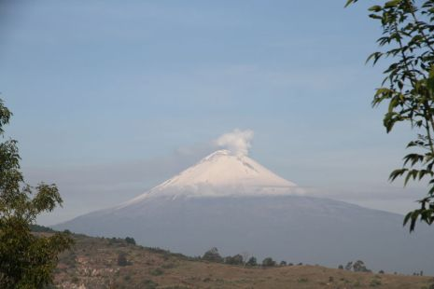

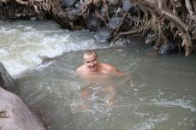

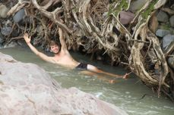

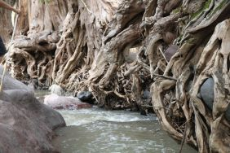

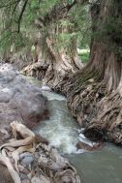

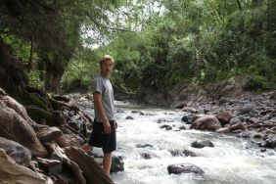

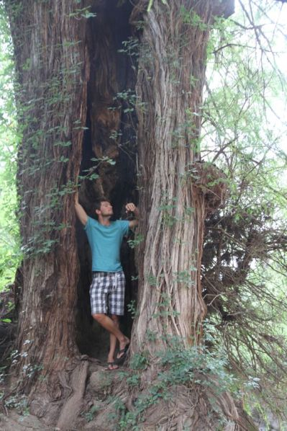

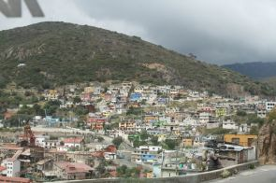

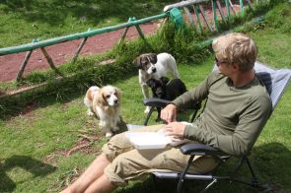

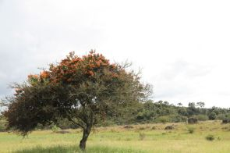

  __ATA.cmd.push(function() { __ATA.initDynamicSlot({ id: 'atatags-26942-5fdf8e64c79f8', location: 120, formFactor: '001', label: { text: 'Werbeanzeigen', }, creative: { reportAd: { text: 'Diese Anzeige melden', }, privacySettings: { text: 'Privatsphäre-Einstellungen', } } }); });

# Monat: Oktober 2016

## Coast to CoastCAWABUNGA

*„No! You can’t do that in Germany“*

So, mal wieder ein bisschen Zeit freigeschaufelt um mich der Aktualisierung des Blogs zu hinzugeben. Vor hatte ich das schon gestern Abend, aber irgendwie hat Billiardspielen gegen Sachen am PC machen gewonnen – don’t judge me CAWABUNGA1 Doch bevor ich euch verrate, an was für einem unfassbar chilligen Ort wir gerade abhängen, sollten die letzten Tage kurz zusammengefasst werden.

Wo sind wir stehen geblieben? Nachdem ich unsere Unfalltür mit ein bisschen Hämmern und biegen wieder notdürftig in Form bringen konnte, geht auch das Fenster wieder runter und das ganze kann so bleiben. Durch das hügelige Kernland Mexikos ging es in Richtung der Stadt Oaxaca, wo das Internet uns ein weiteres Kletterparadies verprochen hatte. Endlich südlich von Mexiko-Stadt im vielleicht nicht „sicheren“ aber zumindest „weniger gefährlichen“ Teil des Landes. So dachten wir, ein Ort auf unserem Weg sprach allerdings eine andere Sprache, über bestimmt drei Kilometer ausgebrannte Fahrzeugwracks und ein quergesteller Bus. Später erfuhren wir, dass dies definitv Spuren einer Auseinandersetzung zwischen Drogenbanden war… CAWABUNGA CAWABUNGA CAWABUNGA CAWABUNGA CAWABUNGA

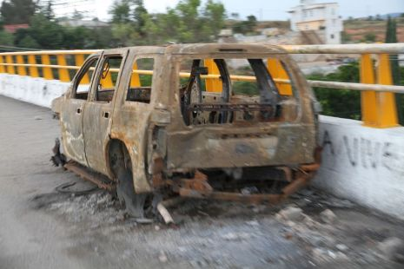

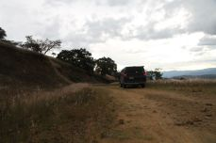

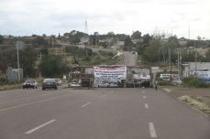

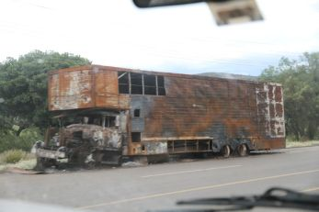

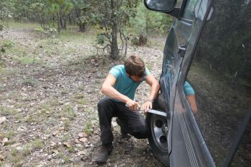

Nichtsdestotrotz konnten wir in diesen Gegenden endlich die Campspots finden, auf die ich schon seit Wochen warte: Einsame Hügel, wenig bis keine Anzeichen von Menschen, geniale Möglichkeiten für Gewitterfotos oder die ein oder andere Gitarrensession  CAWABUNGA1 CAWABUNGA CAWABUNGA CAWABUNGA CAWABUNGA CAWABUNGA

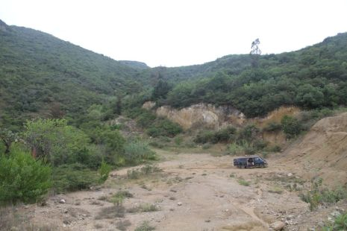

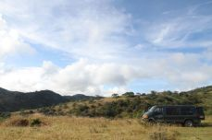

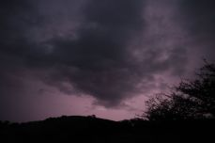

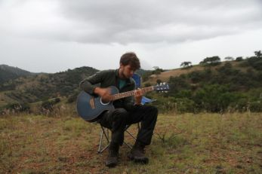

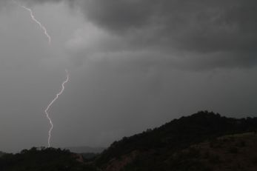

In Oaxaca angekommen fanden wir dank der guten Beschreibung schnell die Klettergegend, welche sich direkt über der Stelle erhob – tolle Aussicht. So einsam wie erst gedacht war es dort aber doch nicht und es kamen immer mal wieder Leute allen Alters an unserem Camp vorbei und verschwanden im dahinter gelegenen Wald. So richtig verstanden was sie dort machen haben wir nicht, warscheinlich war es einfach ein netter Weg zum Spazieren. Es kam uns aber relativ sicher vor, nicht zuletzt, da die Polizei jeden Tag mindestens einmal bei uns vorbeischaute um unser Auto zu checken, die Pässe zu fotografieren, fragen, ob wir Kletterer sind oder einfach um zu gucken ob wir noch leben. Wir verbrachten insgesamt 3 Tage hier, da die Felsen echt viele Routen boten, die von Überhang bis Felsspalte alles zu bieten hatten und wir mein 40m Kletterseil dabei manchmal voll ausreizen mussten. CAWABUNGA CAWABUNGA CAWABUNGA CAWABUNGA

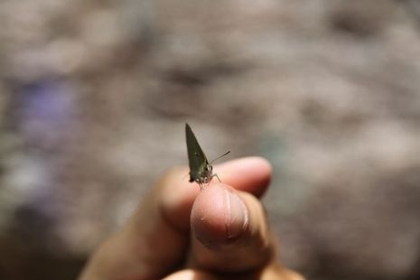

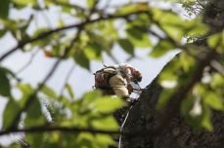

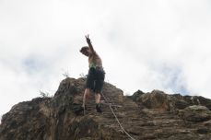

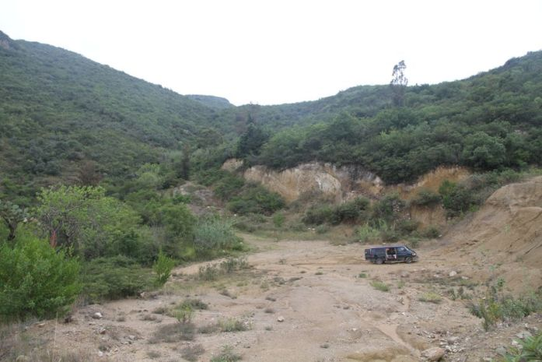

Als nächstes Ziel war die Pazifikküste angepeilt. Rund 300 km von Oacaxa aber voll durch die Berge. Da wir mittlerweile meinen, schon ein bisschen Erfahrung mit mexikanischen Straßen zu haben, war klar, dass das an einem Tag nichts wird. Was diese Route dann aber im Endeffekt breithielt, war jenseits aller Vorstellungen. Neben den üblichen schlaglochgespickten Asphaltstraßen mit Haarnadelkurven in denen Lebensmüde Minibusfahrer dennoch zum Überholen ansetzen, wollte unser Navi auch immerwieder unbefestigte „Abkürzungen“ fahren. (also es war tatsächlich das Navi und nicht Offroad-Tim) Steile Schotterwege, Lehmige Schrägpassagen, Auswaschungen knapp einen Meter tief, nur mit Ästen befestigte Abgründe – alles war dabei. Oft mussten wir umdrehen und einen gigantischen Umweg in Kauf nehmen, weil der Weg einfach aufhörte, oder unsere Reifen durchdrehten und der Bus langsam aber nicht steuerbar rückwärts rutschte – auf 3 Rädern wohlgemerkt. CAWABUNGA1  
 Auch wenn die Kiste, welche wir mittlerweile als „Optimus Primetime“ getauft haben, nicht wirklich für solche Strecken geeignet ist, sind wir doch immernoch zufrieden mit der Fahrzeugwahl. Bei Songs wie: *It ain’t me babe* oder *Redemtionsong,* wird das fahren nie zu langweilig und dank Assesoires wie dem Kissen *won’t go flat*, bleibt auch das Leben einfach VANtastisch. CAWABUNGA CAWABUNGA CAWABUNGA CAWABUNGA CAWABUNGA

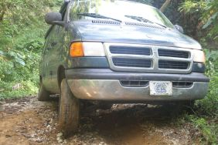

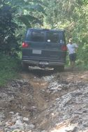

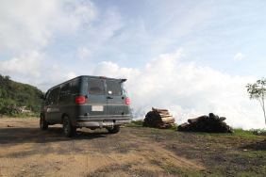

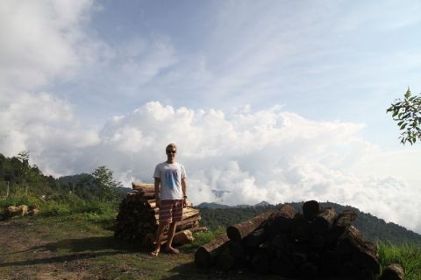

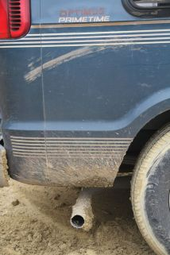

Irgendwann ließen uns die Berge jedoch wieder los und vor uns lang der Pazifik. Wir hatten es geschafft – der klassische Coast to Coast Trip. (mit leichtem Nord/Süd Unterschied) Endlose Sandstrände, gigantische Wellen, Kokospalmen überall – willkommen im Paradies.  
 Seit 4 Tagen sind wir jetzt schon in Puerto Escondido, einem super Entspannten Surferort mit vielen anderen Reisenden und Backpackern. Für uns quasi die ersten anderen Europäer, die uns auf der Tour begegnen. Da zurzeit Nebensaison ist, ist sehr wenig los und alles verteilt sich sehr angenehm über die Hostels und Strände.  
 Da Reisende wie immer sehr kommunikativ eingestellt sind, dauerte es nicht lange, bis wir die ersten Bekanntschaften gemacht haben: Mexikaner, Deutsche, Franzosen, Amerikaner – alles dabei. Mit dem Englischlehrer Edrei waren wir viel unterwegs, unter anderem auch auf einer Party im Zentrum der Stadt. Unsere Unterkunft liegt maximal kitschig direkt am Strand. Wir zahlen einen kleinen Betrag an ein Hostel, damit wir Küche, Dusche und Klo benutzen dürfen, dafür parken wir unser Auto unter den Palmen auf dem Strand, zwischen Hängematten und Liegestühlen, keine 20 m vom Wasser.  
 Selbstverständlich wird viel gesurft (ich hab schon ein Board, Nico wird wahrscheinlich heute zuschlagen) und nebenbei entspannen, lecker gegessen, Slackline, Leute kennen lernen, Gitarre üben, kleine Reparaturen am Auto, Hängematte und so weiter.  
 Sicher bleiben wir noch ein paar Tage.

Tim CAWABUNGA CAWABUNGA CAWABUNGA CAWABUNGA CAWABUNGA CAWABUNGA CAWABUNGA CAWABUNGA

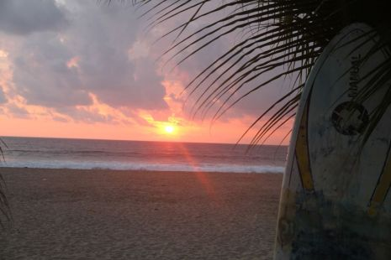

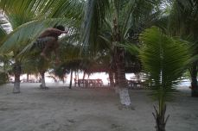

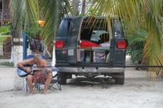

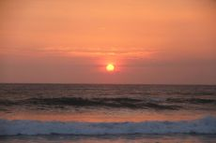

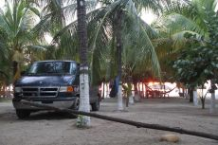

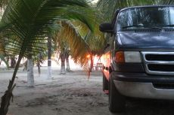

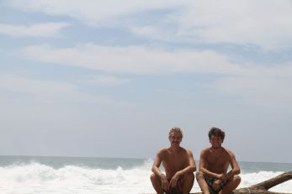

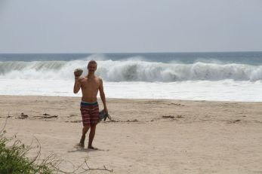

## Living on the Edge…CAWABUNGA

*„I hurt myself today, so see if I still feel”*

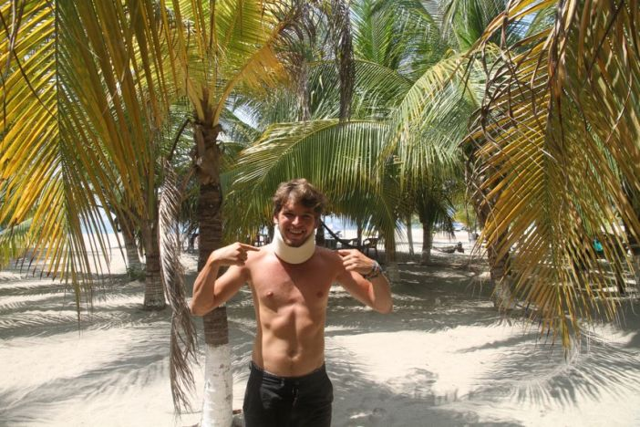

News aus (immernoch) Puerto Escondido. Wir haben im Prinzip so weitergemacht wie im letzten Beitrag beschrieben: Surfen, Leben genießen und so weiter.  
 Um mal einen anderen Surfspots auszukuntschaften, sind wir gestern in die Bucht Carrizalillo gefahren, welche uns von zwei Mädels empfohlen wurde, die hier ein freiwilliges Jahr verbringen.  
 Nach ca. 15 min Fahrt entlang der Küstenstraße Richtung Norden, erreichten wir den von steilen Felsklippen eingefassten Traumstrand. Das besondere dieser Bucht, war, dass die durch die vorgelagerten Felsen sowohl eine linke als auch eine rechte Welle bot.  
 Während Nico auf seinem Bord zügig in Richtung der rechten Welle paddelte, nahm ich mir die linke Welle vor. Im Vergleich zu unserem Strand „La Punta“ war hier wesentlich weniger los und ich hatte auf der linken Welle eine wirklich geile Zeit, wahrscheinlich würde ich sogar sagen, es waren die besten Wellen darunter, die ich je gesurft bin.  
 Nachdem die Arme alles gegeben hatten und der Magen sich mit der Forderung nach Energienachschub meldete, machte ich mich auf den Weg zum Strand, niemand ahnte, dass dies der Anfang der Tragödie des Tages werden sollte.

Ich würde euch jetzt echt gerne eine wirklich coole Geschichte über eine Surfverletzung auftischen, in der Haie, gerettete Kinder und zerfetzte Boards eine Rolle spielen. Bleiben wir aber erstmal bei der Wahrheit: Als ich mein Board am Strand abgelegt hatte und nur noch kurz etwas Sand im Wasser abwaschen wollte, hatte ich nach einem Kopfsprung über die erste Welle sehr schnell sehr heftigen Bodenkontakt, da ich einfach viel zu steil ins Wasser gesprungen war. Da sich mein Kopf nicht wirklich aus eigener Kraft drehen lies und die Schmerzen auch nach zwei Stunden nicht besser wurden, waren wir vernünftig genug ins Krankenhaus zu fahren um die Sache Röntgen zu lassen.  
 Nachdem uns die Empfangsdame in der Notaufnahme einen Kostenvoranschlag (600 Pesos) für die Behandlung gemacht hat, durften wir nach kurzer Wartezeit ins Behandlungszimmer. Die Schwester, welche meine Akte auf einer uralten Schreibmaschine ausfüllte hat sich bei der Aufnahme meiner Größe leider etwas vermessen, so war ich statt den im Reisepass stehenden 1,80 m nur 1,74 m – ich führe das auf die hohen Toleranzen der mexikanischen Maßbänder zurück. Kurz darauf ging es zum Röntgen, vorher wurde noch kurz die Schreibmaschine abgeholt, vielleicht wird diese im ganzen Krankenhaus geteilt…  
 Ende vom Lied sind auf jeden Fall ein paar gestauchte Nackenwirbel, heißt Halskrause für 15 Tage, in der Zeit auch sicherlich kein Surfen oder ähnliches. Mist.  
 Mein erster Gedanke, noch im Krankenhaus, war: Dann leihe ich mir halt ein Motorrad und erkunde die Gegend. Heute muss ich leider sagen, dass die Bewegungsfreiheit meines Kopfes derart eingeschränkt ist, dass wirklich kaum körperliche Betätigung drin ist. Warscheinlich kann ich es nur den Hunden vor unserem Auto gleichtun.

CAWABUNGA CAWABUNGA CAWABUNGA   
 So jetzt aber genug gejammert, kommen wir zur wirklichen Tragödie! Heute Morgen hab ich die letzte Packung Oats, Oats, Oats alle gemacht. Damit sitzten wir trotz gigantischer Walmarthamsterkäufe nun was Müsli angeht auf dem trockenen. Ich kann für nichts garantieren, wie das hier weitergeht…

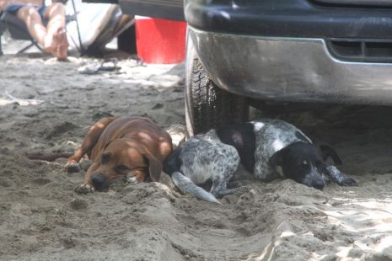

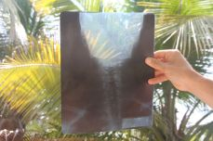

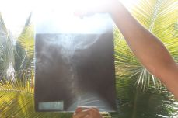

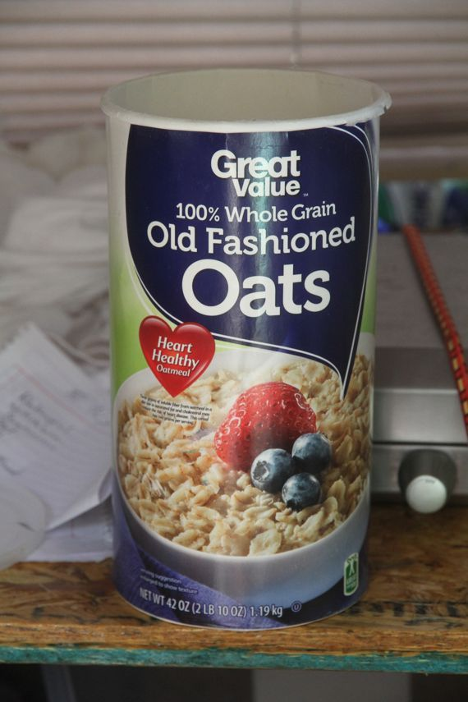

Zum Abschied einen Sonnenuntergang, der auch ohne Müsli und mit steifem Hals hier jeden Tag aufs neue der Wahnsinn ist.

Tim

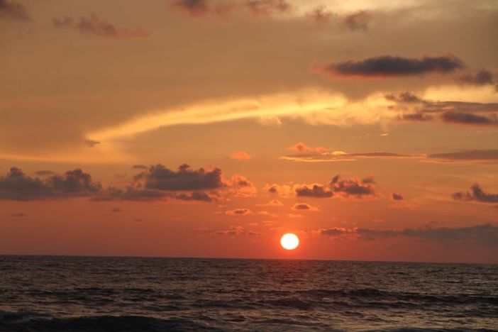

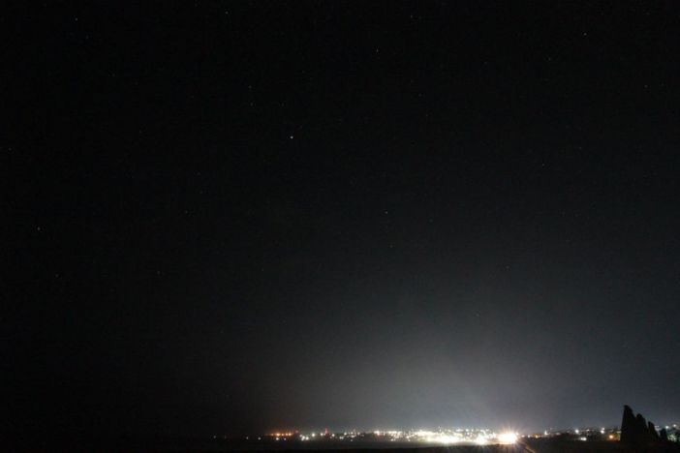

*„don’t look back, you can never look back“*

## Posada del abuelitoCAWABUNGA

*„Ich bin schon ziemlich komisch, aber irgendwie hab ich trotzdem Freunde“*

Puerto Escondido, unser Zuhause seit etwa zwei Wochen. Das sich wieder auf den Weg machen fällt schwerer als gedacht. Seit unserer Abfahrt in North Carolina vor einer gefühlten Ewigkeit sind wir nie länger als 3 Nächte am selben Ort geblieben und so schön und aufregend das Unterwegssein auch ist, so lernt man auch die Entspannung und Stressfreiheit zu schätzen, die einem ein Campspot unter den Palmen bieten kann. Auch Optimus Primetime hat sich über die wohlverdiente Ruhepause gefreut und ihm wurde in der Zeit ein Dachgepäckträger und ein geflickter Reifen spendiert.  
 Anstatt der täglichen On-the-Road Challenges wie der Suche nach Schlafplatz, Sprit und Essen, muss man hier lediglich aufpassen, dass einem keine Kokosnuss auf den Kopf fällt. (ohne Witz, ist fast passiert)  
 Doch was Puerto so wirklich genial macht, sind weder die vielen super leckeren Restaurants, noch die immergleichen Partyabende im Strandclub Kaballa. Das beste für sind auf jeden Fall die Leute. Durch die Bekanntschaft mit Edrei am ersten Abend, hatten wir eine Einladung zu gefühlt jeder Veranstaltung der Sprachschule Experiencia, welche ebenfalls ein Surfcamp am Strand La Punta unterhält. Da wir natürlich ganz schön fesche Typen sind, eine nicht ganz alltägliche Reise machen und ich als „der Halskrausenmann“ sowieso auffalle wie ein buntes Huhn haben wir schnell eine ganze Menge ziemlich cooler Leute kennen gelernt, hier hier aufzulisten wahrscheinlich den Rahmen sprengen würde.

Good for Edrei!

CAWABUNGA CAWABUNGA CAWABUNGA CAWABUNGA CAWABUNGA CAWABUNGA   
 Was haben wir also so gemacht in den letzten Tagen/Wochen? Nico war auf jeden Fall viel surfen, klar dafür sind wir ja auch hierher gekommen. In fact war er sogar so viel surfen, dass er dabei mein Board durchgebrochen hat. (zugegeben waren die Wellen an dem Tag aber wirklich sehr extrem) Da ich aufgrund selbstverschuldeter Umstände, (siehe Beitrag „Living on the Edge“) nicht surfen konnte, hab ich diesen Part durch Gitarrespielen ausgeglichen. Und auch sonst war immer jemand da um Karten zu spielen, Aqua de Coco zu trinken, zum verbotenen Strand zu gehen, nach Ziccatella zu fahren oder einfach so eine geile Zeit zu haben (viel besser als zu gewinnen)

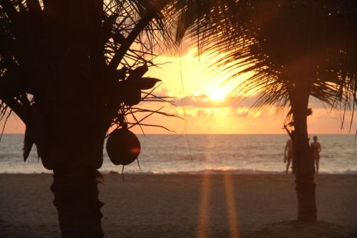

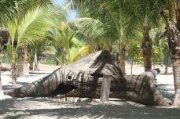

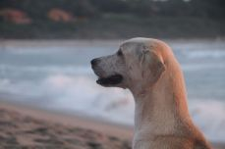

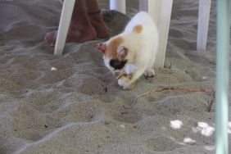

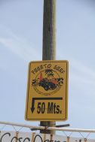

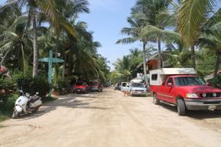

CAWABUNGA CAWABUNGA CAWABUNGA CAWABUNGA CAWABUNGA CAWABUNGA CAWABUNGA CAWABUNGA CAWABUNGA CAWABUNGA CAWABUNGA CAWABUNGA CAWABUNGA CAWABUNGA

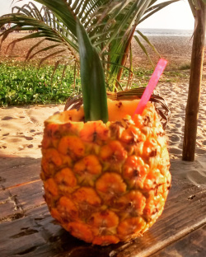

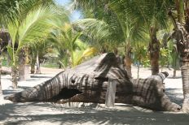

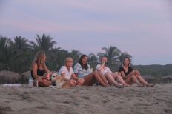

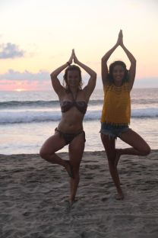

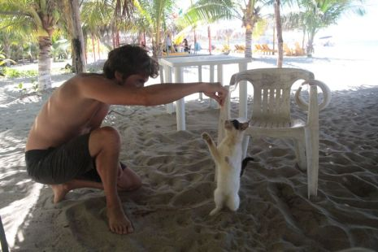

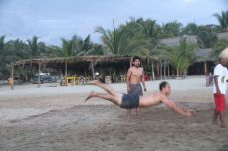

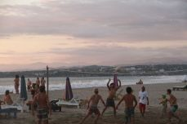

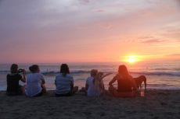

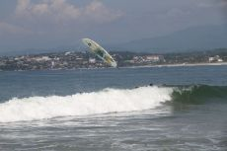

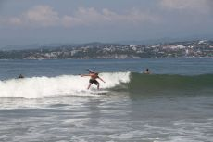

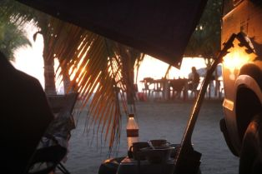

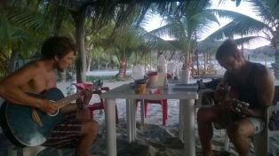

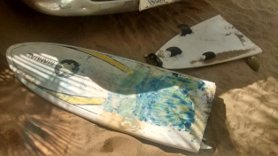

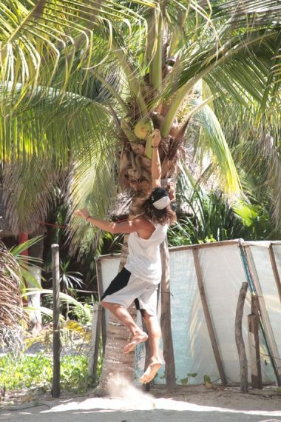

Doch irgendwann kam der Tag an dem wir gegen den hohen Widerstand der inneren Bequemlichkeit, Tyras Argumentationen warum wir bleiben sollten und die vielen anderen positiven Faktoren ankamen und beschlossen am Dienstag weiter zu fahren. Nach einem grandiosen letzten Abend und einem schönen Abschiedsfrühstück haben wir den Van gepackt und unseren Weg gen Süden fortgesetzt. Tyra und Saskia sind für den Tag noch mit uns nach Mazunte gefahren, einer Bucht südlich von Puerto um etwas Roadtripluft zu schnuppern.  
 Nach diesem zweiten Abschied geht es für uns nun in den Staat Chiapas wo neue Abenteuer warten. Es wird berichtet.

## Somos hombres o payasos?CAWABUNGA

*„let’s invide the two guys with the weird accend over for dinner”*

On the road again… yeah endlich wieder unterwegs sein! Auch Optimus Primetime säuft glücklich vor sich hin, froh, dass er wieder mehr als eine schlecht belüftete Behausung für uns ist.  
 Nächstes Ziel: der Somidero Canyon nahe der Stadt Tuxtla Gutiérrez. Früh morgens ging es mit dem ersten Boot in den zu der Uhrzeit noch im Schatten liegenden Canyon. Früh deshalb, um möglichst viele Tiere zu sehen, die im laufe des Tages von den zahlreichen Touristenbooten verschreckt werden (laut Guidebook)  
 Wir hatten Glück und landeten aufgrund des geringen Andrangs in einem der kleineren Boote mit nur 8 anderen Passagieren. Zügig ging es in die Schlucht, mit teilweise senkrechten Felswänden, welche bis zu 1000 m hoch ragen. Das Panorama war atemberaubend: tolle Felsformationen, an die sich gewagt verschiedene Pflanzen klammerten, Dschungelartiges Ufer, in denen Äffchen umherturnten und Pelikane und andere Vogelarten, die auf abgebrochenen Ästen im Wasser relaxten.  
 Später kamen wir noch an einen Wasserfall, der einen leichten Wassernebel über den Fluss verteile und unter sich einen hängenden Garten aus Efeu und Rankengewächsen unterhielt.  
 Auf dem Rückweg von der gut zweistündigen Tour, sahen wir noch ein fettes Krokodil neben uns im Wasser schwimmen. Fairerweise muss man aber dazu sagen, dass die Viecher im Wasser relativ unspektakulär sind und sich nur dezent von einem treibenden Ast unterscheiden lassen. Aber hey, immer noch besser als Steinkoalas CAWABUNGA1 CAWABUNGA CAWABUNGA CAWABUNGA CAWABUNGA CAWABUNGA CAWABUNGA CAWABUNGA CAWABUNGA CAWABUNGA CAWABUNGA CAWABUNGA CAWABUNGA CAWABUNGA CAWABUNGA

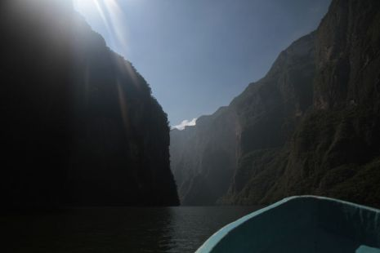

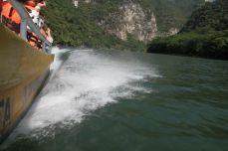

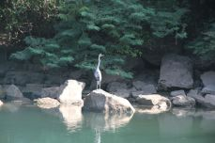

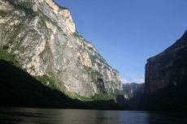

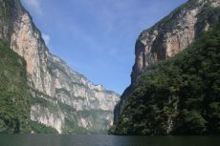

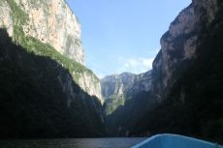

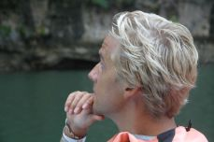

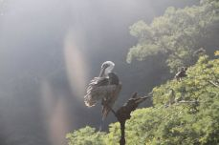

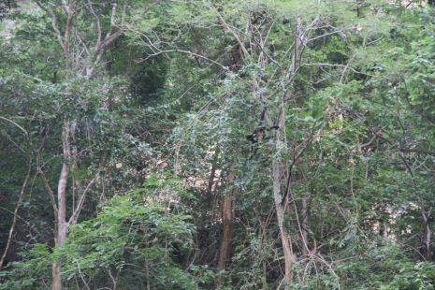

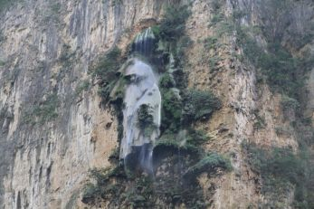

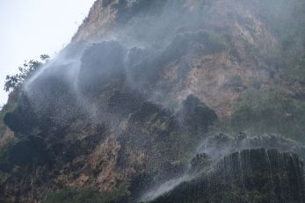

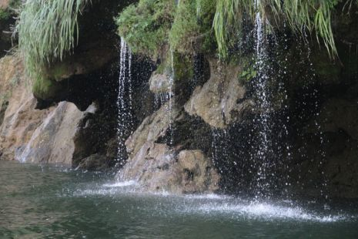

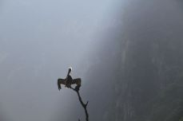

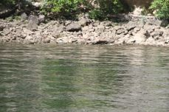

Nach dem Canyon fuhren wir weiter durch die Berge bis zur Kolonialstadt San Cristóbal de las Casas. Auf der Suche nach einem Hostel mit der Möglichkeit das Auto zu parken quetschten wir uns eine gute Stunde durch die wirklich sehr engen Straßen der Bergstadt, letztendlich landeten wir etwas außerhalb auf einem gemütlichen Campingplatz am Stadtrand. Außer uns war nur noch ein Pärchen aus Californien vor Ort, die mit einem zum Wohnmobil umgebauten Ford Shuttlebus quasi die gleiche Tour wie wir fahren. Netterweise luden sie „die beiden Typen mit dem komischen Akzent“, gleich zum Essen ein und wir verbrachten einen netten Abend am Lagerfeuer, mit Gitarre und dem Austausch verschiedener Reiseerfahrungen. Lagerfeuer, denn ja es ist echt kalt hier. Tagsüber um die 20 Grad und nachts geht es bis 9 Grad runter. Nach knapp 3 Wochen Küste mit 30 Grad fühlt sich das seeehr frisch an.  
 Der Mexikaner Hector, ein Kumpel von Cristal und Collin war auch mit von der Partie und überredete uns, noch mit in eine Mexcal (sowas wie Tequila) – Bar zu kommen, wo ein paar Arbeitskollegen von ihm sich treffen wollten. Der Abend war skurril-unterhaltsam und endete damit, dass Nico und ich zu viert mit Cristal und Collin auf ihrem Motorroller zurück zum Campingplatz fuhren – ja es geht, irgendwie CAWABUNGA1 CAWABUNGA CAWABUNGA CAWABUNGA CAWABUNGA CAWABUNGA CAWABUNGA CAWABUNGA CAWABUNGA CAWABUNGA CAWABUNGA CAWABUNGA CAWABUNGA CAWABUNGA

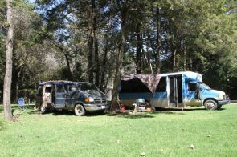

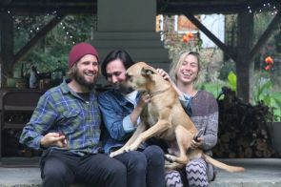

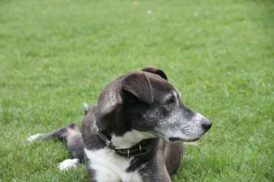

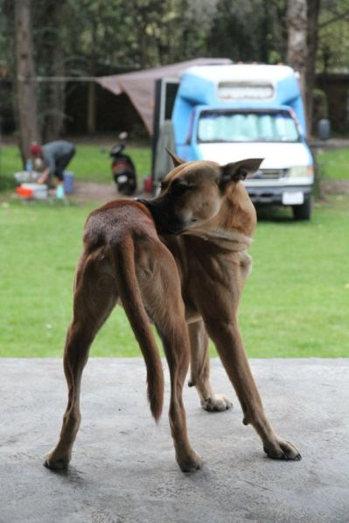

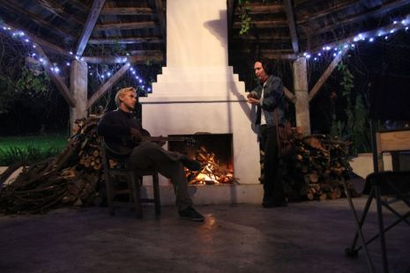

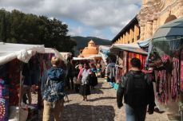

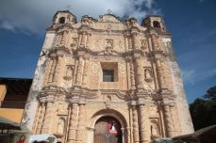

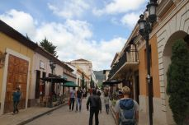

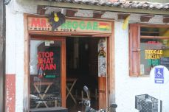

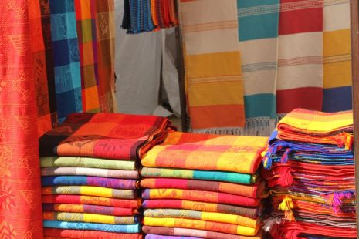

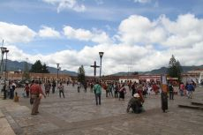

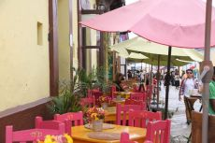

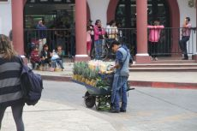

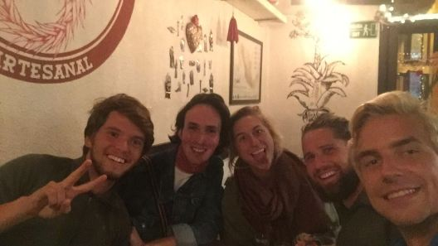

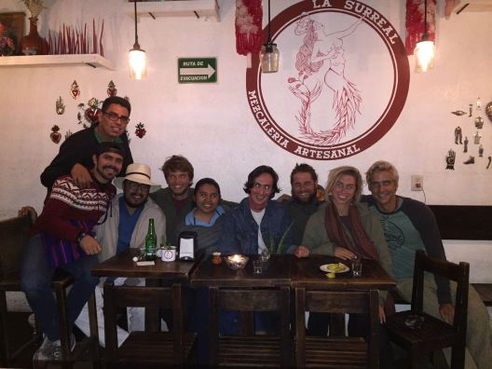

## Road of RuinsCAWABUNGA

*„ich will chipsessend von oben zusehen“*

Vorweg, erstmal das geforderte „Motorroller zu Viert“ – Foto. So sind wir nachts durch die engen Gassen von San Cristobal gedüst CAWABUNGA1  
 Die Halskrause bin ich wie die Fotos verraten seit gut einer Woche los, nachdem mir in Puerto gesagt wurde, ich sähe ohne einfach besser aus…

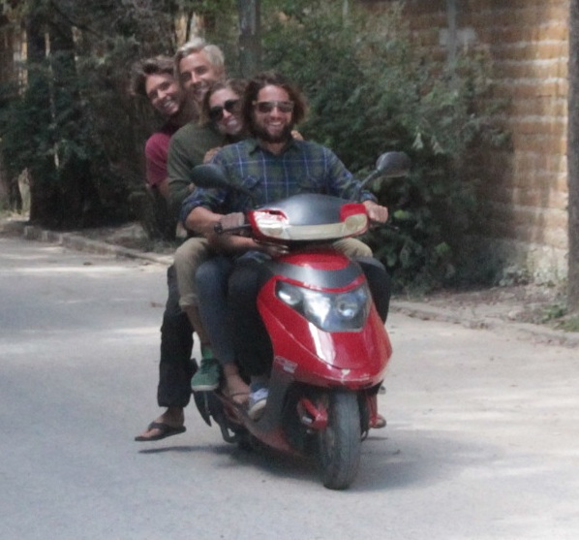

Auf die Empfehlung einer Polin, die wir in San Cristobal getroffen haben, wollten wir uns die Mayaruinen von Tonina anschauen – angeblich ein echter Insidertipp. Sie hat uns nicht zu viel versprochen, zunächst einmal war der Eintritt umsonst, (voll mein Ding) und wir waren so gut wie die einzigen Gäste. Übliche Regeln, wie man sie aus Europa kennt, sei es zum Schutz der historischen Bauten oder zur eigenen Sicherheit, gab es hier nicht. Sämtliche Gänge konnten erkundet und jede Pyramide, saßen die Steine auch noch so locker, konnte erklettern werden. Sofort kam ein gewisses Lara Croft-Feeling mit der Hintergrundmusik von Indiana Jones auf. CAWABUNGA CAWABUNGA CAWABUNGA CAWABUNGA CAWABUNGA CAWABUNGA CAWABUNGA CAWABUNGA CAWABUNGA CAWABUNGA CAWABUNGA

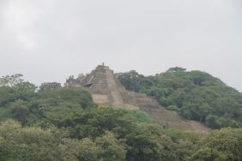

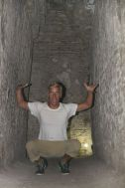

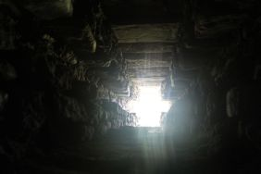

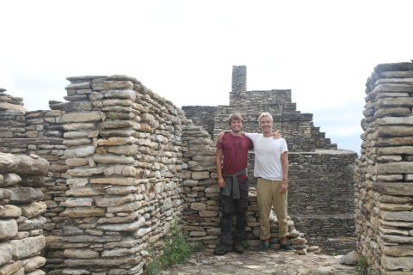

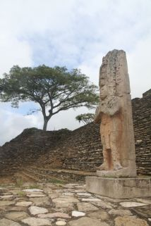

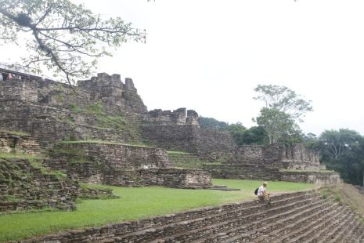

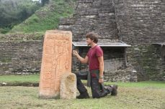

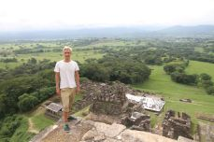

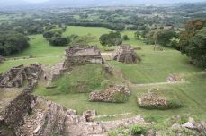

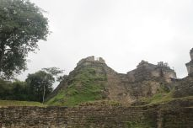

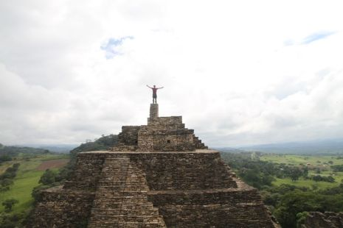

Als nächsten Stop hatten wir uns den Wasserfall Misol Hà ausgesucht. Hier trafen wir zum ersten Mal auf unserer Tour auf Touristen, ihr wisst schon diese Gruppen komischer Leute, die sich mit Reisebussen von Sehenswürdigkeit zu Sehenswürdigkeit fahren lassen und dabei alles mit einem Selfistick filmen. Witzigerweise haben die dieselbe Gruppe auf dem Hinweg schon einmal überholt, da alle Reisenden aussteigen mussten, damit der Bus in der Lage war eine steile, leicht lemig, grob schluffig, dezent felsige Passage der Straße zu passieren. (so schreibe ich Insider für dich, Murphy CAWABUNGA1

Die Straße war sowieso im großen und ganzen eine Katastrophe, unendlich viele Topes, viel zu gut getarnt, Erdrutsche und Baustellen sorgten dafür, dass wir nur sehr langsam voran kamen. Im Gegensatz zu Collin und Crystal hatten wir jedoch Glück, denn sie steckten hier vor rund einer Woche noch in einer Straßenblockade fest. Wir wurden nur einmal von einer großen Gruppe Männer und einem Nagelbrett zu einer „Spende“, „überredet“ und konnten direkt weiterfahren…  
 So zurück zum Misol Hà: sehr eindrucksvoller Wasserfall mit der Möglichkeit zu Baden, wir haben hier spontan die Nacht gecampt.  
 CAWABUNGA CAWABUNGA

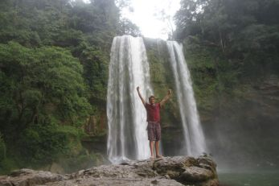

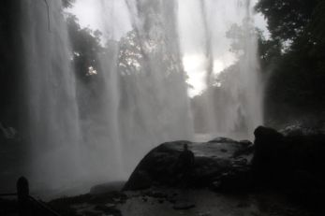

Am nächsten Morgen standen die Mayaruinen von Palenque auf dem Plan, einem Stamm, der um 800 nach Chr. Rund 100 km nördlich von Tonina gelebt hat und regelmäßig Krieg gegen diese geführt hat. Palenque gehört zu den Highlights in Chiapas und nach Nationalparkgebühr, Parkgebühr und Eintrittsgebühr standen wir dann endlich vor der ersten Pyramide – leider nicht ganz alleine, aber definitiv nicht überlaufen. Die Anlage war besonders Eindrucksvoll, zum einen durch die schiere Größe der Gebäude, zum anderen durch den teilweise echt guten Zustand. CAWABUNGA CAWABUNGA CAWABUNGA CAWABUNGA CAWABUNGA CAWABUNGA CAWABUNGA CAWABUNGA

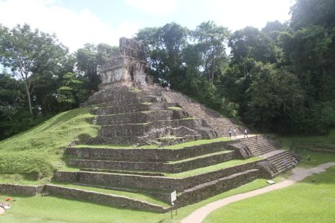

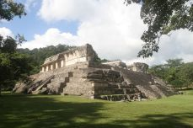

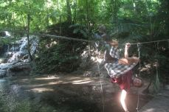

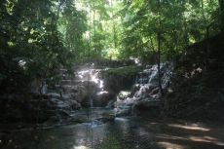

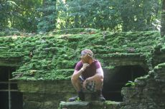

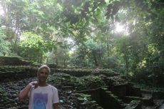

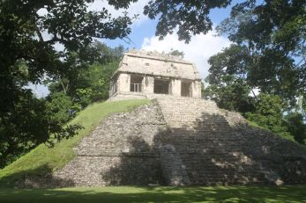

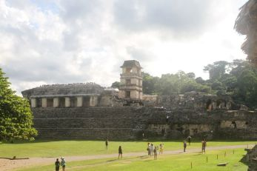

Nach einem spannenden Vormittag in Palenque ging es weiter, hinaus aus Chiapas ab nach Campeche, auf die Halbinsel Yukatan. Grade sitzen wir vor unserem Bus in einem kleinen Dschungelcampingplatz, die Sonne geht unter und im Urwald hört man die Affen schreien. Diesen Ort haben wir durch die App „iOverlander“ gefunden, welche wir durch Collin und Crystal kennen. Seitdem hatten wir nie wieder Probleme einen Übernachtungsspot zu finden.  
 Okay nach einer Nacht hier, sind wir uns sicher, dass es sich um Brüllaffen handelt. Die Geräusche, die wir dank offener Hecktüren sehr direkt gehört haben waren schon sehr eindrucksvoll. CAWABUNGA CAWABUNGA

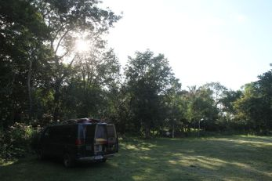

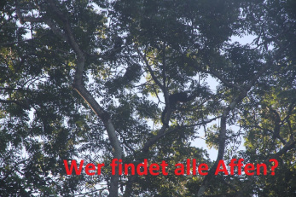

Tim __ATA.cmd.push(function() { __ATA.initVideoSlot('atatags-370373-5fdf8e823da6f', { sectionId: '370373', format: 'inread' }); });

## Yuppies yuckeln durch YukatanCAWABUNGA

*„Puts Vegas nightlife to a shame? Not really…“*

Wo sind wir stehen geblieben? In den letzten Wochen/Tagen haben wir mal wieder ein paar Kilometer gefressen – auch wenn unser guter Optimus Primetime immernoch in Meilen rechnet. Seit Kauf sind wir wohl grob 7 000 bis 8 000 km selbst gefahren und bisher sieht von technischer Seite aus alles gut aus. Zur Orientierung mal wieder ein überfälliges Update der Übersichtskarte:

Entlang der Westküste fuhren wir in nördlicher Richtung auf die Halbinsel Yucatan, der Versuch hier mal wieder Atlantikwasser zu schmecken und die Salzdosis der Haare aufzufrischen wurde leider immer durch Fischgebiete, Ölplattformen oder fancy Hotels mit überteuerten Preisen für den Strandzugang behindert. Die Lösung des Hygieneproblems, lautete deshalb wieder einmal „Wassersackdusche vom Busdach“ (leider in der Nacht bei Gewitter, daher keine Fotos)  
 Nach einigem Suchen, fanden wir im Inland der Halbinsel die sehr gut verstecke Höhle Cueva Tzbnah.  
 Da der Ort wirklich sehr gut versteckt war, waren wir natürlich auch die einzigen Gäste und machten uns kurz darauf mit Helmen, Taschenlampen und Guide Francesco bewaffnet auf die Erkundung der Höhle. Laut Reiseführer sollten uns hier 13 verschiedene Cenotes, unterirdische Seen erwarten. Entlang Stalagniten und –tieten, Steinschildkröten und Seen ging es immer weiter in die stetig wärmer und feuchter werdende Höhle. Kletterpassagen über Rutschige Steine oder mit Seilen gesicherte Abstiege – einzige Lichquelle: unsere Lampen und der Blitz der Kamera. Irgendwann wurde der „Weg“ so schmal, dass wir auf allen vieren robben und kriechen mussten. Doch der Lohn für die abenteuerliche Tour ließ nicht lange auf sich warten, da wir im letzten See Baden konnten – glasklares Wasser, keine anderen Leute und nicht den Hauch einer Chance ohne den Guide wieder aus dem Höhlensystem zu finden.  
 CAWABUNGA CAWABUNGA CAWABUNGA CAWABUNGA CAWABUNGA CAWABUNGA CAWABUNGA CAWABUNGA CAWABUNGA CAWABUNGA CAWABUNGA CAWABUNGA

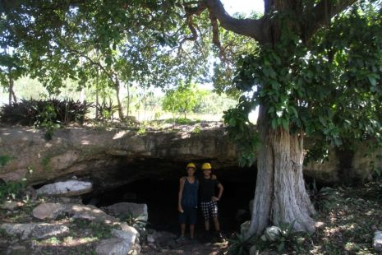

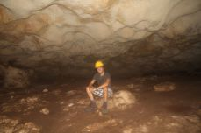

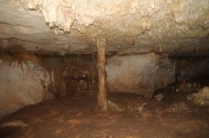

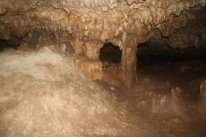

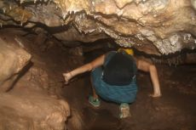

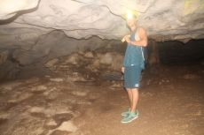

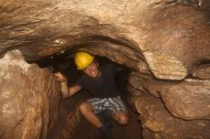

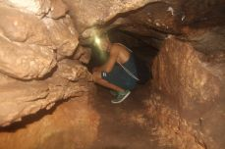

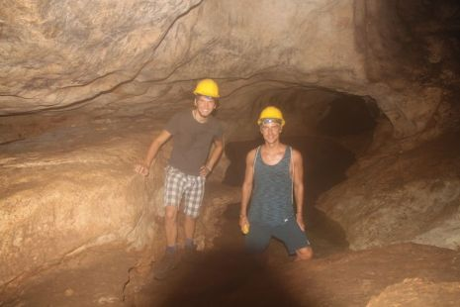

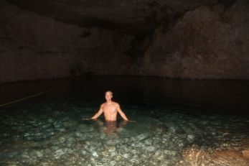

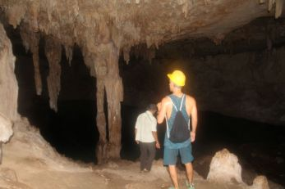

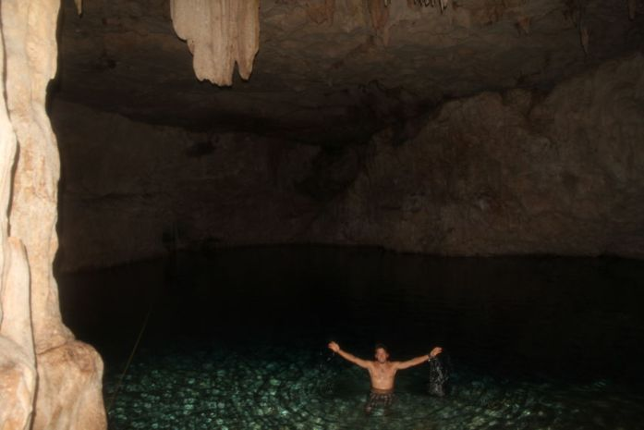

Nächster Stop, Chichén Itzá eine der größten und am besten erhaltenen Mayapyramiden sowie Bestandteil der 7 neuen Weltwunder. Yucatan ist im Vergleich zum Rest von Mexiko sehr touristisch: perfekte Straßen teures Essen und das schlimmste: an die 30 Reisebusse vor dem Eingang zu den Ruinen – richtig widerlich! Wir beschlossen uns das nicht mehr anzutun und Chichén Itzá lieber am nächsten Morgen vor der Touriflut zu besichtigen.  
 Das frühe Aufstehen hat sich gelohnt, sehr deutsch, waren wir die ersten an der Kasse und haben es tatsächlich geschafft die Pyramiden und Tempel „einsam“ zu erleben. Neben der berühmten Hauptpyramide war auch der ballcourt, in dem früher Fußball mit den Köpfen besiegter Feinde gespielt wurden. Leider verstehen wir beide nicht viel von Fankultur, doch die Stimmung muss gut gewesen sein…

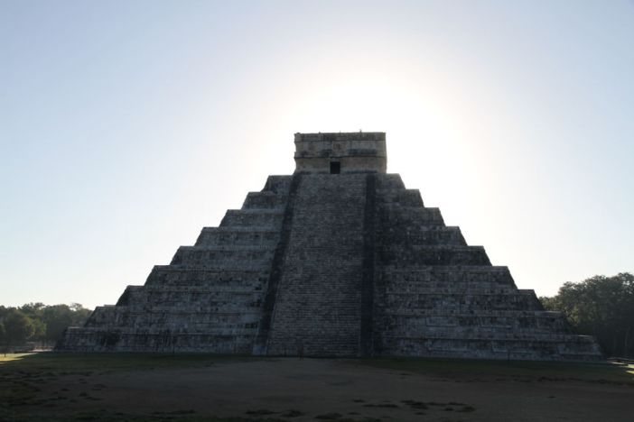

Find Waldo! CAWABUNGA CAWABUNGA CAWABUNGA CAWABUNGA CAWABUNGA CAWABUNGA

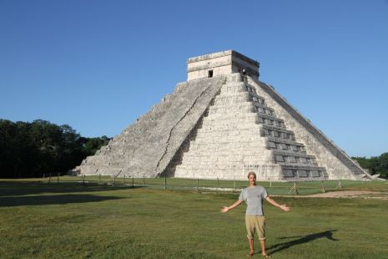

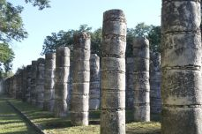

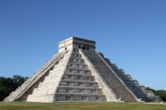

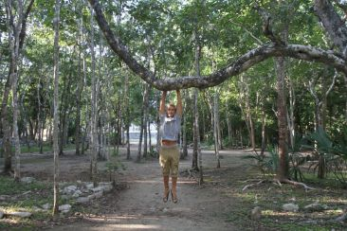

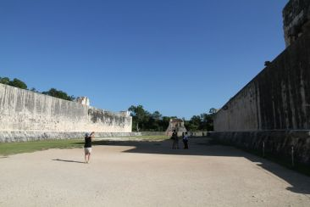

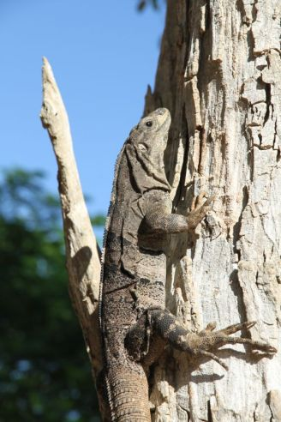

Auf dem Weg auf die andere Seite der Halbinsel checkten wir noch kurz das Cenote Samula y X-keken, einem weiteren unterirdischen See mit natürlichem Lichteinfall. Sehr beeindruckend und schön zum Baden, dafür aber auch touristisch erschlossen und natürlich nicht „einsam“.  
 CAWABUNGA CAWABUNGA

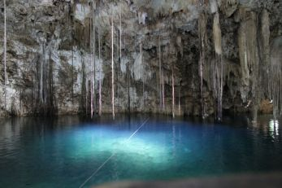

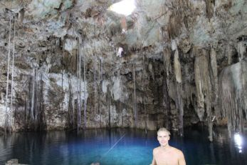

Cancun, Cancun – Jan-Erik, Jan-Erik. Was für eine Pleite. Wir haben uns eine unvergessliche Partyeskalation inklusive Bellyshots und roten Plastikbechern von der Springbreakdestination tausender amerikanischer Studenten erhofft. Die Realität waren maßlos überteuerte Clubs und unglaublich nervige Flycatcher, die uns die Lust am Feiern raubten. Wir verbrachten eine Nacht in Playa Delfines und fuhren weiter nach Süden. Böse Zungen mögen behaupten, dass Cancun nur deswegen so war, weil Nico sich geweigert hat auf der Fahrt dorthin das Cancunlied zu singen, wahrscheinlicher ist jedoch, dass es einfach eine Touriburg ist, die nicht in ein Overlanderbuget passt.  
 CAWABUNGA CAWABUNGA CAWABUNGA

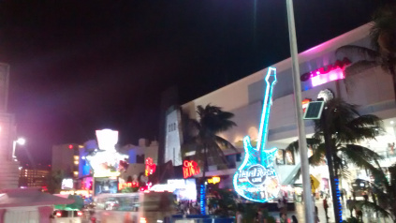

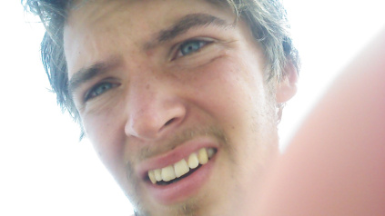

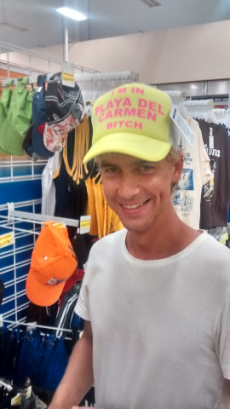

Manche Erfahrungen muss man nur einmal machen und so skippten wir Playa del Carmen und fuhren direkt nach Tulum, was eher den Ruf eines Hippiereiseziels hat. Prompt trafen wir hier auf andere Overlander, Roberto mit seiner Familie, die in einem uralten Mercedeslaster von Argentinien nach Alaska fahren und uns wertvolle Tipps für die Verschiffung von Panama nach Kolumbien geben konnten.  
 Ansonsten bietet Tulum die Schönheit des Karibischen Meeres mit seinen weißen Stränden, weitere Ruinen, die noch erkundet werden müssen und die Möglichkeit, sich von dem Cancunfiasko zu erholen.  
 CAWABUNGA CAWABUNGA CAWABUNGA CAWABUNGA CAWABUNGA CAWABUNGA

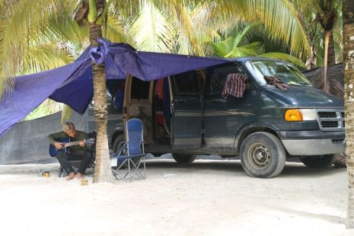

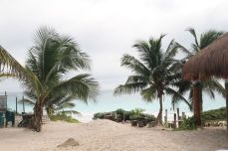

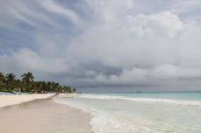

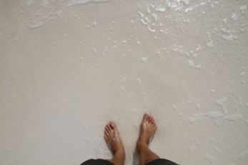

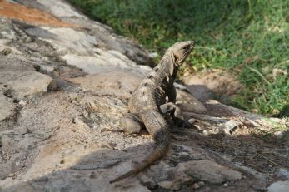

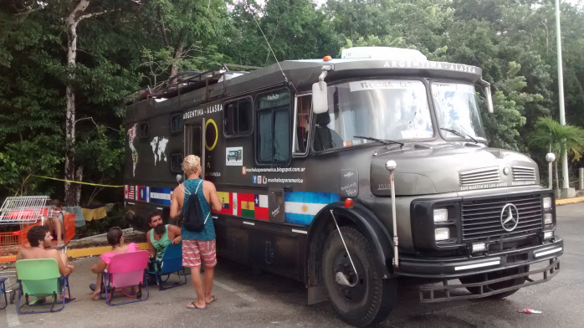

Tim CAWABUNGA1 __ATA.cmd.push(function() { __ATA.initDynamicSlot({ id: 'atatags-26942-5fdf8e82313d8', location: 120, formFactor: '001', label: { text: 'Werbeanzeigen', }, creative: { reportAd: { text: 'Diese Anzeige melden', }, privacySettings: { text: 'Privatsphäre-Einstellungen', } } }); });

# Monat: November 2016

## You better Belize it.CAWABUNGA

*„I’m a white girl from the suburbs, I’m not meant to rap”*

Die letzten Tage in Mexiko verbrachte ich mit der Erkundung der Ruinen von Tulum, während Nico durch die Cenotehöhle “Dos Ochos” tauchte – eine Erfahrung, die mir in Ermangelung eines Tauchscheines nicht vergönnt war. Wie dem auch sei, die Ruinen hatten durch ihre Positionierung direkt am Strand auch ihren ganz besonderen Reiz. CAWABUNGA CAWABUNGA CAWABUNGA CAWABUNGA CAWABUNGA CAWABUNGA CAWABUNGA CAWABUNGA CAWABUNGA

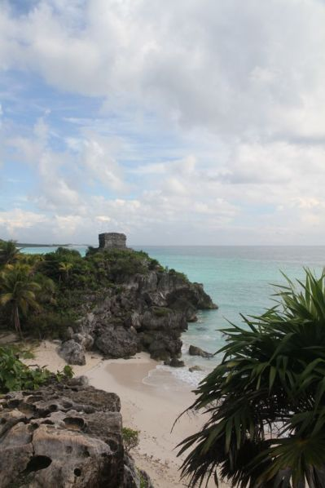

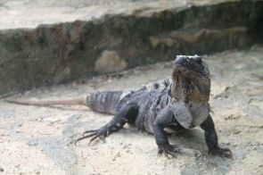

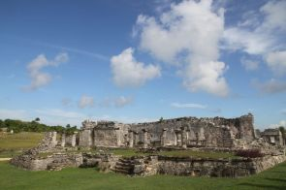

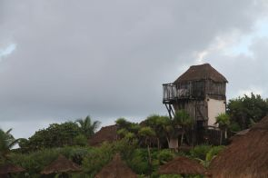

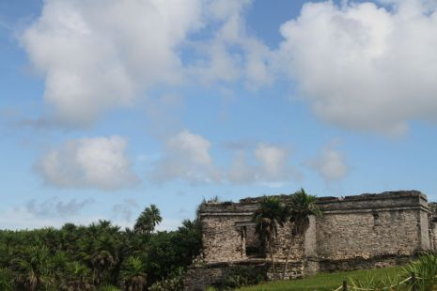

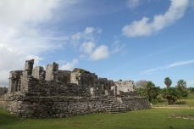

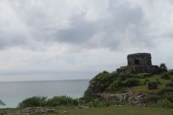

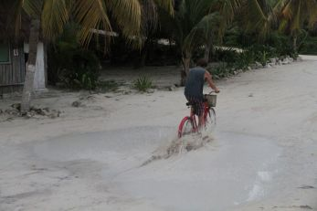

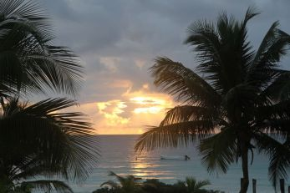

Dos Ochos: (Quelle: Google-Bilder)

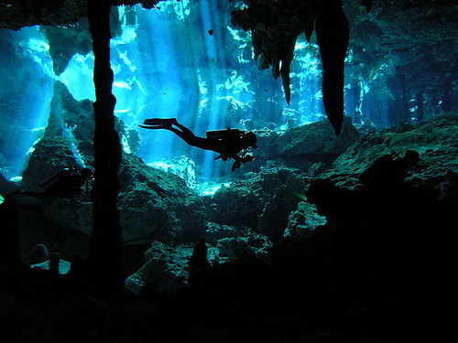

An unserem letzten Tag in Tulum trafen wir auch noch auf diese besondere mexikanische Katze (ich glaube er hatte Angst):

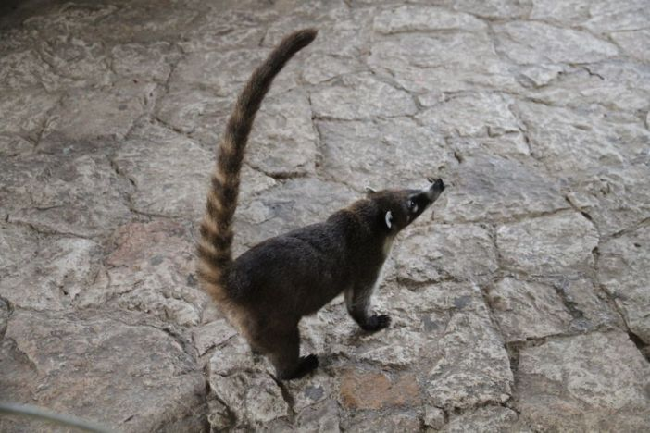

Nach einer letzten Nacht in Mexiko am Ufer einer Lagune machten wir uns an den Grenzübertritt ins Nachbarland Belize. Im Vergleich zu unserem letzten Grenzübertritt in Nueva Laredo, verlief hier alles sehr freundlich und unkompliziert, sowie deutlich günstiger.  
 Auf der mexikanischen Seite holten wir uns unsere 200$ Auto-Pfand zurück und bekamen die Pässe ausgestempelt – leider wie fast überall mit einem so schlechten Stempelkissen, dass man kaum was erkennen kann.  
 Auf der belizianischen Seite entdeckten wir als erstes den „Guy with the green shirt“, vor dem uns schon iOverlander gewarnt hatte. Da man um ihn und seine 15$ Gebühr wohl eh nicht rumkommt, ließen wir uns von ihm wenigstens noch die nächsten Stationen für den Grenzübertritt erklären:  
 Fahrzeugdesinfikation (nur die Räder), Einreiseformular und Passstempel, Auto-Anmeldung für Belize, Gepäckinsepektion und abschließend noch eine KFZ-Versicherung für Belize.  
 Zum schluss wurde noch Geld getauscht und dann ging es auch schon in südlicher Richtung gen Hauptstadt Belize-City. Die Straße wurde nach kurzer Zeit zu einer üblen Schlammpiste, die sich dank unserer nur noch dezent guten Reifen wie eine Fahrt auf Schmierseife anfühlte – nicht zu schnell, dass wir aufsetzten, aber schnell genug um nicht stecken zu bleiben… CAWABUNGA CAWABUNGA

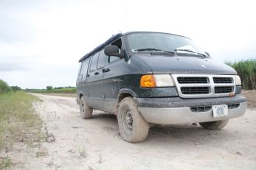

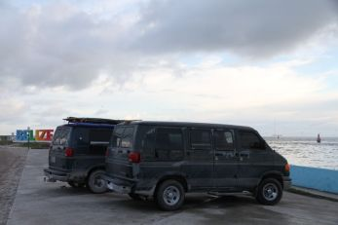

In Belize-City angekommen trafen wir bei der Suche einer Einkaufsmöglichkeit auf den selbsternannten Professor Prince Charles Periz, der uns mit seiner Geschichtslektion über den Namensursprung von Belize bis zum Sonnenuntergang beschäftigte. Um es kurz zu machen: der Name entstammt dem Mayawort „Belkini“, was übersetzt „Schönes Land“ bedeutet. Die ehemals britischen Kolonisten machten dann Belize daraus. Belkini war auch bei der Namensgebung des lokalen Bieres, „Belikin“, maßgebend.

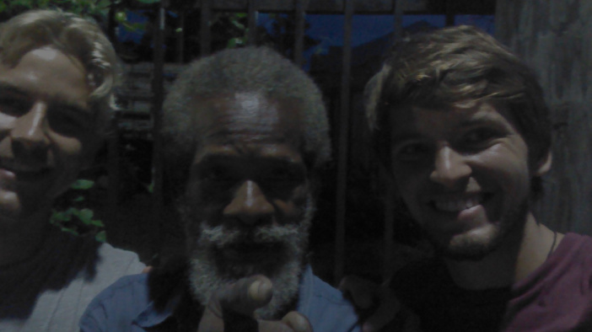

Warum fährt man nach Belize? Für uns war auf jeden Fall der Haupgrund, das Blue Hole – ein im karibischen Meer gelegenes Loch im Meeresboden mit unterirdischen Höhlen. Daher machten wir uns am kommenden Tag mit dem Wassertaxi auf zur Insel Caye Caulker, welche vielleicht 500m lang und lediglich 50m breit ist, ein richtiges Paradies mit bunten Häusern, Backpackern und der karibischen Entspanntheit. CAWABUNGA CAWABUNGA CAWABUNGA CAWABUNGA CAWABUNGA CAWABUNGA CAWABUNGA CAWABUNGA

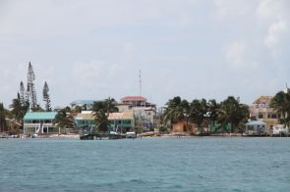

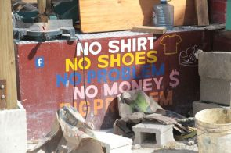

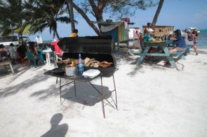

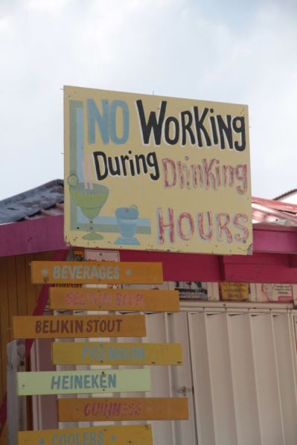

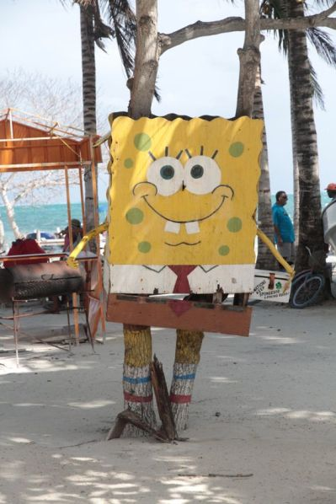

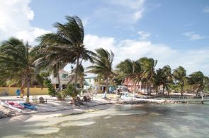

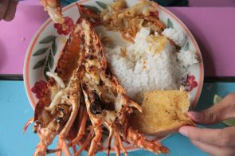

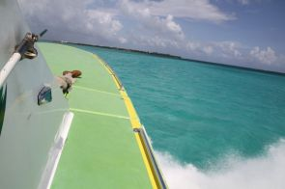

Zur aktuellen Saison gehören neben dem positiven Faktor von wenig Touristen leider auch tagtägliche Starkregenfälle, bei denen man in die Hängematte im Hostel verbannt ist – Well, could be worse CAWABUNGA1

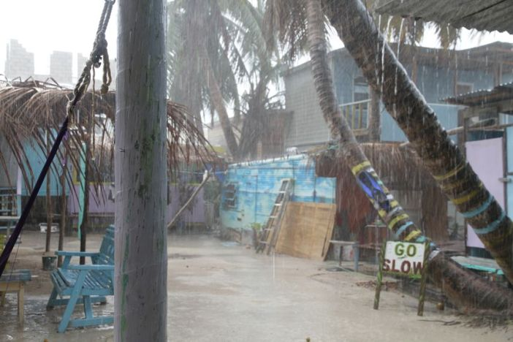

Nach zwei Tagen superentspannten Inselleben, ging es endlich auf die Tour zum Blue Hole. Mit einer Gruppe von 14 Leuten fuhren wir mit dem Tauchboot 2 Stunden aufs offene Meer hinaus. Das Ganze bei strahlendem Sonnenschein und heftigstem Seegang. Wellenberge türmten sich neben dem Boot auf oder klatschten aufs Deck, natürlich genau das richtige für einen nicht-hochseefesten Piraten wie mich und so verbrachte ich den Großteil der Fahrt im innigen Augenkontakt mit dem Horizont um meinen Körper vom Fischefüttern abzuhalten…  
 Beim Blue Hole angekommen waren die Probleme allerdings wieder vorbei und das Meer herlich ruhig. Nico machte sich mit der Tauchergruppe auf in 40m Tiefe die Stalaktiten zu bewundern, während ich mit den Schnorchlern in den umgebenden Riffe die Unterwasserwelt bestaunte.  
 Blue Hole: (Quelle: Google-Bilder)  
 CAWABUNGA CAWABUNGA CAWABUNGA CAWABUNGA CAWABUNGA CAWABUNGA CAWABUNGA

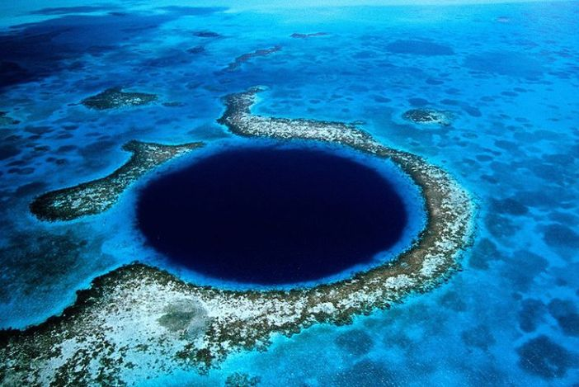

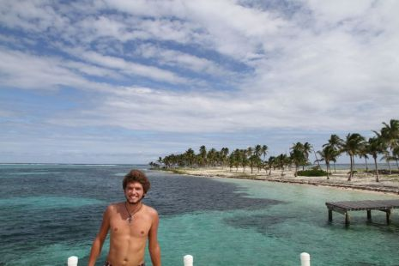

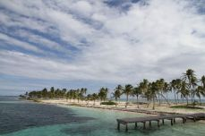

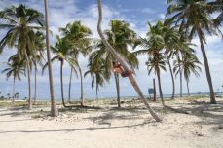

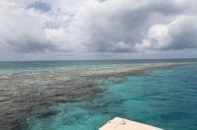

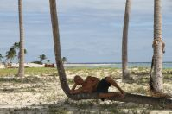

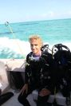

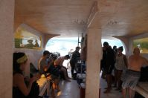

Insgesamt hatten wir drei Tauch-/Schnorchelstops auf der Tour, sowie eine Mittagspause auf einer total einsamen Insel mit nicht mehr als ein paar Palmen.  
 Bei Schnorcheltour Nr.2 traf ich auf mein ganz persönliches Hai-light, einem gut 2,5m langen Nurseshark, der sich durch die Korallenriffe schlängelte. Etwas später, als ich etwas Abstand zur Gruppe hatte, entdeckte ich den Hai wieder und diesmal kam er langsam immer näher auf mich zu, bis er mit seinem breite Haigesicht (was ironischer Weise total freundlich aussieht) nurnoch knappe 2m von mir entfernt war. Das diese Art Haie garkeine richtigen Zähne hat, wurde mir natürlich erst danach erzählt. Unser Guide war nämlich in dieser Zeit damit beschäftigt, Hummer mit einem Speer zu jagen, in diesem Naturschutzgebiet, höchst illegal – what happens on the boat, stays on the boat.  
 Auch konnte ich bei diesem Ausflug auch endlich eine richtig schöne, große Wasserschildkröte sehen – ein voller Erfolg. Da keine Unterwasserkamera, müsst ihr euch hierbei auf meine Worte verlassen.  
 Hier aber ein bisschen was aus der GoPro eines Tauchkumpels: CAWABUNGA DCIM100GOPRO CAWABUNGA DCIM100GOPROGOPR1322. CAWABUNGA DCIM100GOPROGOPR1444.

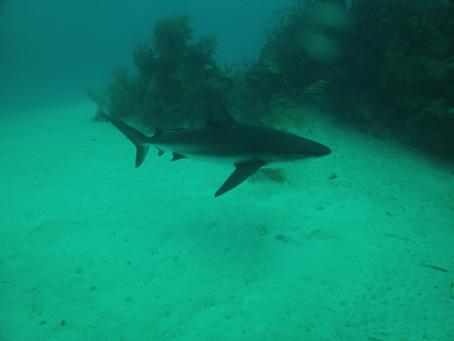

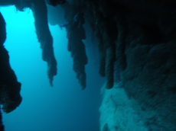

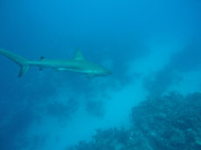

Der letzte Abend auf Caye Caulker war auch noch besonders schön und wir brachen am kommenden morgen mit dem Boot wieder Richtung Festland auf, wo unser Auto, sogar noch mit Rädern am abgestellten Ort stand – nettes Völkchen diese Belizianer.

Weiter ging es über abenteuerliche Straßen mit Flussquerungen und Auswaschungen zu den 1000 ft Falls, den angeblich höchsten Wasserfällen Zentralamerikas. Der Campspot hier hätten der perfekte Ort zum chillen, Wäsche waschen und Junglegenuß sein können, wären da nicht die extrem aggressiven Moskitos gewesen. Nach bereits kurzer Zeit waren meine Arme und Beine mit kleinen blutigen Punkten übersäht, die in der Nacht so dermaßen gejuckt haben, dass ich kein Auge zubekommen hab. Wäre ich ein Sams, hätte jemand viele Wünsche frei…  
 Wir haben den Abend dann mit Lagerfeuer und Weißwein gerettet und der dichte Rauch der Piniennadeln sorgte für etwas Ruhe vor den Blutsaugern. CAWABUNGA CAWABUNGA CAWABUNGA CAWABUNGA CAWABUNGA CAWABUNGA CAWABUNGA CAWABUNGA CAWABUNGA

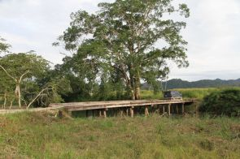

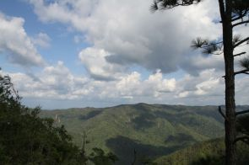

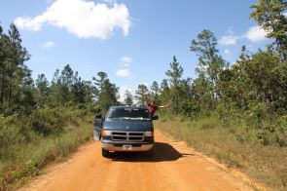

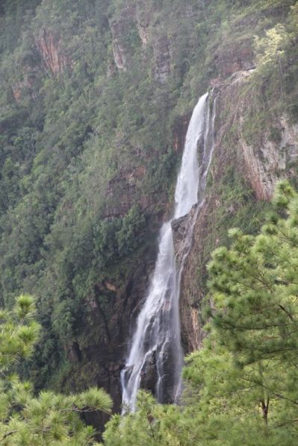

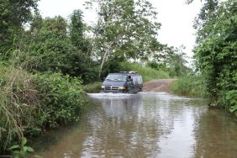

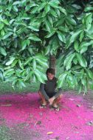

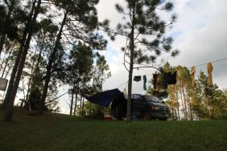

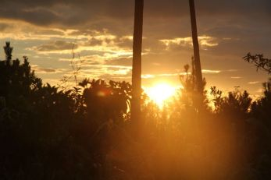

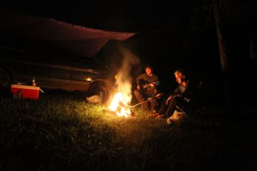

## You wanna buy chocolate?!CAWABUNGA

*„are all of your friends super-rich nightclub owners?”*

Guatemala, Land Nummer 4 auf unserer Tour. Der Grenzübergang von Belize war der übliche Mix aus Stationen wie Ausreise, Einreise, Fahrzeugeinreise, Fahrzeugdesinfikation. KFZ-Versicherungen sind  hier optional…  
 Als erstes Ziel haben wir uns die Ruinen von Tikal herausgesucht, ca. 2h Fahrt von der Grenze. Auf einem 23 x 23 km großen Jungelabschnitt finden sich hunderte, erstaunlich gut erhaltene Tempel der Maya. Im Gegensatz zu den Maya in Mexiko, haben diese sich schon um 300 v.Chr. hier niedergelassen, umso beindruckender waren Größe und Zustand der Anlage.  
 Nico und ich haben uns zum Erkunden der Ruinen aufgeteilt, in Langschläfer und Frühaussteher. Es ist euer Interpretation überlassen, wer von uns um 6 Uhr losgegangen ist.  
 Die Tempel lagen verteilt und teilweise gut versteckt im Jungel, über enge, mit Lianen behangene Pfade ging es von Affen begleitet von einer Ruine zur nächsten.  
 Der Beeindruckende Aussichtspunkt auf Tempel VI, bei denen man die Spitzen von Tempel III, IV und V sehen kann war auch Drehort für Star Wars IV – Eine neue Hoffnung. Die Maya haben die Spitzen der Pyramiden so gebaut, dass sich an bestimmten Tagen ihres Kalenders, (1. Mai und 21. Dezember) das  Sonnenlicht im exakten Winkel bricht und die jeweiligen Eingänge anstrahlt. Alles vor knapp 2000 Jahren – man muss es sich einfach immer wieder vor Augen führen. CAWABUNGA CAWABUNGA CAWABUNGA CAWABUNGA CAWABUNGA CAWABUNGA CAWABUNGA CAWABUNGA CAWABUNGA CAWABUNGA

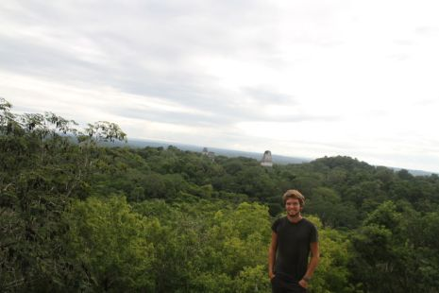

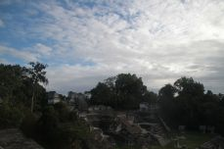

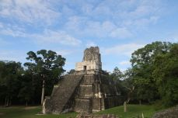

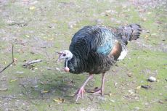

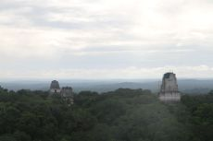

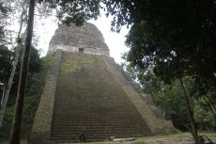

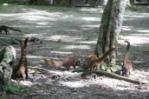

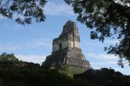

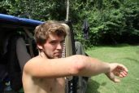

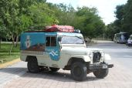

Affenmäßiges Abhängen: CAWABUNGA CAWABUNGA CAWABUNGA CAWABUNGA CAWABUNGA CAWABUNGA

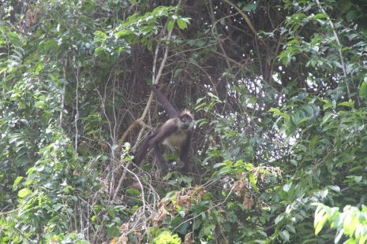

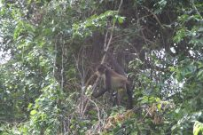

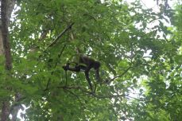

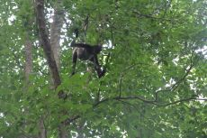

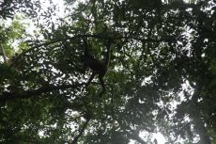

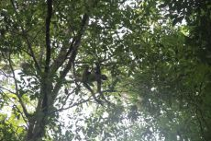

Verglichen mit Belize ist Guatemala deutlich günstiger, wenn auch teurer als Mexiko. Straßentechnnisch mussten wir uns hier auch auf andere Kilometeretappen einstellen, brauchten wir für eine Strecke von 200 km über 8 Stunden und mussten dank Einbruch der Dunkelheit und extremem Nebel am Straßenrand notübernachten.  
 Am nächsten Tag erreichten wir über eine unglaublich schlechte Piste, die sonst nur von kleinen AllradLKWs befahren wird den winzigen Ort Semuc Champey. An der letzten Steigung zu unserem bevorzugten Campspot, scheiterte unser guter Optimus Primetime und wir rutschten unangenehm unkontrolliert Rückwärts den Hügel hinab. Nachdem der erste Schock überwunden und der zweite Anlauf auch fehlgeschlagen ist, beschlossen wir einfach, hier direkt am Fluss zu campen – gute Entscheidung. Neben einem eigenen kleinen Strand gibt es hier unglaublich viele, sehr geschäftstüchtige Kinder, die uns Schokolade verkaufen wollen. Ihnen zufolge hießen wir abwechselnd John und Finn, Nicola und Tom oder einfach nur „whiteboy“  
 Gegen Nachmittag erkundeten wir die „Attraktion“ dieses Ortes, eine cascardenartige Anordnung verschiedener Becken mit natürlichen Rutschen verbunden. Ein wunderbarer Ort zum Wandern, Chillen und Baden. Den Kampf auf dem Ast habe ganz klar ich dominiert! CAWABUNGA CAWABUNGA CAWABUNGA CAWABUNGA CAWABUNGA CAWABUNGA CAWABUNGA

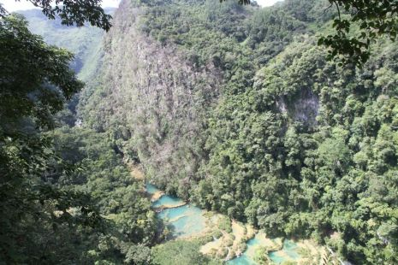

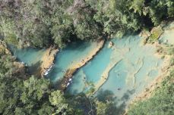

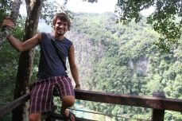

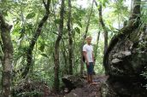

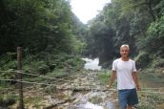

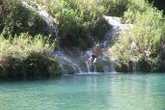

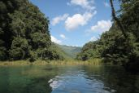

Den Abend haben wir mit BeerPong und Ring of Fire in dänischer Gesellschaft verbracht, welcher uns unter anderem die Spitznamen Downwardfacing Dog und Finn McSlutty eingebracht hat.  
 Insgesamt verbrachten wir noch zwei weitere Tage in Champey, genossen die ruhige, Entspannte Atmosphäre, die Gesellschaft anderer Reisender und ließen uns in Gummiringen den Fluss hinabtreiben. Das grandiose Wetter bestärkte unsere Hoffnung, dass unser Auto mit maximal schlechten Reifen hier auch wieder herauskommen konnte. CAWABUNGA CAWABUNGA CAWABUNGA

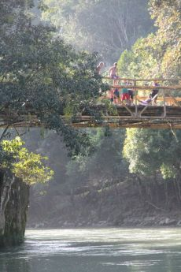

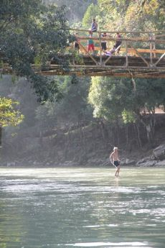

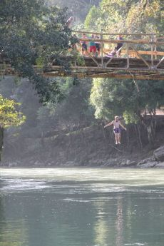

Unser Ziel war von hier aus weiter nach Antigua zu fahren. Rund 250km – kein Problem, sollten wir ja an einem Tag schaffen… Hatten wir sowas nicht schon öfter? Eigentlich sollten wir es besser wissen. Da Marie und Josephine aus Dänemark das gleiche Ziel hatten, beschlossen, bei uns mitzufahren. Vielleicht war ihnen nicht ganz klar, dass wir mit unserem Auto nicht wie die lokals mal eben wieder hoch fahren, vielleicht hatten sie aber auch einfach Bock auf ein Abenteuer. Allein über drei Stunden dauerte es, bis wir wieder auf der Asphaltstraße landeten, aber hey wir hatten es geschafft. Spätestens am Nachmittag, war klar, dass wir Antigua nicht vor Einbruch der Dunkelheit erreichen würden und als unser Licht bei jeden Schlagloch auf den Bergstraßen ausfiel, beschlossen wir bei einer Tagstelle zwischen 10 Truckern eine Notübernachtung einzulegen – der LKW-Fahrer nimmt sich was er braucht. Es ist tatsächlich möglich 4 Personen wie die Sardinen quer in unser Bett zu quetschen und nach dem obligatorischen Einschlafselfie fand dieser abenteuerliche Tag ein Ende.

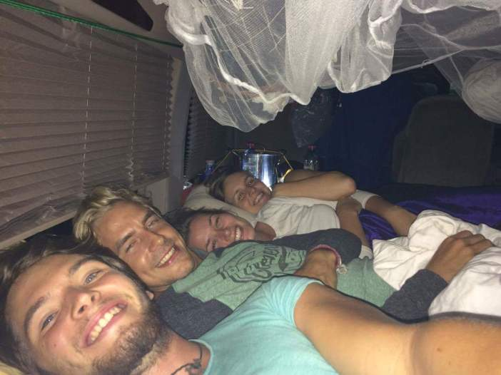

Nachdem wir in Antigua angekommen waren, im Hostel eingescheckt und etwas Ruhe gefunden, ging es an die Erkundung der gemütlichen Kolonialstadt mit Bergjanopanos und Kopfsteinpfaster, Kirchen und Blumen, Märkten und super freundlichen Leuten. CAWABUNGA CAWABUNGA CAWABUNGA CAWABUNGA CAWABUNGA CAWABUNGA CAWABUNGA CAWABUNGA CAWABUNGA CAWABUNGA CAWABUNGA CAWABUNGA CAWABUNGA CAWABUNGA

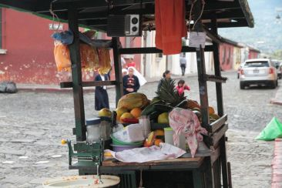

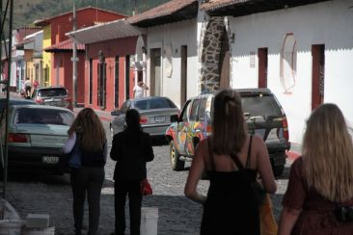

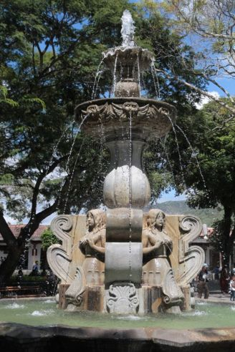

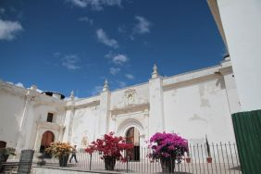

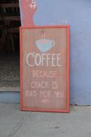

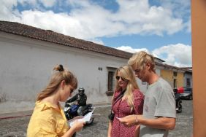

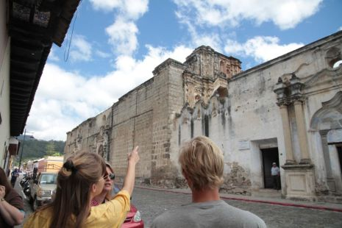

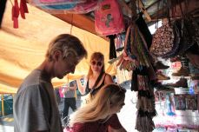

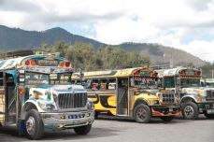

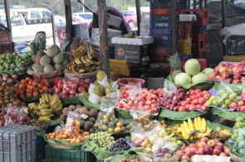

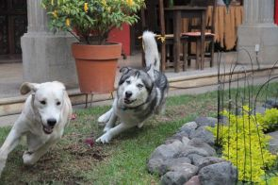

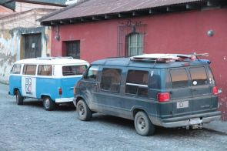

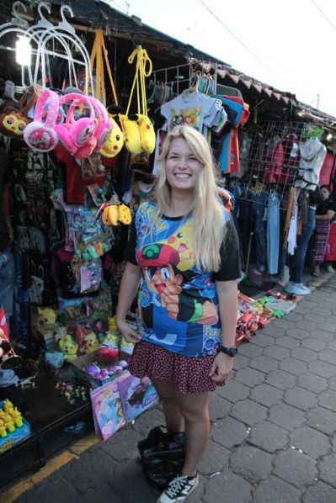

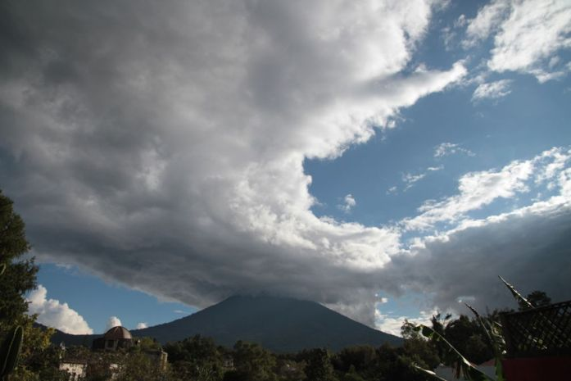

Zum Mittag trafen wir Derek , einen Kumpel von mir aus Kanada, den ich vor 6 Jahren in Tansania kennen gelernt habe. Wir hatten seitdem nicht mehr viel Kontakt aber als ich gelesen habe, das er mittlerweile in Antigua, Guatemala lebt, war klar, dass ich ihn auf dieser Reise besuchen muss. Es stellte sich heraus, dass Derek hier vor 4 Jahren eine Bar/Club eröffnet hat, zudem kennt er alles und jeden in dieser Stadt und konnte uns tolle Plätze zeigen.

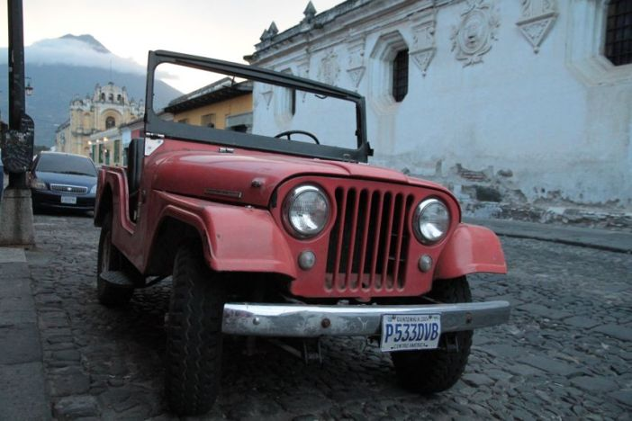

Den Abend verbrachten wir mit selbstgekochtem Essen auf der Dachterrasse unseres Hostels, als plötzlich der Vulkan Fuego, damit anfing Feuer zu spucken. Absolut beeindruckend: Erst ein bisschen Rauch, dann eine Lavafontäne, ein Schauspiel, dass man unendlich lange beobachten könnte, aber irgendwann war der Wein leer und Wolken versperrten uns die Sicht auf weitere Aktivitäten. CAWABUNGA CAWABUNGA CAWABUNGA CAWABUNGA

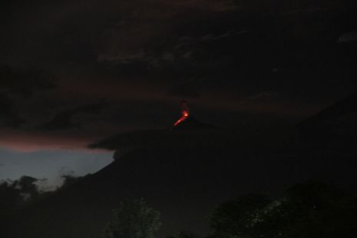

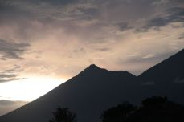

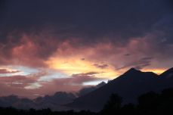

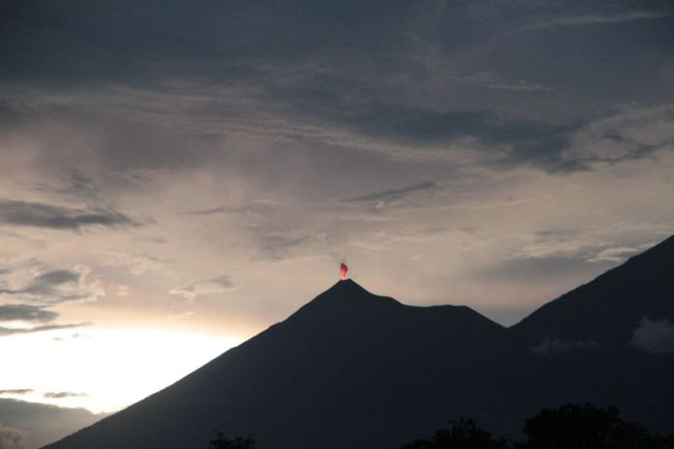

Natürlich musste ich auch Dereks Club auschecken, ich hatte eine kleine Bar mit vielleicht der Möglichkeit zu Tanzen im Kopf – was sollte ich mich täuschen. Als ich ihm schrieb, dass wir jetzt losgehen wollten, kam als Antwort nur:“ I’ll pick you up – be there in 2 min“. Mit unserem eigenen Shuttle wurden wir vor die Tür des ziemlich schick aussehenden Clubs im Stadtzentrum gefahren. Es stellte sich heraus, dass es sich um den so ziemlich angesagtesten Laden der Stadt handelte und wir bekamen das volle VIP-Programm: Freigetränke, private Führung von Derek über alle Bereiche und Ebenen – sehr beeindruckend.  
 Ohne groß Kontakte zu pflegen war alles wieder wie 2010 auf Sansibar – toll.

Tim

## Every rose has its thornCAWABUNGA

*„Please yell at me in Danish“    „Tim, can we please hug?”*

Bislang hatten wir eine Menge Spaß in Guatemala, Antigua hat sich als gemütliche Stadt mit tollem Klima und Menschen herausgestellt, bei McDonalds werde ich auf meine wunderschönen Augen angesprochen –alles gut soweit. Bis wir eines morgens vom Hostel in Antigua zu unserem Auto kamen und das Seitenfenster eingeschlagen vorfanden – Scheiße! Das erste Mal, dass die Karre nachts unbewacht irgendwo stand und schon passiert es, dabei machte die Stadt einen sehr sicheren Eindruck. Zur Bilanz: ein kaputtes Fenster, geklautes Geld, Ladegeräte, Sandbleche, Surfboard, Kocher und Gasflasche und, am sentimentalsten/ärgerlichsten: meine Gitarre und Nicos IPod mit all unserer Musik, es ist fast so, als wollten sie uns daran hindern Musik zu hören und zu machen.  
 Natürlich ließ sich in ganz Antigua kein Dodge 1500 Klappfenster auftreiben, also tauschten wir das Heckfenster gegen das kaputte und setzten hinten ein Blech ein. CAWABUNGA CAWABUNGA

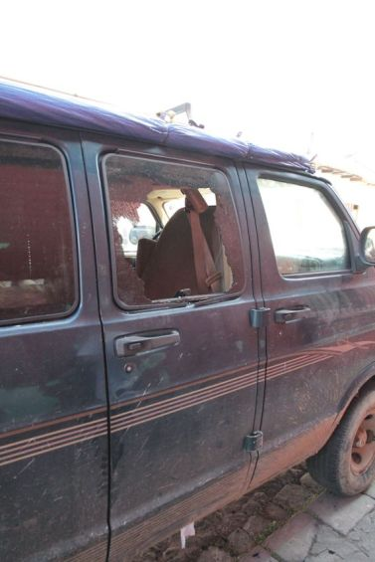

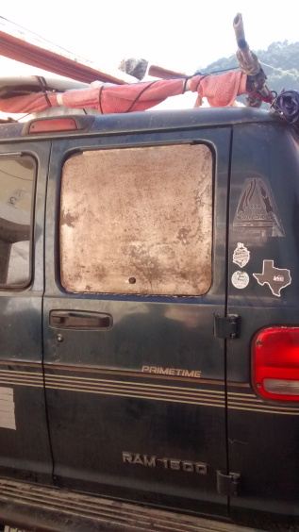

Das gute am Reisen ist, es ist nie schwer sich von derartigen Rückschlägen abzulenken. Und die geplante Vulkanbesteigung für den nächsten Tag abzusagen, kam für mich zu keinem Zeitpunkt infrage.  
 Nico war leider immernoch von der (wahrscheinlich) Flusswasservergiftung, die uns alle vor ein paar Tagen erwischt und Nico sogar für einen Abend das Krankenhaus von Antigua erkunden lassen hat, geschwächt und setzte für diesen Ausflug leider aus.  
 Marie, Josephine und ich wurden am Vormittag abgeholt und zum Startpunkt in La Siodad gebracht. Zusätzlich zu unserem persönlichen Gepäck, kamen also noch das Zelt, Isomatten und Schlafsäcke und dann ging es auch schon los. Steil, so steil, dass man schon in den ersten paar Metern nachdachte, ob dies wirklich eine gute Idee war. Ohne wesentlich einfacher zu werden Zog sich der Weg die ersten paar Stunden durch kleine Felder, bishin zur Wolkengrenze, ab welcher die Landschaft bewachsener und Dschungelartiger wurde. CAWABUNGA CAWABUNGA CAWABUNGA CAWABUNGA CAWABUNGA

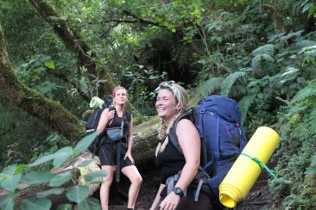

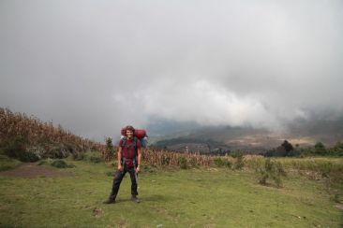

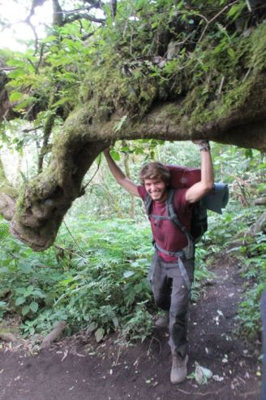

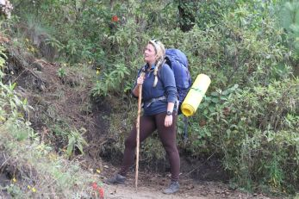

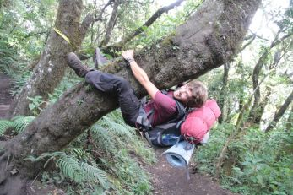

Nach der Mittagspause , betraten wir eine neue Vegetation, die eher an französische Pinienwälder erinnerte und nach einer weiteren Stunde steil bergauf, wurde der Pfad gnädigerweise etwas flacher und folgte kurz unterhalb der Baumgrenze entlang der Bergkammes. CAWABUNGA CAWABUNGA CAWABUNGA

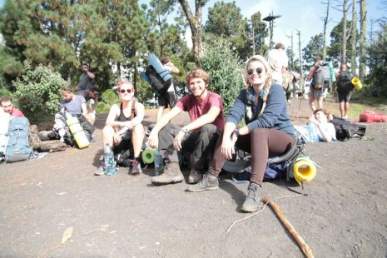

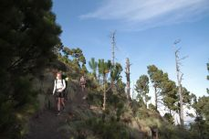

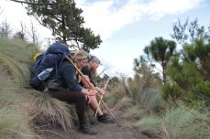

Gegen 16/17 Uhr erreichten wir unser „Basecamp“, an der Seite des Arcatenango, gegenüber des aktiven Vulkans Fuego, den wir schon von unserem Hostel aus beobachten konnten. Den ganzen Abend über spuckte dieser unter gewaltigem Donner Lava, Rauch und Gesteinsbrocken, während wir unsere Zelte aufbauten und die Guides Feuer machten.  
 Unsere Gruppe war bunt gemischt aus Australiern, Kanadiern, Iren und eben uns und wir hatten einen sehr netten, wenn auch kalten Abend am Lagerfeuer mit spektakulärer Sicht auf den ausbrechenden Vulkan, den Sternklaren Himmel und die tief unter uns liegenden Städte. Die Stille und Campfiregespräche immer wieder vom Donnern und Grollen der Eruptionen unterbrochen – ein absolut einzigartiges Naturschauspiel.

CAWABUNGA CAWABUNGA CAWABUNGA CAWABUNGA CAWABUNGA CAWABUNGA CAWABUNGA CAWABUNGA

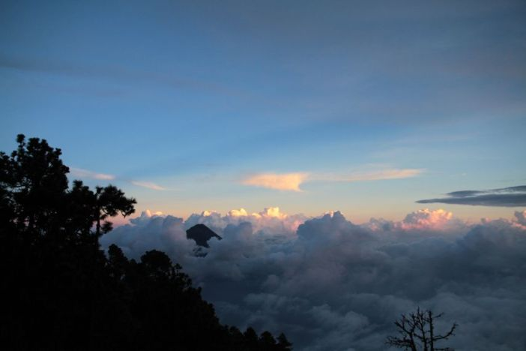

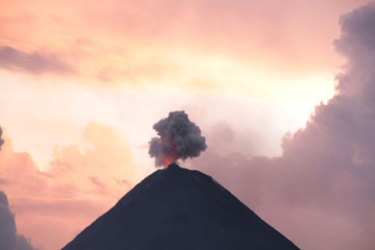

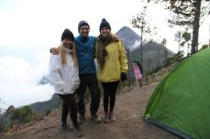

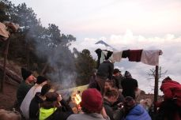

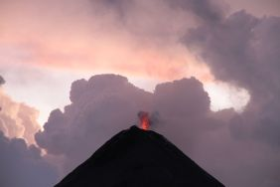

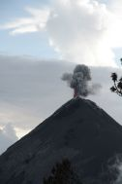

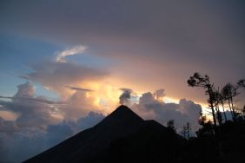

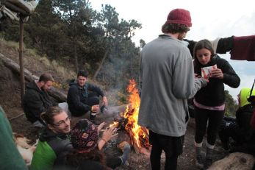

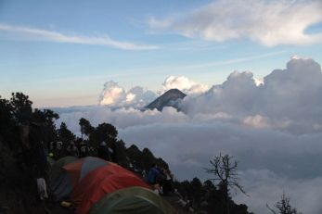

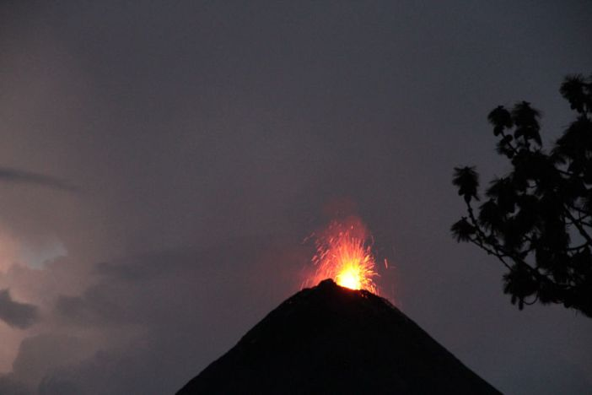

Da es wirklich empfindlich kalt wurde, kuschelten wir uns früh in die Zelte, auf die harten Isomatten und versuchten zitternd etwas Wärme und Schlaf zu finden.  
 Kurz vor 4 Uhr morgens wurden wir geweckt – Zeit für den Gipfelsturm. Nur im Licht von Taschenlampen quälten wir uns den Berg hoch, welcher nach der Baumgrenze nurnoch aus sandiger Asche bestehen zu schien, sodass wir bei jedem Schritt die halbe Höhe wieder hinabrutschten, dazu die extreme Kälte…. Und ich dachte, der erste Tag wäre der härteste!  
 Nach etwa eineinhalb Stunden erreichten Marie und ich den Gipfel des Arcatenango auf 3.976 m. Josephine fühlte sich nach der kalten Nacht nicht sehr gut und blieb mit einigen anderen, denen es ähnlich ging, im Basecamp zurück – Schade, aber definitiv vernünftig, denn die wirkliche Kälte erwartete uns erst auf dem Gipfel. Der Wind machte den Aufenthalt leider sehr, sehr unangenehm, während wir hinter einen Stein gekauert, auf den Sonnenuntergang warteten, glaubte ich, meine Hände zu verlieren (trotz Handschuhe)  
 Die Aussicht war all dies natürlich wert – auf der einen Seite Sicht bis zum Pazifik, auf der anderen konnten wir unser nächstes Ziel den Lago Athila erahnen. Direkt neben uns der immernoch Feuerspuckende Fuego und der Sternenhimmel wich langsam der Morgendämmerung. CAWABUNGA CAWABUNGA CAWABUNGA CAWABUNGA CAWABUNGA CAWABUNGA

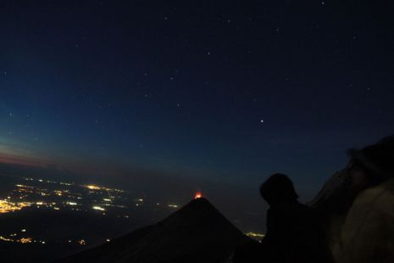

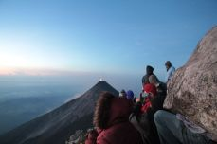

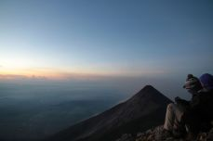

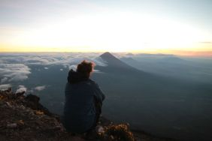

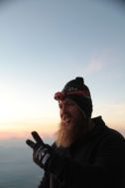

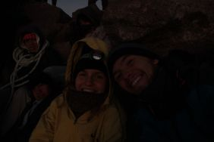

CAWABUNGA CAWABUNGA CAWABUNGA CAWABUNGA   
 Irgendwann nach gefühlt viel zu langer Zeit, war die Sonne dann da und wir machten uns an den Abstieg. Als wir zum Frühstück das Basecamp erreichten war auch das Gefühl in den Händen zurück.  
 Müde aber extrem glücklich gesellten wir uns zu den anderen ans Lagerfeuer, bevor es nach einer Tasse Kakao an den Zeltabbau und Abstieg ging.  
 Wie immer beim Bergsteigen, nimmt das das wieder-herunterkommen im Vorfeld nicht wirklich ernst, aber besonders hier, war es nach der ersten Stunde aufgrund der extremen Steigung eine wirkliche Knie-Quälerei. Aber auch das ging vorbei, wir haben es alle heile heruntergeschafft und die Besteigung des Arcatenango gehört für mich definitiv zu meinen persönlichen Highlights!

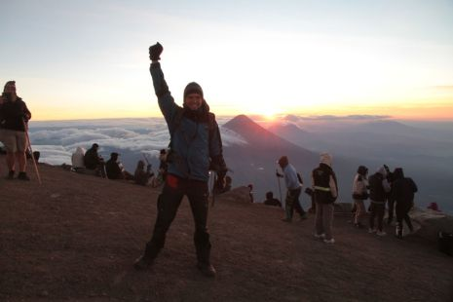

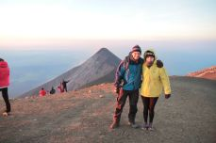

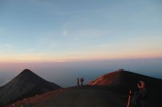

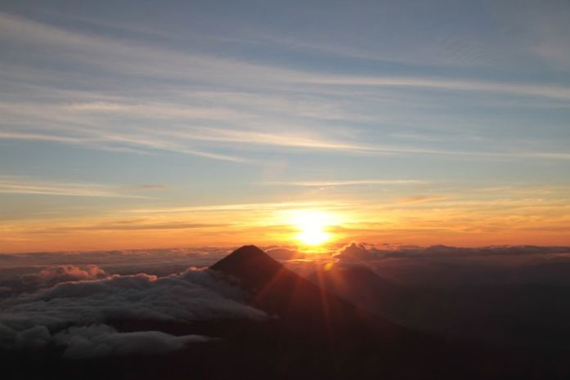

CAWABUNGA CAWABUNGA CAWABUNGA CAWABUNGA

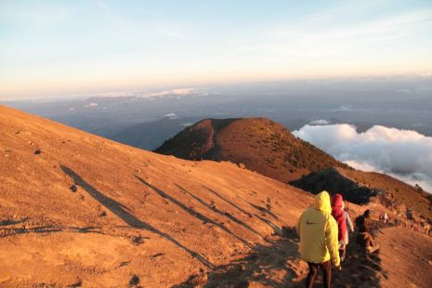

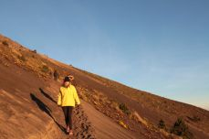

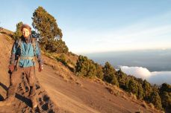

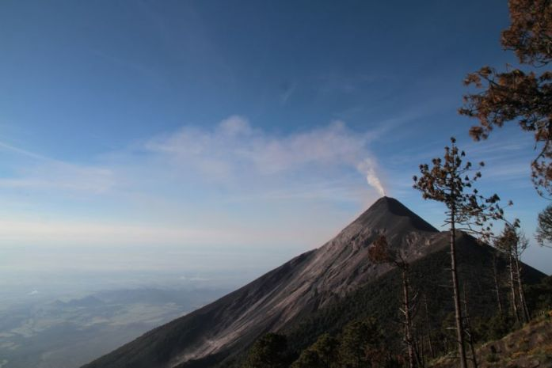

Nach einem Ausruhtag mit fiesem Muskelkater aber leckerem Belohnungsessen in Antigua machten wir uns auf zum Lago Atilla, einem von kleineren Vulkanen eingerahmten See mit verschiedenen kleinen Städtchen, welche Teilweise nur per Boot erreicht werden konnten.  
 Die Straße dorthin zog sich über eine ewige aber wunderschöne Gebirgstrecke bis hin zu einer zerstörten Brücke, Schilder wiesen darauf hin, ein kurzes Stück abwärts einfach durch den Fluss zu fahren – klar, gerne doch.  
 Am See angekommen fuhren nach einer Nacht am super kitschigen Campspot mit dem Boot nach Santa Cruz, wo wir gerade in einer Art Hippie-Hostel abhängen. Nette Leute, tolles Wetter, Kanutrips, grandiose Aussicht – läuft CAWABUNGA1

CAWABUNGA CAWABUNGA CAWABUNGA CAWABUNGA CAWABUNGA CAWABUNGA CAWABUNGA CAWABUNGA CAWABUNGA CAWABUNGA   
 Tim

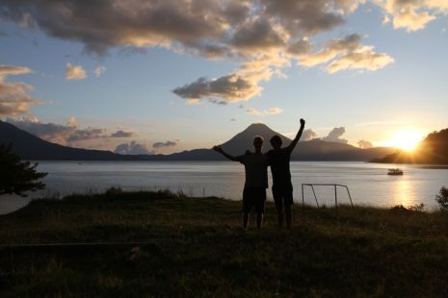

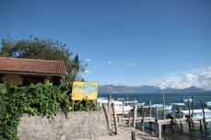

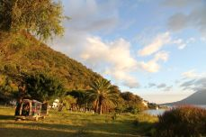

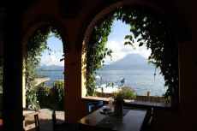

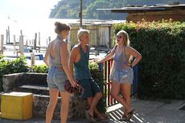

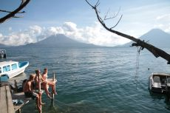

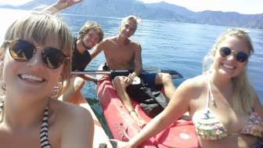

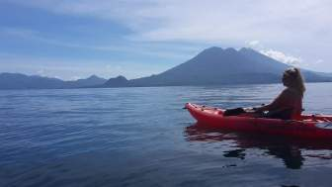

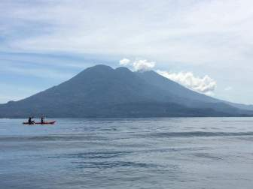

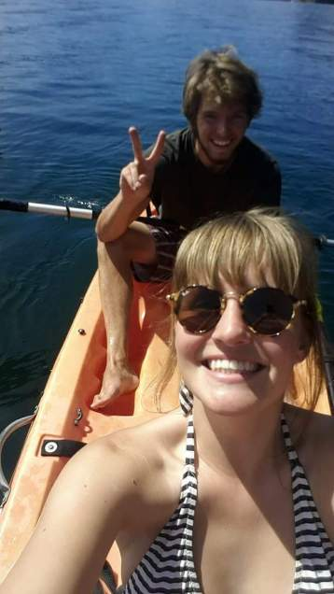

__ATA.cmd.push(function() { __ATA.initVideoSlot('atatags-370373-5fdf8ea7805e2', { sectionId: '370373', format: 'inread' }); });

## Når vi ønsker at have morgenmad?CAWABUNGA

Hello everyone, this is the danes speaking!  
 We have been given the great honour of writing  a  blogentry for our new german friends.

We’ve traveled with Tim and Nico for a week now, and we’ve learned many things:

1. Kings cup is the germans’ favourite gameof all time and it should be taken very seriously, especially if you make the rule that you can slap anyone who swears.
2. The majority of Nicos meals consist of bananas.
3. Tim very much likes to plan every time you have coffee, since he cannot drink coffee alone whatsoever. “I cannot do drugs alone”…. Weird german.
4. If you want someone to do disgusting or stupid things you simply just say “what are the odds you are gonna …” and that person will choose a number and have their destiny sealed. This resulted in Tim eating have a bowl of sugar with a straw.
5. Nico has had what danes call “the classic german piercing” – the techno eyebrow piercing. Very flattering….
6. It is possible to be 4 people in one camper bed and at the same time have 3 out of 4 people puking of stomach poisoning from a local lake.
7. Tim has no idea of what to put on a breakfast pancake – which results in him putting cream cheese, egg and tomato on one pancake.
8. It is okay to call Tim a schlamper, that only makes the germans laugh.
9. If something bad happens germans will in despair yell out “aaaahhh neeeeeeiiiiinnn”, and germans actually don’t finish every sentence with “Jaaaa” as we think up in the north.
10. These two germans actually do have a lot of humour and we actually like them quite a lot. CAWABUNGA CAWABUNGA CAWABUNGA CAWABUNGA CAWABUNGA CAWABUNGA CAWABUNGA CAWABUNGA CAWABUNGA CAWABUNGA CAWABUNGA CAWABUNGA CAWABUNGA CAWABUNGA CAWABUNGA

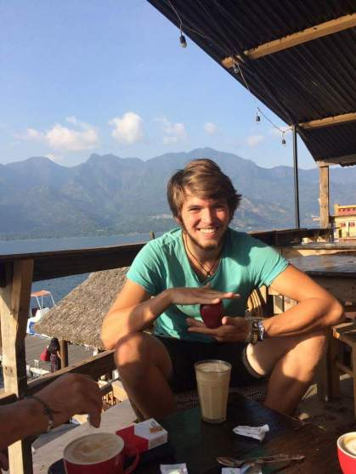

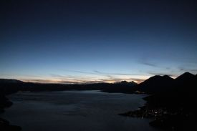

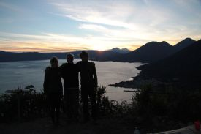

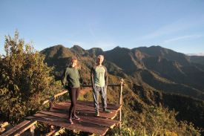

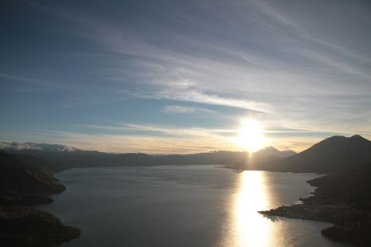

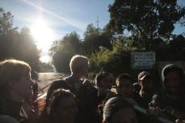

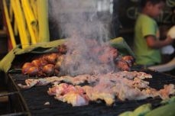

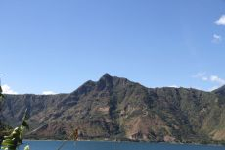

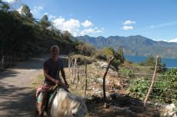

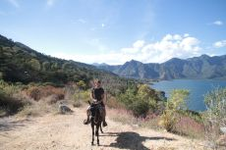

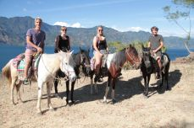

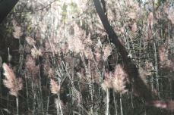

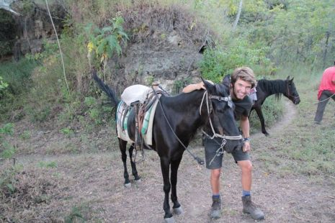

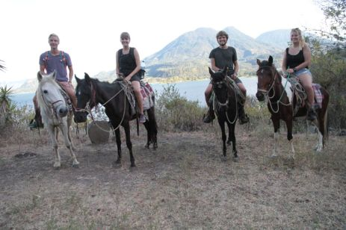

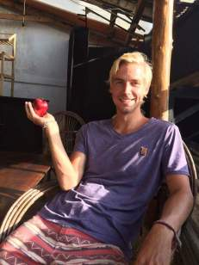

So that’s it for the danes, we’re traveling on to Colombia and new adventures, but we hope to see these two new friends some time again – maybe the next time will be on European land.

/Marie and Josephine

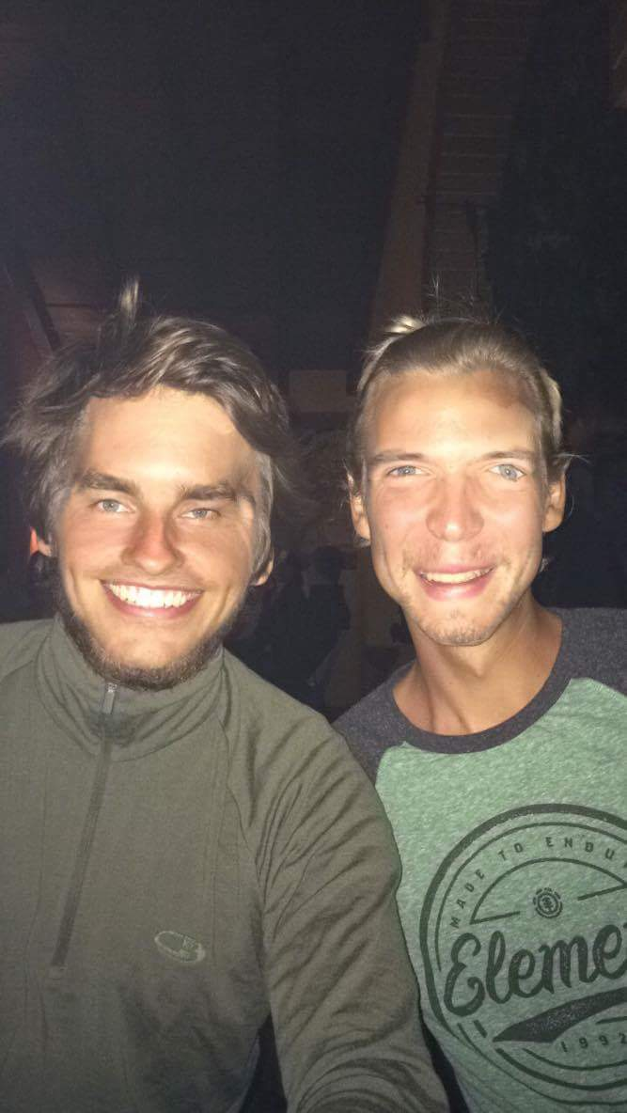

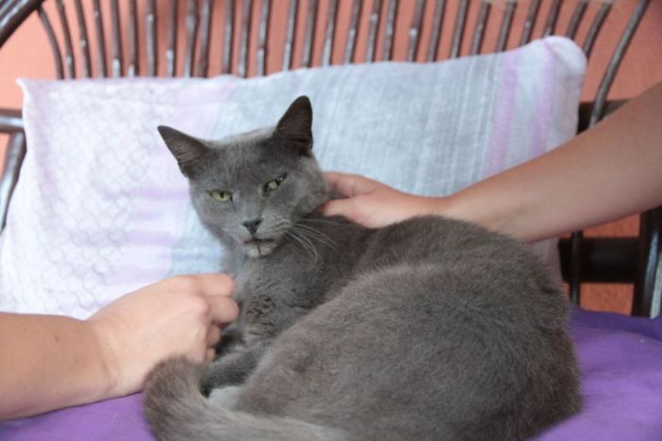

  __ATA.cmd.push(function() { __ATA.initDynamicSlot({ id: 'atatags-26942-5fdf8ea77a7a1', location: 120, formFactor: '001', label: { text: 'Werbeanzeigen', }, creative: { reportAd: { text: 'Diese Anzeige melden', }, privacySettings: { text: 'Privatsphäre-Einstellungen', } } }); });

# Monat: Dezember 2016

## Wasn’t me!CAWABUNGA

*„meinst du nach 15 min ist es nicht mehr unhöflich nach einer Fettpresse zu fragen?“*

Nachdem der letzte Eintrag weniger unsere Reiseneuigkeiten als persönliche Macken gezeigt hat, gibt es nun mal wieder etwas, vielleicht etwas mehr informelles aus meiner Feder.  
 Nach dem Abschied von Marie und Josephine am Lago Attitlan, verbachten Nico und ich noch ein paar Tage in Antigua. Gemeinsames Campen mit anderen Overlandern auf dem Polizeiparkplatz, warten auf Nicos Schuhe und Kaffee mit Derek. CAWABUNGA CAWABUNGA

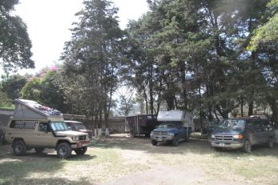

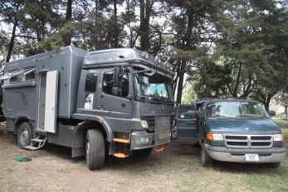

Ich könnte noch viel mehr schreiben – über die Fahrt mit dem lokalen Chickenbus, der bei einem Unfall fast umgekippt wäre, unsere Sonnenaufgangswanderung auf die Indiannose oder die Wahnsinnsfahrt auf der Ladefläche eines Pickups über Serpentinen, welche anschließend das Bedürfnis „das Leben zu feiern“, in uns weckte CAWABUNGA1  
 Aber das alles fühlt sich jetzt gerade schon viel zu lange her an, um hier detaillierter darauf einzugehen, von daher wartet einfach auf meine Rückkehr.

Neues Land neues Glück. Die wesentlichen Gegenstände wie Gitarre, Surfbrett und Gaskocher konnten wir in Antigua neu beschaffen, somit ging es motiviert Richtung El Salvador.  
 Man könnte meinen, das beste an El Salvador, wären die schwarzen Strände, die perfekten Wellen oder vielleicht der noch sehr unausgebaute Tourismus. Aber das ist alles falsch. Das Beste ist definitiv die Abwesenheit von Topes! Freies Fahren über geschwungene Küstenstraßen, ohne die üblichen Unterbrechungen, die das Auto auseinander zu reißen drohen.  
 Aber der Surf war natürlich auch nice – immer gleich brechende Riff-Wellen, Schildkröten, die neben mir aus dem Wasser gucken, sehr wenig los… Traumhaft. CAWABUNGA CAWABUNGA CAWABUNGA CAWABUNGA CAWABUNGA

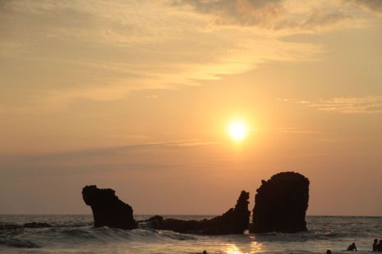

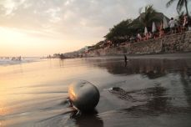

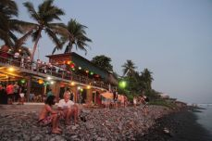

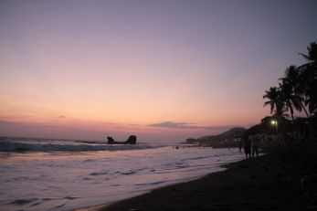

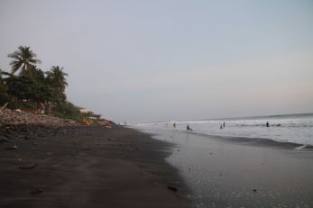

In El Tunco trafen wir außerdem Lucia, Brisa und Gabi, drei Mädels aus Agentinien, mit denen wir seitdem unterwegs sind. Und nein, wir schafen diesmal nicht zu 5. Im Auto, sondern haben ein Zelt dabei. CAWABUNGA1 CAWABUNGA CAWABUNGA CAWABUNGA

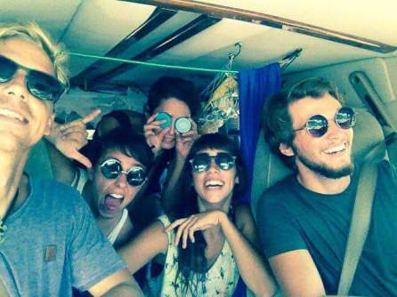

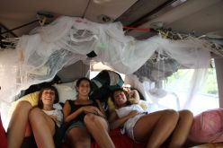

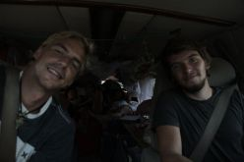

Nach El Salvador ging es auf der Transitstrecke durch Honduras, laut Statistik das Land mit den meisten Mordopfern, Drogenschmuggel und schlechte Straßen… Sagen wir einfach, das s wir es gerne an einem Tag schaffen wollten. 2 Grenzen zu 5. Unendlich viel Papierkram…  es versprach schon im Vorfeld anstrengend zu werden. Unser Vorteil: wir haben jetzt Spanische Muttersprachler dabei. Bei der ersten Polizeikontrolle und Fahrzeugdurchsuchung meinte der Polizist beim Fund einer Zigarettenschachtel, dass er sich zwei Kippen zum probieren mitnehmen würde. Direkt kam von hinten aus dem Auto die Konterfrage ob er nicht das Wort „Bitte“ kennen würde. Eingeschüchtert zog er sich zurück und wir konnten weiterfahren – Respekt!  
 Die Straßen in Honduras waren dann nochmal viel schlechter als erwartet. Defintiv die bisher tiefsten Schlaglöcher unserer Tour und diese min alle 2 Meter. Oft so, dass man nicht ausweichen konnte. Die Lösung hieß: „By the Way“ von den Red Hot Chili Peppers voll aufdrehen, und in einem Wilden Tanz aus Slalom und durch Löcher Krachen mit 50 bis 80 kmh über die Straße zu ballern. Bilanz: Es Tat tat weh, aber sowohl Reifen als auch Achsen scheinen es überstanden zu haben. Optimus Primtime AHUU, AHUU! CAWABUNGA CAWABUNGA CAWABUNGA CAWABUNGA CAWABUNGA

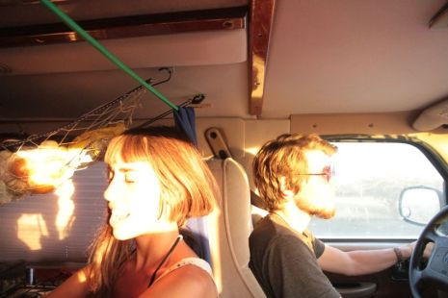

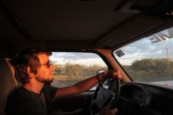

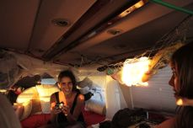

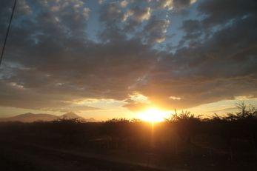

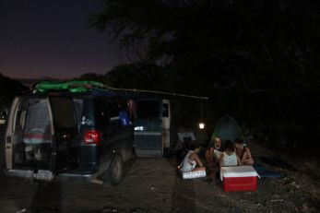

Zum Sonnenuntergang erreichten wir Nicaragua. Ein legendärer Tonkuhlenabend vor 3 Jahren hat mich schonmal fiktiv dorthin reisen lassen, jetzt wird wahr, was lange sein musste.  
 Erster Eindruck: Nur freundliche Leute. Wir campierten auf einem Parkplatz hinter einem Restaurant für 1,80 € (für 5 Personen) und der Besitzer versorgte uns mit Bier, Getränken und Süßigkeiten. Fuhr uns mit seinem Auto zum Supermarkt… unglaublich, wie die Rechnung aufgehen soll.  
 Nicaragua – to be continued

Tim

Funfact: Dieser Blog ist nun offiziell länger als meine Bachelorarbeit CAWABUNGA1

## Soy una tortugaCAWABUNGA

*„your kids will have a Volcano every morning“*

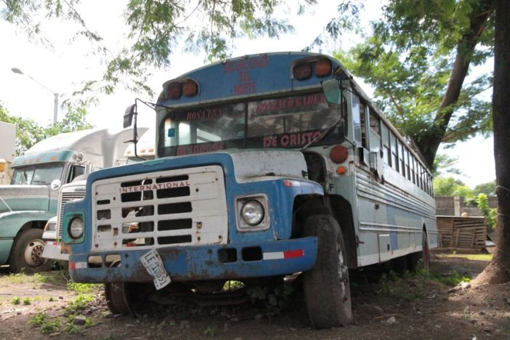

Nicaragua. Der erste Eindruck des Landes auf uns hält sich weiterhin gut. Von unserem Übernachtungsspot ging es in die Stadt Leon. Trotz 25 Grad+ kommt hier sogar eine Art Weihnachtsstimmung auf… CAWABUNGA CAWABUNGA CAWABUNGA CAWABUNGA CAWABUNGA CAWABUNGA CAWABUNGA CAWABUNGA CAWABUNGA

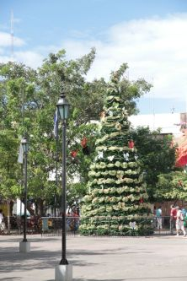

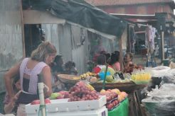

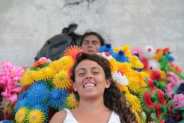

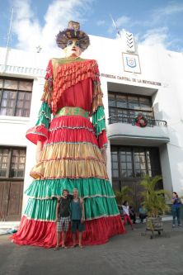

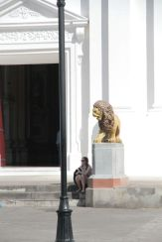

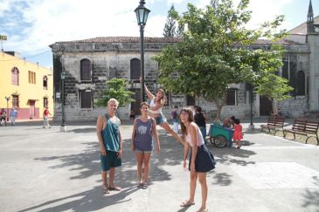

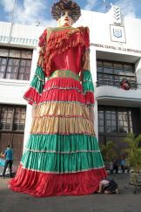

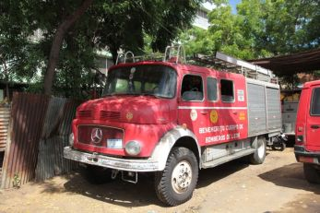

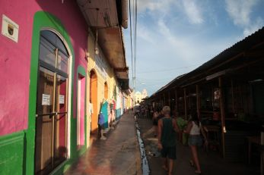

Von hieraus starten die Touren für die Vulkanbesteigung des Telica. Nach kurzem abchecken mehrerer Touroperator waren wir uns relativ sicher, dass 1600 Cordoba (etwa 55 €) pro Person definitiv zu teuer sind. Also auf eigene Faust!  
 Von Reinhold, einem Franzosen, der die Panamericana mit dem Fahrrad bereist, konnten wir uns ein Zelt leihen, Vorräte fanden sich schnell im örtlichen Supermarkt. Danach fuhren wir in den Ort, in dem die Tour starten soll, besorgten uns einen Guide, für die ersten zwei Stunden in denen der Weg kompliziert sein soll (3€ pP) und los gings.

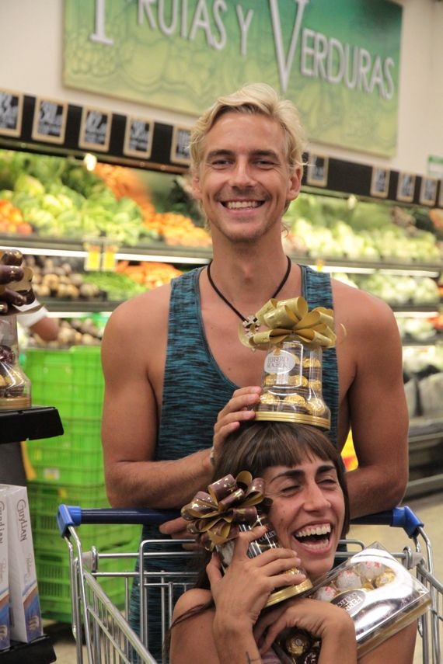

Ein recht einfacher Weg führte uns durch Weide und Farmland, über eine Blumenbewachsene Hochebene, bis uns unser Guide an einer Kreuzung, an der es nur noch geradeaus gehen sollte, absetzte.  Viel früher als geplant setzte auf diesem letzten Stück die Dämmerung ein, und wir mussten die Strecke zum Basecamp im Dunkeln zurücklegen. Dort angekommen, trafen wir nur eine andere kleine Gruppe, sonst hatten wir den Berg völlig für uns – toll. CAWABUNGA CAWABUNGA CAWABUNGA CAWABUNGA CAWABUNGA CAWABUNGA CAWABUNGA CAWABUNGA CAWABUNGA

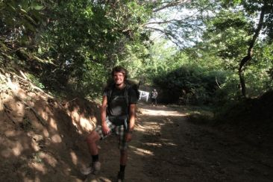

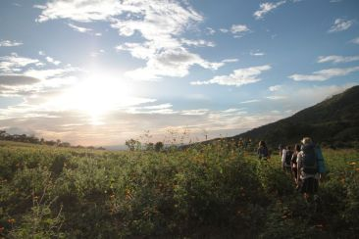

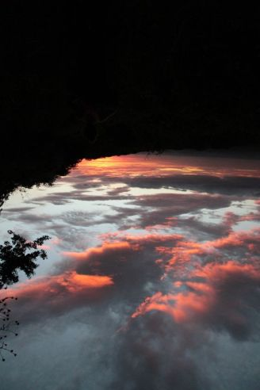

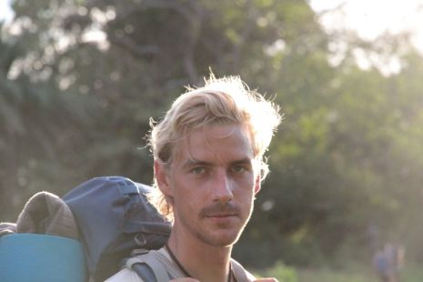

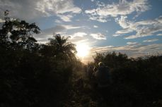

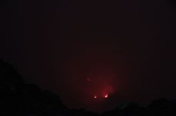

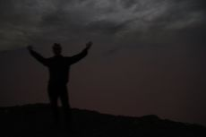

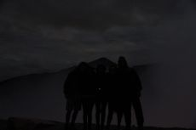

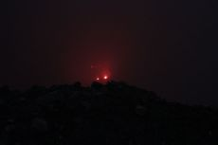

Nach dem Zeltaufbau und Abendessen machten wir uns zum letzten Stück des Kraters auf, um hoffentlich im Dunkeln die Lava bestaunen zu können.  
 Leider hatte Telica an diesem Tag sehr viel Lust zu rauchen und der Schwefelhaltige Dampf versperrte Oft die Sicht ins innere des Vulkans. Trotzdem, am Kraterrand zu stehen, während in 120m Tiefe die Lava vor sich hinsprudelt, schon ein tolles Gefühl. Kein Zaun, keine Warnschilder, kein Aufpasser – kein Problem.

CAWABUNGA CAWABUNGA CAWABUNGA CAWABUNGA CAWABUNGA CAWABUNGA CAWABUNGA CAWABUNGA CAWABUNGA   
 Morgens genossen wir noch den Sonnenaufgang, wieder vom Krater, und machten uns gesättigt mit Eindrücken auf den Rückweg, welchen wir auch ohne Guide problemlos fanden.  
 Nach dem Belohnungsessen (Shawama) und der Zeltrückgabe in Leon, fuhren wir, immer noch zu 5. Nach Las Penitas an den Strand.  
 Hier trafen wir schon wieder auf die  beiden Radfahrer Reinhold und Hunho. Der Abend wurde sehr lustig, Gitarre never-ever, Rum aus Belize und Endete mit einer bestimmt einstündigen Skinny-Dipping Session im Kampf mit den Wellen. Fuck the Moon!

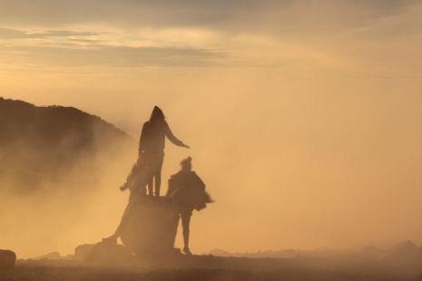

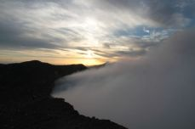

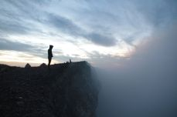

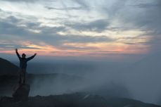

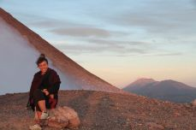

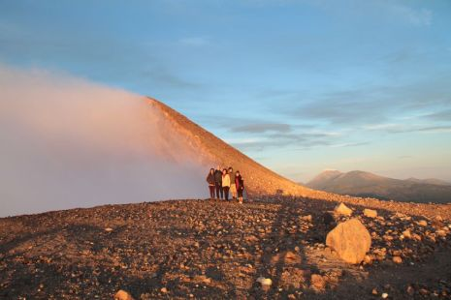

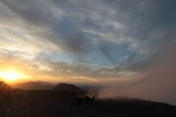

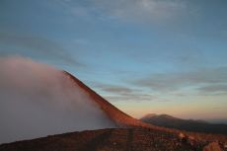

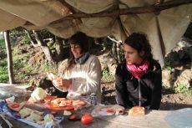

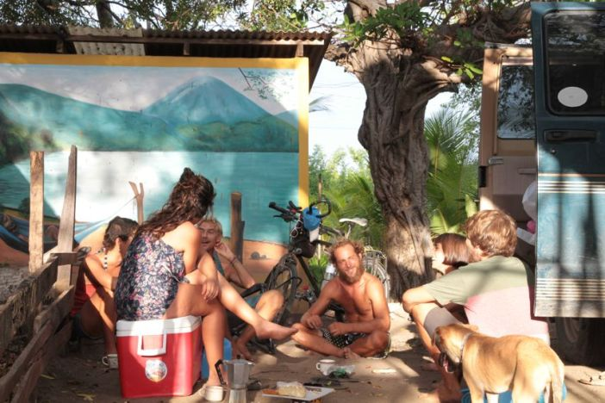

In dem Hostel, vor dem wir campen blieben wir noch ein paar Tage, surfen, lecker essen, entspannen. Gestern wurde gab es hier ungeplant ein kleines Overlander-Treffen.

CAWABUNGA CAWABUNGA CAWABUNGA CAWABUNGA CAWABUNGA CAWABUNGA CAWABUNGA   
 Tim

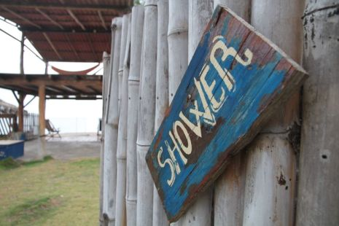

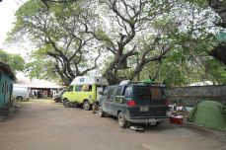

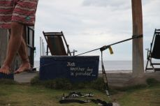

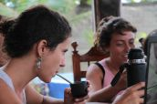

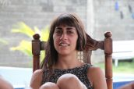

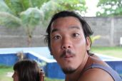

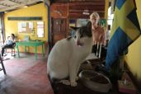

PS: Ich revidiere meine Aussage vom letzten Post, man kann mit 5 Leuten in unserem Auto schlafen, es macht aber keinen Spaß. Nachdem bei einem Spot am Abend die Polizei ankam und uns mitteilte, dass es hier nicht sicher wäre zu campen, uns aber auch keinen alternativen Ort nennen konnte, hielten wir es für besser das Zelt wieder abzubauen und alle im Auto zu schlafen.

## Pasta again!CAWABUNGA

*„first good boy – now gipsy“*

Neben all den guten Erfahrung zeigt sich Nicaragua als das Land in dem wir die bisher meisten Schwierigkeiten mit korrupter Polizei haben sollten. Es begann bereits auf dem Weg nach Leon, als wir eine Strafe zahlen sollten, weil wir ohne Versicherung unterwegs sind. (seit Guatemala war Versicherung freiwillig) hier konnten wir uns noch durch Unwissenheit rausreden und in der nächsten Stadt eine Versicherung kaufen. Nächster Polizeistop auf der berüchtigten Careterra Sur. Die Cops wollten uns weismachen, dass unser amerikanisches Fahrzeug  hier in Nicaragua auch ein vorderes Nummernschild benötigen sollte… (in den USA nicht üblich) Die Strafe soll in der nächsten Stadt bezahlt werden, als Pfand bleiben Führerschein und Fahrzeugpapiere solange bei der Polizei- na klar. Unsere Argentinischen Freunde haben das knallhart ausdiskutiert und am Ende sind wir wider allen Erwartungen  aus der Nummer gratis rausgekommen.

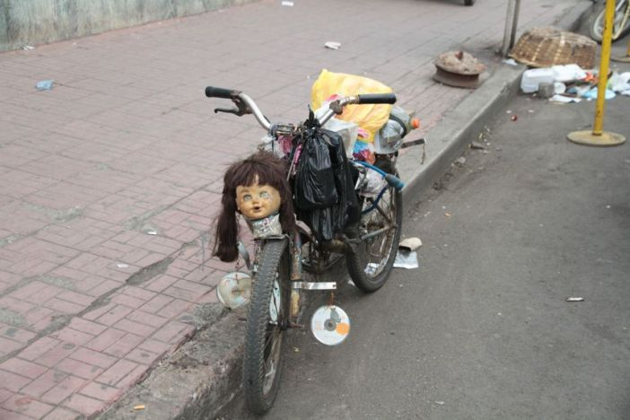

Abends fuhren wir in den Nationalpark des Vulkans Masaya, um dort, hoffentlich mit weniger Rauch die Lava brodeln zu sehen. Wir wurden nicht enttäuscht, zwar konnten wir mit dem Auto bis an den Kraterrand fahren, aber die Sicht war der Wahnsinn. Tief unten konnte man tatsächlich einen richtigen Lavafluss mit Blasen und Fontänen (quasi genau wie bei Minecraft) sehen. Den Versuch durch das Hinzufügen von Wasser Obsidian herzustellen, haben wir dann aber doch unterlassen. CAWABUNGA CAWABUNGA CAWABUNGA

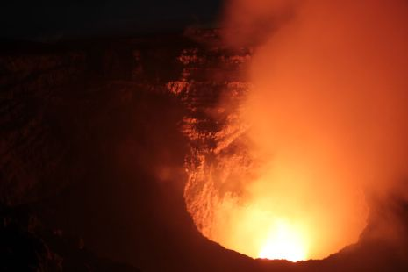

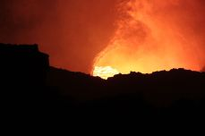

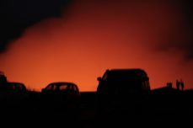

Witziger Weise campten wir den Abend vor den Toren des Nationalparks in der genau der gleichen Fahrzeugkonstellation wie schon zwei Tage zuvor in Las Penitas. Hier in Nicaragua trifft man sich wirklich häufiger.

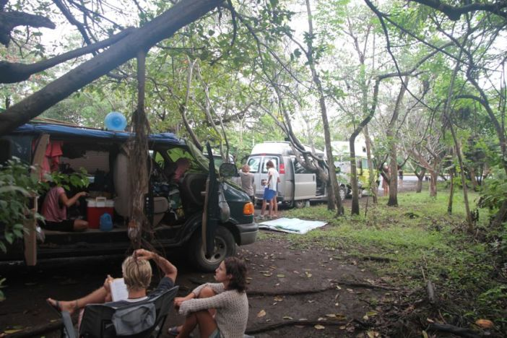

In der Stadt Granada am Lago Nicaragua, liehen Nico und ich uns eine 150er Enduro aus, um ein bisschen den See zu erkunden und vor allem, um mal wieder zu schalten – Automatikfahren nervt so langsam. Durch Zufall endeckten wir auf unserer Tour eine verlassene (?) Dirtbike Strecke und ließen ein bisschen den Sand fliegen.

CAWABUNGA CAWABUNGA CAWABUNGA CAWABUNGA   
 Campen konnten wir hier netterweise für unschlagbare günstige 80 Cordoba beim Roten Kreuz und zu unserer Überraschung trafen wir hier schon wieder auf Layla und Celeste, die genau wie wir mit einem Van aus den USA unterwegs sind. Wir verbrachten einen netten Abend zusammen und beschlossen uns in zwei Tagen auf der Insel Ometepe zu treffen. Vorher wollten wir nochmal an die Küste.

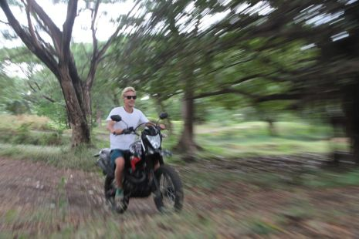

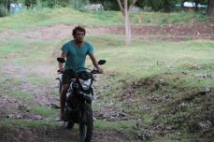

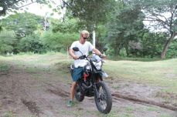

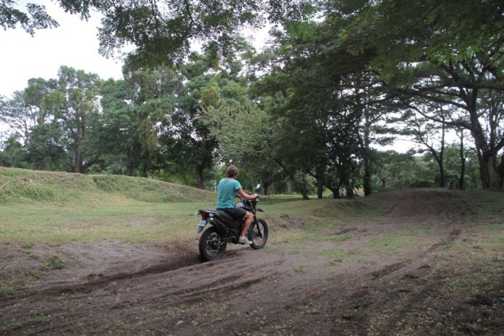

CAWABUNGA CAWABUNGA CAWABUNGA   
 Der Spot, nur über Endlose Pisten zu erreichen, war wunderschön und wir hatten vielleicht eine der besten Surfsessions hier. Viel Land direkt am Strand steht zum Verkauf – man könnte ins Grübeln kommen…

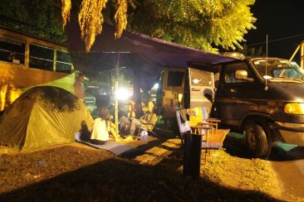

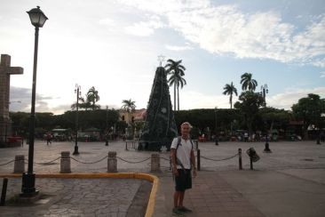

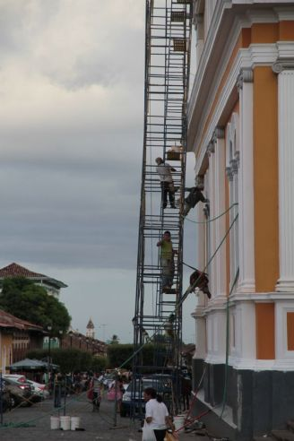

CAWABUNGA CAWABUNGA CAWABUNGA   
 Nächster Tag, auf zur Fähre. Pustekuchen, an Wochenende muss für Autos vorgebucht werden. Mist! Also umsonst nach San Jorge gegurkt. Kurze Abwägung der Alternativen – zurück ans Meer.  
 Nach einer guten Stunde Fahrt durch Teilweise wunterbar tiefe Matschlöcher (wir haben jetzt endlich mal Reifen mit Profil auf der Hinterachse und so langsam macht die Kiste auch Offroad Spaß) erreichten wir Plascha Maderas. Noch während wir uns den Strand anguckten, hielt neben uns der inzwischen bekannte Chevrolett der spanischen Mädels. Sie hatten das gleiche Problem mit der Fähre und haben sich durch Zufall für den gleichen Spot entschieden, die Welt und insbesondere Nicaragua ist klein!

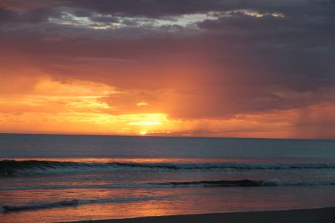

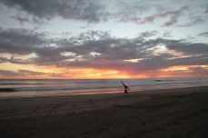

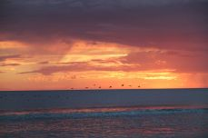

CAWABUNGA CAWABUNGA CAWABUNGA

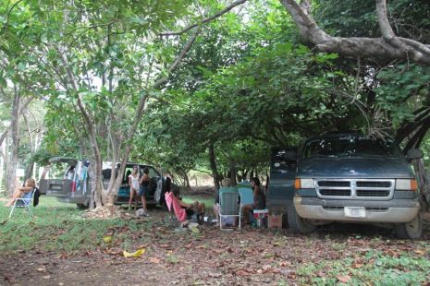

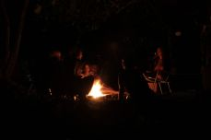

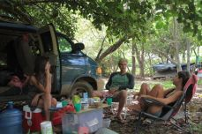

Ein weiterer toller Abend mit Gitarrenmusik, Lagerfeuer an einem Campspot direkt hinter dem Strand – 1 Traum.

Tim __ATA.cmd.push(function() { __ATA.initVideoSlot('atatags-370373-5fdf8ed551968', { sectionId: '370373', format: 'inread' }); });

## Pura VidaCAWABUNGA

*„cooler Spruch“*

Die letzten Tage in Nicaragua verbrachten wir in unserer netten deutsch-agentisch-spanischen Runde zu siebt an verschiedenen Punkten der Küste. Nichteinmal steile Matschstraßen, Tsunamiwarnungen die sich nach viel Panik als Übung herausstellten oder starke Regengüsse konnten uns davon abhalten eine tolle Zeit in diesem genialen Land zu haben. CAWABUNGA CAWABUNGA CAWABUNGA CAWABUNGA CAWABUNGA CAWABUNGA CAWABUNGA

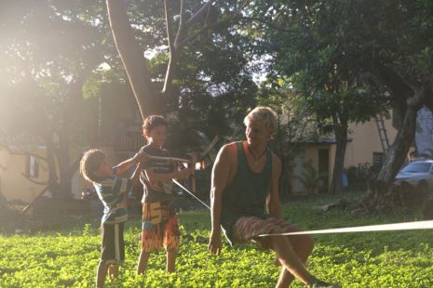

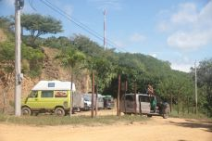

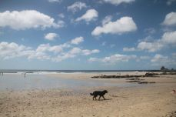

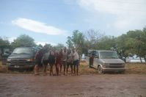

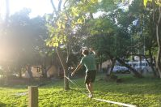

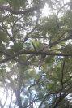

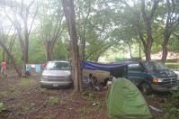

Die Grenze nach Costa Rica stellte sich als besonders Zeit und Nervenaufwendig heraus, waren doch alle Stationen Zoll, Versicherung, Autoanmeldung in verschiedenen Gebäuden. Nach rund 4 Stunden hatten wir es dann aber doch geschafft und machten uns im Sonnenuntergang auf zum Flughafen von Liberia, denn wir wollten heute noch Rieke abholen, welche uns zusammen mit Anna, welche einen Tag später ankommen sollte über die Feiertage besucht.  
 Das Ankommen und Abholen verlief absolut problemlos und nach ein paar Tagen am Strand wollten wir den ersten Nationalpark unsicher machen. Vor den Kopf gestoßen, dass man trotz Ankündigung im Reiseführer im Park Pablo Verde nicht mehr campen könnte, verbrachten wir die Nacht in/an den heißen Quellen am Fuß eines Vulkans und fuhren am kommenden Tag nocheinmal zum Park. CAWABUNGA CAWABUNGA CAWABUNGA CAWABUNGA CAWABUNGA CAWABUNGA CAWABUNGA CAWABUNGA CAWABUNGA CAWABUNGA CAWABUNGA

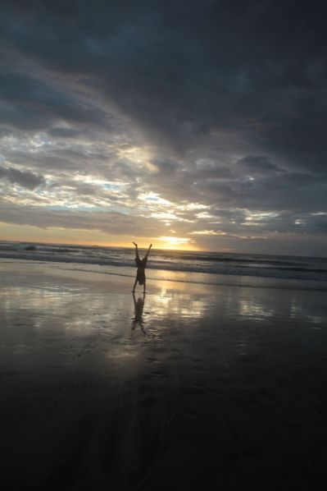

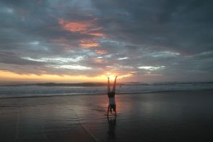

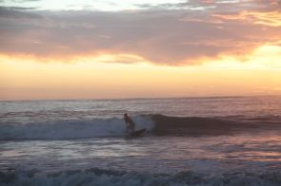

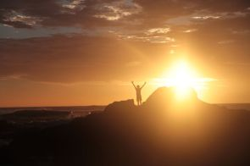

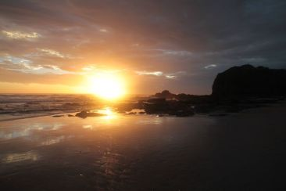

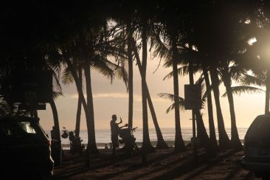

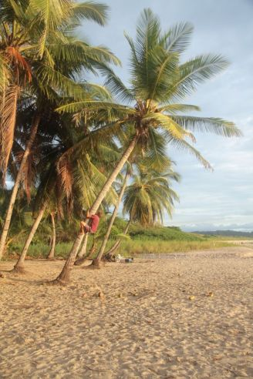

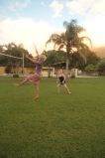

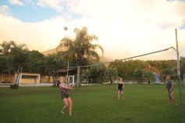

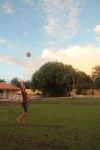

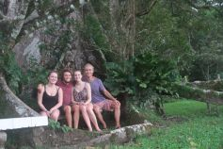

Zurück im Pablo Verde, fuhren wir über staubige Pisten durch wunderschöne Landschaften. Kleine Spaziergänge zu Aussichtspunkten, Mittagessen unter gigantischen Bäumen, belagert von Leguanen –schön. Leider keine Affen, Murmeltiere oder anderes exotisches Vieh, naja wir haben ja noch etwas Zeit dafür. CAWABUNGA CAWABUNGA CAWABUNGA CAWABUNGA CAWABUNGA CAWABUNGA CAWABUNGA CAWABUNGA CAWABUNGA CAWABUNGA CAWABUNGA

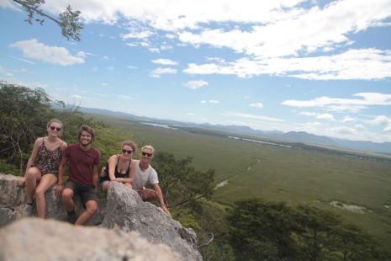

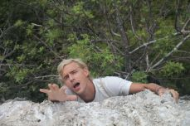

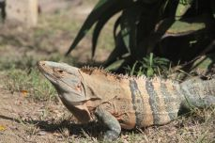

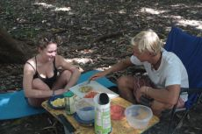

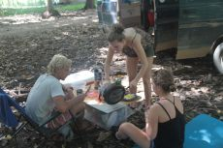

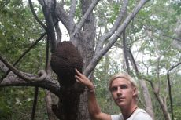

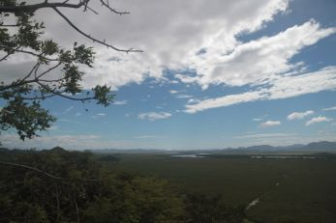

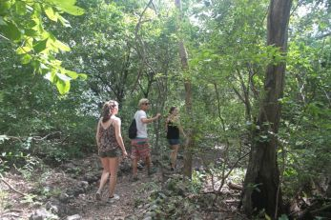

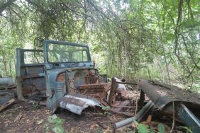

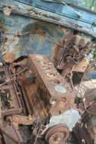

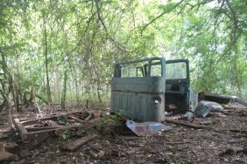

CAWABUNGA CAWABUNGA CAWABUNGA CAWABUNGA   
 Nächster Spot, zurück auf die Halbinsel Nicoya, Weihnachten steht an. Wir verbrachten Heilig Abend unter Palmen, direkt am Strand und den ersten Feiertag gaben Nico und ich ein paar Surfstunden.  
 Leider mussten wir hier auch unsere große 30 Liter Trinkwasserflasche aus Mexico erneuern – und dabei hatte die Alte noch nichtmal einen Namen…

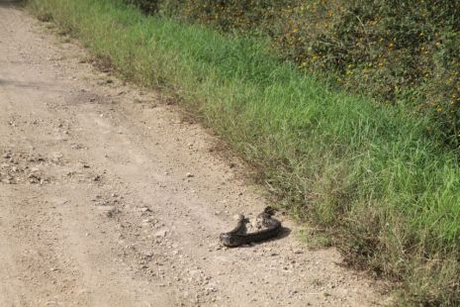

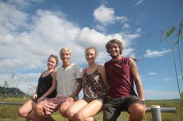

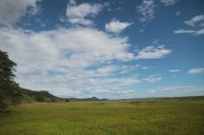

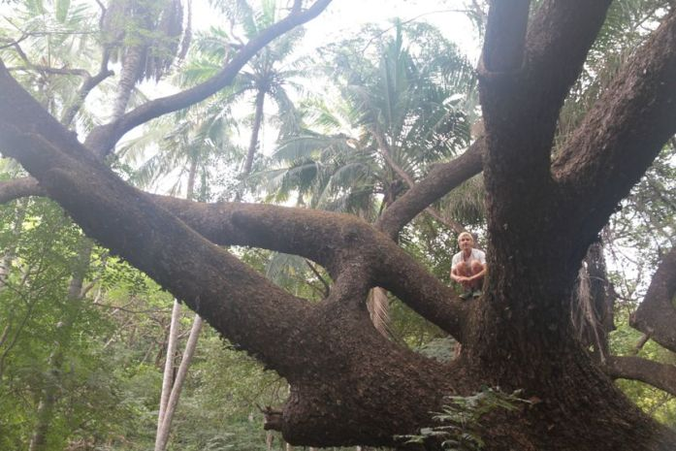

CAWABUNGA CAWABUNGA CAWABUNGA CAWABUNGA CAWABUNGA CAWABUNGA CAWABUNGA CAWABUNGA CAWABUNGA CAWABUNGA CAWABUNGA

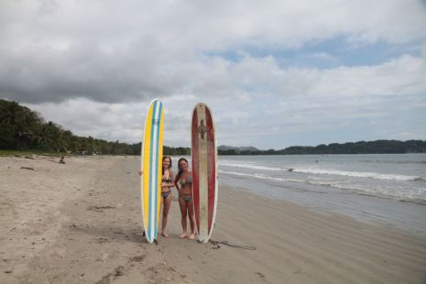

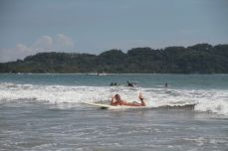

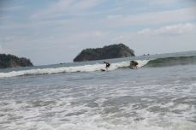

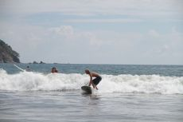

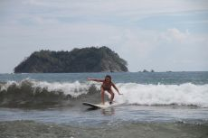

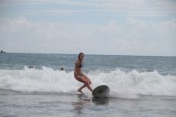

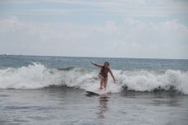

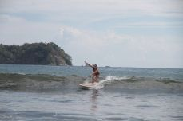

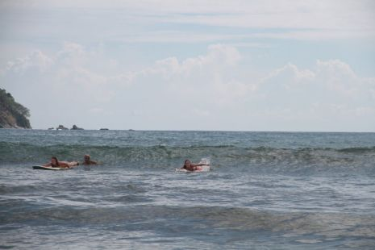

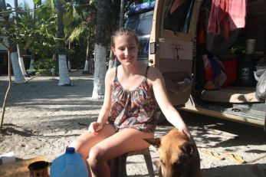

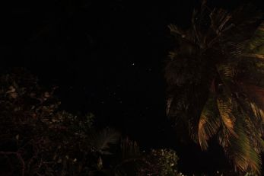

Weiter gings, die Küste entlang Richtung Süden. Costa Rica ist wunderschön und es gibt unzählige Camspots direkt am Meer. Leider ist aber auch alles hier unfassbar teuer und die bekannten Orte sehr touristisch, besonders jetzt über die Feiertage…  
 Aber an genau solch einem Ort verbrachten wir die letzte Nacht, völlig allein mit einem schönen Lagerfeuer. CAWABUNGA CAWABUNGA CAWABUNGA

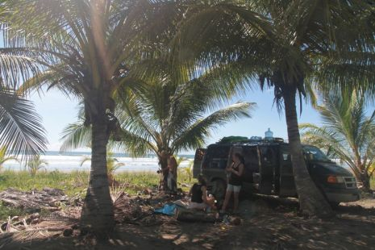

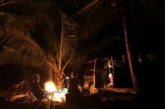

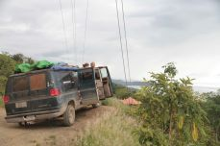

Nächstes Ziel: Playa Santa Theresa. Ein paar Kilometer die Küstenstraße runter… dachten wir. Die nicht asphaltierte Straße machte mir besonders viel Spaß und schüttelte den Bus gut durch. Dann Plötzlich ein Fluss… wir mussten schon früher immer mal wieder durch einen kleinen Bach fahren, aber das hier war ein echt breiter und tief aussehender Fluss mit nicht zu verachtender Strömung. Ich wollte mich schon ans durchwaten machen um die ideale Spur zum Furten zu finden, als ein Toyota LandCruiser mit Kanus beladen angefahren kam. Der Fahrer, Mark, der hier ein Outdoortour – Unternehmen besitzt, kannte den Fluss gut und gab mir ein paar Tipps zum queren. CAWABUNGA CAWABUNGA CAWABUNGA

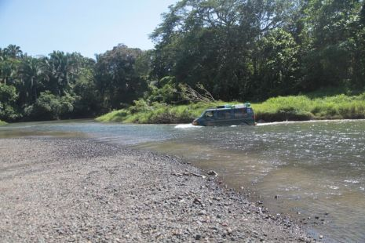

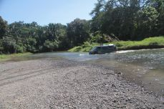

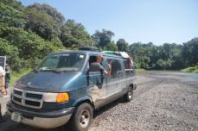

Kurz darauf, trafen wir Mark und seine Familie schon wieder, als sie sich in einem Matschloch festgefahren hatten. Das machten wir ihnen gleich mal nach und konnten zum Glück von Mark rausgezogen werden. Die wahrscheinlich erste Situation auf dieser Tour, die wir nicht ohne fremde Hilfe geschafft hätten!!!  
 Es folgten noch ein paar weitere aber nicht so tiefe Furten und echt fiese Pisten, bis wir gegen Ab end wieder an der Küste waren. CAWABUNGA CAWABUNGA CAWABUNGA CAWABUNGA CAWABUNGA

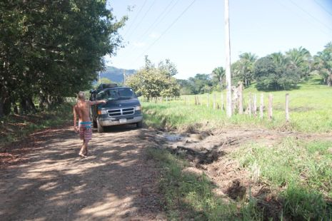

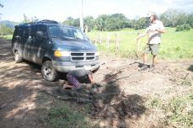

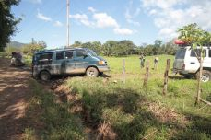

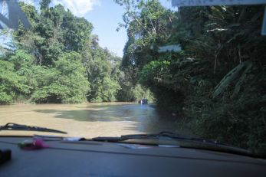

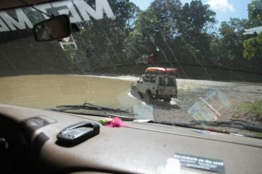

Tim __ATA.cmd.push(function() { __ATA.initDynamicSlot({ id: 'atatags-26942-5fdf8ed53d361', location: 120, formFactor: '001', label: { text: 'Werbeanzeigen', }, creative: { reportAd: { text: 'Diese Anzeige melden', }, privacySettings: { text: 'Privatsphäre-Einstellungen', } } }); });

# Monat: Januar 2017

## Abschmikpaste oder Getriebeöl?CAWABUNGA

*„ihr existiert nicht, okay?“*

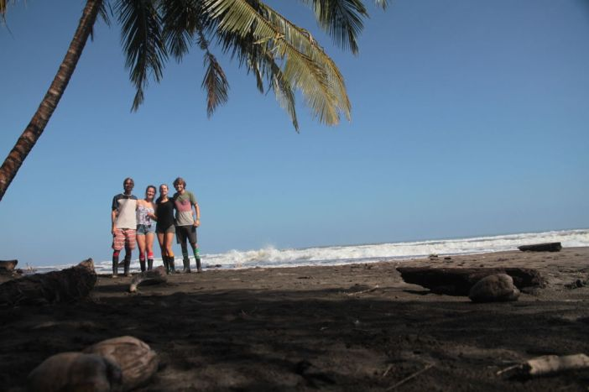

Silvester verbrachten wir in Montezuma. Schon die zweite Nacht campten wir wie schon an einigen Stellen entlang der Küste zuvor, wild, direkt am Wasser unter Palmen. Einfach traumhaft, dass das hier so einfach möglich ist. Wieder einmal DAS Argument für unsere Art zu Reisen. Overlanding. Einfach mit dem Auto los, bleiben wo es schön ist, weiterziehen wenn das Verlangen nach Abwechslung kommt. Apropos Overland und Fahrzeuge, ich hab mich – da ich hier ja nicht so viel Zeugs basteln kann – gedanklich zu ein paar Fahrzeugspinnereinen ausgelassen. Wen es interessiert: HIERCAWABUNGA (aber Achtung, könnte Stellenweise aber hart nerdig und flanschlastig sein CAWABUNGA1 )

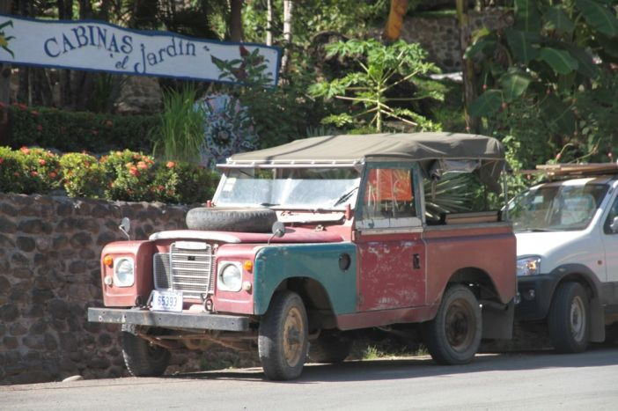

Aber nun zurück zum eigentlichen Fortgang der Story. Die letzten Tage des Jahres 2016 verbrachten wir wie gesagt entlang der Küste auf dem Weg nach Süden. Eine kleine Süßwasserabwechslung für die Salzwasserfrise, an den Wasserfällen von Montezuma und Heather springt eh nicht. CAWABUNGA CAWABUNGA

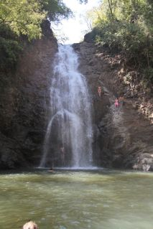

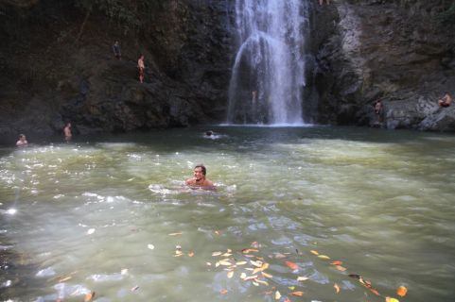

Dann war auch irgendwie direkt Silvester. Zusammen mit vielen Zeltcampern, nur 100m vom Zentrum des kleinen Hippieörtchens, campten wir direkt am Strand. Die Polizei kam die Tage vorher ab und zu mal kurz vorbei und versuchte einige Leute zum Gehen zu bewegen, das hat aber niemanden so wirklich interessiert und blieb auch ohne Konsequenzen. Im örtlichen Supermarkt deckten wir uns für unglaubliche 50.000 Colon mit einem fetten Silvesterbarbeque ein, was wir auf unserem Feuer zubereiteten. Lecker wars und zusammen mit ein paar Franzosen, die wir schon vorher getroffen hatten brachten wie mit Spielen wie, Fuck the Dealer, Ring of Fire und Strandparkengames I +II, die Zeit bis Mitternacht schnell rum. Im Zentrum von Montezuma stieg dann noch eine fette Goa-Party, direkt auf der Straße. Irgendwann zwischen 4 und 5 gings dann auch ins Bett CAWABUNGA1 CAWABUNGA CAWABUNGA CAWABUNGA CAWABUNGA CAWABUNGA

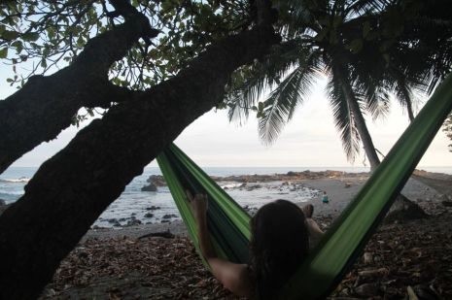

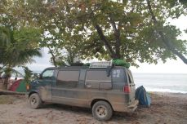

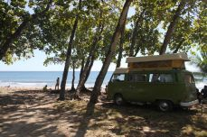

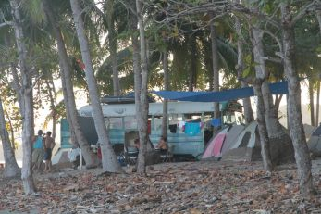

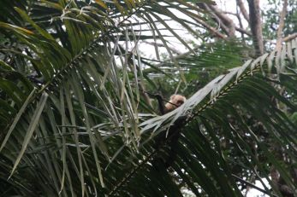

Start ins neue Jahr – erstmal quer durch Costa Rica, auf die Karibikseite. Mit der Fähre runter von der Halbinsel, kleines Walmart Revival im Verkehrschaos von San Jose und eine  Nebelfahrt über den Wolkenpass.

Den Vampiren bloß keine Chance geben…

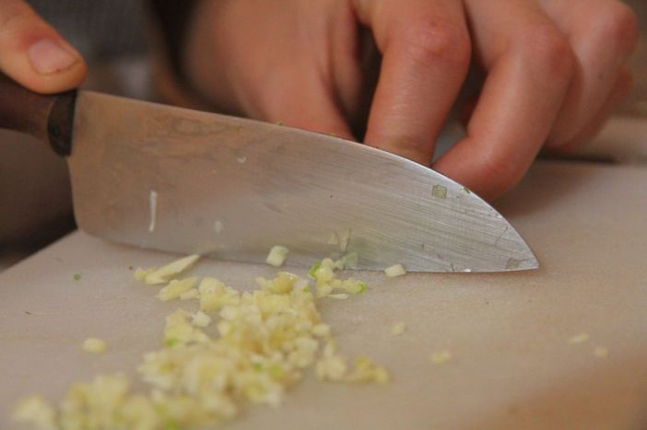

Nach ein paar Kilometer Piste, mussten wir unser Auto zurück lassen und mit dem Boot weiter, denn nach Tortuguero führt überhauptkeine Straße. Durch mega coolen Dschungel ballerten wir mit dem Langboot mit Außenboarder durch Schlammbraunes Wasser.  
 Nach rund einer Stunde erreichten wir den Küstenort mit Karibikflair. Auf Anraten der Parkverwaltung liehen wir uns Gummistiefel und sexy farbige Stulpen, denn der Weg durch den Nationalpark war teilweise überflutet. Zuerst völlig allein wanderten wir los, entlang des tatsächlich grob matschig, leicht flüssigen Pfades. Nach kurzer Zeit gesellten sich abwechselnd Affen, bunte Vögel und sogar Faultiere dazu. Ein wirklich toller Tag CAWABUNGA1 CAWABUNGA CAWABUNGA CAWABUNGA CAWABUNGA CAWABUNGA CAWABUNGA CAWABUNGA CAWABUNGA CAWABUNGA

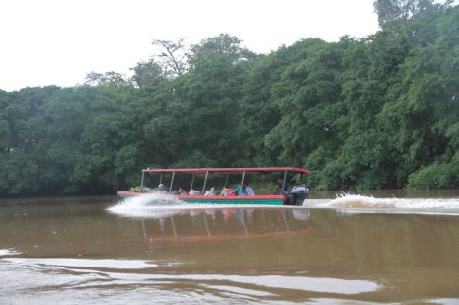

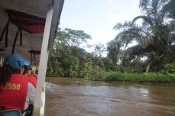

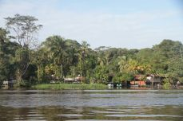

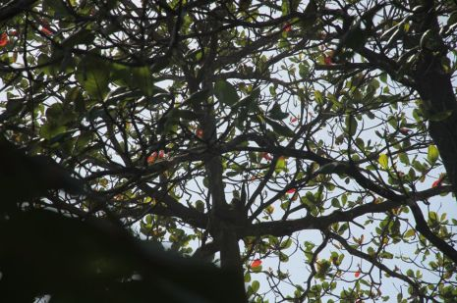

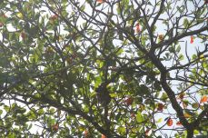

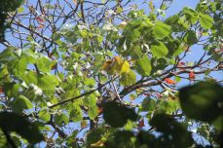

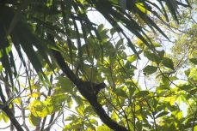

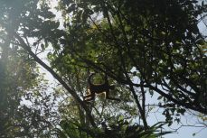

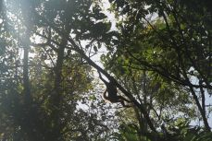

Die Affen rasen durch den Wald CAWABUNGA CAWABUNGA

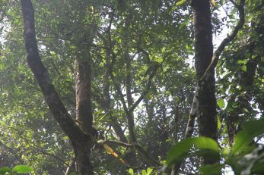

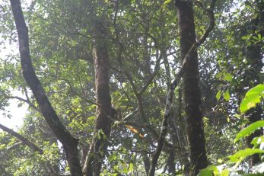

Wer findet hier den Papagei?

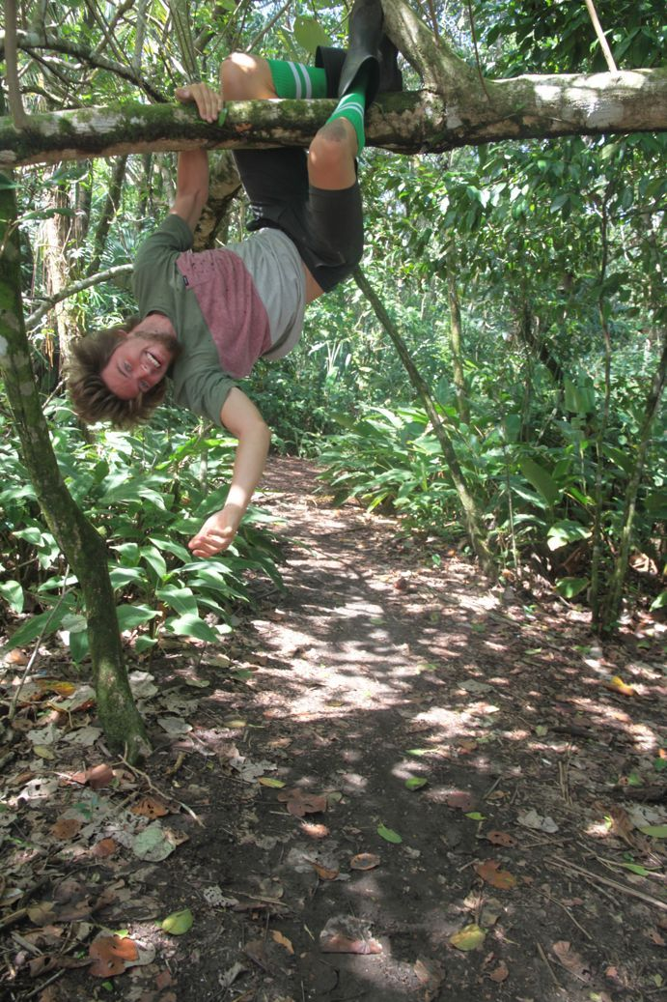

Hier dachten wir noch, dass wir keine Faultiere vor die Linse bekommen würden… CAWABUNGA CAWABUNGA CAWABUNGA







Die Fellbüschel sind tatsächlich Faultiere, bewegen tun sie sich naturgemäß eher selten

CAWABUNGA CAWABUNGA CAWABUNGA CAWABUNGA CAWABUNGA CAWABUNGA CAWABUNGA CAWABUNGA CAWABUNGA   
 Die anderen haben die wirkliche Attraktion von Tortuguero leider nicht wirklich erkannt. Aus der Zeit, als der Ort noch ein Sägewerk für kostbares Tropenholz war, waren einige Maschinen, inzwischen komplett vom Salzwasser zerfressen, zurück geblieben. Makes me feel warm and fuzzy inside…

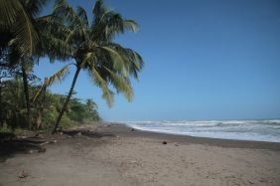

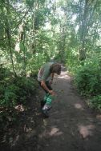

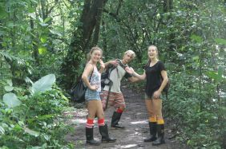

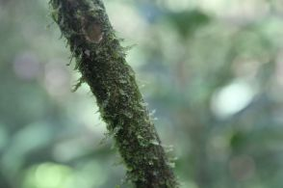

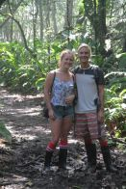

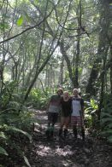

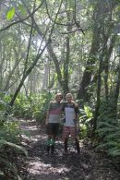

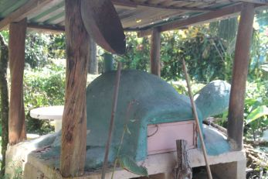

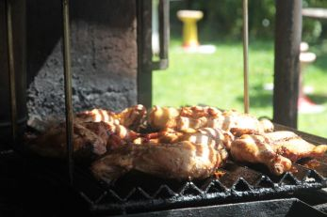

CAWABUNGA CAWABUNGA CAWABUNGA CAWABUNGA CAWABUNGA CAWABUNGA

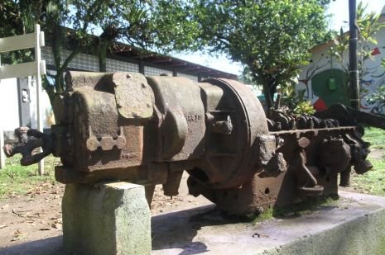

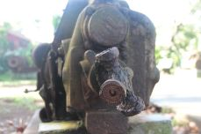

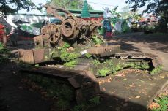

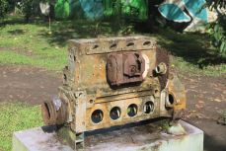

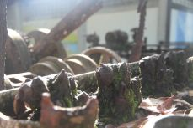

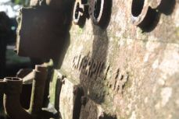

Tim

## Optimus Primetime River Crossing in Mal PaisCAWABUNGA

## Kreuz und quer, dem Regen hinterher!CAWABUNGA

*„allow me to play to you the music of my people“* Nach der kurzen aber doch sehr schönen Zeit in der Karibik, fuhren wir zurück ins Inland zum Nationalpark des Vulkanes Arenal. Wir starteten dort eine Wanderung durch den Regenwald, der seinem Namen  alle Ehre machte. Nach einem kurzen Stück durch Kanadisch-angehauchtes Farmland wurde es steil, wurzelig, matschig und zunehmend wolkig/neblig. Eigentlich eine sehr schöne Atmosphäre für das Dschungelsetting! Irgendwann nach bestimmt zwei Stunden Kraxelei erreichten wir den Nebenkrater des Vulkans, welcher aufgrund seiner langen Inaktivität zu einem See geworden ist. Es war immer noch sehr neblig und Nico und ich ließen es uns nicht nehmen ins (sehr) kalte Wasser zu springen und soweit in den Nebel zu schwimmen, bis kein Ufer mehr in Sicht war. Nach einem kleinen Snack aus mitgebrachter Guacamole mit Tortillas ging es wieder nach oben. Damit der uns inzwischen ja bekannte Pfad nicht zu leicht wurde, hatte es inzwischen auch noch angefangen zu Regnen. In einer doch recht witzigen Mischung aus Rutschen, Grinden und Stolpern, gelang es uns ohne Beinbruch zurück zum Auto zu kommen. Da es immer noch regnete verbrachten wir die verbliebene Stunde zum Sonnenuntergang in den nahegelegenen heißen Quellen. CAWABUNGA CAWABUNGA CAWABUNGA CAWABUNGA CAWABUNGA CAWABUNGA CAWABUNGA CAWABUNGA CAWABUNGA CAWABUNGA CAWABUNGA CAWABUNGA CAWABUNGA CAWABUNGA CAWABUNGA CAWABUNGA CAWABUNGA CAWABUNGA CAWABUNGA

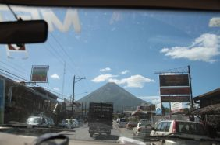

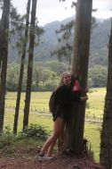

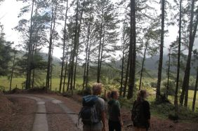

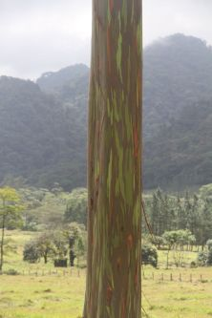

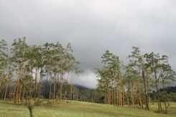

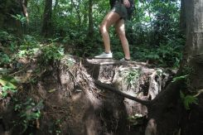

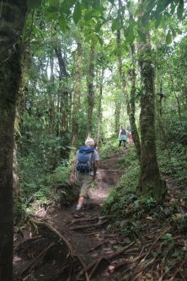

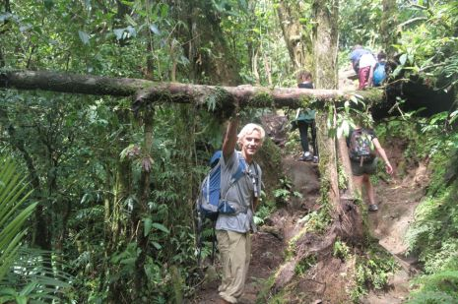

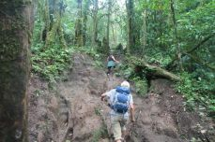

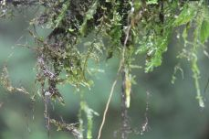

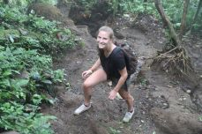

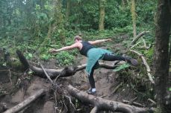

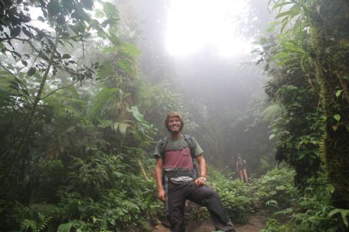

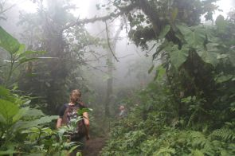

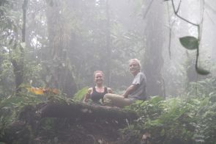

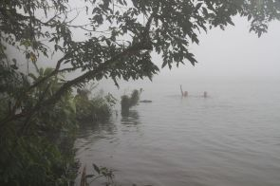

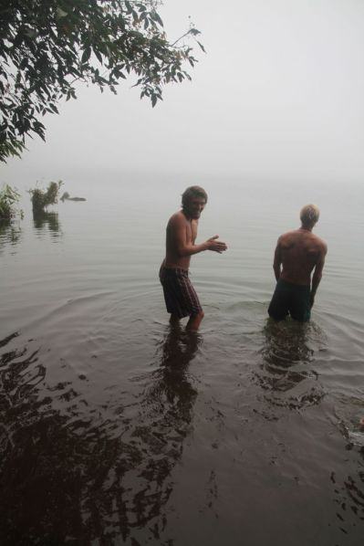

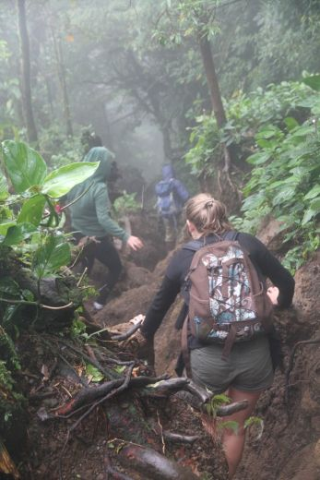

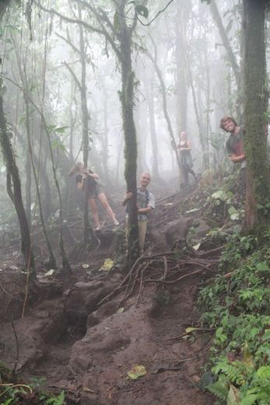

Nächstes Ziel: German Bakery! Schon 30 km im Voraus durch Schilder angekündigt und auch auf iOverlander vermerkt – für Nico und mich, die seit 4 Monaten kein „richtiges“ Brot mehr gegessen hatten ein Muss.  
 Die Bäckerei, welche auch andere deutsche Gerichte, wie Spätzle, Schnitzel und Gulasch anbietet, liegt in einem kleinen Dorf an der Laguna Arenal. In der Nähe, direkt am Wasser fanden wir einen traumhaften Übernachtungsspot – Fabian Pickel sei Dank! Eine kurze Festfahraktion ließ sich mit Hilfe unserer Sandbleche lösen und schon standen wir völlig allein auf einer bewaldeten Halbinsel. Dem Wettergott, welcher noch immer richtig Bock auf Regen hatte, trotzten wir mit Feuer und der ultimativen Planenkonstruktion. CAWABUNGA CAWABUNGA CAWABUNGA CAWABUNGA CAWABUNGA CAWABUNGA CAWABUNGA CAWABUNGA CAWABUNGA

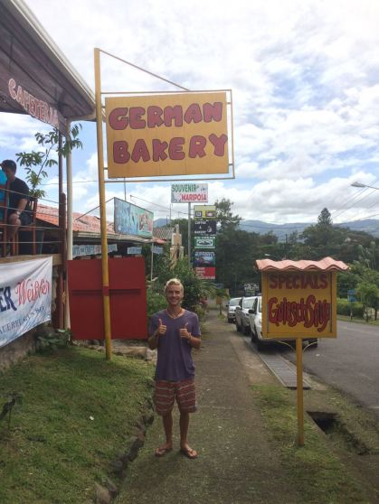

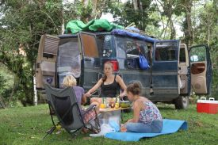

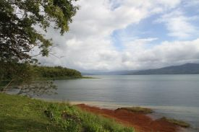

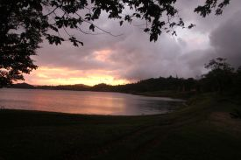

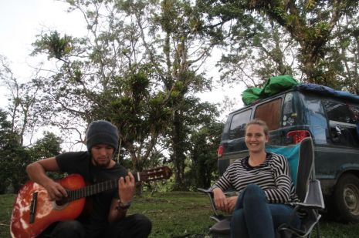

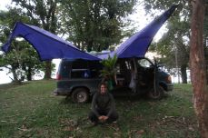

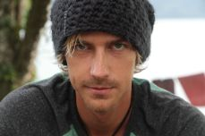

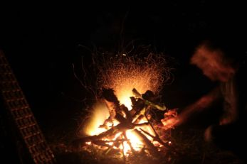

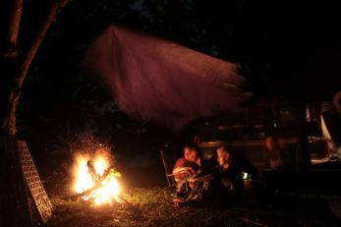

Und dann war die Zeit mit Anna und Rieke auch schon viel zu schnell vorbei und wir mussten die beiden wieder am Flughafen von Liberia absetzten. Wir hatten eine sehr schöne Zeit zu viert. Fanden heraus, wer ein echt guter Hund ist, wurden von Klischeeaffe, dessen Schreie wir täuschend echt imitieren können bestohlen (natürlich Bananen – gääähn) und haben nebenbei auch einen guten Teil Costa Ricas erkundet.  
 Jetzt sind Nico und ich wieder auf uns allein gestellt und wie gewohnt auf dem Weg nach Süden.

Das mit dem allein bleiben hat nicht so gut funktioniert, denn schon am nächsten Tag trafen wir Lula und Brisa (unsere Argentinischen Freunde, bekannt aus früheren Beiträgen) in San Jose am Walmart wieder.  
 Zusammen wollten wir in San Jose klettern gehen. Die Webside versprach einen echt komplizierten Weg zum Spot, doch mit dem uns üblichen Glück, trafen wir schon am Supermarktparkplatz einen Typen in Kletterausrüstung, welchen wir sofort überfielen.  
 Hans, aus Costa Rica, war so nett uns mit zu den Felsen zu nehmen, und ganz ehrlich alleine hätten wir das niemals gefunden:  
 Man musste ein Stück auf dem Standstreifen der Autobahn entlanglaufen, dann über die Leitplanke, unter der Straße durch einen kleinen Tunnel und dann einige hundert Meter durch hohes Gras, in denen sich zum Sonnenuntergang die Kobras tummeln. Am Rand des Canyons angekommen gibt es zwei mögliche Wege: einerseits über einen überhängenden Baum 20 Meter abseilen, oder (unsere Wahl) gute 10 Meter über die Wurzeln eines Baumes senkrecht nach unten klettern. Das alles, natürlich ungesichert.  
 Unten erwartete uns ein Wunderschöner Canyon mit grandiosen Kletterrouten. Es stellte sich heraus, dass Hans bei Stone Mountain Outdoors arbeitete, dem Shop von Mark, welcher uns vor gut 2 Wochen noch in Mal Pais aus dem Matsch gezogen hatte. Hans hatte auch schon von uns gehört, die Videos gesehen und rief sofort seinen Boss an. Spätestens jetzt war klar, dass wir nach dem Klettern noch kurz im Shop vorbeischauen mussten. Costa Rica ist ein Dorf CAWABUNGA1 CAWABUNGA CAWABUNGA CAWABUNGA CAWABUNGA CAWABUNGA CAWABUNGA CAWABUNGA CAWABUNGA CAWABUNGA

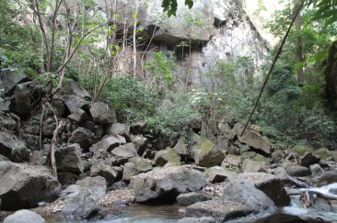

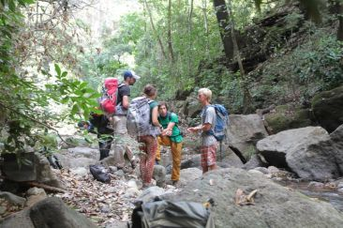

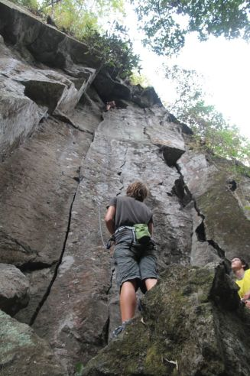

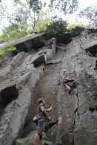

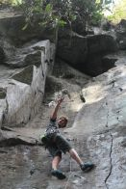

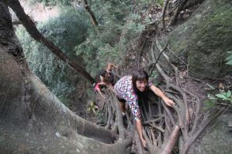

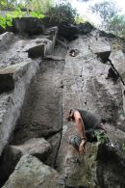

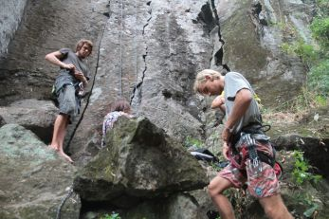

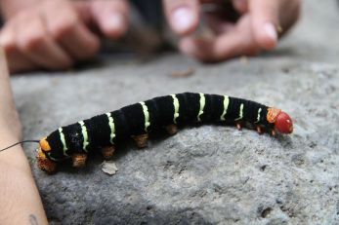

Am Abend hatten wir uns bei Jime und ihrem Mann eingeladen, welche in einer schicken protected Area, etwas außerhalb von San Jose wohnen. Obwohl wir zu viert, statt wie angekündigt zu zweit ankamen, waren die beiden die Besten Gastgeber überhaupt und wir genossen leckeres Essen, deutsche Spiele, eine warme Dusche und – für Nico und mich das erste Mal sei Deutschland – eine Waschmaschine mit Trockner, es ist einfach etwas anderes als Handwäsche.  
 Nach einem traumhaften Frühstück mit Papaya Perfecta und Capoccino ging es mit dem Versprechen an Jime, nicht wieder 10 Jahre bis zu unserem Wiedersehen zu warten zurück zum Kletterspot, schließlich kannten wir jetzt den Weg.

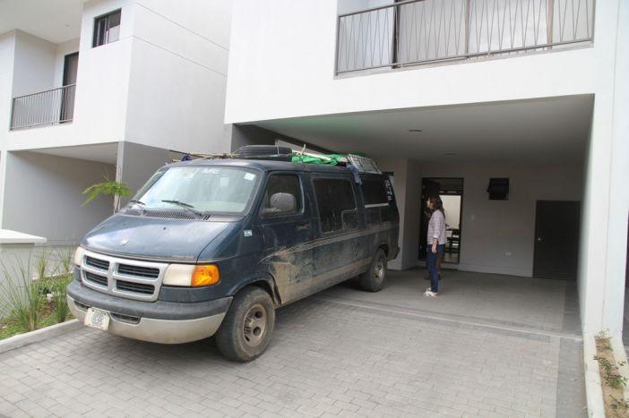

Wir verbrachten einen weiteren schönen Tag am Fels, bevor wir uns gegen Abend in Richtung Carthargo aufmachten. Leider gefiel unserem Auto der heftige Stop and Go – Verkehr der San Jose RushHour garnicht und Optimus Primetime überhitzte so richtig schön. Unglaublich: Baujahr 2000, und mechanische Lüfter und keine Kühlmittelnachlaufpumpe – deswegen sind die auch nicht in der EU! Egal, ging alles ohne direkte Schäden von dannen und die Pause, die die Karre zum abkühlen brauchte, nutzen wir höchst effizient zum Abendessen CAWABUNGA1 CAWABUNGA CAWABUNGA

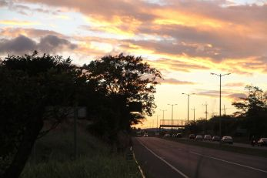

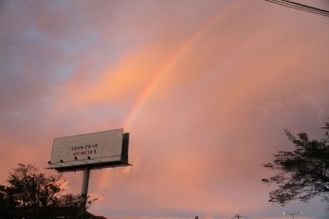

In Carthargo, gingen Nico und ich nochmal an einem anderen Fels klettern, diesmal viel besser erschlossen und mit echt traumhaften Vorstiegrouten.

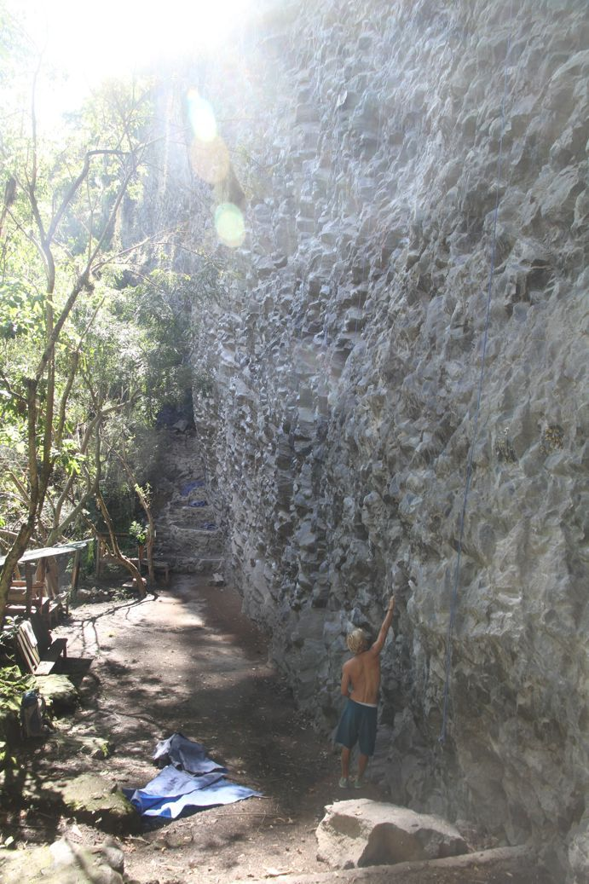

Am kommenden Tag fuhren wir (mal wieder) quer durchs Land bis an die Karibikseite. Vorbei an verregneten Bananenplantagen, den Containertürmen von Porto Limon bis zum, leider immer noch sehr verregneten Playa Negro. Auf der Suche nach einem Schlafplatz, fanden wir ein verlassenes Haus, was wir kurzerhand für die Nacht in Beschlag nahmen. Eine gemütliche Pokerrunde unter dem halbwegs dichten Dach, brachte diesen Tag zu einem perfekten Ende. (denn ich habe gewonnen CAWABUNGA1 )  
 Und mit ein bisschen Glück regnet es morgen zumindest weniger und ich kann euch mit Strandfotos versorgen. CAWABUNGA CAWABUNGA CAWABUNGA

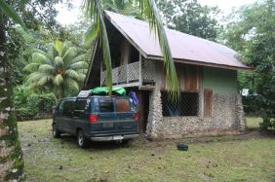

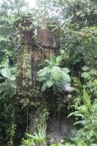

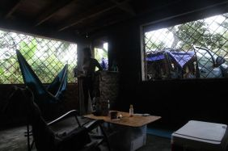

Tim __ATA.cmd.push(function() { __ATA.initVideoSlot('atatags-370373-5fdf8efb0d3a6', { sectionId: '370373', format: 'inread' }); });

## Oh wie schön ist PanamaCAWABUNGA

*„von Katzen, die Milch schlecken“*

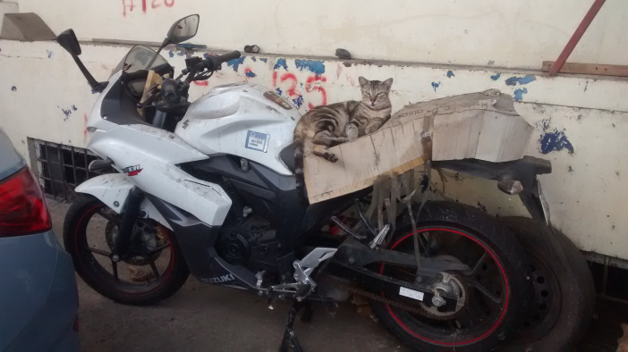

Okay, eins vorweg, dieser Beitrag wird zumindest Fototechnisch etwas rostig. Das Wetter hat sich tatsächlich gebessert und wir konnten am folgenden Tag von unsere Zufluchtshütte weiter in Richtung Süden fahren. Zuvor hatte ich allerdings noch ein Skypedate mit der einzigartigen und unvergleichbaren Schwedencrew. Mit viel Logistik, privaten Boten und Verzögerungen in Atlanta, haben wir es dennoch hinbekommen. Dass wir (ich zumindest virtuell) unser alljährliches Wichteln durchführen konnten. Es war schön, euch zu sehen und ich bin jetzt im Besitz des genial-Murphyschem Buskochbuch – A Tavola CAWABUNGA1 CAWABUNGA CAWABUNGA CAWABUNGA

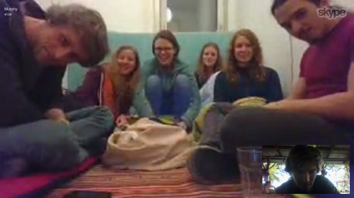

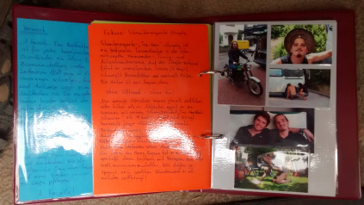

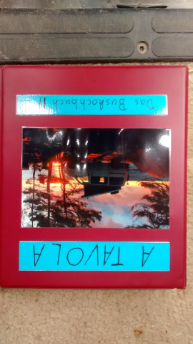

Also, weiter entlang der Küste. Durch den Partyort Porto Viejo, wunderschön einsame Stellplätze direkt am Strand. CAWABUNGA CAWABUNGA

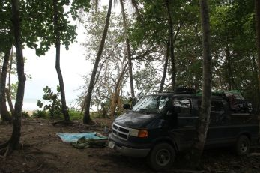

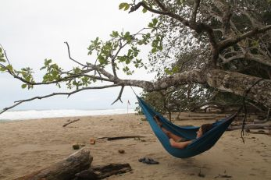

Nebenbei gibt’s auch immer wieder ein paar kleine Veränderungen/Verbessungen unseres Fahrzeuges und der Ausrüstung. Da wir (Nico) ständig Feuerzeuge und Stifte verlieren, hatten wir (ich) die Idee einfach alles an Treibholz zu tapen. Die Namensgebungen verstanden sich dann irgendwie von selbst. Wir sind auf jeden Fall stark begeistert, Patentanmeldungen laufen…

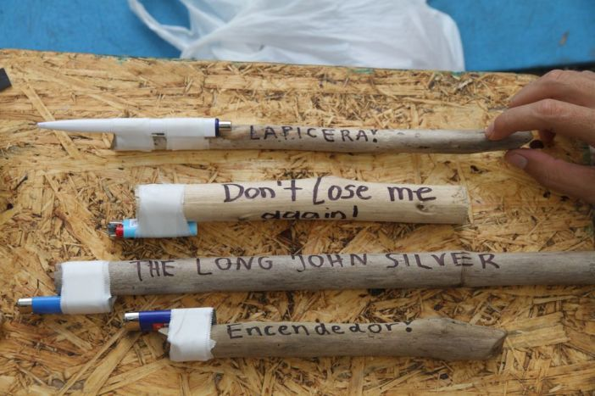

Gebt mir ein Schweißgerät und gaaaanz viel Zeit…. CAWABUNGA CAWABUNGA

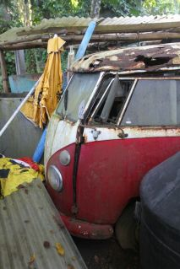

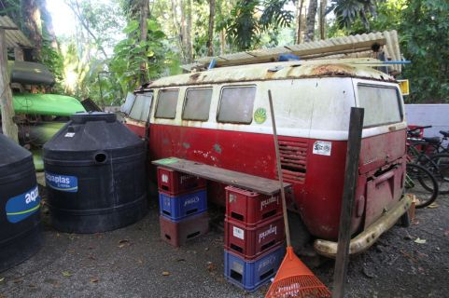

Da wir am Tag zuvor ein paar Geschichten über eine Machetenbande, die gerne Camper am Strand überfällt gehört hatten, beschlossen wir in Punta Ura mal wieder einen „sicheren“ Platz anzusteuern. Wir landeten auf einem schattigen Platz neben dem Restaurant Areciffe, wessen Besitzer unglaubliche Ähnlichkeit mit Richard Gere hat… Zu unserer Freude lebten in den Bäumen über uns zwei Faultiere, die sich anders, als die Fellbällchen, die wir schon in Tortuguero gesehen hatten auch mal bewegten und sogar auf den Boden kamen!  
 Am zweiten Tag gesellten sich noch zwei Holländer zu uns, die ihren T4 für die Tour hierher verschifft haben – ein kleines bisschen Sehnsucht kam schon auf. CAWABUNGA CAWABUNGA CAWABUNGA CAWABUNGA CAWABUNGA CAWABUNGA CAWABUNGA CAWABUNGA CAWABUNGA CAWABUNGA

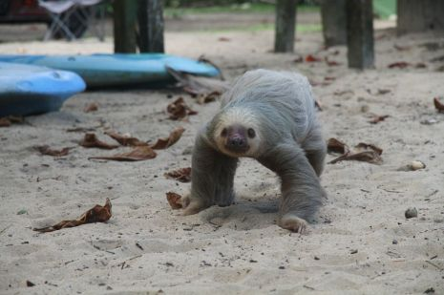

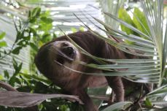

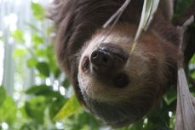

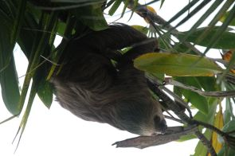

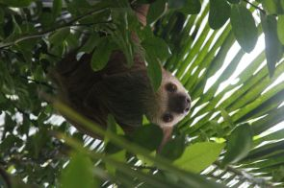

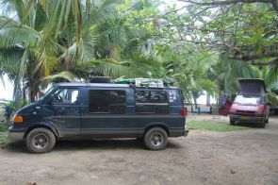

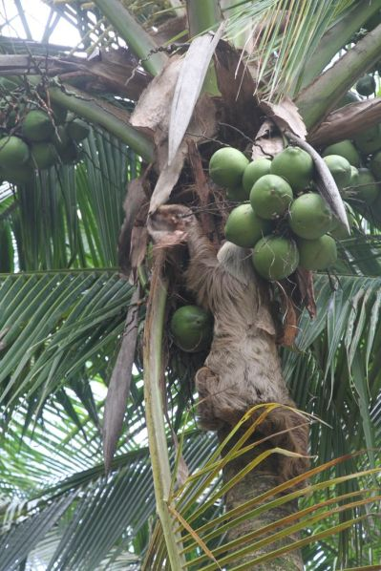

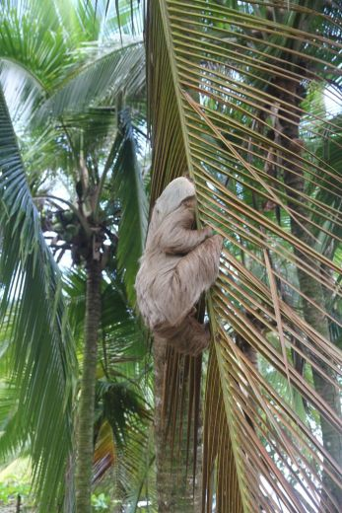

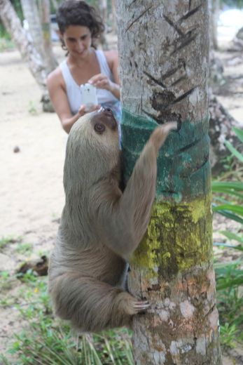

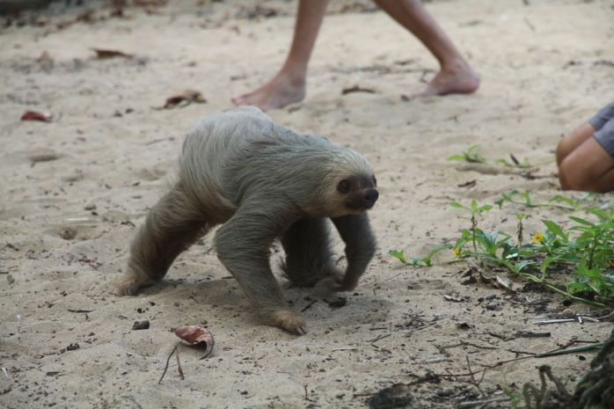

Die Grenze nach Panama hatte ich mir so vorgestellt, dass wir sobald die Vorderräder Panama berühren, wir den Song Panama von Van Halen voll aufdrehen und auf den Spuren von Tiger und Bär durch Bananenplantagen heizen. Mit den Bananenfeldern und um die Grenze sollte ich Recht behalten, für alles andere war der Papierkram einfach viel zu stressig.  
 Nach dem üblichen Gerenne aus Gebühren, Stempeln und Autoinspektionen ging es über eine einsturzgefährdete Brücke zur Panamaseite der Grenze. Die Personen waren schnell erledigt, aber für das Auto brauchten wir zuerst eine Versicherung. Günstigerweise hatte der Versicherungscontainer schon zu und auch die Zollbehörde (auch in einem Container ansässig) drohte in der nächsten halben Stunde zu schließen. Aber wir könnten ja zu Fuß zurück nach Costa Rica und in einer APOTHEKE hinter der Grenze eine Versicherung kaufen. Ungläubig und mit der Erwartung die Nach im Niemansland zwischen den Ländern verbringen zu müssen machten wir uns auf den Weg und nach ein bisschen herumfragen fanden wir tatsächlich die Institution Apotheke-Zahnarztpraxis-Schreibwarenladen, welche uns für  25 UDS (10 zu viel) eine KFZ-Versicherung für Panama verkaufte.

Die Feuerwehr von Panama ist auf jeden Fall stets einsatzbereit… CAWABUNGA CAWABUNGA CAWABUNGA CAWABUNGA CAWABUNGA CAWABUNGA

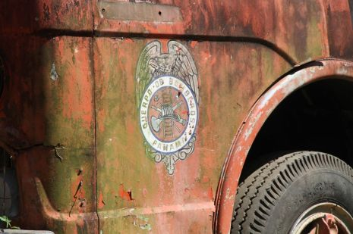

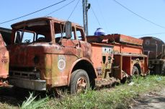

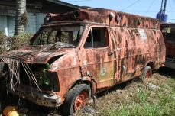

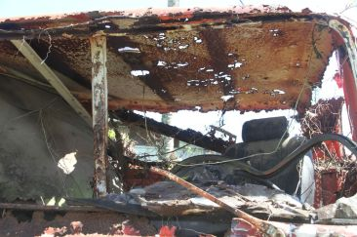

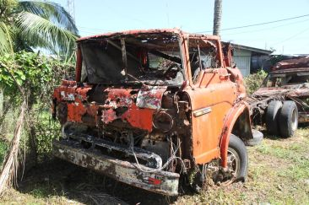

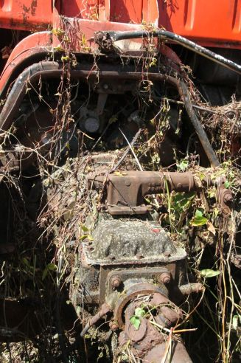

Erstes Ziel (und Nr. 1 im Lonely Planet), Bocas del Torro. Eine Karibikinsel ganz im Norden von Panama. Nach einigem Abwägen Fähre vs. Hostelkosten, beschlossen wir das Auto zurück zu lassen  und zu Fuß für ein paar Tage auf die Insel zu fahren. Wir hielten uns für so richtig Clever und fuhren statt mit dem Wassertaxi für 5$ mit der Autofähre, welche nur einen Dollar kosten sollte.  
 Diese Sparsamkeit sollte sich noch auszahlen, denn der rostige, nach Öl riechende Kahn hatte nicht nur keinen Schatten, sondern auch keine Sitzplätze und zu allem Überfluss dauerte die Fahrt nicht wie angenommen 45 min, sondern gute 2 Stunden. Das hat sich ja mal gelohnt CAWABUNGA1 CAWABUNGA CAWABUNGA CAWABUNGA CAWABUNGA CAWABUNGA CAWABUNGA CAWABUNGA CAWABUNGA CAWABUNGA CAWABUNGA CAWABUNGA

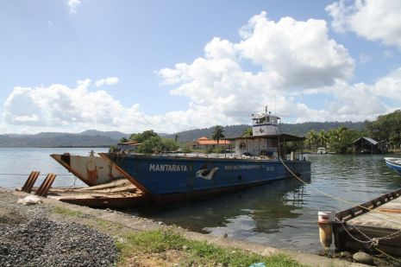

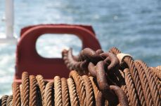

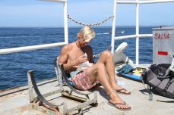

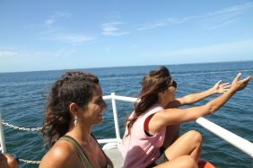

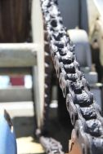

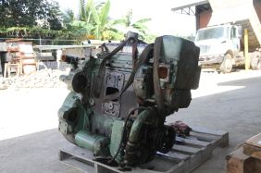

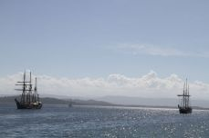

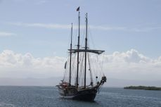

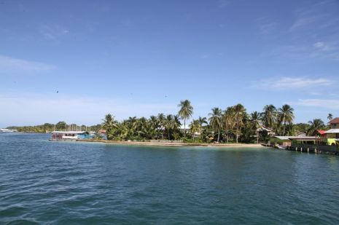

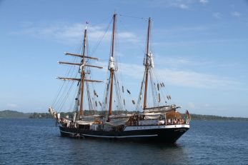

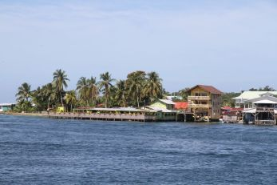

Angekommen, checkten wir in Hostel Heike ein und trafen promt auf Kati, welche Nico aus Magdeburg kannte – die Welt ist mal wieder ein Dorf!  
 Am kommenden Tag, wollte Nico den Surf, hier auschecken und ich machte mit Kati und Mo eine Radtour über die Insel. „Nur so zu irgendeinem Strand und irgendwo chillen“, endete in einer 35km Tagestour einmal quer über die, doch recht bergige Insel. Ohne Gangschaltung, mit dem Sattel auf niedrigster Stufe und unzähligen abgesprungenen Ketten.  
 Der einsame Strand, das Plastikschloss, der Bambuswald und die vielen lustigen Situationen unterwegs waren das aber sowasvon wert! CAWABUNGA CAWABUNGA CAWABUNGA CAWABUNGA CAWABUNGA CAWABUNGA CAWABUNGA CAWABUNGA CAWABUNGA CAWABUNGA CAWABUNGA CAWABUNGA CAWABUNGA CAWABUNGA

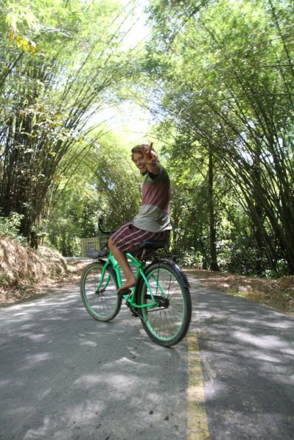

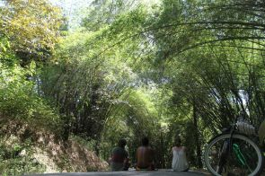

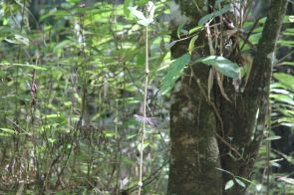

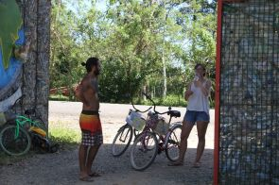

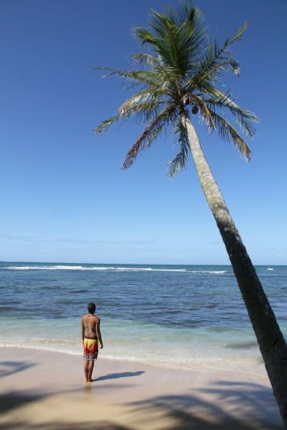

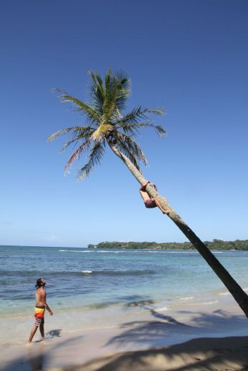

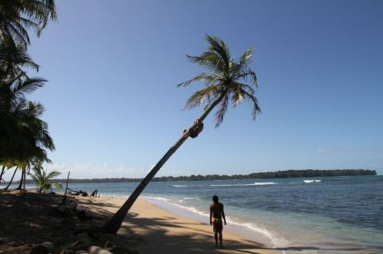

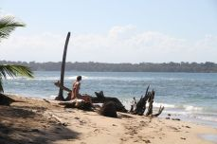

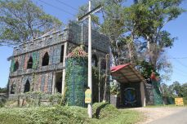

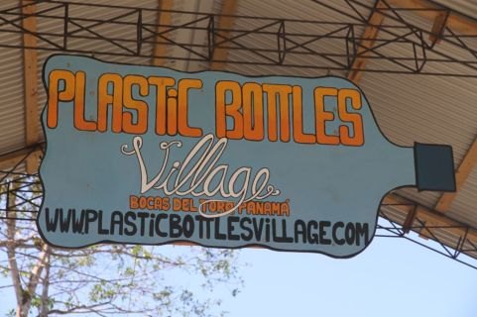

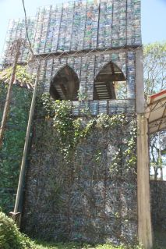

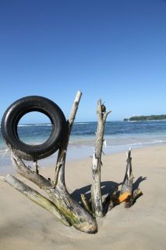

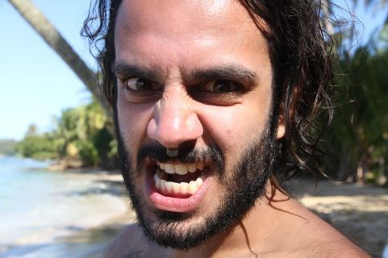

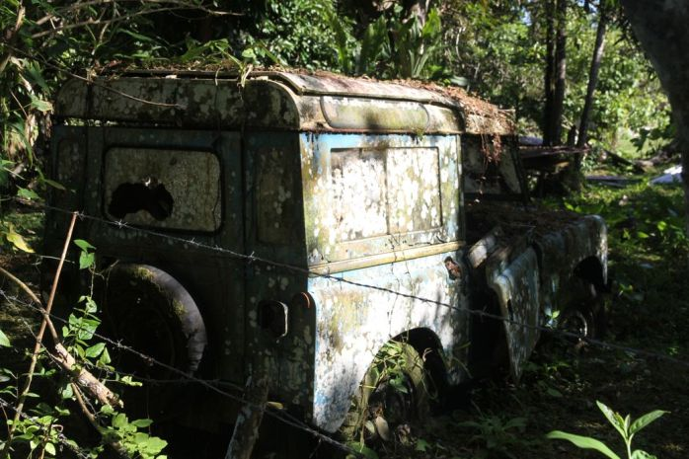

Am Abend gesellte sich dann noch Mathias oder Sebastian von Billy Rückwärts zu uns, und sorgte mit seinem Song über Sankt Peter Ording für Stimmung. So schönen Leidenschaftlichen Hass findet man heutzutage auch echt nicht mehr oft.

CAWABUNGA CAWABUNGA

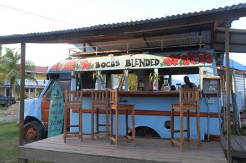

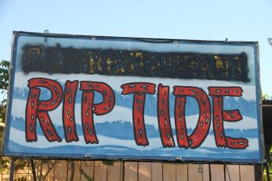

Nach 3 Tagen Insel (zurück gab es dann das „teure“ Wassertaxi. Fuhren wir von der Atlantikküste ins Bergige Inland, denn dort hatten wir uns mit Nayla und Celeste, den Spaniern, mit denen wir schon in Nicaragua gereist sind verabredet. Wie geplant trafen wir uns im Bergdorf Boquete und an den nächsten beiden Tagen hatten sowohl Celeste als auch Lula ihren Geburtstag. Wir hatten also zweimal reinfeiern und zwischendurch immer mal ein bisschen Klettern, und baden in Wasserfällen. CAWABUNGA CAWABUNGA CAWABUNGA CAWABUNGA CAWABUNGA CAWABUNGA CAWABUNGA CAWABUNGA CAWABUNGA

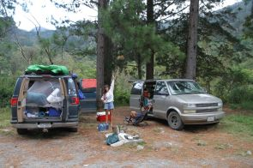

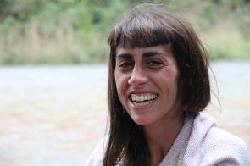

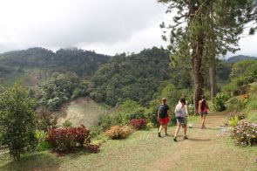

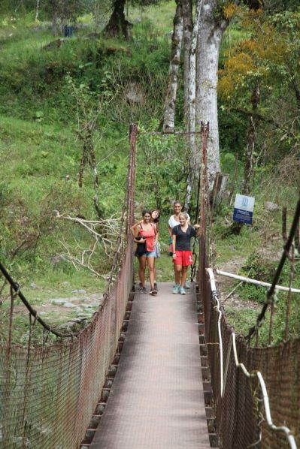

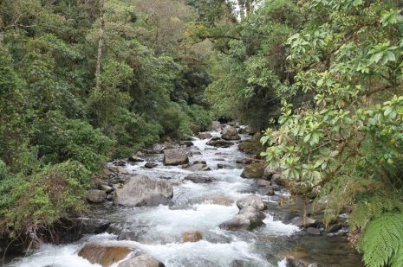

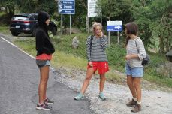

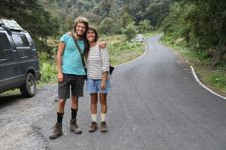

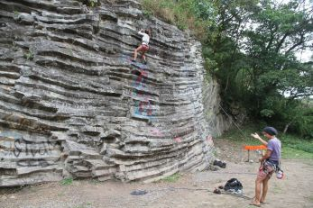

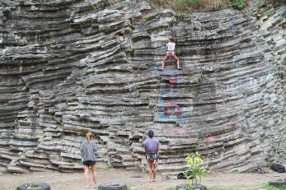

Auf dem Weg von Boquete in Richtung Pazifik, stieg die Nadel des Kühlwassertermometers im langsamen Verkehr immer weiter in den roten Bereich und als wir endlich anhalten konnten, spritzte uns schon kochend heißes Kühlwasser aus der Motorhaube entgegen. Mist. Nico und ich hatten in ein paar Tagen unseren Verschiffungstermin nach Kolumbien und das Auto musste irgendwie nach Panama-City (500 km)  
 Nachdem wir die Karre etwas runterkühlen ließen und mit Hilfe eines Passanten gut 8 Liter!!! Wasser nachgekippt hatten, konnten wir ein Leck in einem Plastik T-Stück im Kühlsystem ausfindig machen,  welches sich durch Kürzen des Schlauchanschlusses zum erstmal weiterfahren beheben ließ.

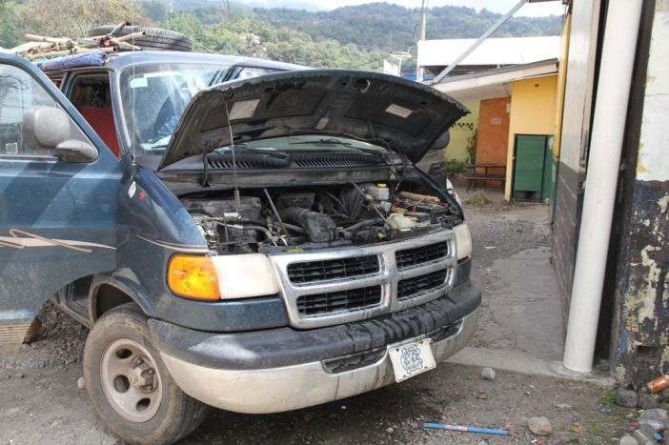

Zurück am Pazifik, Playa Barqueta. Heute zwar leider keine Wellen, dafür ein endloser Strand und ein Campspot, der nachdem sich der örtliche HiFi-Tuning-Club verzogen hatte, echt schön ruhig war. Über unseren kreuzte eine Eule, wir spielten Poker und verbrachten einen schönen letzten Abend zusammen. Ja genau, letzter Abend, denn Nico und ich setzten unseren Trip ab nächster Woche in Südamerika fort, Nayla und Celeste verkaufen innerhalb der nächsten 4 Wochen ihren Van und fliegen zurück und Lula und Brisa reisen langsam zurück nach Mexiko, wo auch im Frühjahr ein Rückflug nach Argentinien auf sie wartet. CAWABUNGA CAWABUNGA CAWABUNGA

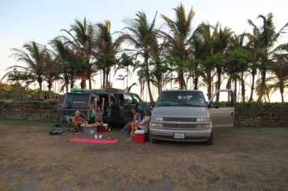

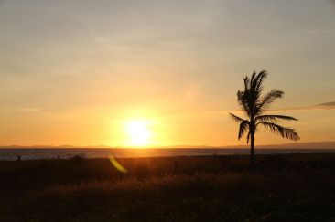

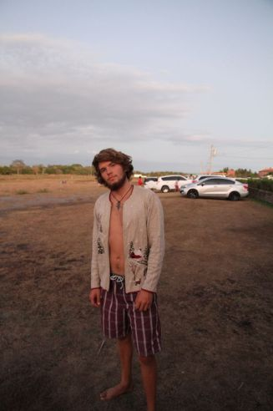

Auf dem Weg nach Panama City sind Nico und ich jetzt zum ersten Mal seit El Salvador wieder allein. Mal sehen wie lange CAWABUNGA1  
 __ATA.cmd.push(function() { __ATA.initDynamicSlot({ id: 'atatags-26942-5fdf8efae6715', location: 120, formFactor: '001', label: { text: 'Werbeanzeigen', }, creative: { reportAd: { text: 'Diese Anzeige melden', }, privacySettings: { text: 'Privatsphäre-Einstellungen', } } }); });

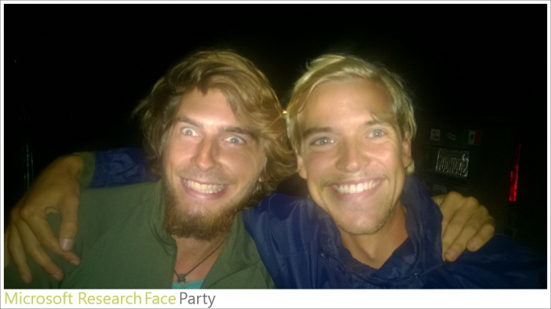

# Monat: Februar 2017

## New start in South AmericaCAWABUNGA

*„I heard the calling”*

Nur damit es nicht in Vergessenheit gerät, es gibt nach wie vor die Übersichtskarte, auf der ich mehr oder regelmäßig update wo unsere Reise im Groben so hinführt…

Weiter gings in Panama City denn, hier hatten wir zusammen mit Jacopo und Olivia aus Italien einen 40 Fuß Überseecontainer gebucht um unsere Fahrzeuge nach Kolumbien zu verschiffen. Die Panamerikana ist zwischen Panama und Kolumbien durch die sogenannte Darien-Gap unterbrochen, ein Dschungel – Sumpf – Gebiet ohne Straßen, welches nur mit Spezialfahrzeugen befahrbar ist. Dazu kommt noch, dass es eine klassische Drogenschmuggelroute ist und wirklich mehr als nur das sonst gerne ängstlich, Auswärtige Amt gegen den Aufenthalt im Darien sprechen.  
 Bleibt als einzige und leider sehr teure Alternative, das Auto zu verschiffen und selbst hinterher zu fliegen. Zum Glück fanden wir bereits einen Monat vorher ein zweites Fahrzeug, denn das Teilen eines großen Containers ist immernoch die günstigste Option. Die 3. Partei in Form eines Motorradfahrers ist leider aufgrund technischer Probleme abgesprungen.  
 Nach einem Tag Papierkram und einer kurzen Fahrzeuginspektion und Panama City fuhren wir am Folgetag nach Colon, wo das Verladen in den Container stattfinden sollte. Insgesamt trafen wir uns dort mit vier Fahrzeugen für zwei Container. Da es keine Verladerampe im Hafen gab musste ein Abschleppwagen dafür herhalten, eine recht wackelige, aber spaßige Aktion. Anders als der Suzuki von Jacopo passte Optimus Primetime saugend in den Container und es war eine echte Challenge, aus dem Fahrerfenster nach vorne zu klettern, die Batterie abzuklemmen und anschließend nach hinten zurück aus dem Container zu kommen.  
 Alles anständig von unserem Agenten Boris versiegelt und dann begann unsere Autolose Zeit.

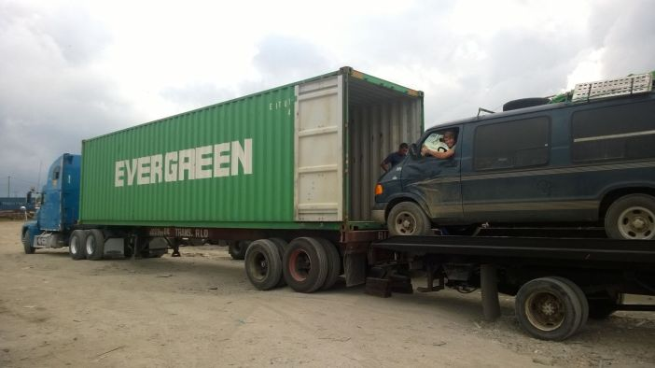

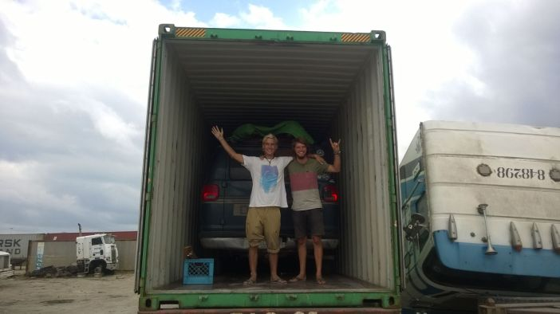

In Panama City stiegen wir in einem Hostel ab und erkundeten die ungewohnt amerikanisch wirkende Stadt. Wolkenkratzer, gigantische Malls, reiche Amis mit „make America great again“ – shirts… hm das ist nicht so wirklich das Zentralamerika, was wir in den letzen Monaten kennen gelernt hatten…

CAWABUNGA CAWABUNGA CAWABUNGA CAWABUNGA CAWABUNGA CAWABUNGA CAWABUNGA CAWABUNGA

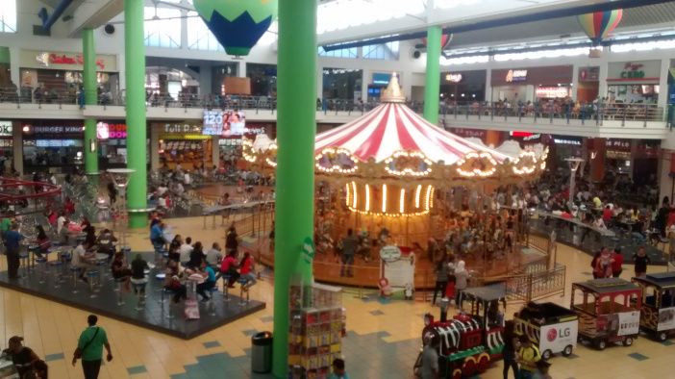

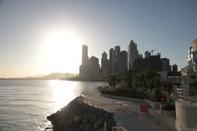

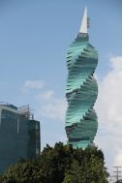

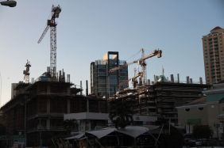

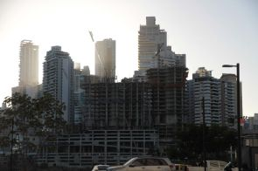

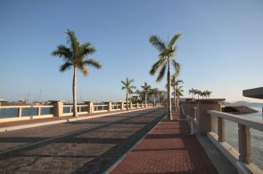



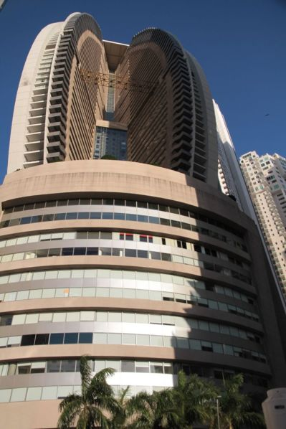

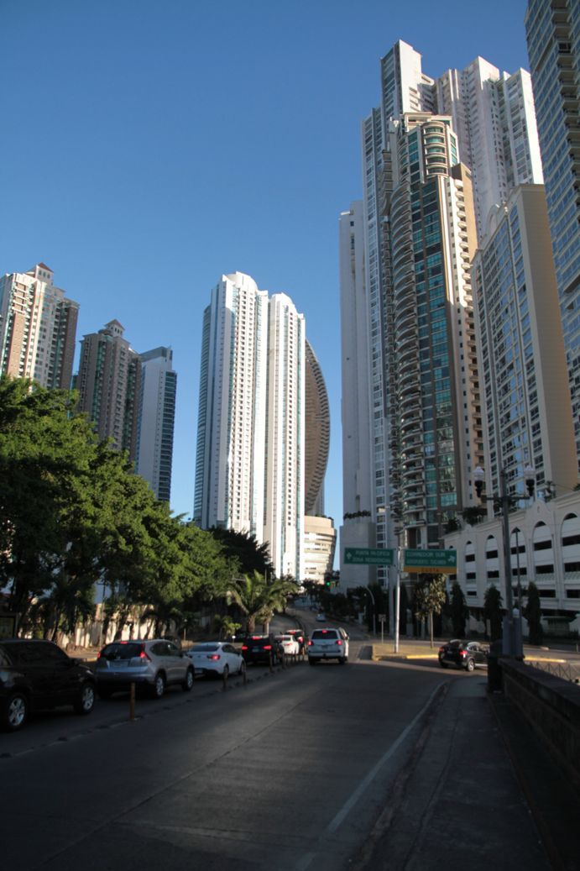

Eine Ernüchterung brachte uns auch der bekannte Panamakanal, denn von der Besucherplattform sah man nur einen stinknormalen Kanal durch den Maschendrahtzaun… Schade, man muss sich einfach gedanklich vor Augen führen, welcher Aufwand der Bau verursacht haben muss und was dieses Bauwerk für die Weltweite Logistik bedeutet. Aber wenn man einen spektakulären Kanal erwartet, sollte man lieber nach Korinth fahren CAWABUNGA1

Mit Jacopo und Olivia unternahmen wir noch einen Tagestrip zur Isla Grande, welche vielleicht nicht den allerschönsten Karibikstrand zu bieten hatte, dafür jedoch einen Leuchtturm, bei dem vollstes Vertrauen in die Tetanusimpfung angesagt war, sowie ein paar versunken Schiffe. CAWABUNGA CAWABUNGA CAWABUNGA CAWABUNGA CAWABUNGA CAWABUNGA CAWABUNGA CAWABUNGA CAWABUNGA CAWABUNGA CAWABUNGA CAWABUNGA CAWABUNGA CAWABUNGA CAWABUNGA CAWABUNGA

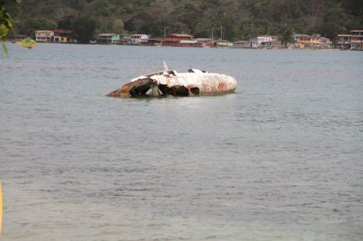

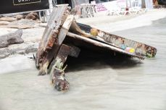

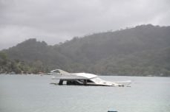

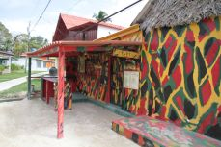

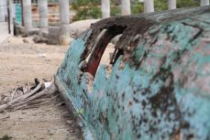

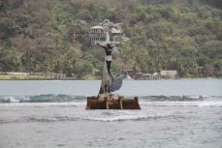

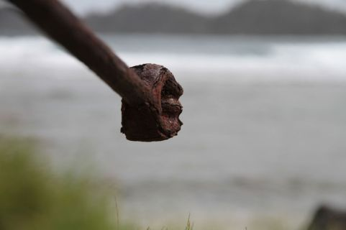

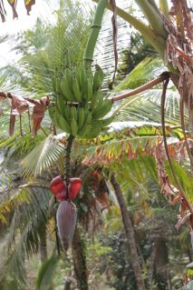

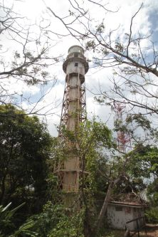

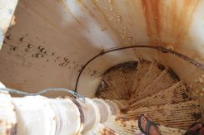

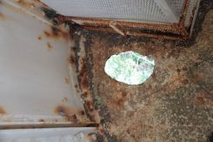

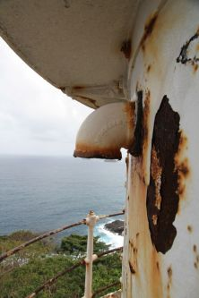

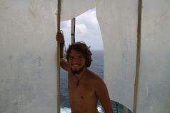

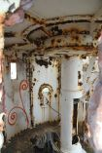

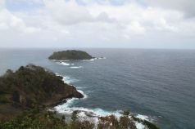

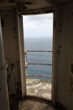

Nach 3 Tagen ohne Auto verließen wir dann Zentralamerika durch die Luft um in Cartagena, Kolumbien unser Auto in Empfang zu nehmen.  
   
 Natürlich ging nicht alles wie geplant! Um euch die Details zu ersparen: Das Abholen des Autos endete in zwei vollen Tagen voller warten, Papierkram, Unterschriften, zu Bank rennen, Geld bezahlen, auf Inspektoren warten, noch mehr Papierkram, Auto ausladen, ganz viel warten, Versicherung, warten und Papier. Irgendwann nach unzähligen  Stunden, welche wir zu 7. (drei Container und nur die eingetragenen Fahrzeugeigentümer dürfen den Hafen betreten) hinter uns brachten, durfen wir den Hafen verlassen.

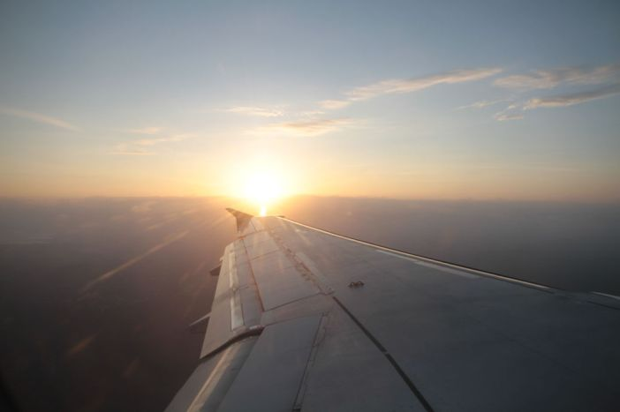

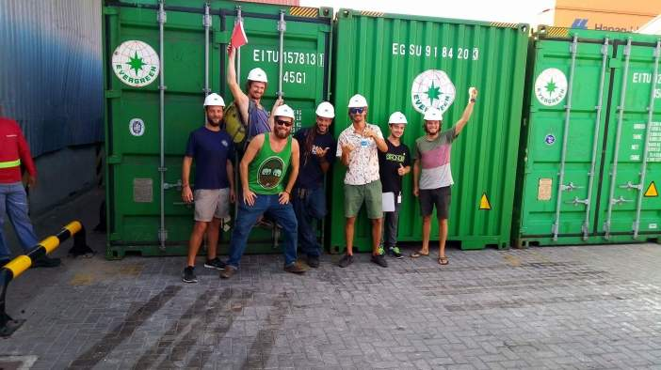

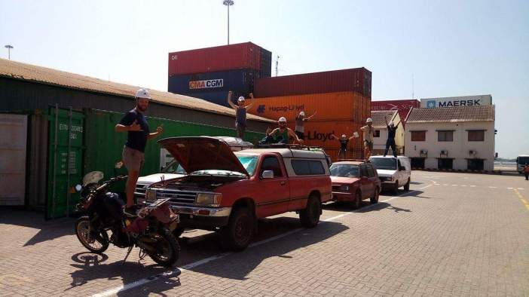

Nico und ich erkundeten noch ein bisschen die schöne Altstadt von Cartagena, welche von einem Kanoengesäumten Wall  umgeben ist und die engen Gassen mit wunderschön bunt bemalten Häusern gesäumt sind. CAWABUNGA CAWABUNGA CAWABUNGA CAWABUNGA CAWABUNGA CAWABUNGA CAWABUNGA CAWABUNGA CAWABUNGA CAWABUNGA

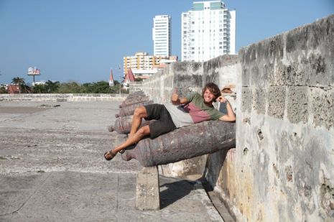

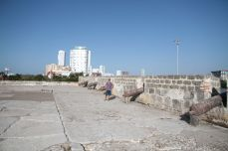

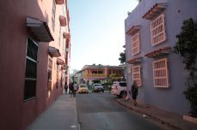

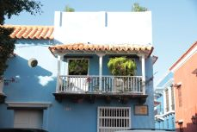

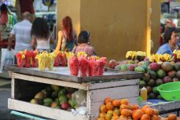

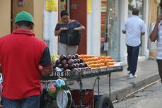

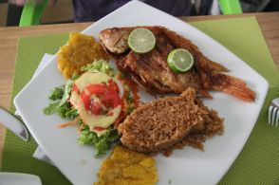

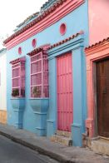

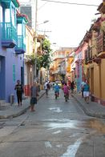

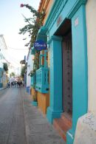

Etwas nördlich der Stadt verbrachten wir einen entspannten Tag am Meer um uns von dem Papierkrieg und dem Stadttrubel zu erholen. Ein kleines Festfahrmanöver konnte durch Schaufel und Sandbleche behoben werden bevor wir uns gegen Abend zum Vulkan  Totumo aufmachten. CAWABUNGA CAWABUNGA CAWABUNGA

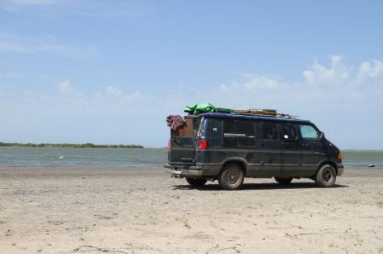

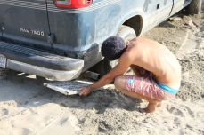

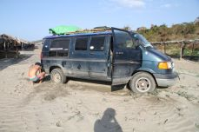

Dort angekommen trafen wir auf Stefan und Caro, die auch ihr Auto von Panama verschifft hatten. Gemeinsam genossen wir die Attraktion des Vulkans, dieser spuckt statt Lava nämlich warmen Schlamm und so konnten im Sonnenuntergang ohne andere Touristen ein geniales Schlammbad erleben. Als Hinweis: die Orks sind wir CAWABUNGA1 der Schlamm hat einen unglaublichen Auftrieb, man kann einfach nicht untergehen, selbst wenn man es versucht! CAWABUNGA CAWABUNGA CAWABUNGA CAWABUNGA CAWABUNGA CAWABUNGA

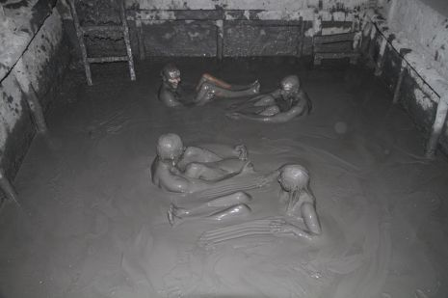

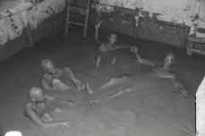

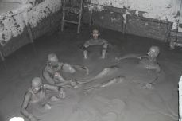

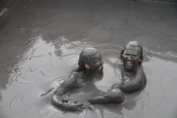

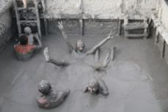

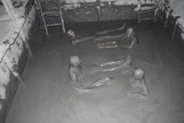

Wir verbrachten eine ruhige Nacht direkt hinter dem Minivulkan. CAWABUNGA CAWABUNGA CAWABUNGA

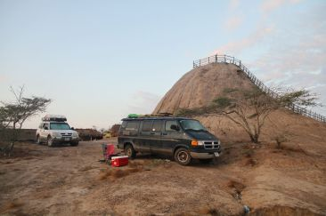

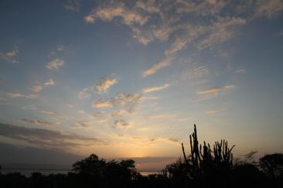

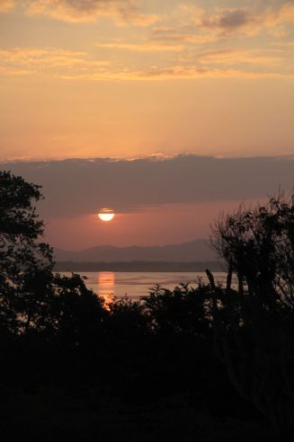

Am Morgen war es dann vorbei mit der Einsamkeit und Busse brachten Fleischbergevon Touristen zum Vulkan. GUT, dass wir es am Abend zuvor gemacht haben CAWABUNGA1

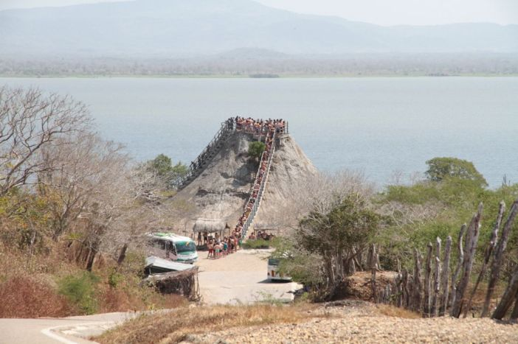

Nach einem ausgiebigen Frühstück, fuhren wir im Konvoi weiter entlang der Küste in Richtung Norden. Endlich mal wieder Surfen kurz vor Baranquilla, höchstwarscheinlich werden wir hier auch unser Nachtlager aufschlagen.  
 Natürlich kam alles anders als gedacht, und die Beachbar wollte ausdrücklich keine campenden Overlander auf ihrem Parkplatz haben. Im Gespräch mit ein paar Locals wurden wir zur Übernachtung in ihr Haus eingeladen. Nach kurzer Fahrt schachtelten wir in Tetrismanier die beiden Fahrzeuge in den engen Innenhof. Das „Haus“ enpuppte sich als super schickes Terrassengebäude, mit Pool und Meerblick. Nach ein paar Feierabendbier ließen unsere Gastgeber uns dort komplett allein, da die Anlage eigentlich nur vermietet wurde. Wir hätten, wäre es nach Ihnen gegangen, sogar das Haus nutzen können, für uns war die Nacht im Auto auf einem sicheren Parkplatz mit Pool ontop, mehr als genug. CAWABUNGA CAWABUNGA CAWABUNGA CAWABUNGA CAWABUNGA CAWABUNGA

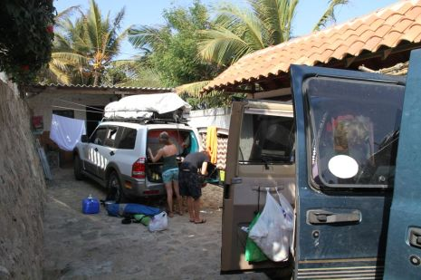

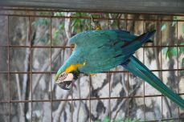

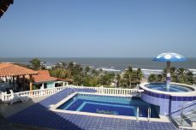

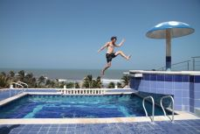

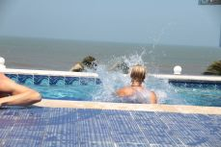

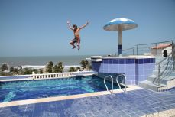

Am kommenden Tag fuhren wir nach ein bisschen surfen und Strandleben nach Baranquilla um Kathi, die wir in Panama auf Boccas el Torro getroffen haben zu besuchen.

Tim

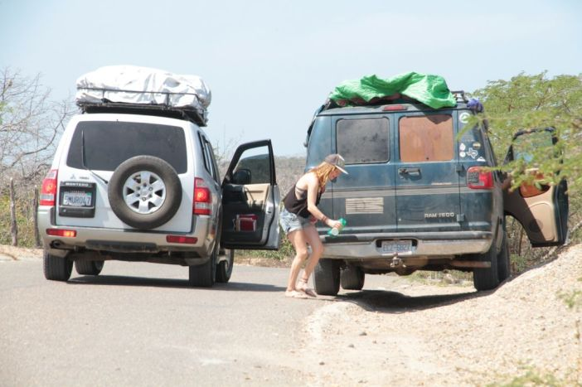

## Beach Life!CAWABUNGA

*„blub“*

Nachdem wir den für uns ehr ungewohnten Luxus eines festen Daches, WiFi, Backofen, Dusche und Waschmaschine für einen weiteren Tag bei Kathi genossen haben, fuhren wir von Baranquilla weiter entlang der Küste. Nördlich des Nationalparks Tayrona, welcher ausgerechnet diesen Monat geschlossen ist (damn it!) hatten wir uns wieder mit Caro und Stefan verabredet.  
 Der nur über iOverlander als Treffpunkt ausgesuchte Spot enpuppte sich als absoluter Traum. Freies Camping unter Palmen, direkt am Meer und weit und breit nichts außer Kokosnüssen, Wind und Wellen. Ziemlich schnell war uns allen klar, hier bleiben wir etwas länger. Super Surf, direkt vor der Bustür, eine coole Truppe zum Kaffeetinken, Wizzard und Pokerspielen, ein unendlicher Vorrat an gratis Kokosnüssen – living the good life! CAWABUNGA CAWABUNGA CAWABUNGA CAWABUNGA CAWABUNGA CAWABUNGA CAWABUNGA CAWABUNGA CAWABUNGA

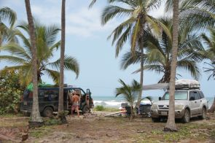

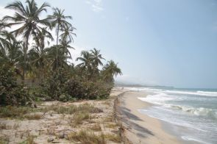

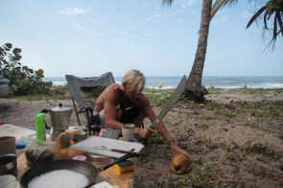

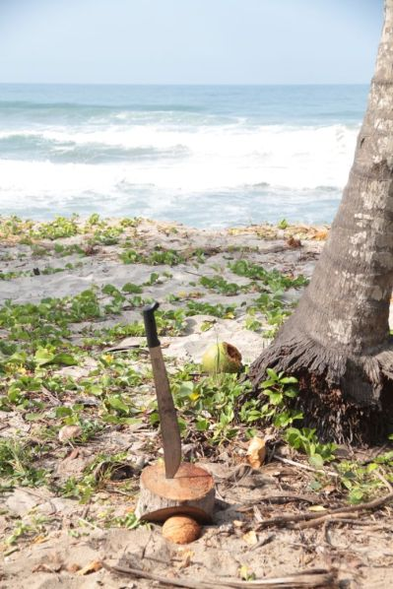

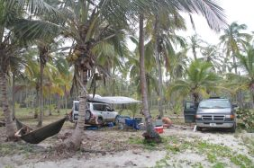

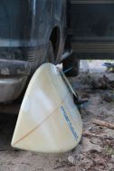

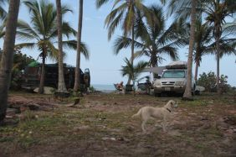

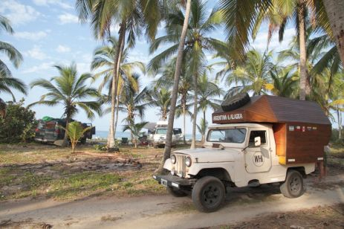

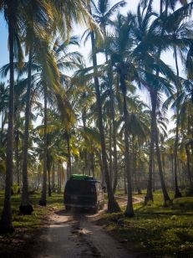

Irgendwann nach 3 Tagen, kam dann leider die Polizei und erklärte uns freundlich, dass man hier, so nah am Wasser leider nicht mit dem Auto stehen dürfe. Also neue Stellplatzsuche, eingedeckt mit frischem Wasser, Fisch und anderen Vorräten fanden wir einen neuen Spot, nicht am Meer aber etwas Flussaufwärts. Der Plan war, auf unseren Surfboards einfach den Fluss bis zum Meer und damit bis zu den Wellen entlang zu paddeln und dort zu surfen. Hat auch ganz gut funktioniert, mit dem Harken, dass der Fluss zum Ende fast alles an Strömung verlor und sehr warm und sumpfig wurde. Als wir nach einer gefühlten Ewigkeit am Strand ankamen und auf nicht übersehbare Krokodilwarnschilder trafen, verstanden wir plötzlich, warum der Fluss so „schön“ einsam und unbebaut war…  
 Naja wir habens überlebt, auch wenn der Besitzer des angrenzenden Hotels uns für total verrückt erklärte. Den Weg zurück zum Camp wählten wir dann auch aufgrund der einsetzenden Dunkelheit entlang der Straße.

Für unser letztes gemeinsames Essen, hatten wir uns im angrenzenden Dorf für unglaublich wenig Geld vier Fische gekauft. Der größte, (Faust) wurde schon Mittags zu einer sehr leckeren Suppe, die anderen drei, bei denen wir bei der Namensgebung nicht kreativ genug waren wurden abends über dem Feuer zusammen mit Gemüsebomben gebraten. Ein echter Gaumenschmauß und besonders für mich eine neu erlernte Fähigkeit – Fisch essen CAWABUNGA1 CAWABUNGA CAWABUNGA CAWABUNGA CAWABUNGA CAWABUNGA CAWABUNGA CAWABUNGA CAWABUNGA

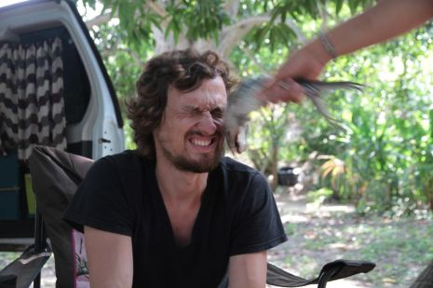

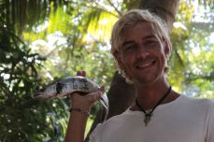

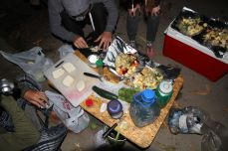

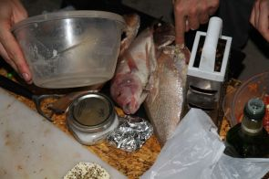

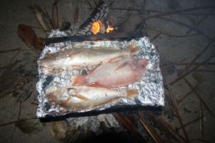

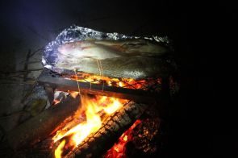

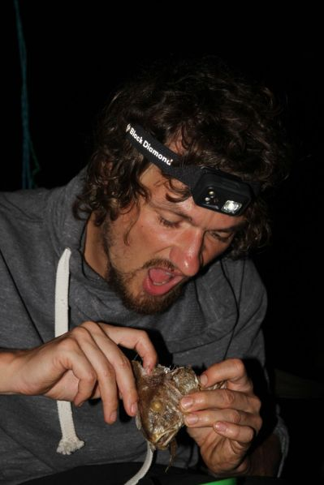

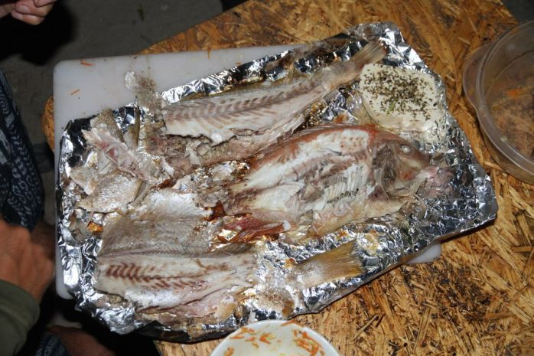

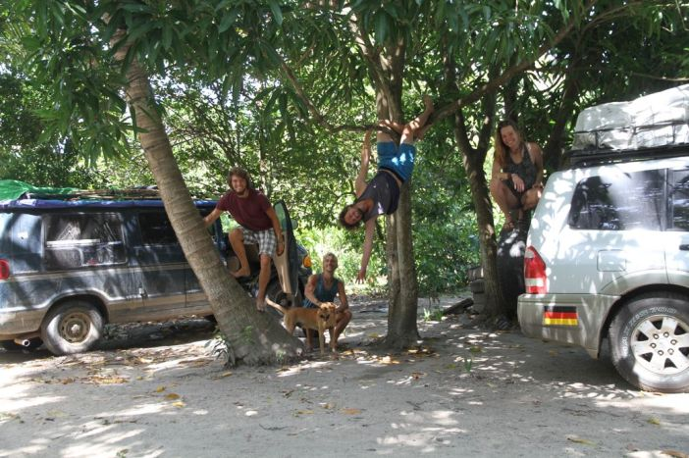

Aktuell sind Nico und ich in Taganga einer kleinen Bucht in der Nähe von Santa Marta. Nico macht hier seinen Advanced-Tauchschein. Natürlich sind wir in der Tauchschule, vor der wir auch campen können direkt über Julian und Felix, die wir in Baranqilla getroffen haben gestolpert. Welt-Kolumbien-Dorf und so.

Bis bald

Tim __ATA.cmd.push(function() { __ATA.initVideoSlot('atatags-370373-5fdf8f2b25f05', { sectionId: '370373', format: 'inread' }); });

## Get out of my Dreams and into my CarCAWABUNGA

*„Richard hat keine cochones“*

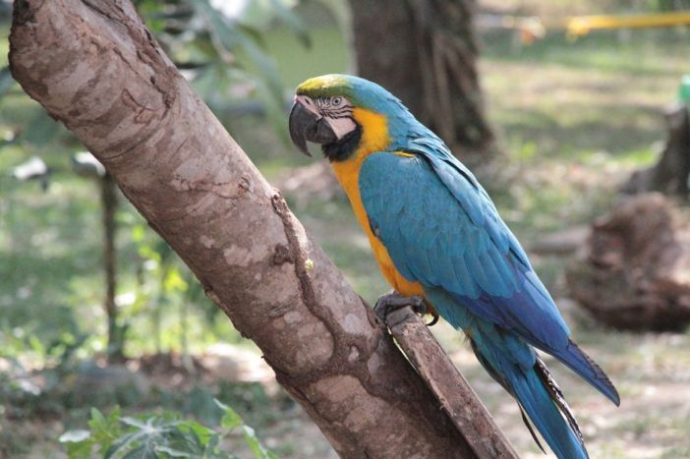

Nachdem Nico mit Bravour seinen Advanced, Tauchschein bestanden und wir uns mit schwerem Herzen von den köstlichen frittierten Bällen verabschieden konnten machten wir uns auf den Weg ins südliche Zentrum von Kolumbien. Leider vergaßen wir beim Hostel unser Altöl vom Ölwechsel den dort erledigt hatte, sowie die Rückgabe des Türschlüssels… Gutes Benehmen ist etwas anderes, Schande über unser Haupt.

Die Straßen in Kolumbien sind im Vergleich mit Zentralamerika in erstaunlich gutem Zustand. Das sollten sie auch sein, denn mindestens alle 50 km wartet eine Mautstation, die ein paar tausend Pesos abgedrückt haben möchte. Im Vergleich  mit dem sonstigen Preisniveau im Land, echt teuer!

In unserem Ziel San Gil angekommen, stellte sich heraus, dass die Koordinaten zum Klettergebiet falsch waren und der gesuchte Canyon, 80 Bergstraßenkilometer vor San Gil liegt. Schade, hätten wir das gewusst, wäre an dem Tag noch klettern drin gewesen, so ging der Rest des Tages für die Tour zurück dorthin drauf…  
 Am nächsten Tag ging es dann aber endlich an den Fels. Eine wunderschöne rote Felswand, an der oberen Kante des Canyons. Über 200 geschraubte Routen und das Beste, ab 11 Uhr mittags, lag die ganze Wand im Schatten! CAWABUNGA CAWABUNGA CAWABUNGA CAWABUNGA CAWABUNGA CAWABUNGA CAWABUNGA

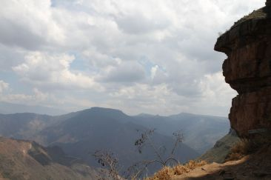

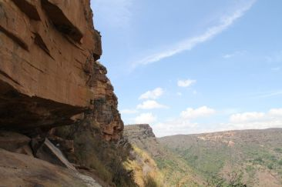

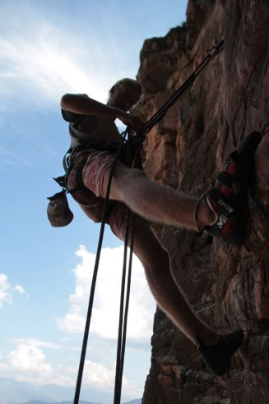

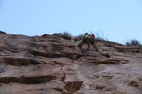

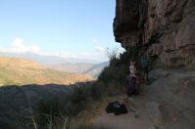

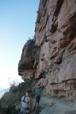

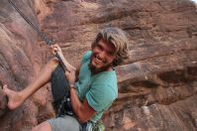

Am nächsten Tag wurde aus dem geplanten Klettern leider nichts, da das örtliche Hostel, erfolgreich versucht ein Monopol für seine Gäste auf die Felsen zu bekommen. Wir haben viel diskutiert und uns Erklärungen von nicht-kompromisbereiten Menschen angehört, bevor wir uns aus Prinzip auf den Weg machten. Zum klettern genial, leider absolut nicht fair den Einheimischen, gegenüber auf dessen Grundstück wir campten, unser Gastgeber Mono, war zurecht ziemlich wütend auf die Betreiber des Hostels. Mangos zum Abschied für uns gab es trotzdem – netter Kerl, vielleicht gewinnt er den Kampf um den Fels ja doch. CAWABUNGA CAWABUNGA

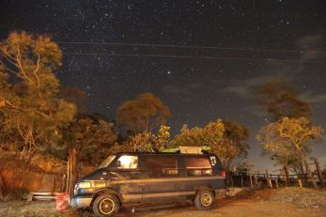

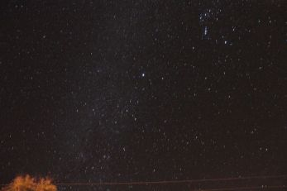

Um nicht zum 3. Mal Maut auf gleicher Strecke zahlen zu müssen beschlossen wir eine noch kleine Bergstraße zurück nach San Gil zu nehmen. Bereits nach kurzer Zeit wurde diese ziemlich offroadig und bestand irgendwann nurnoch aus Staub. Grauer Staub, roter Staub, schwarzer Staub, brauner Staub und dazu grandiose Aussichten über die Berglandschaft.  
 CAWABUNGA CAWABUNGA CAWABUNGA CAWABUNGA CAWABUNGA

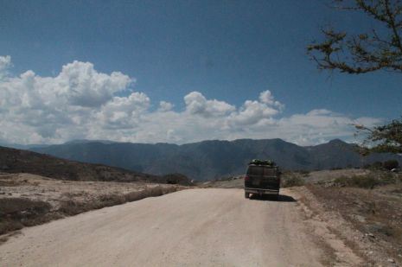

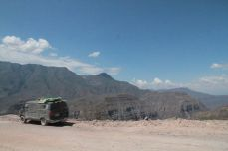

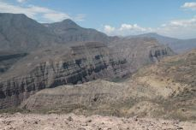

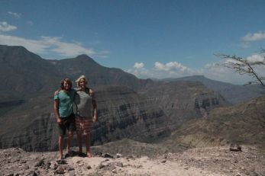

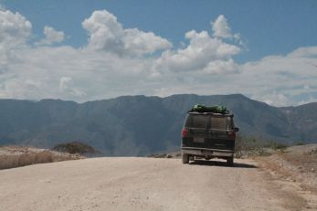

Nach 15 km und einer guten Stunde Fahrt trafen wir auf einen Fluss. Es gab weder Furt noch Brücke, dafür aber eine Art Floß einer Minenfirma, welches am anderen Ufer lag. Nachdem wir uns mit den beiden Arbeitern ein bisschen brüllend über den Fluss verständigt hatten ohne dabei ein Wort zu verstehen kam ein mit Steinen beladener LKW auf der Floßseite den Berg hinunter gefahren. Gut, dachten wir uns, das Floß bringt ihn rüber und kann uns mit zurück nehmen. Leider hatten sie es beim  Beladen des Trucks etwas zu gut gemeint und als dieser auf die schwimmende Plattform fuhr, setzte er diese irgendwie ziemlich gut auf dem Grund oder am Ufer fest. Zumindest ging erstmal garnichts mehr.  
 Während drüben einige unerfolgreiche Versuche liefen, das Floß wieder los zu bekommen, kamen einige Einheimische zu uns, die uns nach kurzem Gespräch davon abrieten ohne Allrad die Strecke nach San Gil weiter zu fahren.  Da sich beim Floß immer noch nichts tat, nahmen wir den Rat an und schluckten die bittere Pille, dass wir nun einen noch viel größeren Umweg vor uns hatten.  
 CAWABUNGA CAWABUNGA CAWABUNGA

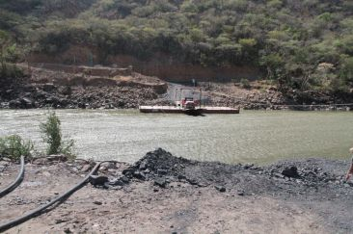

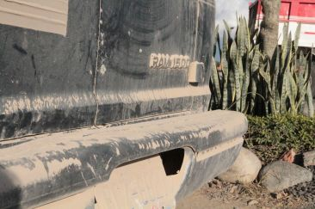

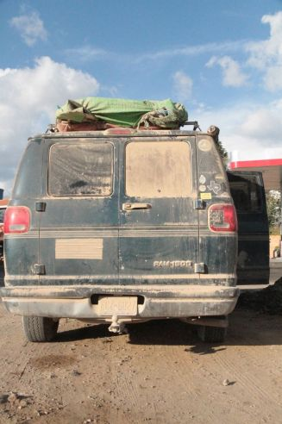

San Gil, das aufkeimende Adventure Zentrum Kolumbiens hielt für uns einen Rafting Trip bereit. Stromschnellen bis zu Klasse 5 (6 bedeut Grenze der Befahrbarkeit)  
 Am Fluss angekommen, gab es eine 30 minutige Sicherheitseinweisung, was wir in jeder Erdenklichen Situation tun sollen. Auf den ersten  noch ruhigen Metern im Fluss wurden dann alle diese Situationen einmal durchgespielt, Paddelkommandos trainiert und über-Board Fallen und Retten geübt. Dann waren wir bereit für den Fluss, auf dem wir gut unterhalten und Adrenalin geladen die nächsten zwei Stunden verbringen sollten! CAWABUNGA CAWABUNGA CAWABUNGA CAWABUNGA CAWABUNGA

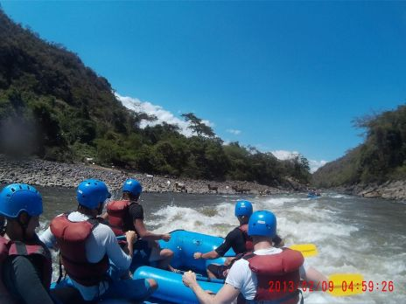

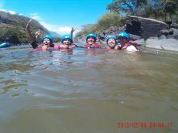

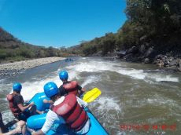

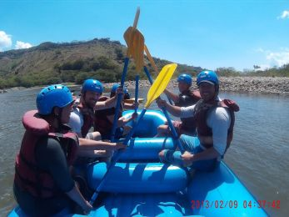

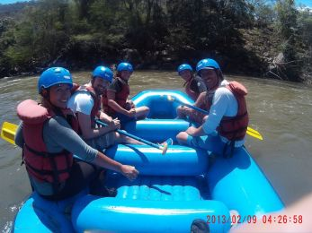

Von San Gil fuhren Nico und ich weiter nach Süden bis zur (höchstgelegenen Hauptstadt der Welt) Bogota. Dort hatten wir vor uns mit B.Eng Murphy zu treffen, bekannt aus Abenteuern wie www.schweden13.blogsport.de<link: http://www.schweden13.blogsport.de> oder www.albanien16.wordpress.de<link: http://www.albanien16.wordpress.de> .  
 Zum Glück lief das Treffen viel besser als in Hamburg und wir konnten, jetzt zu dritt zu unserer nächsten Kletter- Destination Suesca fahren.  
 Hier bot sich uns neben angenehm, ungewohnt kühlem Bergklima eine weitere gigantisch lange Felswand mit genügend Routen zum austoben.  
 CAWABUNGA CAWABUNGA CAWABUNGA CAWABUNGA CAWABUNGA

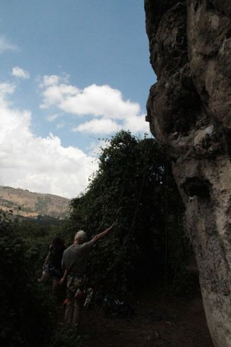

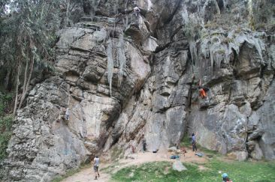

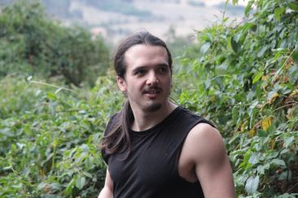

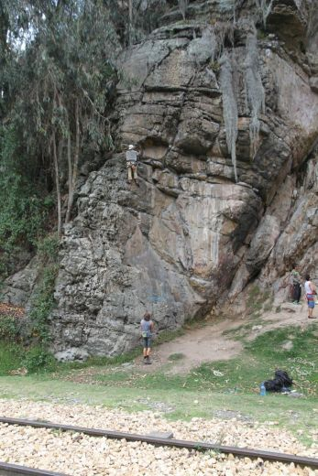

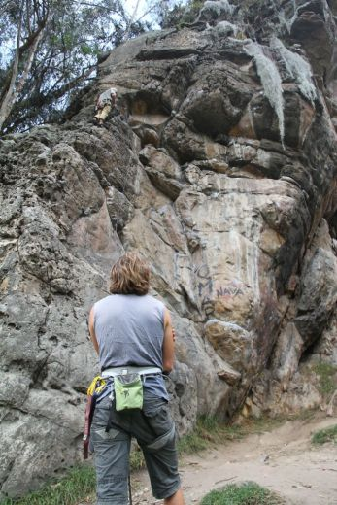

Diesmal sogar mit bewegten Bildern:

CAWABUNGA CAWABUNGA CAWABUNGA CAWABUNGA CAWABUNGA CAWABUNGA CAWABUNGA CAWABUNGA   
 Inzwischen sind wir seit vier Tagen in Suesca. Klettern läuft Prima, wir campen neben dem Freund aus Stahl und die örtliche Hundegang, bestehen aus Herr Mayor, Hundegesichtshund, Hundekrümel und Kletterdog sind unsere guten Freunde.

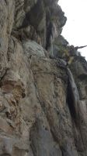

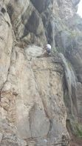

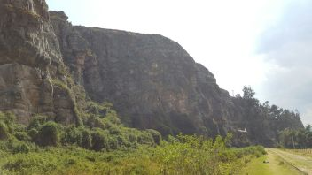

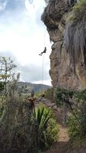

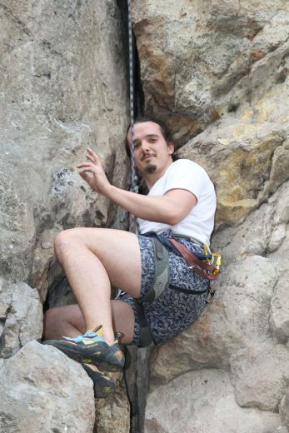

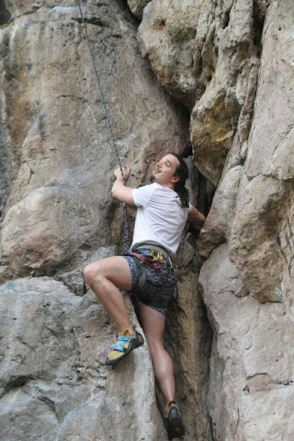

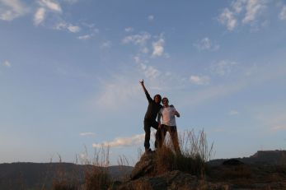

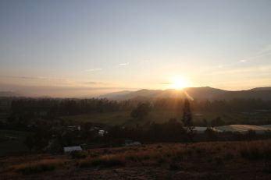

CAWABUNGA CAWABUNGA CAWABUNGA CAWABUNGA CAWABUNGA CAWABUNGA

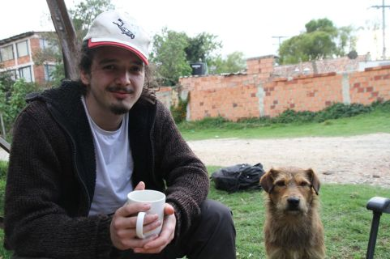

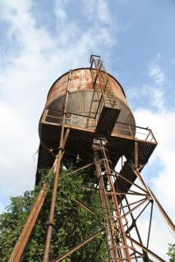

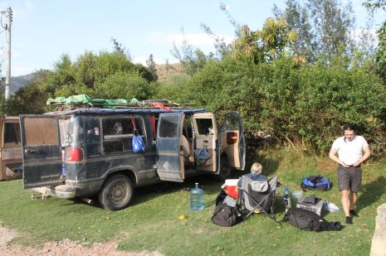

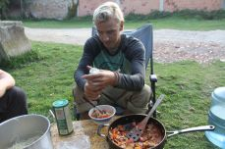

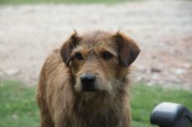

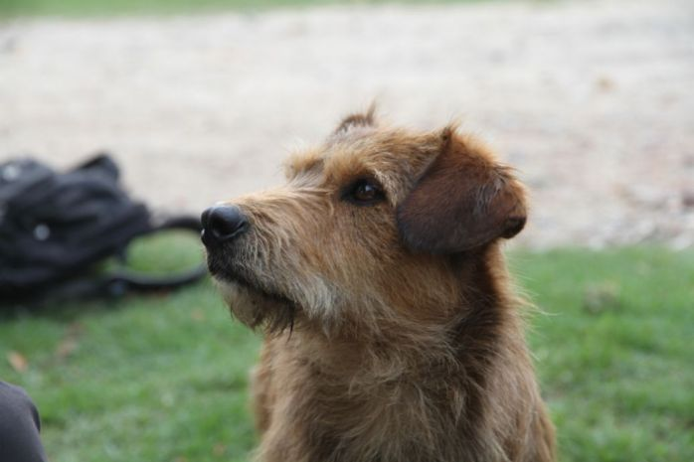

__ATA.cmd.push(function() { __ATA.initDynamicSlot({ id: 'atatags-26942-5fdf8f2b13574', location: 120, formFactor: '001', label: { text: 'Werbeanzeigen', }, creative: { reportAd: { text: 'Diese Anzeige melden', }, privacySettings: { text: 'Privatsphäre-Einstellungen', } } }); });

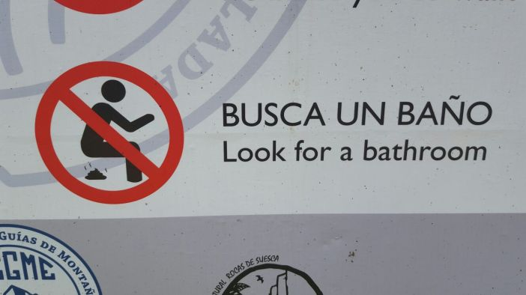

# Monat: März 2017

## Arrurruuu….CAWABUNGA

*„der Haufen muss richtig lecker sein!“*

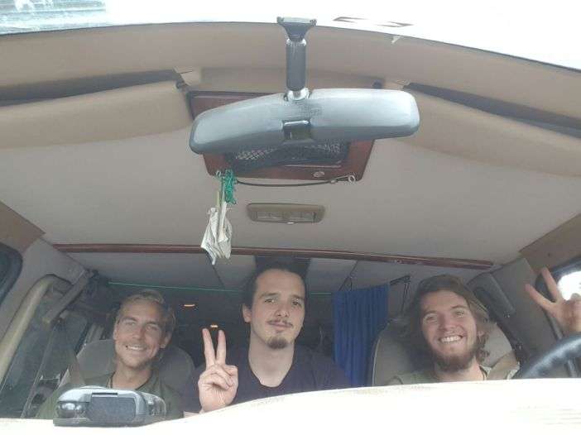

Nach vier Tagen Klettern in Suesca ging es in die Haupstadt Kolumbiens. Unser Camp wurde aus Platzmangel und Sicherheitsgründen ein 24-Stunden-Parkplatz. Abends ging es dann durch die Stadt und in eine Salsabar. Beeindruckt von den Tanzskills der Südamerikaner zogen wir weiter zu einem Platz an dem viele Studenten abhingen und Bier tranken. Die Versammlung wurde nach wenigen Minuten von der Polizei aufgelöst, jedoch schafften wir es eine Einladung zu einer Hausparty zu ergattern. Die Party war ganz nett und wir kamen mit einigen wenn auch eher jungen KolumbianerInnen ins Gepräch. Danach zogen wir als komplette Partygemeinschaft durch das Viertel in der Nähe der Universidad de los Andes.  Nach mehreren Zerspaltungen der Gruppe durch Polizisten oder Langsamkeit kamen wir in einer Salsabar an. Dort wurde sehr viel getanzt und wer nicht tanzte wurde direkt eindringlich ausgefragt, warum man nicht tanzte und ob man einen gleichgeschlechtrigen Tanzpartner suche. Die tanzbegeisterten Kolumbianer treffen auf die eher tanzfaulen Deutschen – herrlich. Auf dem 300 Meter Rückweg wurden Murphy und ich noch von einem kleinen Mann mit Brotmesser an einer Hauptstraße ausgeraubt, den wir ohne Zögern unsere 10.000 Pesos in die Hand drückten. Manchmal sind 3,30€ halt keine Stichverletzung wert. Den nächsten Tag investierten wir in durch die Stadt schlendern, Bälle essen und extrem viel Regen ausgesetzt sein. In Bogotá regnet es einfach immer. CAWABUNGA CAWABUNGA CAWABUNGA

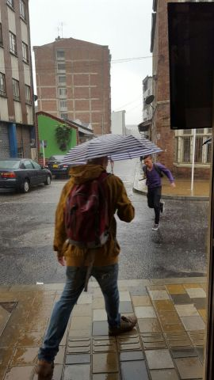

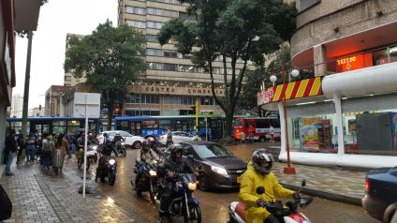

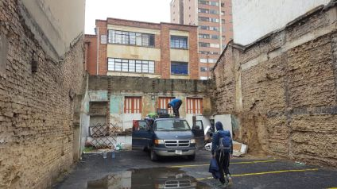

Nach zwei Tagen Großstadtdschungel ging es Richtung Medellín, jedoch mit mehreren Zwischenstopps. Nach langem Geschlängel durch Berge und über Bergkämme erreichten wir eine schöne Ebene an einem Fluss, an dem abends die Raftingmänner abgeholt werden. Wir schwammen und stählten unsere Körper. In der Nacht wurde unser Lager von zu neugierigen Kühen heimgesucht, die ihren Kopf in das Auto steckten und Nicos Premium Flip-Flops anknabberten. CAWABUNGA CAWABUNGA CAWABUNGA CAWABUNGA CAWABUNGA CAWABUNGA

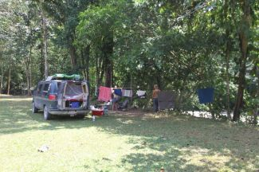

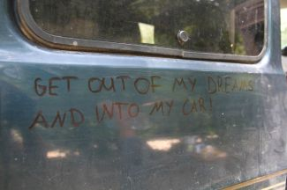

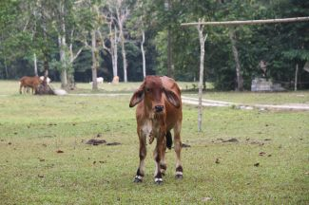

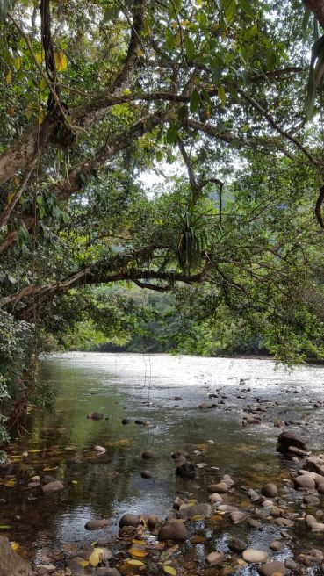

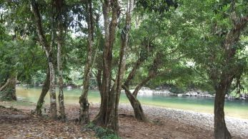

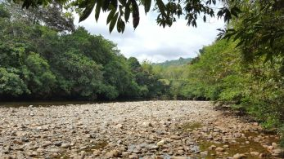

Station zwei des Medellín-Transits war Guatapé, wo wir den vollen Narcos-Tourismus mitnahmen. Guatapé liegt an einem durch einen Staudamm künstlich kreierten Seengebiet, welches von oben ein bisschen Skandinavischen Flair mitbringt. Dort spendeten wir einen vollen Tag für Krieg. Wir nahmen am „Pablo Escobar Paintball“ teil. Zuerst wurde unsere doch recht große Gruppe von ca. 30 Leuten (Eigentlich alles Europäer oder Ozeanier) mit brave little Jeeps abgeholt. Murphy, Nico und ich kletterten sofort auf ein Dach und genossen die 20-minütige Fahrt. Für die anderen war es auf den Metallstreben der Dachkonstruktion sehr backenbelastend, während ich mein Gesäß auf einem gemütlichen Ersatzreifen ausruhte. Ich bin der König der Welt! CAWABUNGA CAWABUNGA CAWABUNGA CAWABUNGA CAWABUNGA

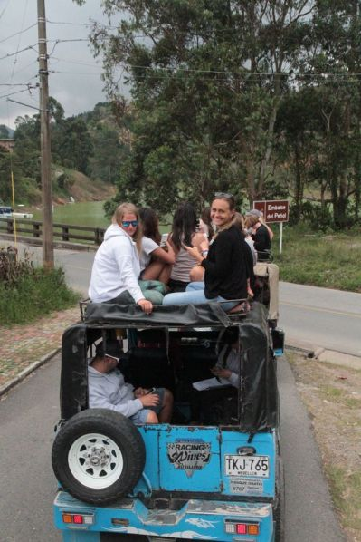

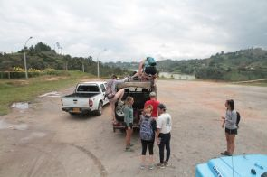

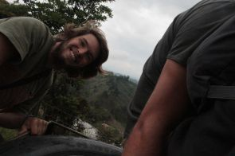

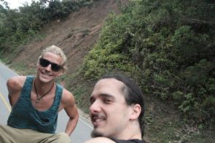

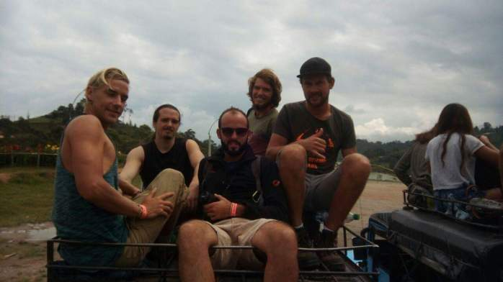

Am Ziel angekommen, wurden wir von unserem verrückten Guide durch die Wohnanlage geführt. Die Hacienda war eines der vielen Häuser vom Drogenbaron Pablo Escobar. Der Großteil davon wurde von den „Los Peppes“ niedergebrannt. Einer inoffiziellen Bewegung gegen Escobar. Bestehend aus Militär, Paramilitär und anderen Drogenhändlern. Ob Pablo Escobar nun wirklich sehr viel Zeit in dieser einen Hacienda (er hatte viele) verbracht hat, wurde uns nicht gesagt. Nach den Kulturs gab es dann Krieg. Kugeln links, Kugeln rechts, Infight und vieles mehr. Unser Team vernichtete die Gegner und schaffte es Pablo erfolgreich zu verteidigen. Nico war unter den Feinden gefürchtet und wurde von den Verbündeten bewundert. CAWABUNGA CAWABUNGA CAWABUNGA CAWABUNGA CAWABUNGA CAWABUNGA CAWABUNGA CAWABUNGA CAWABUNGA CAWABUNGA CAWABUNGA CAWABUNGA

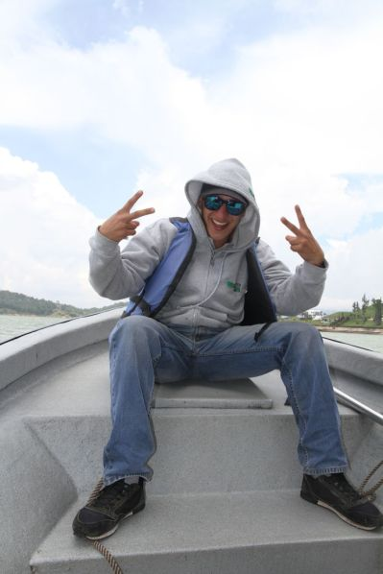

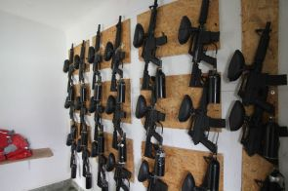

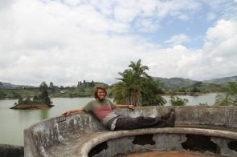

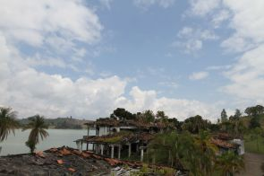

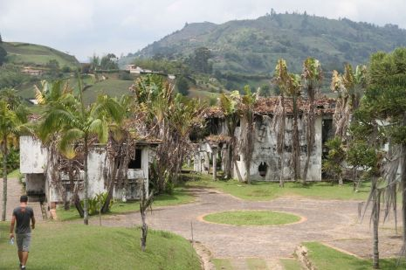

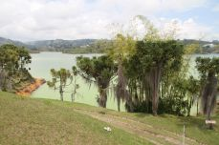

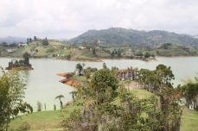

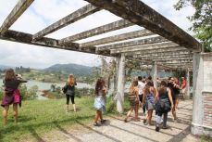

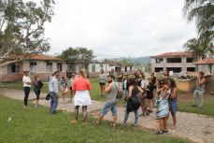

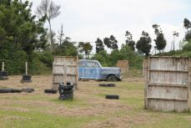

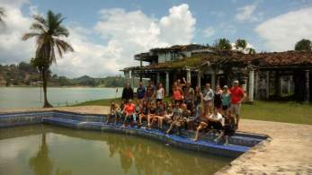

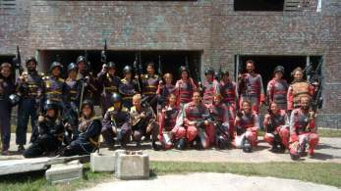

Danach ging es mit einem Boot, lauter Partymusik und einem hübschen Mädchen aus Neuseeland für Murphy zum größten Monolithen der Welt, nach dem Eiersrock und irgendeinem Stein in Brasilien. Über 725 Stufen ging es hinauf und wir genossen die Aussicht. CAWABUNGA CAWABUNGA CAWABUNGA CAWABUNGA CAWABUNGA CAWABUNGA CAWABUNGA CAWABUNGA CAWABUNGA CAWABUNGA CAWABUNGA

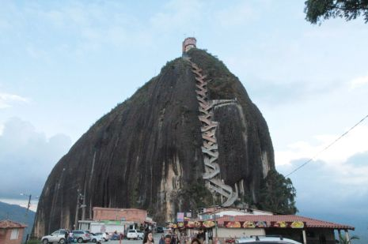

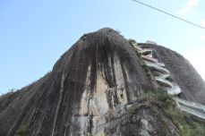

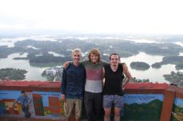

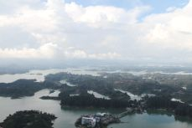

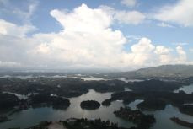

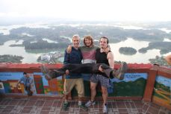

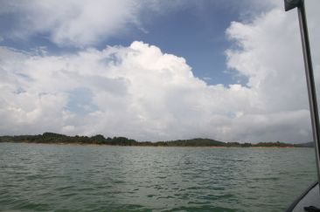

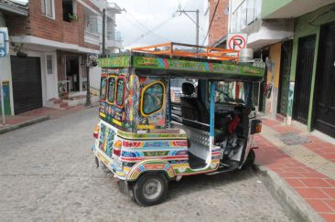

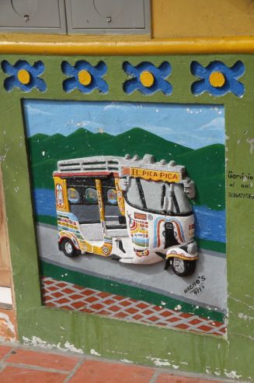

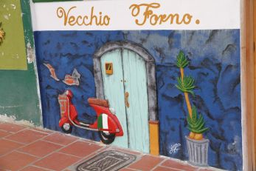

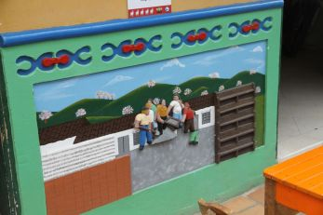

Am zweiten Tag liehen Nico und ich uns zwei 125Ccm Rösser aus Motorräder. Murphy nahm aus sportlichen und anderen Gründen (Hallo Murphys Mama) die unmotorisierte Variante in Form eines Mountainbikes. Wir fuhren eine 25km lange Bergstraße hinab. 1.000 Höhenmeter bergab rasten wir dahin und der Wind flatterte an unseren Ohren. Murphy, der verrückte Pistenteufel war auf seinem Fahrrad nahezu genauso schnell wie wir, sodass wir die Pause zusammen an einem Fluss verbringen konnten. Während Murphy in die nächste Stadt weiterfuhr um einen Bus zurückzunehmen fuhren Nico und ich zu einem Wasserfall, den wir nicht fanden. Bergauf war das Motorrad fahren noch besser. Mehrere Zündaussetzer ab 7.000 Umdrehungen ließen mein Offroadherz erglühen. Abends ging es dann weiter Richtung Medellín. Eine kurze Fahrt von 1,5 Stunden. CAWABUNGA CAWABUNGA CAWABUNGA CAWABUNGA CAWABUNGA CAWABUNGA CAWABUNGA

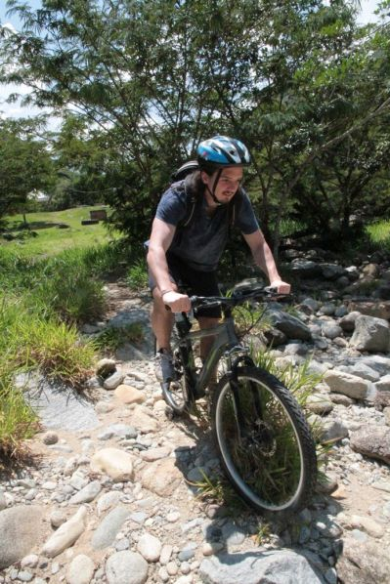

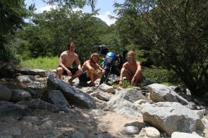

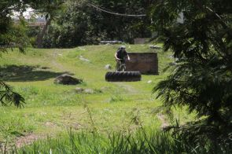

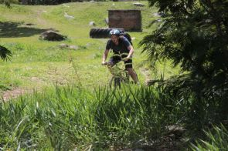

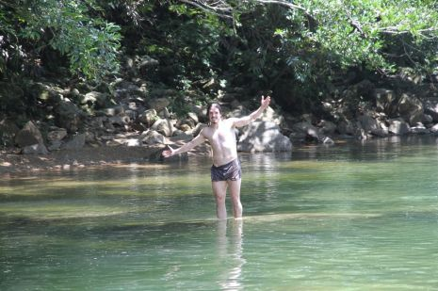

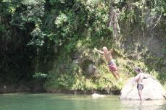

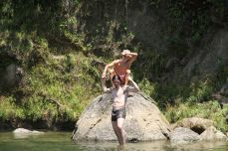

Medellín ist mit 3,4 Mio. Einwohner zwar kleiner als Bogotá, durch die kleinen flachen Häuser, die sich die Hänge der anliegenden Berge hinaufziehen wirkt es aber nicht unbedingt kleiner. Zu Zeiten von Pablo Escobar war Medellín die tödlichste Stadt der Welt. Heutzutage ist die Stadt weitaus sicherer, wobei man trotzdem als Tourist in bestimmten Vierteln bleiben sollte. Wir nahmen als Campplatz ein teures Parkhaus und erkundeten das „Partyviertel“ Poblado, welches doch ein wenig zu hipp und modern war. Am nächsten Morgen wurden wir vom neuen Parkhausmann verscheucht und wir entschieden uns keine weitere Nacht zu bleiben. Den Tag verbrachten wir damit, mit Kolumbiens einziger Metro in den Norden der Stadt zu fahren und dann mit der Seilbahn, die ebenfalls zum ÖPNV gehört, die Berghänge hinauf zu kommen. Von oben genossen wir den schönen Ausblick. CAWABUNGA CAWABUNGA CAWABUNGA CAWABUNGA

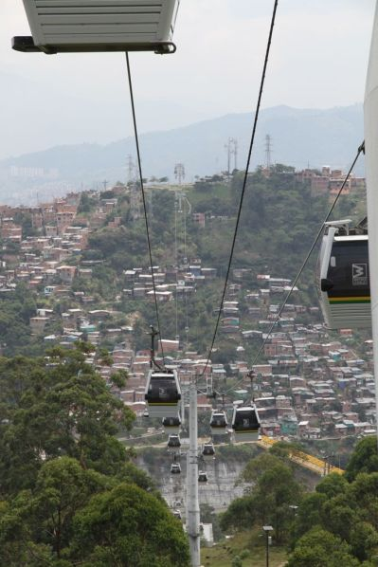

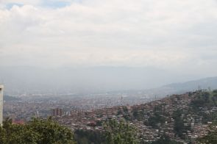

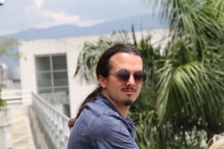

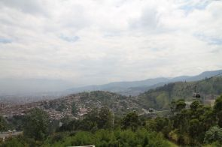

Nächstes Ziel: Zona de Cefetera. Kaffeefelder weit und breit und der Geruch von Kaffee war tatsächlich auf der Straße zu riechen. Wir fuhren etwas von der Hauptverkehrsroute hinunter in den Nationalpark „Valle de Cocora“. Zwei Tage verbrachten wir dort im Land der Wachspalmen und Nebelwälder. Murphys Höhenrekord wurde gebrochen und wir mussten Nico zurückhalten nicht noch höher zu wandern – dieser Wandersuchti. Das Gebiet war von kleinen Flüssen und Indiana Jones Brücken durchzogen. Abenteuer pur. CAWABUNGA CAWABUNGA CAWABUNGA CAWABUNGA CAWABUNGA CAWABUNGA

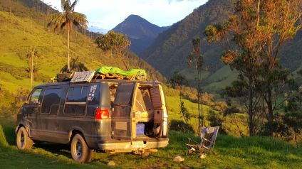

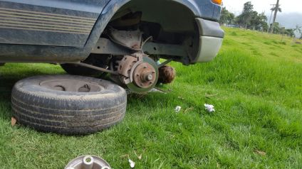

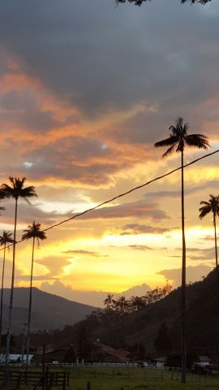

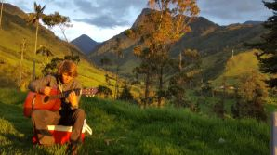

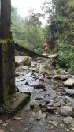

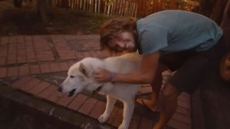

  CAWABUNGA CAWABUNGA CAWABUNGA CAWABUNGA CAWABUNGA CAWABUNGA CAWABUNGA CAWABUNGA CAWABUNGA CAWABUNGA CAWABUNGA CAWABUNGA CAWABUNGA CAWABUNGA CAWABUNGA CAWABUNGA CAWABUNGA CAWABUNGA CAWABUNGA CAWABUNGA CAWABUNGA CAWABUNGA CAWABUNGA CAWABUNGA CAWABUNGA CAWABUNGA CAWABUNGA CAWABUNGA CAWABUNGA

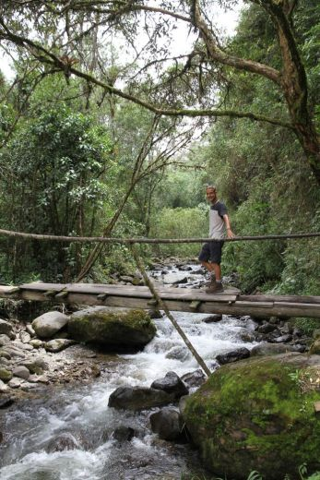

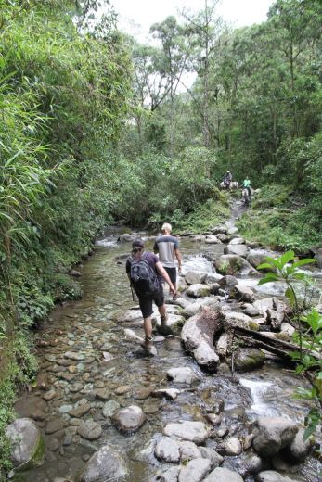

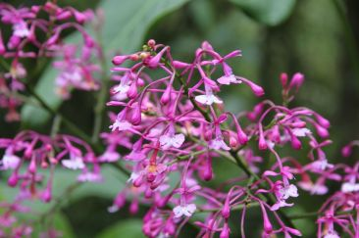

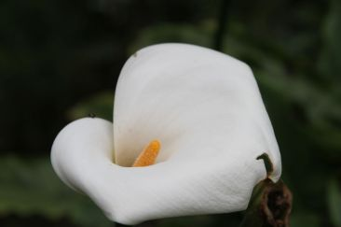

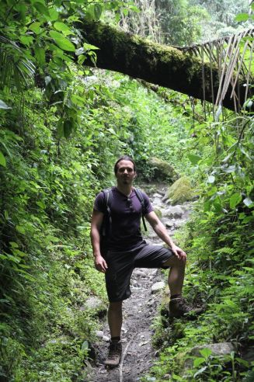

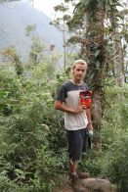

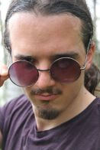

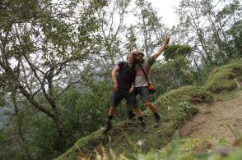

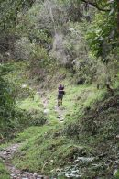

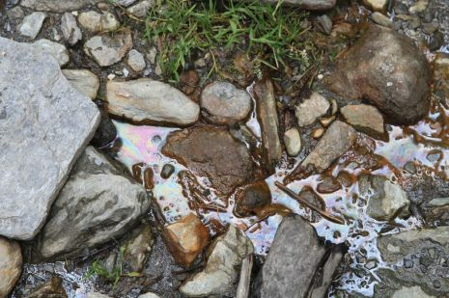

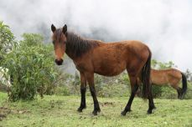

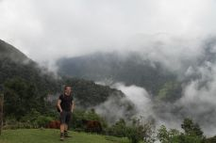

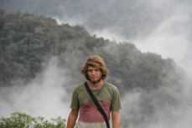

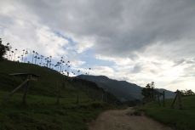

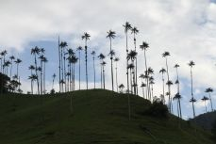

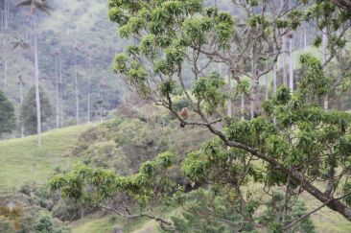

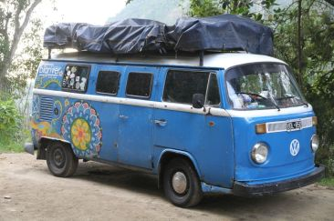

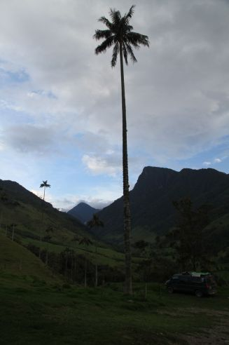

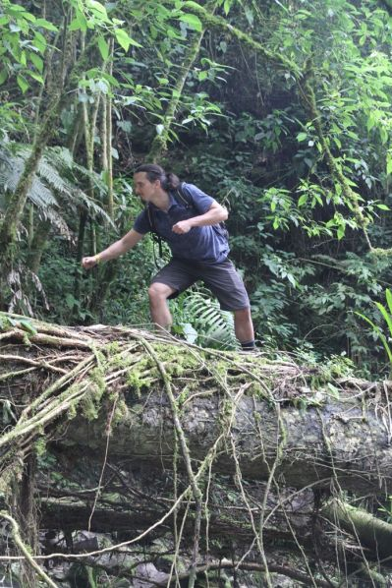

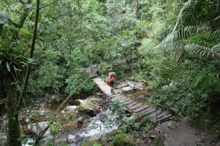

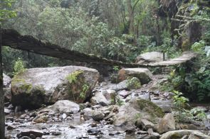

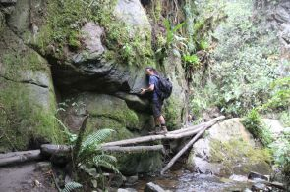

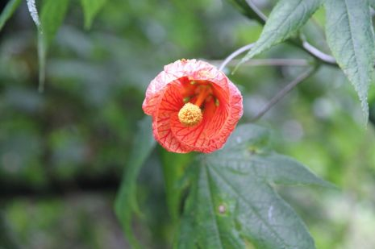

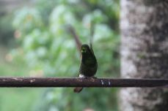

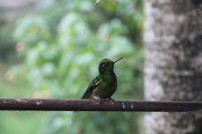

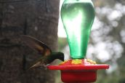

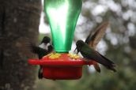

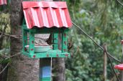

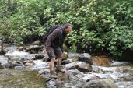

Da wir Murphy den Sinn eines Moskitonetzes näher bringen wollten, sind wir an einen sehr breiten und langsam fließenden Fluss auf geringer Höhe gefahren. Die beiden haben dann draußen trainiert. Resultat Murphy: ca. 500 kleine Stiche; Nico: 200 größere Stiche. Ich habe mich sofort in lange Leinentücher gehüllt und war sicher. Die nächsten Tage sollten für die beiden mit viel Jucken und Kratzen verbunden sein, während ich schadenfroh lächelte. CAWABUNGA CAWABUNGA CAWABUNGA CAWABUNGA CAWABUNGA CAWABUNGA

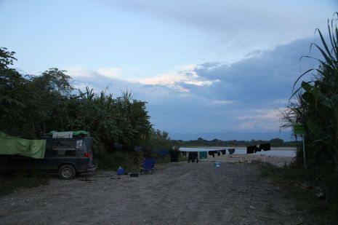

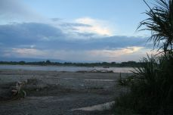

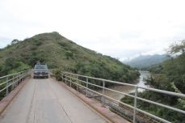

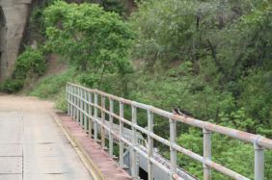

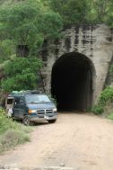

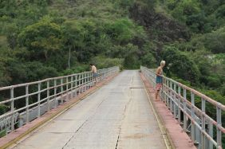

Dann waren wir noch in einer Wüste – Desierto de Tacatoa. Sand, Kakteen, gebährende Ziegen und weniger Sonne als erwartet, machten die Wüstenregion zu einer sehr angenehmen Erfahrung. Wir sind nun die Patenonkel von den drei kleinen Ziegen, welche vorgestern unter den Augen ihres Schutzpatron Murphy das Licht der Welt erblickten. CAWABUNGA CAWABUNGA CAWABUNGA CAWABUNGA CAWABUNGA CAWABUNGA CAWABUNGA CAWABUNGA CAWABUNGA CAWABUNGA CAWABUNGA CAWABUNGA CAWABUNGA CAWABUNGA CAWABUNGA CAWABUNGA CAWABUNGA CAWABUNGA CAWABUNGA CAWABUNGA CAWABUNGA CAWABUNGA CAWABUNGA CAWABUNGA CAWABUNGA CAWABUNGA CAWABUNGA CAWABUNGA CAWABUNGA CAWABUNGA CAWABUNGA CAWABUNGA

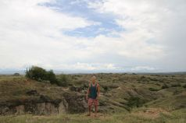

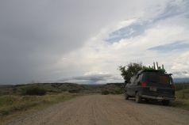

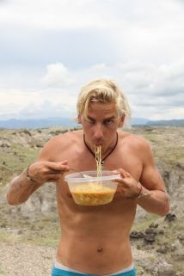

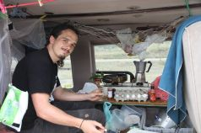

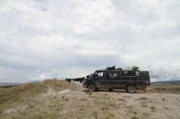

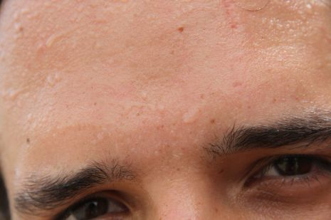

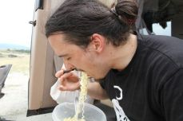

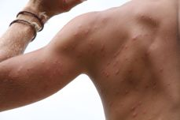

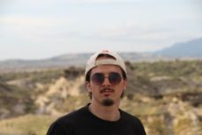

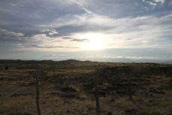

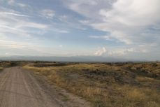

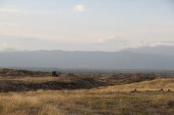

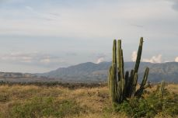

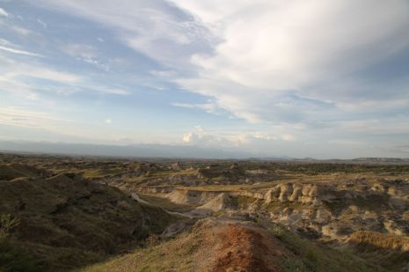

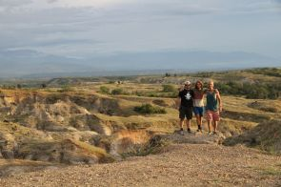

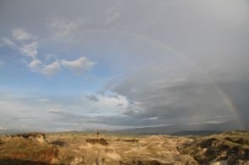

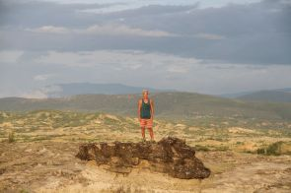

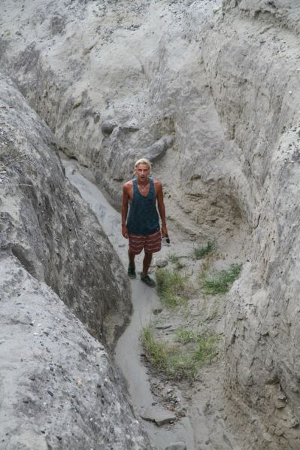

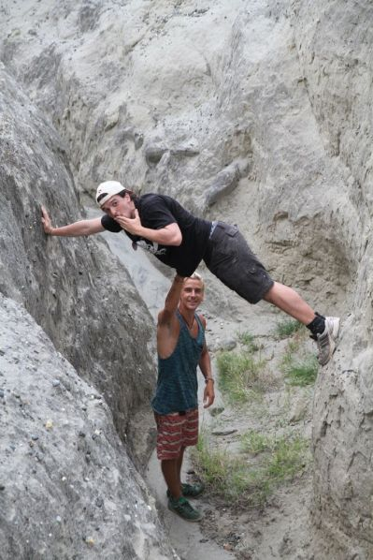

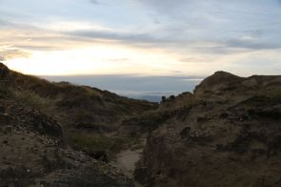

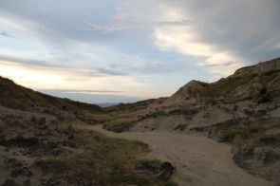

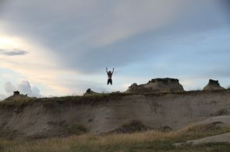

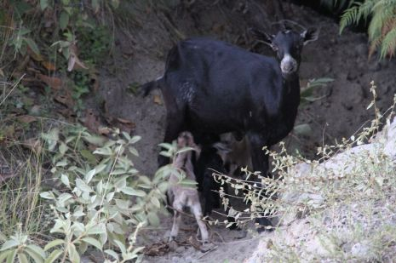

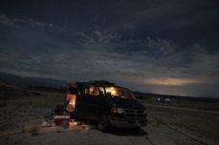

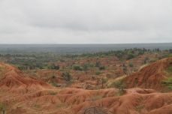

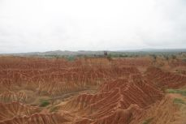

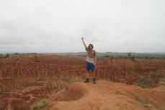

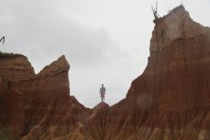

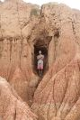

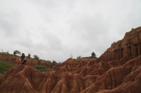

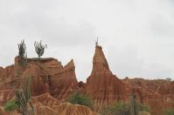

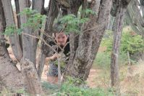

Euer, wer hat’s gemerkt? Murphy!

## Buscamos un cilindro de gas…CAWABUNGA

*„Sie haben da eine Lücke in Ihrem Lebenslauf“ – „Ja, war geil!“*

Die letzen Wochen in Kolumbien, verbrachten wir im Süden, welcher sich aufgrund der Höhe und des Wetters ganz anders anfühlte. Kolumbien wird im Lonely Planet mit den Worten, Landschaft. Kaffee. Outdoor., beschrieben. Was sich auf dem Papier, wie das Paradies auf Erden anhört, (ein Kaffeetrinkpartner sei hierbei mal vorausgesetzt) können wir mittlerweile aus eigener Erfahrung bestätigen. Kolumbien hat sich zu einem grandiosen, vielfältigen und seit einigen Jahren extrem beliebten Reiseland entwickelt.

Da Murphy noch nicht wie Nico und ich durch Chiapas, Yukatan und Guatemala gereist, und zwangsläufig SEHR viele alte Steine gesehen hat, machten wir einen Stop in San Augustin, wo viele Gräber und sehr eindrucksvolle Inka-Skulpturen ausgestellt sind. Den X-höchsten Wasserfall gab’s von einer etwas sketchy geschweißten Plattform (fast) gratis mit dazu. CAWABUNGA CAWABUNGA CAWABUNGA CAWABUNGA CAWABUNGA CAWABUNGA CAWABUNGA CAWABUNGA CAWABUNGA CAWABUNGA CAWABUNGA CAWABUNGA CAWABUNGA CAWABUNGA CAWABUNGA CAWABUNGA CAWABUNGA CAWABUNGA CAWABUNGA

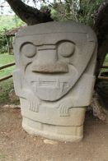

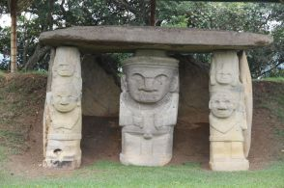

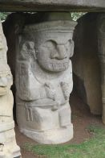

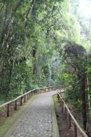

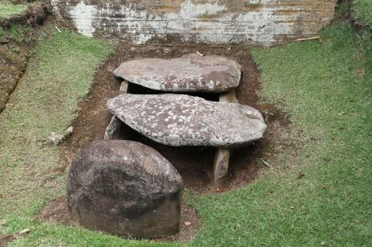

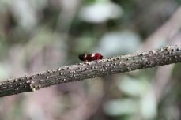

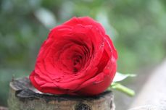

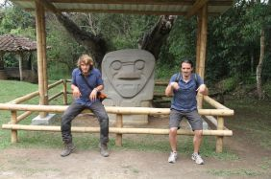

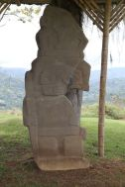

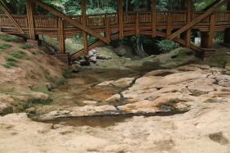

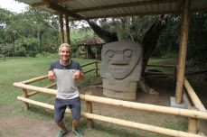

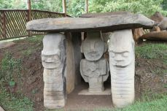

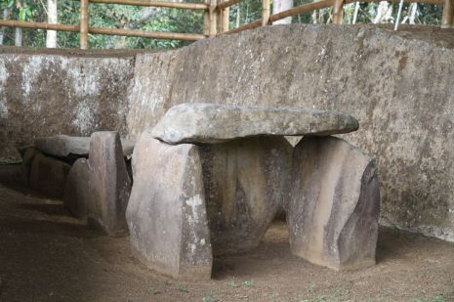

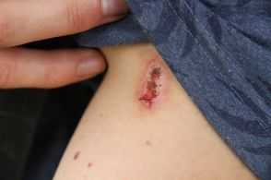

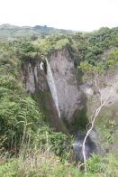

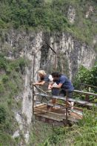

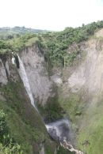

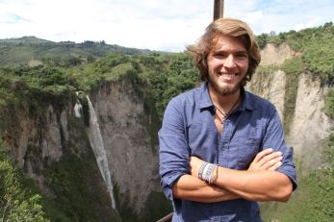

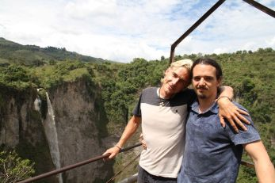

Nachdem wir die Anden nach der Zona Cafeteira bereits auf Asphalt überquert hatten, wagten wir uns von der Stadt Mocoa an die zweite Querung, diesmal auf Schotterpiste in Richtung Westen. Die Strecke war Landschaftlich, trotz der Wolken, wunderschön und schlängelte sich, zügig an Höhe gewinnend, durch den Nebelwald. Immer wieder mussten kleine Flüsse durchquert werden und diverse (reparierte) Erdrutsche zeugten von den Gefahren, die das Wetter auf dieser Strecke bieten kann. Wenn man für 40 km schon fast 6 Stunden gebraucht hat, es dunkel zu werden droht und man sich eh in einer wunderschönen Gegend befindet, dann ist eine Pause mit Nachtlager quasi Pflicht. So fanden wir etwas abseits der eh wenig befahrenen Straße ein nettes Plätzchen in einem  schon halb verschüttetem Steinbruch.  
 Murphy, der Verrückte, hielt es noch für eine gute Idee, auf 2500 m Höhe sein Trainingsprogramm aus 84 Klimmzügen und wasweisich wie vielen Liegestützen, durchzuziehen… kurz darauf zwang uns die Kälte zu einem frühen Ende des Abends. CAWABUNGA CAWABUNGA CAWABUNGA CAWABUNGA CAWABUNGA CAWABUNGA CAWABUNGA CAWABUNGA CAWABUNGA

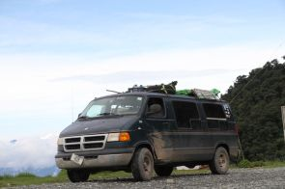

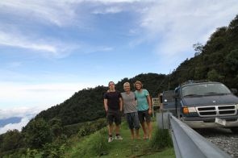

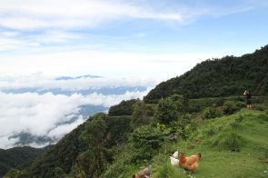

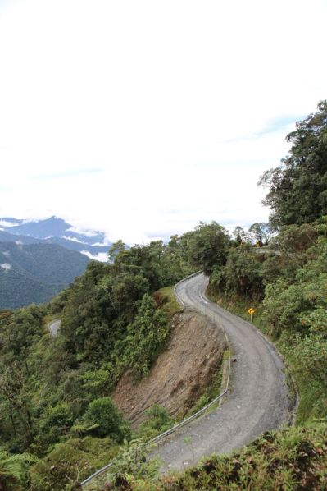

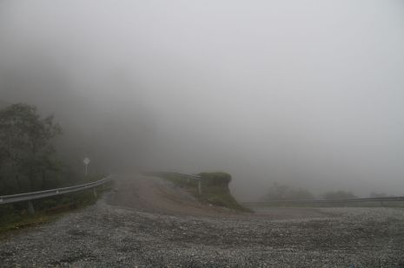

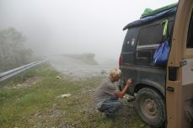

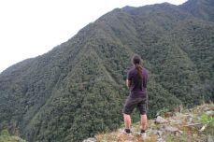

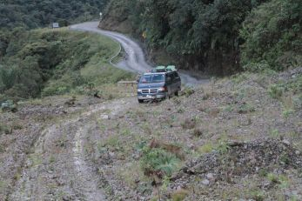

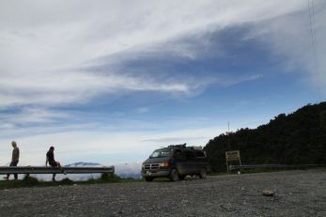

Am See „Laguna de la Cocha“, gönnten wir uns eine kleine Pause und konnten vor dem Familienrestaurant „Jardin de Lago“, campen und köstlichen gebratenen Fisch essen. Hier trafen wir auch auf Anja und Tobi, unterwegs in einem T3 Syncro von Süd nach Nord. Wir tauschten Reiseerfahrungen aus und ich konnte ein bisschen meinen über-Busse-reden – Bedarf stillen.

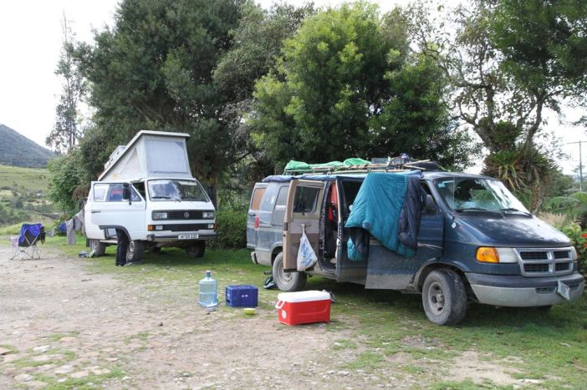

Unser nächstes Ziel und zugleich letzte Station in Kolumbien war der Vulkan Azufral, mit seinen 4008 m Höhe ist er nichts Besonderes in den Anden, bemerkenswert ist allerdings sein vom Schwefel grün gefärbter Kratersee.  
 Der Aufstieg bei leichtem Regen war nicht besonders anspruchsvoll, nicht zuletzt, da wir mit dem Auto im Basecamp auf 3500 m gecampt hatten. Für Kraterrand und Gipfel, zeigte sich tatsächlich ganz kurz die Sonne, unten beim See (stinkt tatsächlich so wie man es erwartet) und beim Abstieg gesellte sich leider immer stärkerer Regen dazu. Dennoch, schöne Tour! Macht Lust auf mehr Berge! CAWABUNGA CAWABUNGA CAWABUNGA CAWABUNGA CAWABUNGA CAWABUNGA CAWABUNGA CAWABUNGA CAWABUNGA CAWABUNGA CAWABUNGA CAWABUNGA CAWABUNGA CAWABUNGA CAWABUNGA CAWABUNGA CAWABUNGA CAWABUNGA

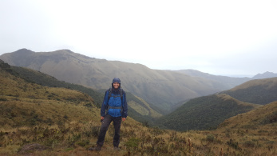

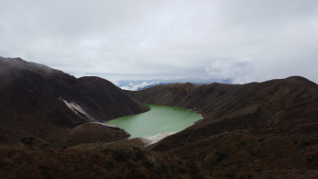

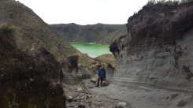

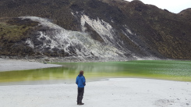

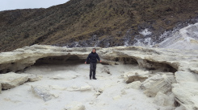

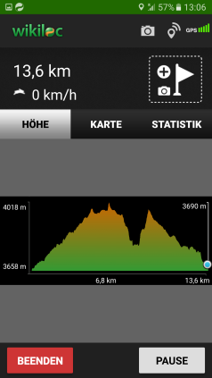

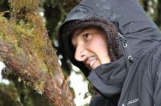

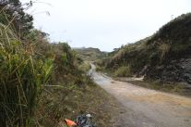

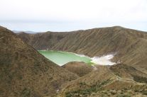

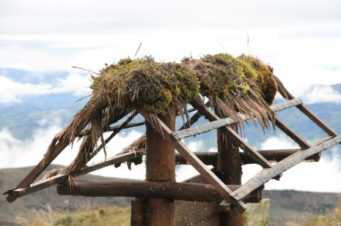

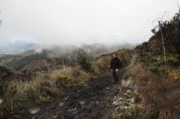

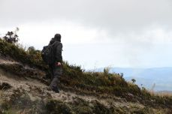

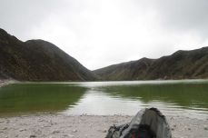

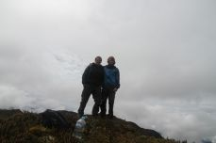

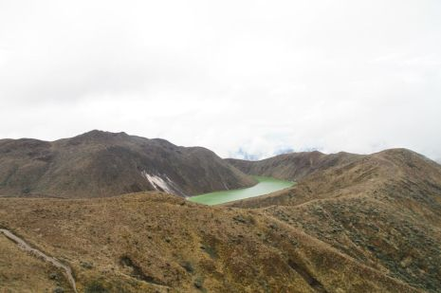

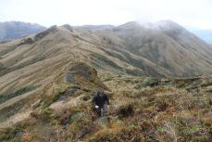

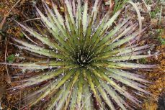

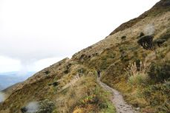

Die Grenze Kolumbien – Ecuador gestaltete sich als sehr unkompliziert, wenn das in Südamerika so weitergeht – gerne!  
 Erster Eindruck vom Land: Es gibt weiterhin unsere beliebten „Comida del dia“, komplettes Mittagsmenü für um die 3 Euro, Sprit ist brutal billig, 38 cent/Liter Benzin und die Poncho-Dichte steigt!  
 Auf dem von deutschen Aussteigern geführtem Campingplatz „Finca Sommerwind“, trafen wir auf viele andere Overlander, genossen die erste warme Dusche seit (ich glaube) San Jose, Costa Rica und erledigten ein paar Dinge, wie Auto aufräumen, Vorderachswartung, Bewerbungen und Internetkram. Auf dem weiteren Weg nach Süden besuchten wir noch den Kunsthandwerkermarkt von Otavolo und kauften ein paar Dinge. Was genau, wird in den kommenden Blog Beiträgen verraten, stay tuned! CAWABUNGA CAWABUNGA CAWABUNGA

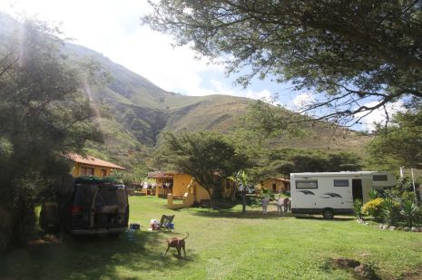

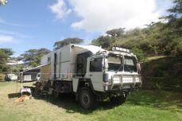

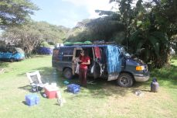

Erfolgreiche Überquerung des Äquators, ein weiterer Meilenstein! CAWABUNGA CAWABUNGA CAWABUNGA

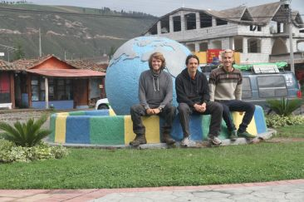

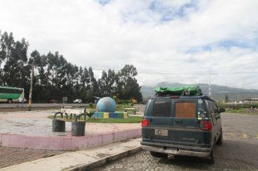

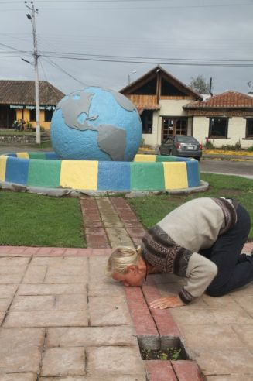

Inzwischen sind wir in Quito, der höchstgelegenen Hauptstadt der Welt, angekommen und campen bei Gerd, einem weiteren deutschen Aussteiger (mal sehen wie viele wir noch treffen). In Quito waren wir auf der Suche nach einer neuen Gasflasche (same old story) auf einem genialen Kruscht-Krimskramsmarkt. Es gab zwar nicht was wir suchten, aber an jeder Ecke wurde geschweißt, gelötet und gefeilt und mit einfachsten Mitteln Dinge optimiert und angepasst. Ich kam mir ein bisschen vor wie ein Hund, der andere Hunde beim Spielen beobachtet und nicht mitspielen darf… CAWABUNGA CAWABUNGA CAWABUNGA

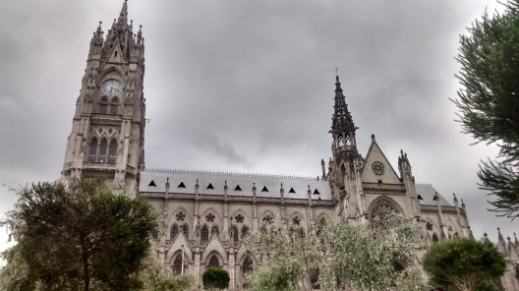

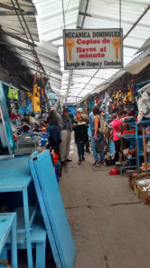

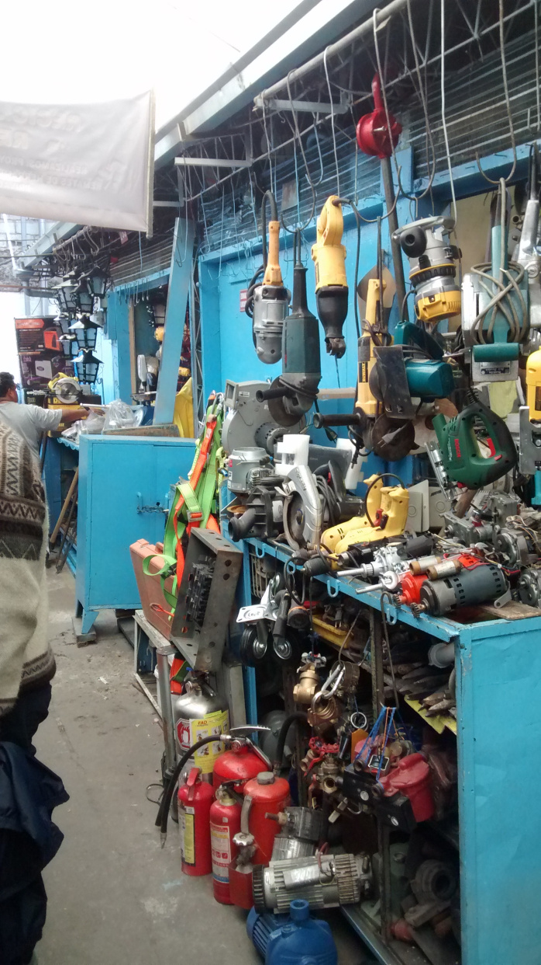

Tim __ATA.cmd.push(function() { __ATA.initVideoSlot('atatags-370373-5fdf8f5b1d729', { sectionId: '370373', format: 'inread' }); });

## Hohe Wellen, Donauwellen, Kardanwellen und PizzaCAWABUNGA

*„Holländer haben keine Esskultur. Vor allem der Käse ist schrecklich“*

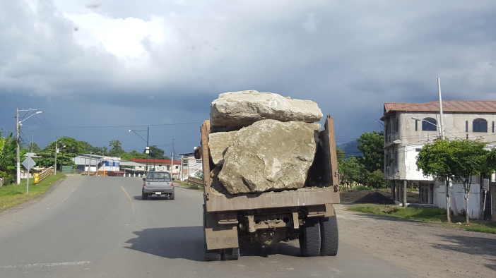

Murphy: Eins vorweg: Holländischer Käse ist geil. Mit den besten norddeutschen Grüßen von der quitorianischen Waterkant verließen wir Quito Richtung Küste (Spanisch: Costa). Wir wussten, dass wir die Strecke auf zwei Tage aufteilen mussten und suchten uns einen Campspot mit unserer Overlander-App aus. Ungefähr eine halbe Stunde nach Sonnenuntergang erreichten wir eine große Grasfläche vor einem Poolkomplex. Unser Fernlicht geht nun nur noch wenn man es dauerhaft festhält. Wir fragten um eine Camperlaubnis und lernten vier, fünf sehr nette Ecuadorianer im Alter von 40-60 kennen. Sie verbrachten ihren Samstagabend damit Zuckerrohrschnaps zu trinken und den Poolbereich zu warten(?) oder zu bewachen. Einer der Ecuadorianer war sehr betrunken und erpicht darauf englisch zu reden. Mehr als „I speeky Spanish“, „friends three“ und „welcome ecuador“ brachte er aber aufgrund seines Alkoholpegels nicht zustande. Er weigerte sich jedoch Spanisch zu reden… wäre einfacher gewesen. Wir tranken mit den Männern Schnaps und hatten eine skurrile aber auch unterhaltsame Zeit.

Tim: Unser Ziel an der Küste hieß Mompiche. Wer dem Blog aufmerksam folgt, dem ist sicher aufgefallen, dass Surfen schon ein paar Wochen und Pazifikküste noch viel länger her ist. Höchste Zeit also für Wellen, Strand, Salzwasserhaare, Almuerzos und frisch gepresste Säfte.  
 Auf der Treibsand-Auffahrt eines Hostels konnten wir für kleines Geld campen und schon nach sehr kurzer Zeit waren die örtlichen Hunde und Katzen unsere besten Freunde. Beim Schließen des Autos musste von nun an immer darauf geachtet werden, nicht aus Versehen eine Katze einzusperren. Die Küste von Mompiche bot recht kleine aber saubere Wellen, ideal zum Üben und wieder-Reinkommen und für Murphy als erste Surfstunde geradezu perfekt. Aber über seine ersten Erfahrungen berichtet er am besten selbst:

CAWABUNGA CAWABUNGA CAWABUNGA CAWABUNGA CAWABUNGA CAWABUNGA CAWABUNGA CAWABUNGA CAWABUNGA CAWABUNGA CAWABUNGA CAWABUNGA CAWABUNGA CAWABUNGA CAWABUNGA CAWABUNGA CAWABUNGA   
 Murphy: Genau. Surfen macht viel Spaß. Körperlich, wenn man will bzw. motiviert ist, sehr anstrengend und extrem befriedigend wenn man etwas Neues gelernt hat. Für mich war dann die erste gut erwischte Welle und das erste Mal gut-Aufspringen besonders belohnend. Die Wellen waren im Vergleich zu unserem zweiten Surfspot sehr human und der Adrenalinausstoß war noch sehr gering. Beim zweiten Spot hatte man vor den zwei Meter hohen und zahlreichen Wellen als Anfänger schon viel mehr Respekt. Dafür waren sie zahlreicher und man muss sich ja auch irgendwie steigern. Also jedem zu empfehlen! Der Ort war sehr angenehm von den Temperaturen, nachts konnte man im Stuhl, auf dem Sand oder in der Hängematte schlafen. Jede der vier Nächte hatte unser Hund bloß einen Tick und hat mich aus dem Nichts angeschlabbert und wollte bei mir pennen. Als ich ihn wegschob, fiepte er immer sehr weinerlich. Jede Nacht ein Mal CAWABUNGA1 Neben dem schönen Sandstrand gab es auch noch eine etwas bewachsenere Küste, die ich einen Tag erkundete.

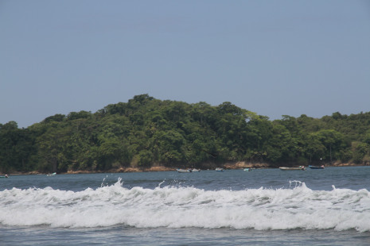

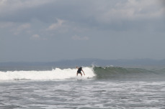

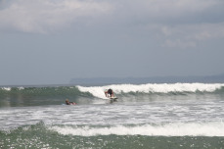

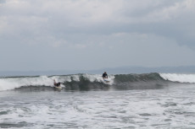

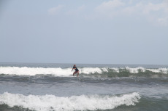

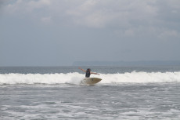

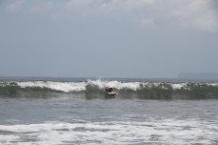

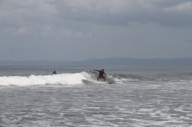

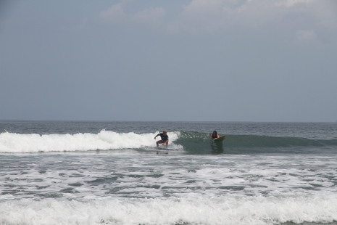

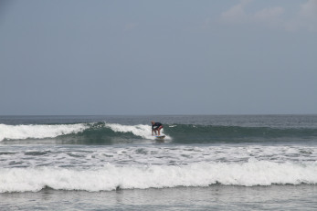

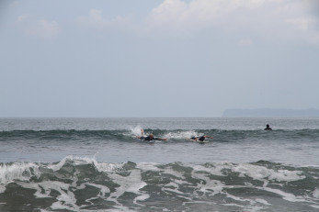

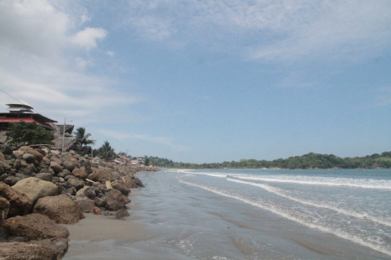

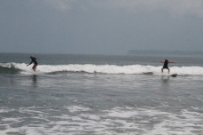

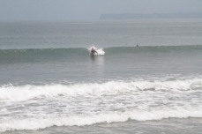

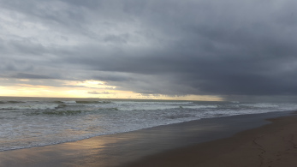

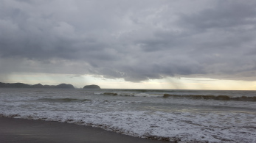

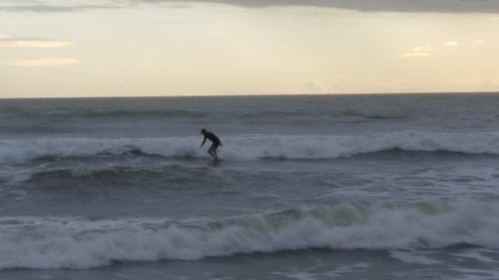

<link: https://ntoverland.files.wordpress.com/2017/03/img-20170329-wa0007.jpg>

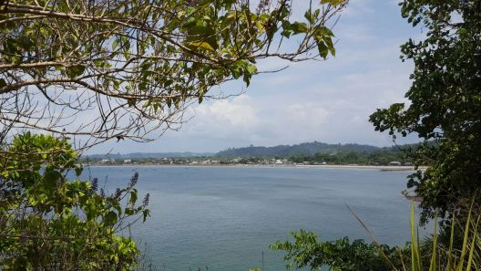

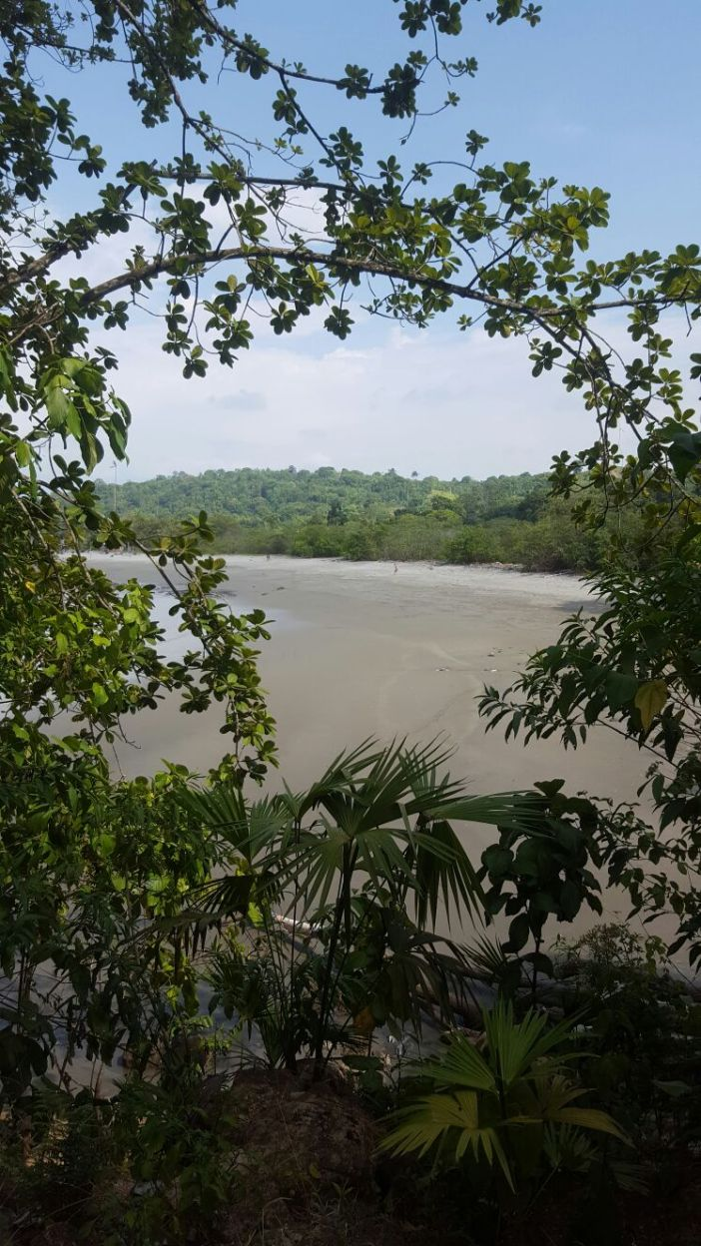

<link: https://ntoverland.files.wordpress.com/2017/03/img-20170329-wa0006.jpg>

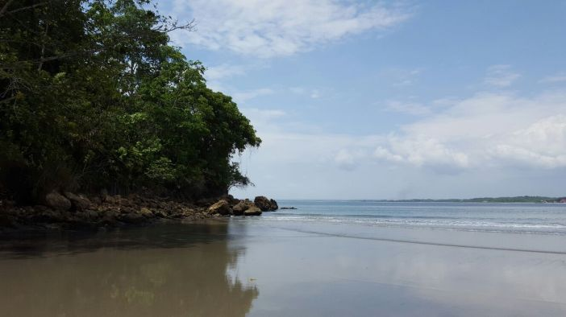

<link: https://ntoverland.files.wordpress.com/2017/03/img-20170329-wa0005.jpg>

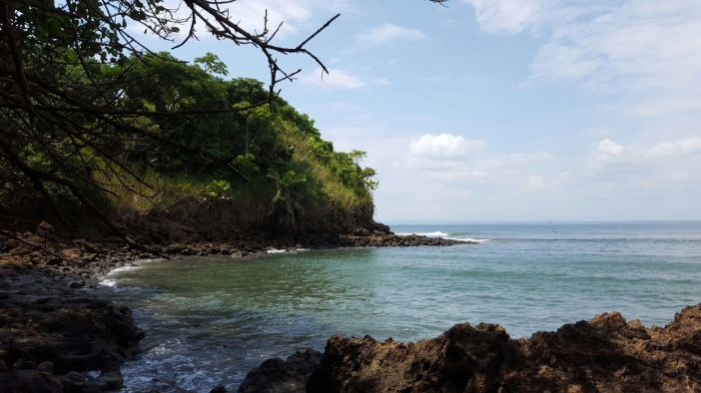

<link: https://ntoverland.files.wordpress.com/2017/03/img-20170329-wa0004.jpg>

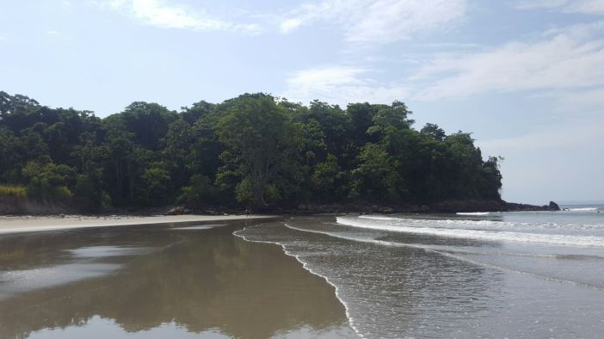

<link: https://ntoverland.files.wordpress.com/2017/03/img-20170329-wa0003.jpg>

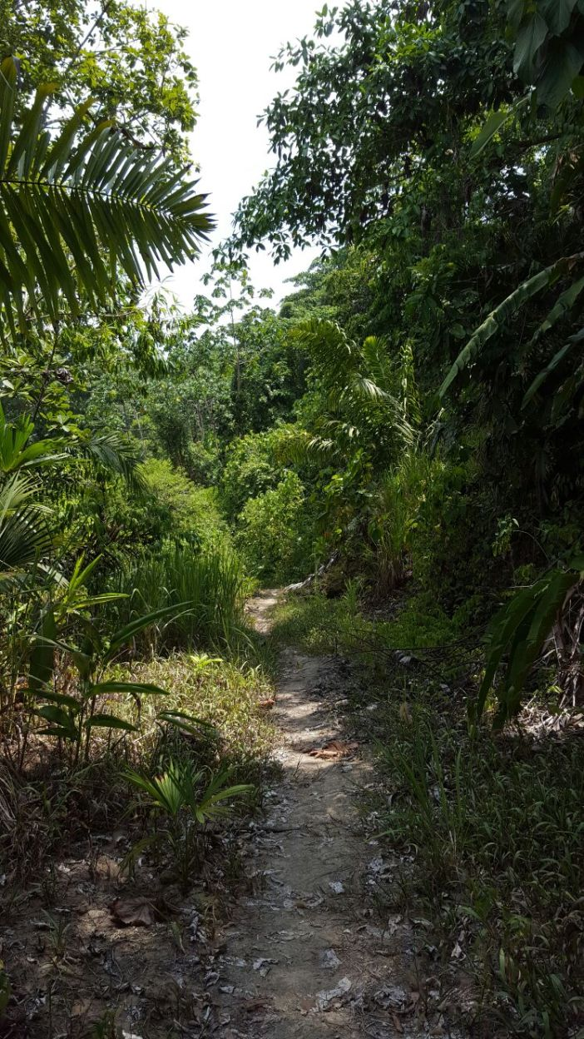

<link: https://ntoverland.files.wordpress.com/2017/03/img-20170329-wa0002.jpg>

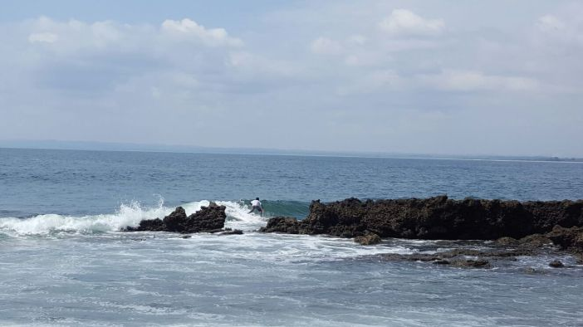

<link: https://ntoverland.files.wordpress.com/2017/03/img-20170329-wa0001.jpg> CAWABUNGA CAWABUNGA   
 Barfuß war das Lavagestein absolut schmerzhaft, aber ich wurde mit ein paar schönen Riffen, waghalsigen Surfern und irgendwelchen Vögeln belohnt. Ich hatte gehört , dass es in Ecuador blaufüßige Vögel gibt, die ich suchte, konnte aber auf der Entfernung nur Gefieder ausmachen.

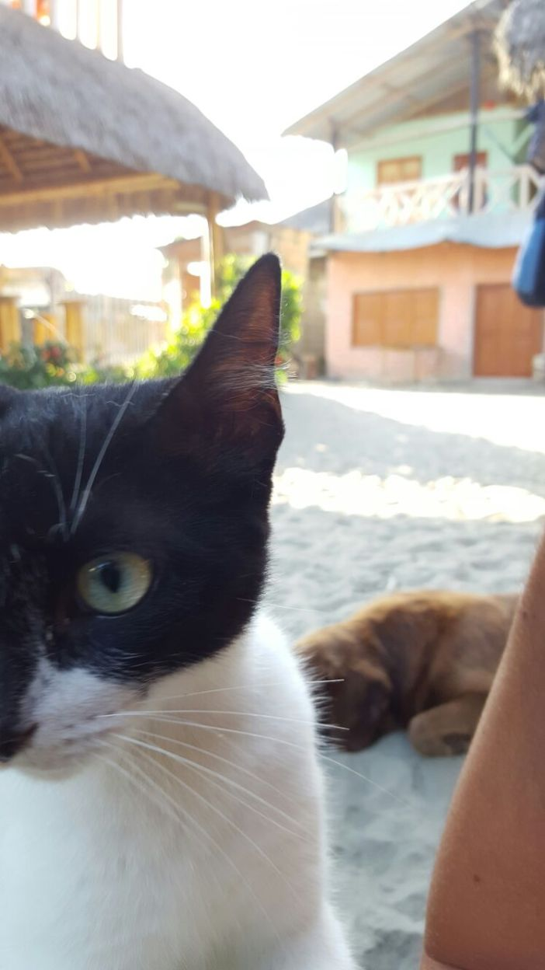

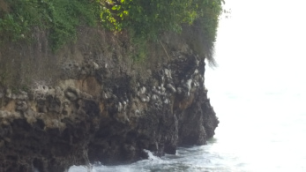

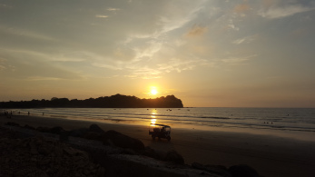

CAWABUNGA CAWABUNGA CAWABUNGA CAWABUNGA CAWABUNGA CAWABUNGA CAWABUNGA CAWABUNGA CAWABUNGA

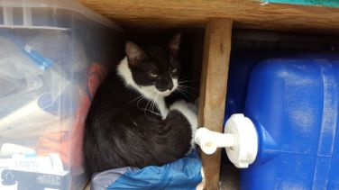

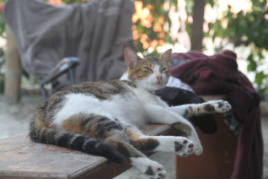

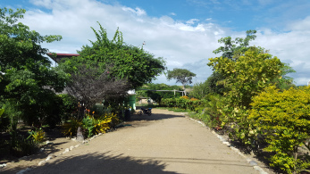

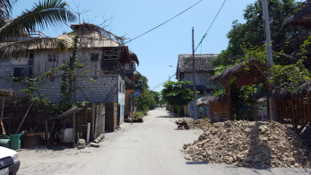

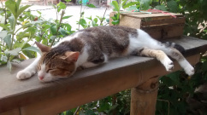

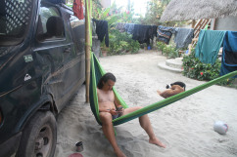

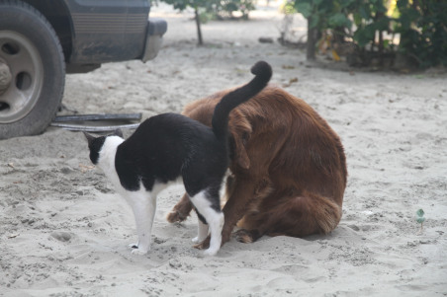

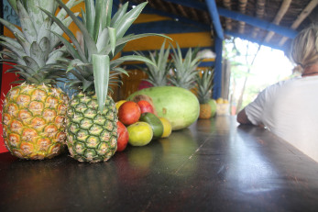

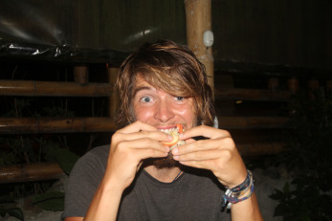

Der zweite Spot lag weiter südlich an der Küste und unser Weg dorthin war ein wenig abenteuerlich. Wir fuhren zu einem Spot vor einem, von einem Deutschen betriebenen Restaurant „Beim Meier“, entschieden uns dann aber doch 50 Meter weiter hinter einer Brücke in einen Weg zu fahren. Nach 100 Metern waren wir außer Sicht, die Bodenverhältnisse super und wir schlugen in der Dämmerung unser Lager auf. Es gab Tortillas mit Queso Crema, Frühlingszwiebeln und Tomaten für Tim, Tortillas mit Sardellen und Chips für Nico und kribbelnde Füße für mich CAWABUNGA1 Tim war so nett, mir eine Insektenpause zu gönnen und tauschte seinen Schlafplatz (er hat es mir sowieso jeden Tag angeboten!) gegen unser Zelt und testete es neben unserem Auto. Wir schliefen bei sehr warmen Temperaturen und freuten uns als es endlich nachts anfing durch einen starken Gewitterregen abzukühlen! Regen ist toll!

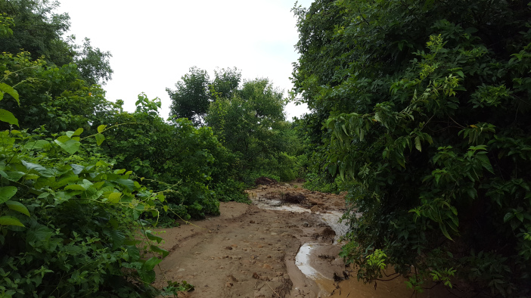

Tom: Ja ich im Zelt! Erster Eindruck dazu: Gut. Schnell aufzubauen, diesmal sogar Zeltstangen mit dabei, leicht und trotzdem zweihäutig. Gut, dass Murphy mich überzeugt hat, nicht das allerbilligste zu kaufen.  
 Blitze erhellten den Himmel und warfen gruselige Ragnarök-Schatten an die Zeltwände, Donnerschläge so laut wie Kanonen, die an einem Morgen sicher die letzten Langschläfer aus den Federn geholt hätten. Und ja, Regen… Als ich irgendwann aufwachte schwamm alles um mich herum, der Zeltboden verhinderte, dass Wasser ins Zelt gelangen konnte, aber alles um meine Isomatte war wie ein Wasserbett. Da fiel es mir ein, wir campten in einem trockenen Flussbett und der Regen sorgte dafür, dass dieser Ort heute Nacht seiner eigentlichen Bestimmung zurückgeführt wurde.  
 Also raus. Meine Schuhe schwammen schon 3 m Flussabwärts. Das Zelt stand tatsächlich mittig im Fluss. Fix Murphy Nico geweckt, grob zusammen gepackt und Motor an, wir mussten hier weg.  
 Ein paar Meter Flussaufwärts gingen dank steinigem Boden noch ganz gut, aber in einer Kurve des Flusses, wo der Boden sehr schnell, sehr weich wurde fingen die Hinterräder schnell an zu graben. Mit Sandblechen retteten wir das Auto noch auf eine kleine Insel/trockene Stelle, aber es war ausgeschlossen, dass wir hier heute Nacht noch die völlig aufgeweichte Böschung zum Weg hinaufkommen würden. Ein paar Stunden Restschlaf mit der Hoffnung auf einen baldigen Wetterumschlag war der Plan. CAWABUNGA CAWABUNGA CAWABUNGA CAWABUNGA

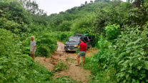

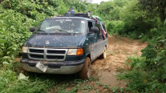

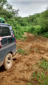

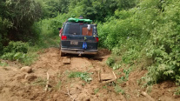

Murphy: Da ich davon ausging, dass Tim zum Autosteuern und uns befreien ausgeschlafener sein musste als ich, bekam er seinen Schlafplatz zurück und ich schlief aus Faulheit auf dem Beifahrersitz. Während die anderen noch träumten, stand ich um kurz nach 6 auf und begann Steine zu sammeln um unsere Flucht aus den Flussbett zu erleichtern. Wenig später fingen wir nach einem kurzen Frühstück an, das Auto um 90 Grad zu drehen. Durch seitliches Schieben und Ziehen ging es fast schon leichter als durch vor- und zurückfahren im matschigen Fluss. Der Grund war absolut schleimig und der Teil der nicht nass war, war purer Ton. Nach zwei Stunden hatten wir das Auto gedreht. Nun hieß es in der Kurve des Flusses herauszufahren und auf eine Anhöhe zu kommen, die ca. 50 cm als der Fluss war. Problem: Am Punkt mit der meisten benötigten Kraftübertragung von den Hinterrädern, war der Fluss auch am matschigsten. Wir stauten den langsam trockener werdenden Fluss und nahmen Anlauf, sodass wir es im zweiten Versuch schafften auf das Plateau zu kommen. So nach ca. 3 weiteren Stunden… Leider waren wir mit dem rechten Teil des Fahrzeugs in eine ausgewaschene Spur gerutscht, sodass wir es mit aller Anstrengung nicht schafften weiterzukommen. Nach insgesamt 9 (in Worten: „neun“) Stunden holten wir (aus Angst vor mehr Regen und Resignation) aus dem Ort Hilfe und 6 Männer buddelten mit viel Motivation und Spaß große Steine in unsere Spur und wir schoben das Auto gemeinsam über den kritischen Punkt. 15min später waren wir wieder auf Asphalt. Danke! CAWABUNGA CAWABUNGA CAWABUNGA

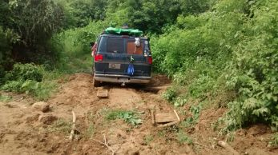

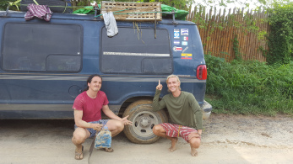

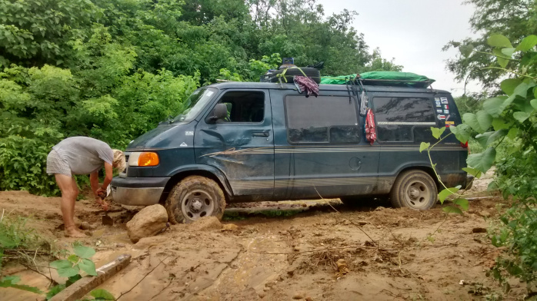

Video

Jim: Resultat der Aktion: völlig verbogene Sandbleche und ein ziemlich vernichteter Hinterreifen. Völlig Matschig, körperlich fertig aber Glücklich gönnten wir uns köstliche Pizza, deutsches Gulasch und Bier beim Berliner Aussteiger „Meier“ und verbrachten dort auch gleich die Nacht.  
 Am nächsten Tag erreichten wir endlich unser eigentliches Ziel: einen weiteren Surfort. Das Rennen machte Puerto Cayo ein ruhiger, touristisch noch nicht allzu erschlossener Ort mit aggressiven Wellen. Im „Jardin Suiza“ (Schweizer Garten) konnten wir campen und die überaus luxuriöse Küche (es gab einen Ofen!!!!!) benutzen. Samuel ist vor 8 Jahren hierher ausgewandert und hat den Ort zu einem kleinen Paradies gemacht indem wir uns sofort wohl fühlten.

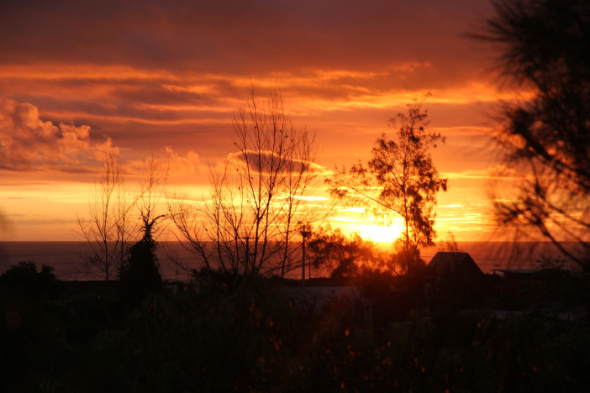

Murphy: Wir haben richtig viel Bier getrunken. CAWABUNGA CAWABUNGA CAWABUNGA

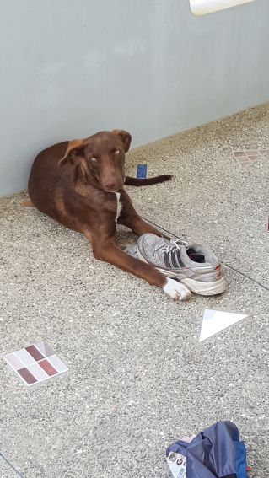

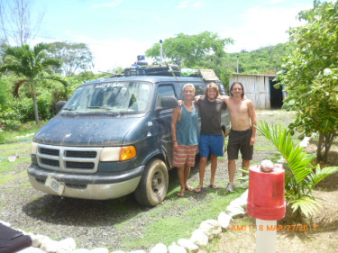

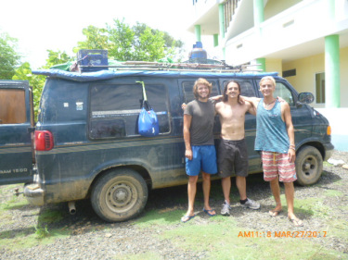

Tin: Neben sehr interessanten Gesprächen mit unserem Gastgeber, der schon 80 Länder, aber nicht Österreich bereist hat, führten wir auch eine große Inventur und Reinigung des Autos durch. Unglaublich was wieder auftaucht und unglaublich wie viel Zeug wir dabei haben… CAWABUNGA CAWABUNGA CAWABUNGA CAWABUNGA CAWABUNGA

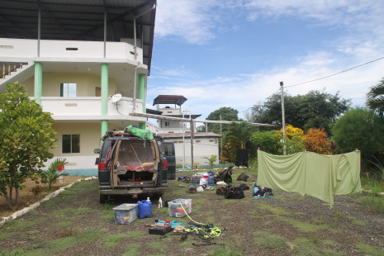

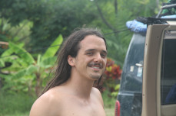

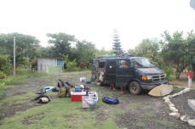

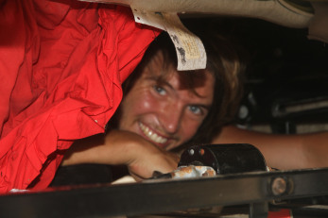

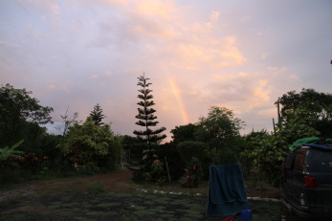

Hier trennten sich auch Nicos und meine Wege. Schon länger hatte Nico überlegt auf Äquatorhöhe auszusteigen und sich damit die bevorstehende Höhe und Kälte der Südhalbkugel zu ersparen. Als sich dann Murphy als neuer Sidekick fand. Passte diese Lösung für alle sehr gut. Nicos Ziel heißt zurück nach Mexico nach Puerto Escondito und Murphy und ich fahren zurück in die Anden.  
 Wir haben in den letzten 7 Monaten 10 Länder bereist, 20 000km mit Optimus Primetime zurück gelegt und eine fantastische Zeit gehabt. Einiges steht hier im Blog, andere Storys erzählen wir euch lieber face to face und manche Geschichten bleiben unter uns CAWABUNGA1 Fazit, wir haben es durchgezogen, die Reise nach dem Bachelor, über die wir seit 5 Jahren geredet haben. Fettes Danke an dich Nico, es war grandios ☺

USA im August 16:

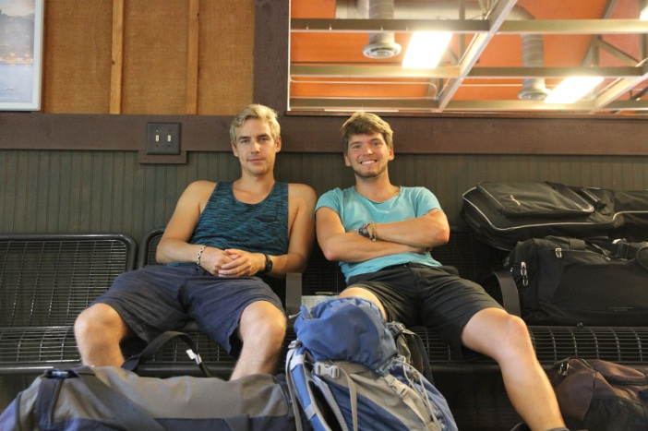

Ecuador im März 17:

__ATA.cmd.push(function() { __ATA.initDynamicSlot({ id: 'atatags-26942-5fdf8f5b0869c', location: 120, formFactor: '001', label: { text: 'Werbeanzeigen', }, creative: { reportAd: { text: 'Diese Anzeige melden', }, privacySettings: { text: 'Privatsphäre-Einstellungen', } } }); });

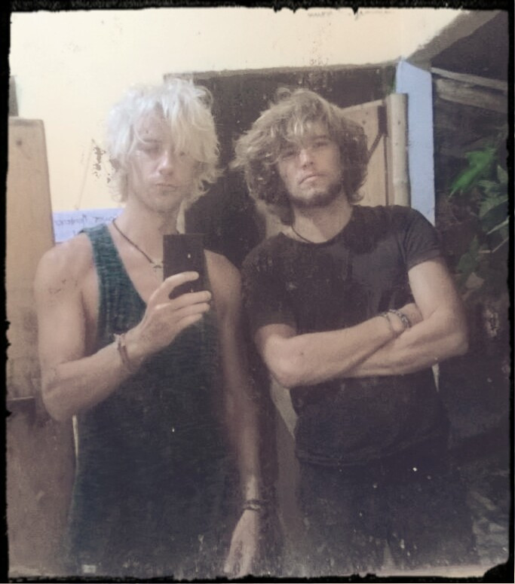

# Monat: April 2017

## Hoch, höher, aber was ist mit der Höhe?CAWABUNGA

*„du kannst mir dann in so 2000 Kalorien joinen!“*

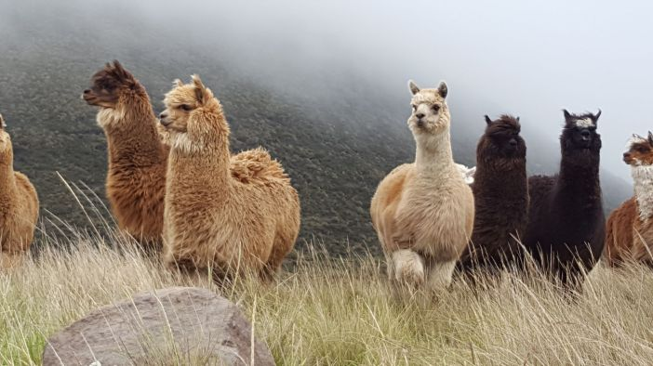

Von der Küste Ecuadors fuhren Murphy und ich auf direktestem Wege landeinwärts, was uns zwangläufig wieder zurück in die Anden führte. Es war vielleicht nicht unbedingt ratsam, die Schlafhöhe innerhalb eines Tages von Null auf 3800 Höhenmeter zu verlegen, jedenfalls habe ich in dieser Nacht nicht sonderlich viel geschlafen, das bereits bekannte Gefühl, Ersticken zu müssen ließ sich leider nicht wirklich effektiv aus meinem Kopf verdrängen!  
 Der nächste Tag und die geplante Wanderung um die Laguna Quilotoa machten dann aber alles wieder wett. Wir waren beide gut am Schnaufen, denn es ging entlang des Vulkankraters auf teils schmalsten Pfaden munter auf und ab (wie gesagt, Höhe, Akklimatisation und so) und die Aussicht bei schönstem Wetter war grandios. CAWABUNGA CAWABUNGA CAWABUNGA CAWABUNGA CAWABUNGA CAWABUNGA CAWABUNGA CAWABUNGA CAWABUNGA CAWABUNGA CAWABUNGA CAWABUNGA CAWABUNGA CAWABUNGA CAWABUNGA CAWABUNGA CAWABUNGA CAWABUNGA CAWABUNGA

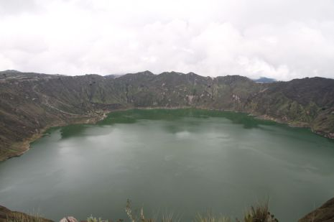

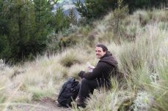

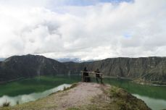

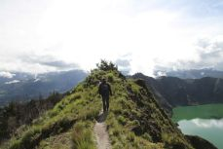

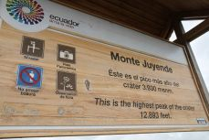

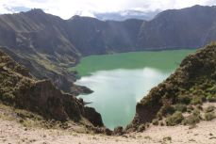

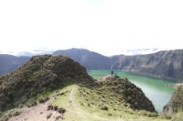

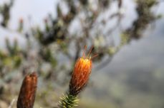

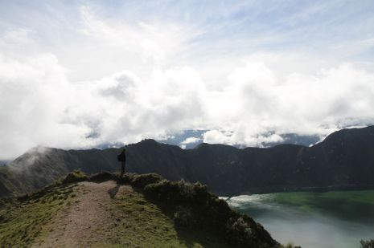

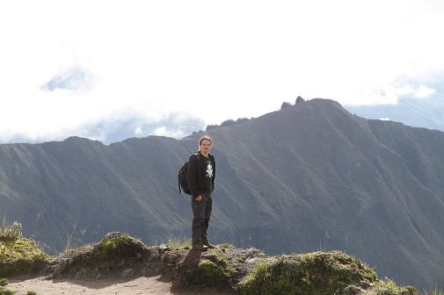

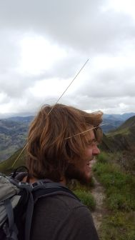

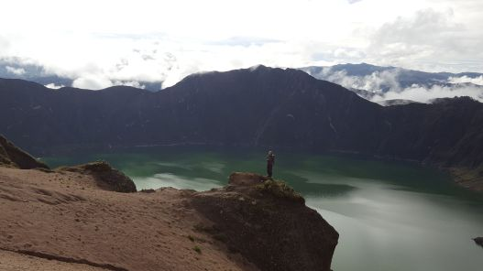

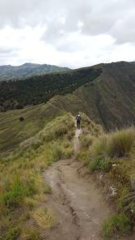

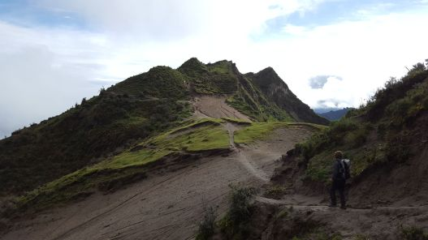

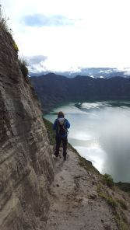

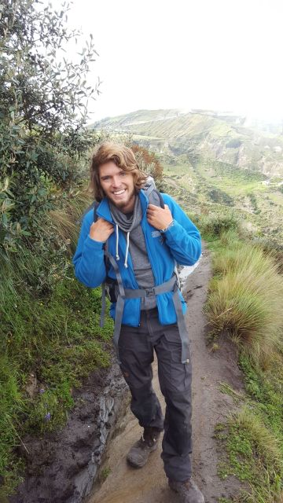

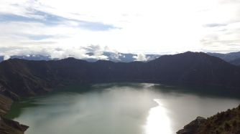

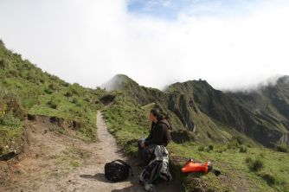

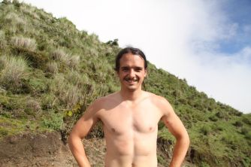

Abends fanden wir Unterschlupf im Cloudforest – Hostel, in dem wir viele andere Backpacker fanden und einen netten geselligen Abend verbrachten. Am nächsten Tag fuhren wir weiter auf dem Quilotoa – Loop und konnten an vielen Stellen die Konsequenzen der heftigen Regenfälle begutachten: Unterspülte Straßen, verschüttete Wege und eingebrochene Brücken. Einmal mussten wir eine ganze Zeit warten, bis vor uns ein Stück notdürftig repariert wurde, oft ging es nur mit Schwung durch matschige Alternativstrecken. CAWABUNGA CAWABUNGA CAWABUNGA CAWABUNGA CAWABUNGA

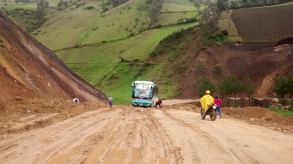

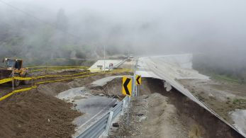

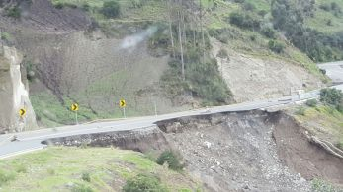

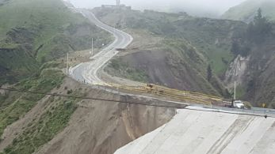

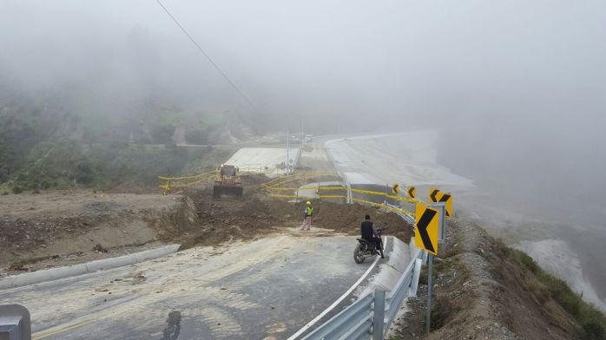

Vulkan Cotopaxi. Am Eingang des Nationalparks wurden ledeglich unsere Personalien notiert, uns eine schöne Karte in die Hand gedrückt und dann konnten wir schon los. Sehr sympathisch die Parks in Ecuador. Kein Eintritt, man kann so lange bleiben wie man will, rumfahren und laufen wo man will und alles ist dazu noch super in Schuss.  
 Wir fanden einen traumhaften Campspot unter ein paar Nadelbäumen mitten in der alpinen Steppe auf angenehmen 3500 m.

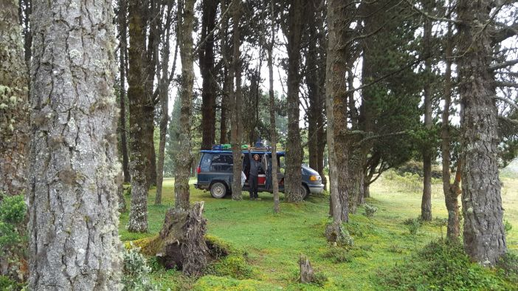

Für den Rest des Tages starteten wir zu einem kleinen „Akklimatisierungsgang“. Einmal um die Lagune und gut, sollte als Vorbereitung für den nächsten Tag perfekt sein, ohne uns zu sehr auszupowern – soweit die Theorie. Unser „Rundweg“ hätte uns, so er denn einer ist, frühestens in ein paar Tagen wieder zum Ausgangspunkt geführt und um die Lagune ging er schon garnicht. Im dichten Wolkennebel, konnten wir das aber alles nicht so wirklich sehen und marschierten fröhlich drauf los. Irgendwann, als uns dann auffiel, dass die Richtung in die sich der Weg zog so garnicht stimmte, beschlossen wir entgegen der „Schande“ umzukehren eine „Abkürzung“ querfeldein zu finden. Von oben sah das alles ganz einfach und schlüssig aus.  
 Ich mache es kurz, wir quälten uns erstmal lange durch Bauchhohe Büsche, Sträucher und Kakteen, bis wir unten an einen zunächst unüberwindbaren Canyon mit einem ziemlich rauen Fluss gelangten. Wir probierten es immer wieder in kletterten, die teilweise senkrechte Wand mit Hilfe von Gräsern mehrfach runter und wieder hoch.  
 Aus dem Canyon wurden zwei und dazu fing es auchnoch an zu regnen. Nach Stunden der Quälerei und einem erfolgreich-waghalsigen Versuch über den Fluss zu kommen erreichten wir komplett! durchnässt unser Auto. Schlafsack. Bett, mehr war nicht drin.

CAWABUNGA CAWABUNGA CAWABUNGA CAWABUNGA CAWABUNGA   
 Mehr wollte der Cotopaxi leider nicht von sich preisgeben:

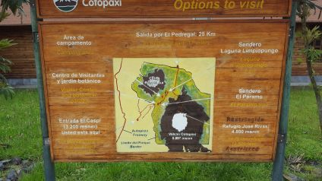

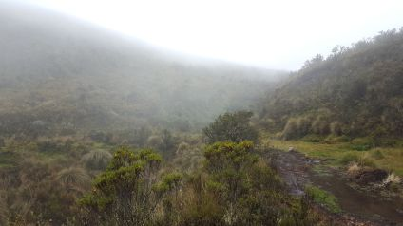

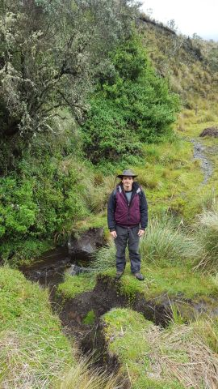

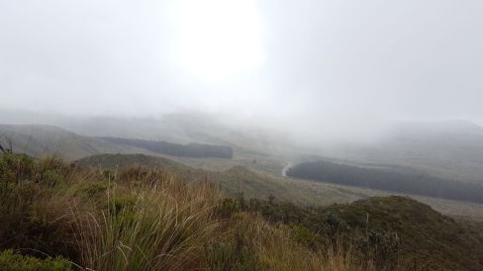

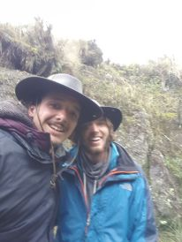

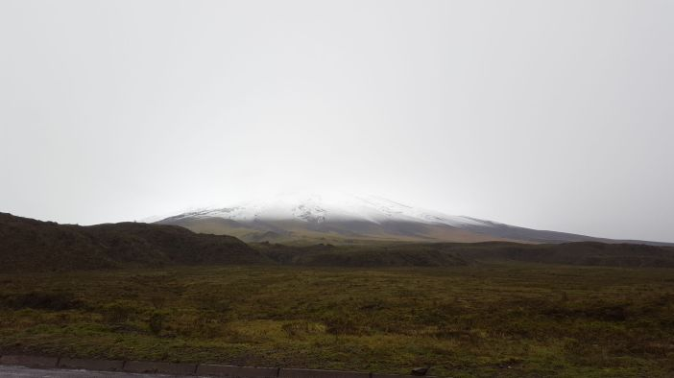

Am nächsten Tag fuhren wir bis zum Ende der fahrbaren Piste auf 4500 m, der kurz zuvor begonnene Schneefall machte den Weg aus Vulkanasche besonders glischig und so rutschten wir halb seitlich in die vom Berg beschlossene Parkposition. Alles gut, ab hier wollten wir ja eh zu Fuß weiter.  
 Der kurze Aufstieg zum Basecamp hätte ein richtig schöner Schneespaziergang werden können, denn offensichtlich waren wir jetzt viel besser an die Höhe gewöhnt. Dazu kamen leider komplett durchnässte Klamotten und Schuhe und die Tatsache, dass wir so früh hochgegangen waren, dass niemand an der Hütte war und den von uns begehrten heißen Kakao verkaufen wollte… Tja, Pech also kurzes Foto und wieder nach unten. Für Gipfelbesteigungen ist der Cotopaxi derzeit leider gesperrt. CAWABUNGA CAWABUNGA CAWABUNGA CAWABUNGA CAWABUNGA CAWABUNGA CAWABUNGA CAWABUNGA CAWABUNGA CAWABUNGA

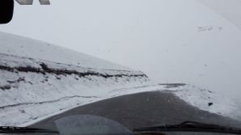

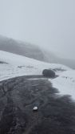

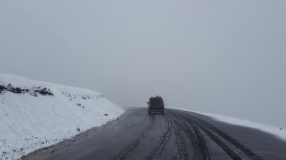

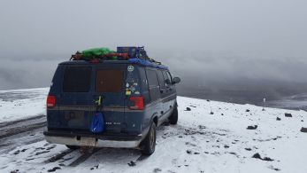

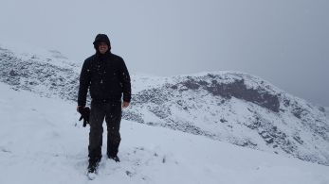

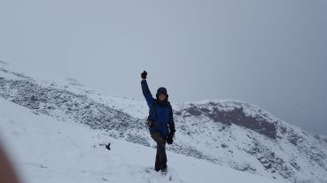

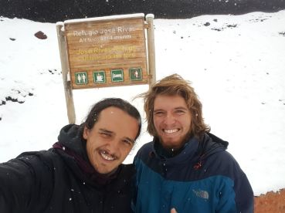

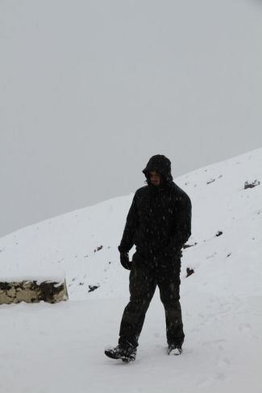

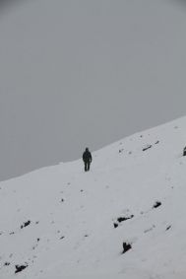

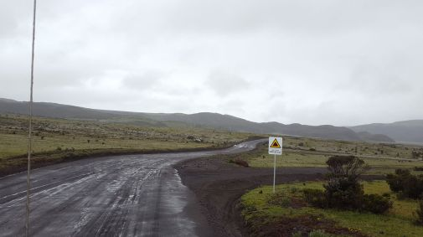

Weiter gings in Richtung Süden. In Latacunga gönnten wir Optimus Primetime einen Satz neue Hinterreifen im Rückblich auf unser Abenteuer im Flussbett und die bevorstehenden Strecken.  
 Neu          ->                 Alt CAWABUNGA CAWABUNGA

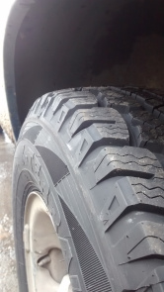

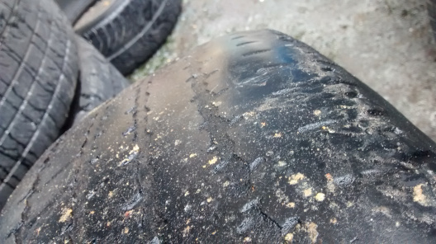

Von dortaus ging es nach Banos, einem kleinen Bergdorf. Wir besichtigten den „Teufels-Wasserfall“ und campten die Nacht bei, große Überraschung, deutschen Aussteigern, die sich in der Nähe von Banos eine unglaublich schöne Pension gebaut haben. CAWABUNGA CAWABUNGA CAWABUNGA CAWABUNGA CAWABUNGA CAWABUNGA CAWABUNGA CAWABUNGA CAWABUNGA CAWABUNGA CAWABUNGA CAWABUNGA CAWABUNGA CAWABUNGA

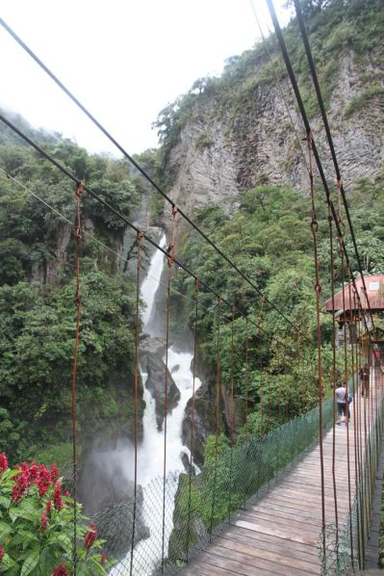

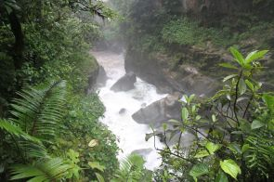

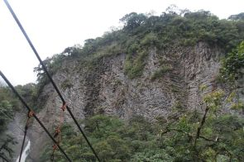

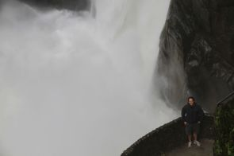

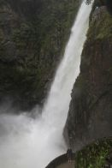

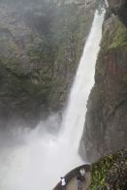

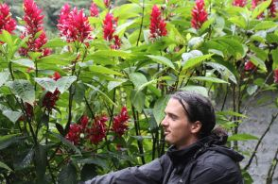

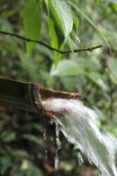

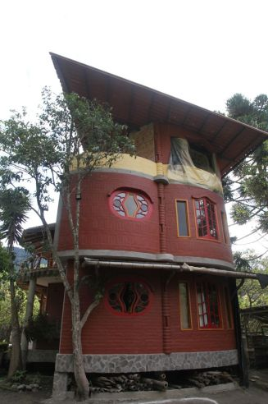

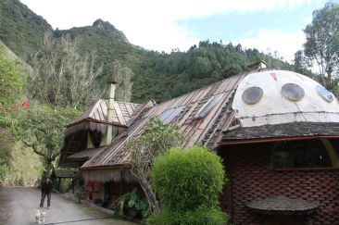

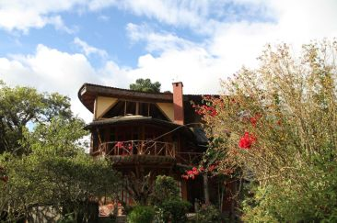

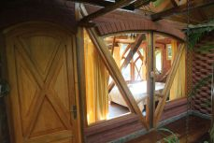

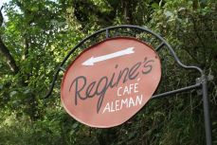

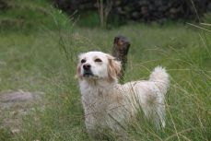

Nächstes Ziel: der Vulkan Chimborazo. Fun Fact: der Berg gilt als eigentlich höchster Berg der Welt, da er durch seine nahe äquatoriale Lage und seine Höhe von 6268 m am weiteten vom Erdmittelpunkt entfernt ist. (sollte man allen Everest-Besteigern unter die Nase reiben CAWABUNGA1 )

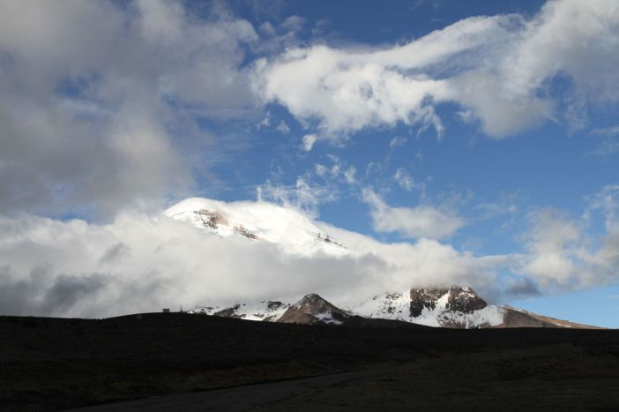

Wir suchten uns einen Spot zum Campen auf 4300 m, da wir dachten ausreichend akklimatisiert zu sein. Irgendwas lief dann aber völlig schief, entweder war es die Höhe, die Kälte ( -2 Grad, 40 km/h Wind) etwas falsches gegessen oder alles zusammen. Jedenfalls ging es uns beiden abwechselnd richtig dreckig. Am nächsten Tag setzten wir zu einem Akklimatisierungsgang an und drehten ziemlich schnell um, weil einfach ALLES extrem anstrengend war. Wir verbrachten eine zweite Nacht an dem Ort, in der Hoffnung, dass Zeit unsere Probleme beheben könnte und trafen nette französische Radfahrer, die uns mit warmen Tee versorgten (immer noch kein Gas zum Kochen im Bus CAWABUNGA1 )  
 Als am nächsten Morgen nach 2 Nächten und fast 3 Tagen auf 4300 m immer noch keine Besserung in Sicht war, mussten wir einfach in tiefere Gefilde.  Wir fuhren noch mit unserem Auto zum Basecamp auf 4800 m, welches im Gegensatz zu uns anscheinend keine Höhenprobleme hat, genossen einen fantastischen Blick auf den Schneebedeckten Chimborazo und machten uns auf den Weg nach unten. CAWABUNGA CAWABUNGA CAWABUNGA CAWABUNGA CAWABUNGA CAWABUNGA CAWABUNGA CAWABUNGA CAWABUNGA CAWABUNGA CAWABUNGA CAWABUNGA CAWABUNGA CAWABUNGA CAWABUNGA CAWABUNGA CAWABUNGA CAWABUNGA CAWABUNGA CAWABUNGA CAWABUNGA CAWABUNGA CAWABUNGA CAWABUNGA CAWABUNGA CAWABUNGA CAWABUNGA CAWABUNGA CAWABUNGA CAWABUNGA

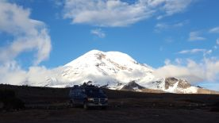

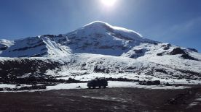

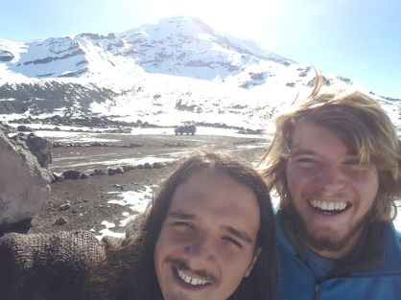

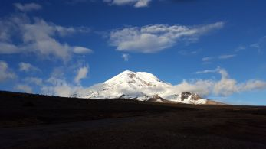

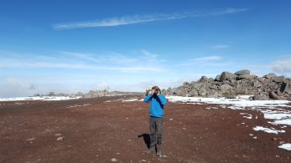

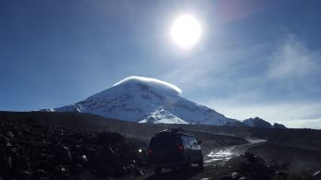

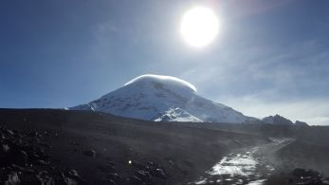

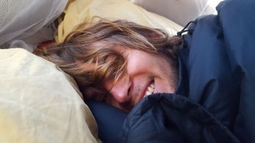

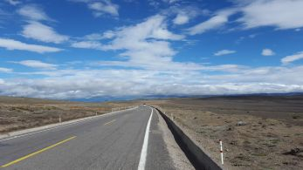

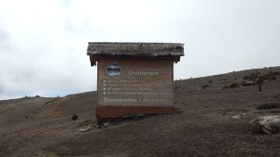

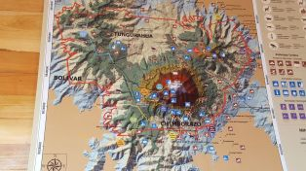

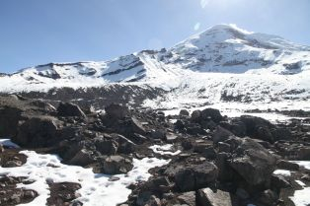

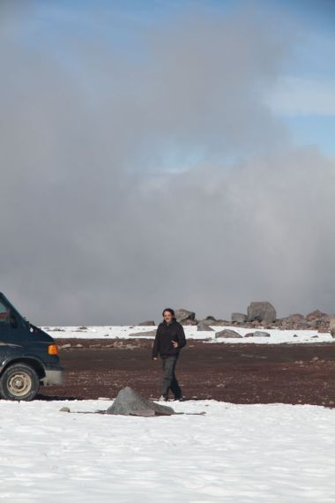

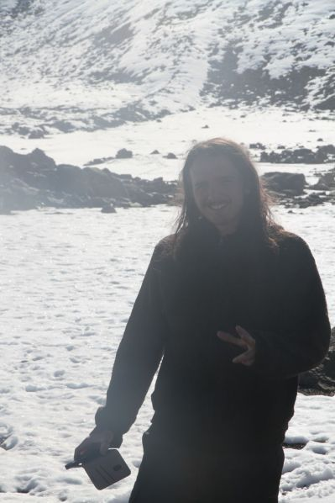

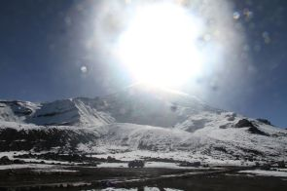

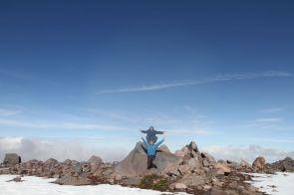

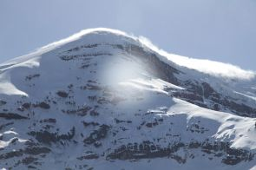

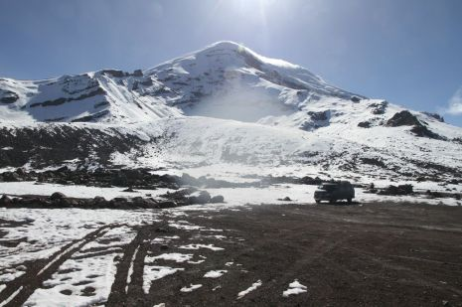

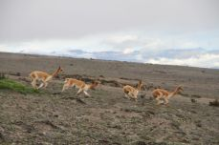

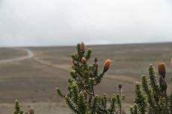

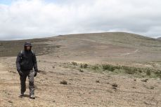

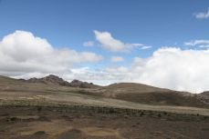

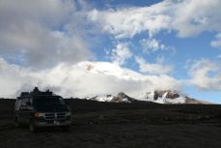

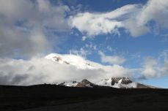

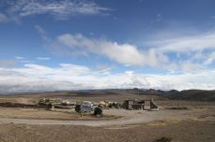

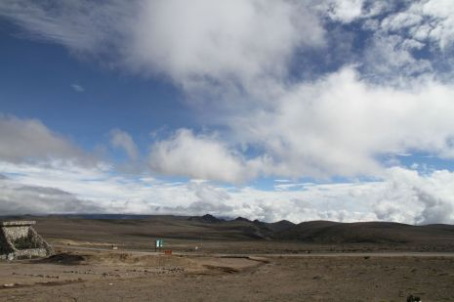

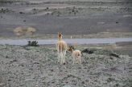

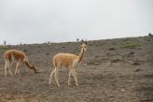

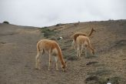

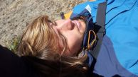

Wichtig: beim Gruppenfoto, nicht vom Stein fallen…

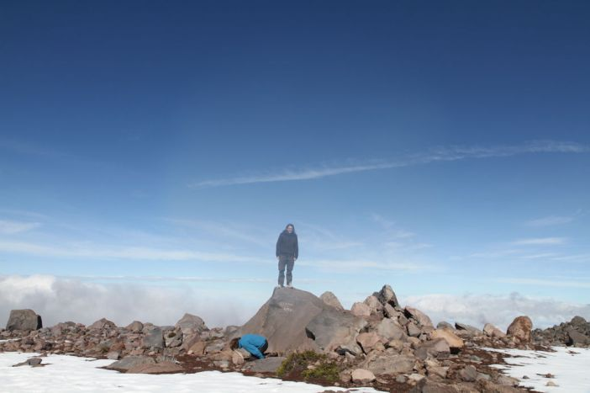

Bei alledem war es natürlich dennoch eine tolle Zeit, zwar müssen wir einen 6-Tausender ziehen lassen aber wir haben zwei Nächte in einer einzigartigen Umgebung gecampt, hatten tolle Aussichten auf den Berg und das gesamte Umland und wurden immer wieder von den witzigen und zahlreich vertretenden Vikunas besucht.

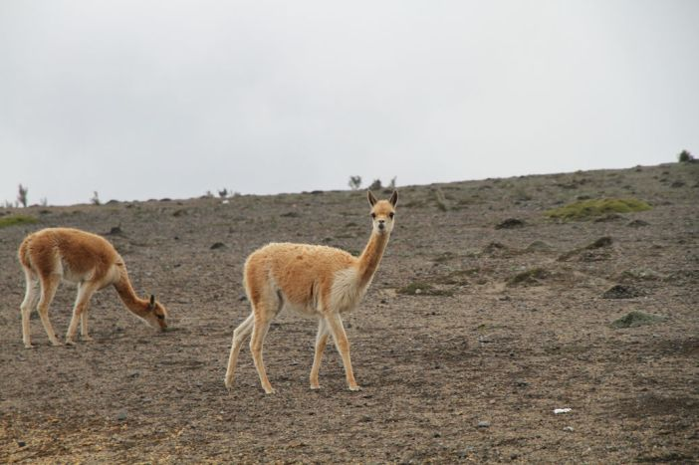

Guck mal wie ein Lama:

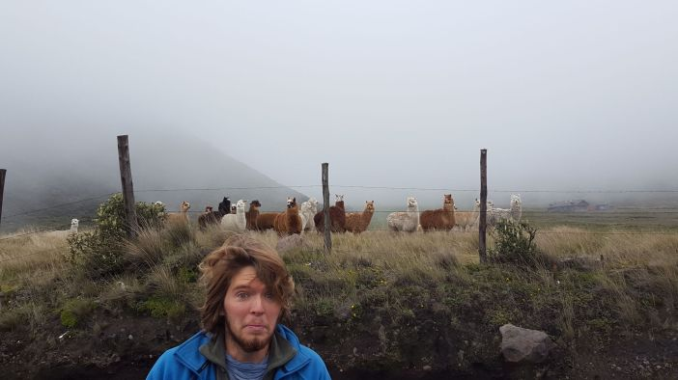

Morgens im Schnee auf 4800m frieren, abends im Meer Abkühlung suchen – das geht in Ecuador. Dazwischen liegen nur ein paar wenige hundert  Kilometer, die wenn man die Berge erstmal verlassen hat auch recht zügig abgerissen werden können.  
 Der Klima und Höhenwechsel half beim Erholen und wir machten uns bereit für die nächste Etappe: Grenze Peru!

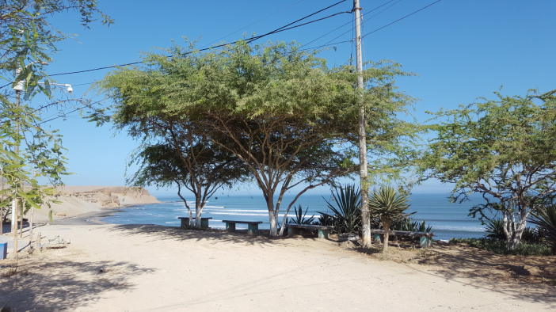

Da der El Nino Peru ziemlich zu schaffen gemacht hat und viele Straßen und Verbindungen zerstört hat, haben wir über die Seite des peruanischen Katastrophenministeriums eine Karte mit der aktuellen Straßensituation heruntergeladen um zumindest einen groben Überblick über die Situation und Möglichkeiten zu bekommen.

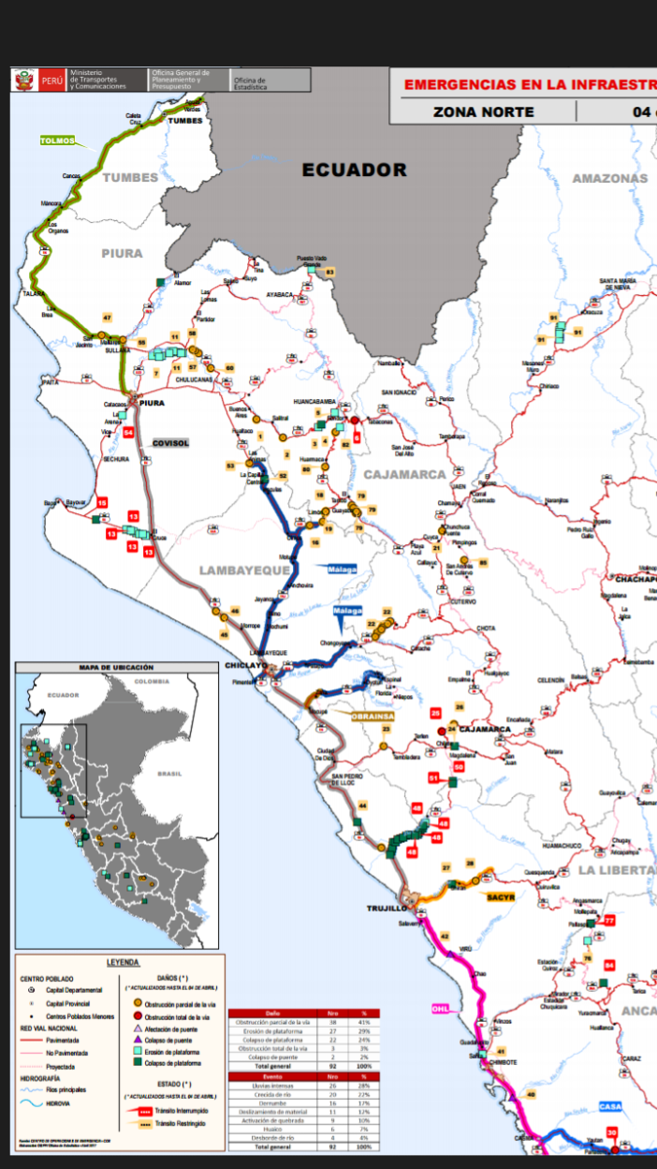

Nach dreieinhalb (in Zahlen 3,5) Stunden warten am Migrationsschalter waren wir in Peru.  
 Folgen des Unwetters sind überall zu sehen: Sandsäcke vor jedem Gebäude das sich welche leisten konnte. Schlammreste überall und entlang der Straße immer wieder eingestürzte Brücken und Straßen, die auf improvisierten Wegen durch das inzwischen abgetrocknete Flussbett umfahren werden können. Trotz allem kommen wir viel besser voran als gedacht und die Situation wird jede Minute besser, denn überall wird gearbeitet. Man hat das Gefühl, dass keine Erdbaumaschine im Land stillsteht, die Leute sind guter Dinge. CAWABUNGA CAWABUNGA CAWABUNGA

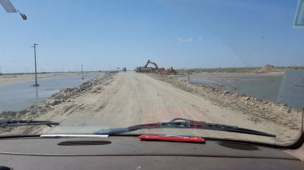

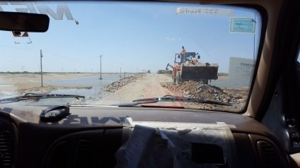

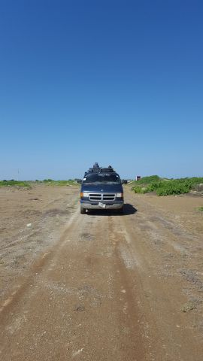

Unser Weg  führt uns weiter durch endlose Wüsten, teilweise noch überflutet. In einem abgetrockneten Teil wollen wir unser Nachtlager aufschlagen, prompt sinkt Optimus Primetime tief ein. Wir stecken mal wieder fest, denn der Boden ist mehr als nur weich. Wir müssen aber nicht lange alleine buddeln, denn gleich halten Einheimische neben uns um uns zu helfen die Karre, die mit der kompletten Achse im Schlamm steckt wieder frei zu kommen. CAWABUNGA CAWABUNGA CAWABUNGA

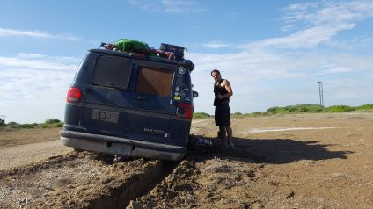

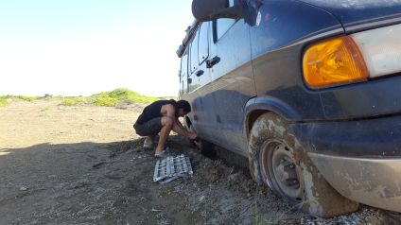

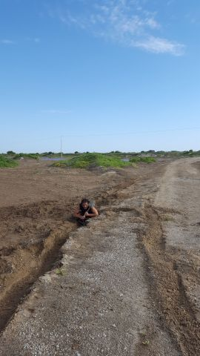

Obwohl die Wüste weiter hinten viel trockener erscheint und zu Erkundungsfahrten nach DEM perfekten Übernachtunsspot einläd, verzichten wir auf weitere Experimente und campen unweit der Panamericana auf einer letztendlich auch sehr schönen geschotterten Piste. CAWABUNGA CAWABUNGA CAWABUNGA CAWABUNGA CAWABUNGA

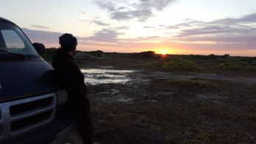

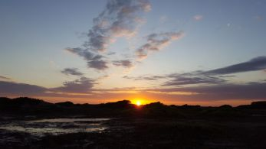

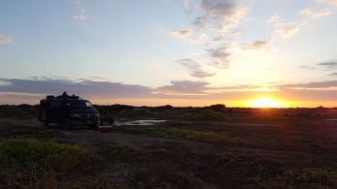

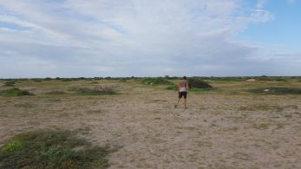

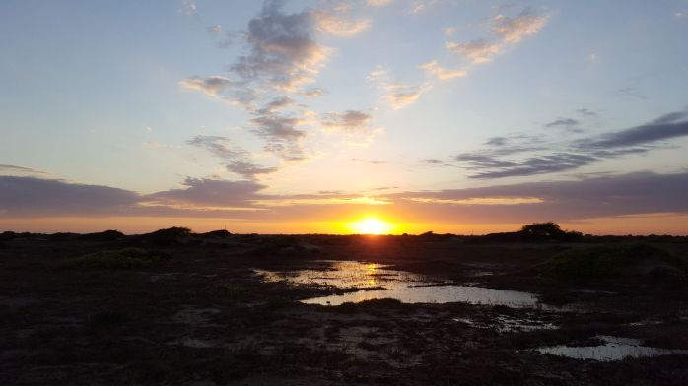

Ein bisschen corlen muss sein:

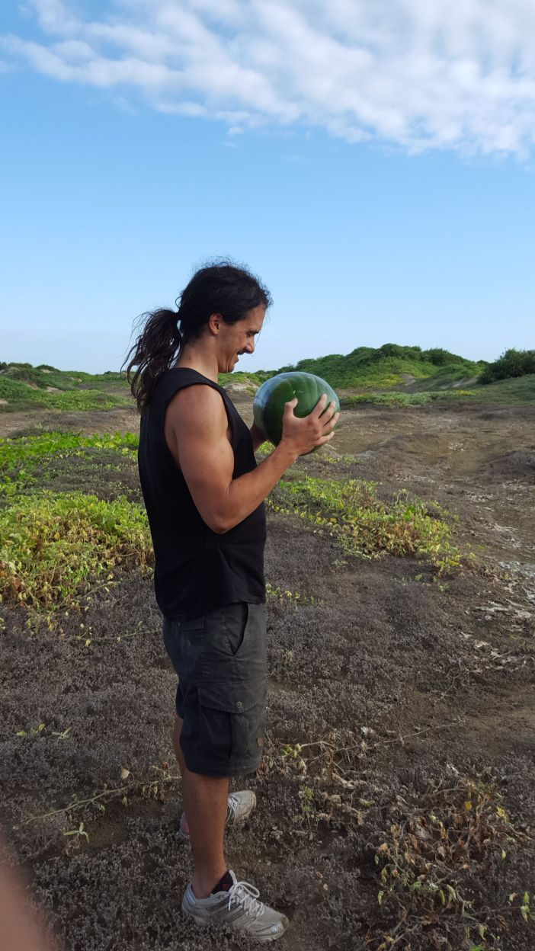

CAWABUNGA CAWABUNGA CAWABUNGA CAWABUNGA CAWABUNGA CAWABUNGA   
 Den Norden Perus verbrachten wir weiter, ein bisschen Strecke machend. Die Wüstenlandschaft hört nicht auf und inmitten von einem sehr sandigem Teil liegt der kleine Ort Puerto Chicama. Bekannt nur für eins: Die längste Welle der Welt!

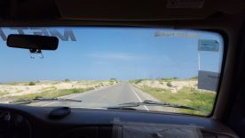

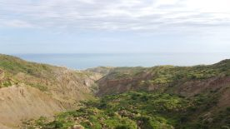

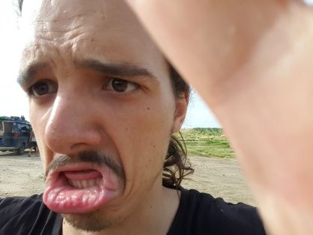

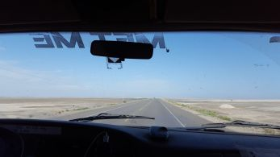

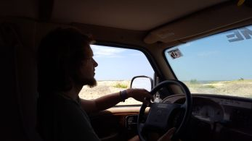

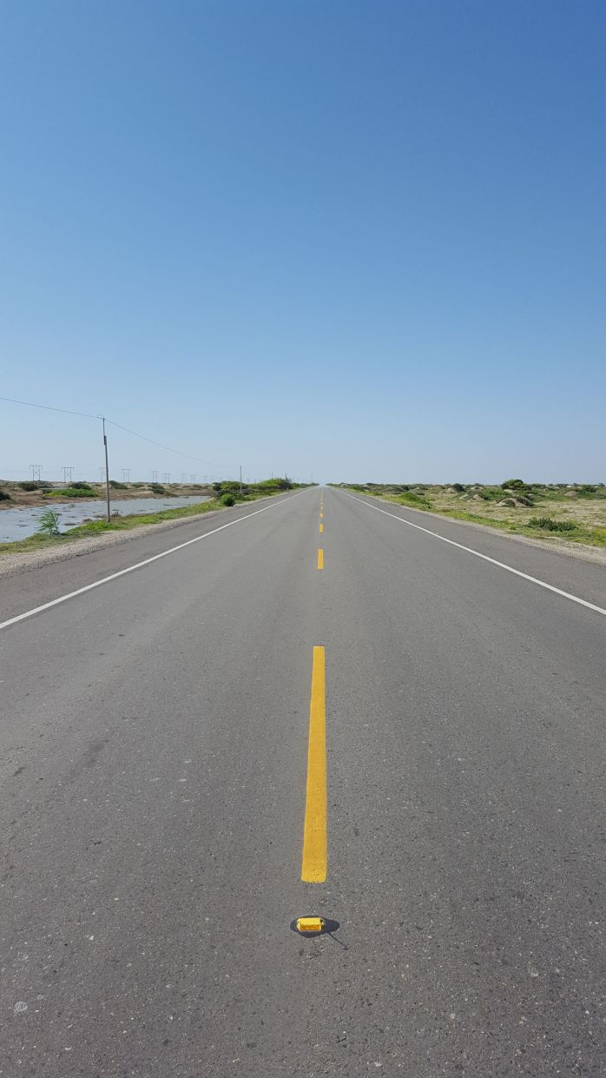

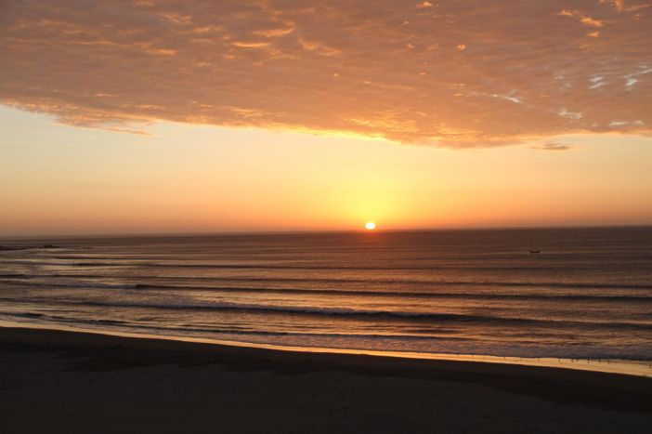

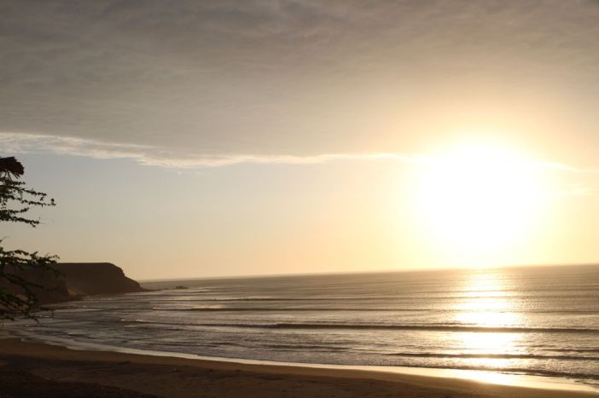

Tim __ATA.cmd.push(function() { __ATA.initVideoSlot('atatags-370373-5fdf8fb65367c', { sectionId: '370373', format: 'inread' }); });

## Surrounded by glaciersCAWABUNGA

*„die verstehen unser Grabräuberenglisch ja eh nicht!“*

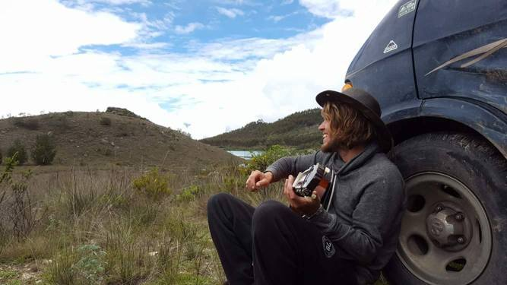

Lange nichts mehr von uns gehört? Das ist immer ein gutes Zeichen! Viel Natur und wenig Bedürfnis nach Internet sind der Grund. Was haben wir also die letzten zwei Wochen getrieben?  
 Nachdem wir zwei Tage lang die längste Welle der Welt gesurft sind, verließen wir den Küstenort und fuhren zu unserem nächsten Ziel: Der Cordillera Blanca (Weiße Gebirgskette).  Dafür ging es zunächst noch einige Straßenkilometer durch die Küstenregion nach Süden. Aufgrund von aufsteigenden Wolken, Berghängen und anderen Wetterphänomenen ist die Küste Perus eine einzige Wüste. Hier regnet es sehr selten, sodass man zwar angenehme Temperaturen hat, aber auch eine der trockensten Regionen des Landes. Dazu kommt, dass der Müll ohne Vegetation immer sehr ersichtlich ist – genau wie die Armut der Menschen, die in diesen Regionen leben. Provisorische Stockhütten und zerfallene Mauern säumen hier die Straße. Durch diese Regionen zu fahren, stimmt nachdenklich, gerade wenn 10 Meter weiter hinter einer strahlend weißen Mauer das große Resort für die Reichen und Schönen Perus beginnt. Noch immer sind Spuren des letzten großen Erdbebens zu sehen und das ein oder andere Mal mussten wir eine halbe bis drei Stunden warten um die Umgehungsstraße für eine weggespülte Brücke fahren zu können.

CAWABUNGA CAWABUNGA CAWABUNGA CAWABUNGA CAWABUNGA CAWABUNGA CAWABUNGA CAWABUNGA CAWABUNGA CAWABUNGA   
 Irgendwann bogen wir dann Richtung Inland ab und es wurde gerölliger, steiniger und steiler. Kilometerlange Straßen durch Wüstencanyons mit schroffen Steilwänden und vielen Wasserfällen prägten das Bild. Nach zwei Tagen kamen wir zum Eingang des Nationalparks, doch entschieden uns noch ein bisschen an einer nahegelegenen Lagune zu campen, die laut Aussagen eines Locals den höchsten Wasserstand seit Beginn der Aufzeichnungen verbuchte. Dementsprechend war es keine Überraschung, dass unsere Zufahrt mehr einem Fluss als einem Weg ähnelte. Dank unserer neuen X-Terrain-bil-Reifen wühlten wir uns aber mühelos bis zu unserem einsamen Traumspot. So traumhaft, dass wir gleich zwei Tage blieben. Eine Wanderung um die Lagune, mit obligatorischem Wir-drehen-auf-keinen-fall-um-sondern-gehen-querfeldein-Moment, einem Lagunenbad, die Besichtigung der umliegenden Hügelgräber und morgendlicher Grabdräuberaktionen ließen die Zeit wie im Flug vergehen. Das alles auf 3500m – diesmal aber ohne Komplikationen.

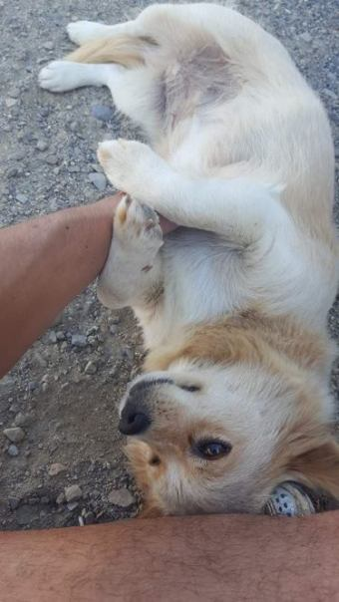

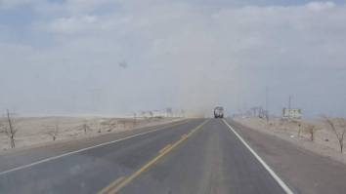

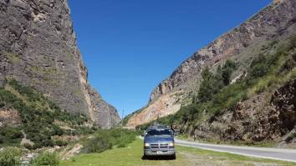

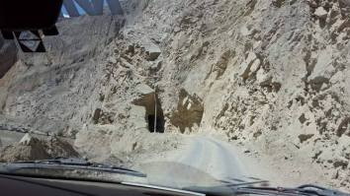

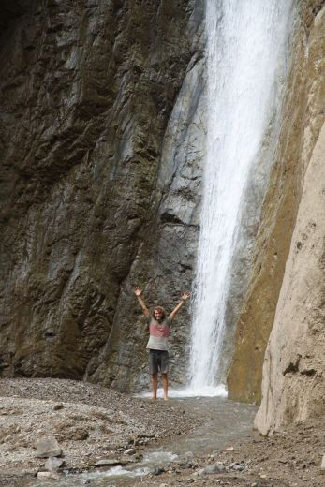

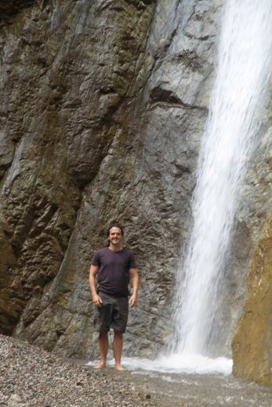

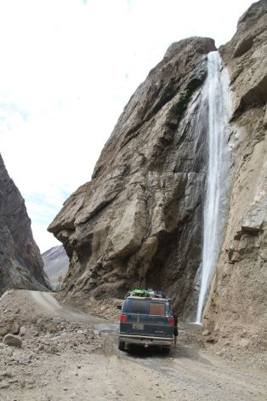

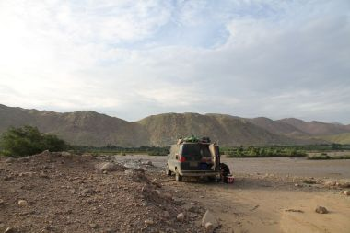

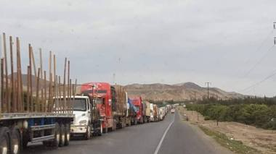

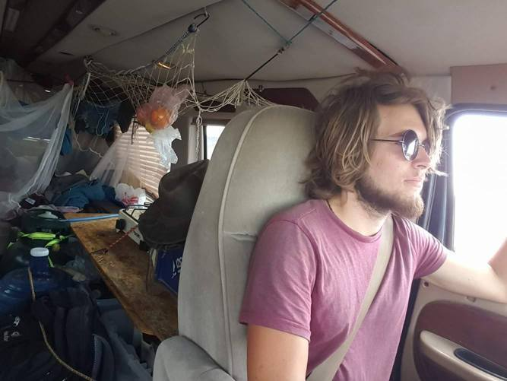

CAWABUNGA CAWABUNGA CAWABUNGA CAWABUNGA CAWABUNGA CAWABUNGA CAWABUNGA CAWABUNGA CAWABUNGA CAWABUNGA CAWABUNGA CAWABUNGA CAWABUNGA CAWABUNGA CAWABUNGA CAWABUNGA CAWABUNGA CAWABUNGA CAWABUNGA

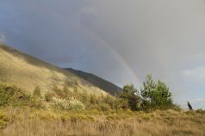

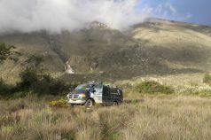

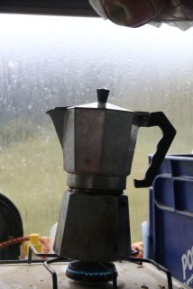

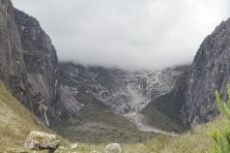

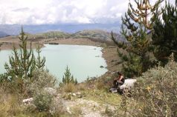

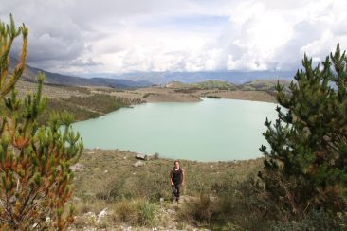

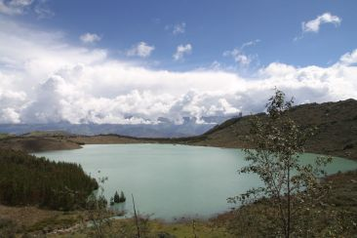

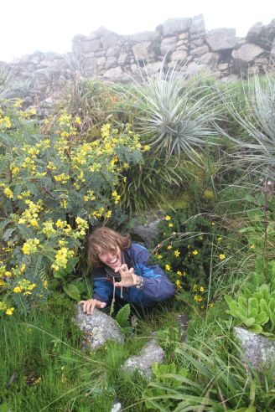

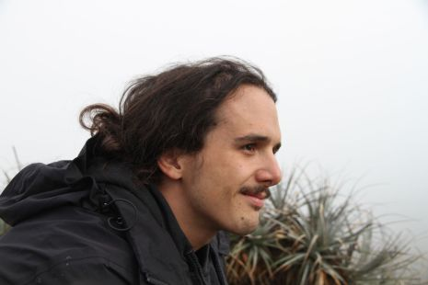

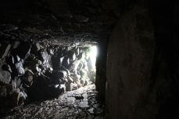

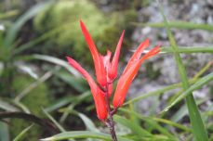

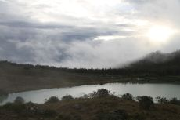

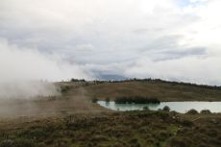

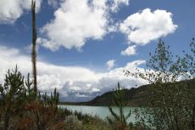

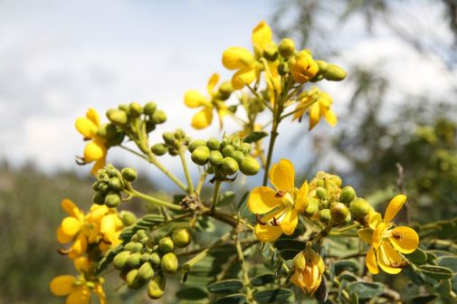

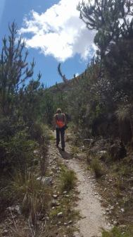

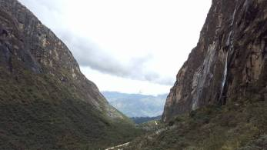

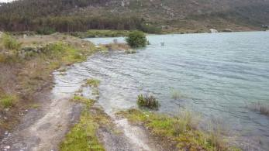

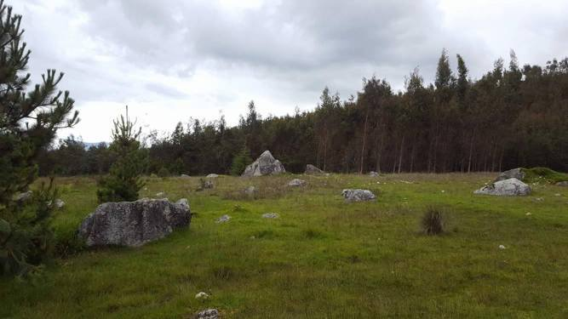

Danach ging es in den Nationalpark hinein. Eine Art gigantischer Canyon, mit Hochebenen, 28 Spitzkehren hintereinander und vielen, vielen Gletschern. Wir fuhren auf bis 4800 Meter über einen Pass um dann zu testen, wie schnell unserer linker Vorderreifen (keine Angst – kein X-Terrain-Reifen) Luft verlieren kann. Bei nicht unbedingt lauschigem Wetter durften wir unseren schon zwei Mal geflickten Ersatzreifen austauschen. Daraufhin fuhren wir nur noch ein Stückchen weiter um keinen weiteren Platten zu riskieren und campten auf 4500 Metern – wieder ohne Probleme. 75 Km unbefestigte Geröllpiste an einem Tag reichen dann auch.  Am nächsten Tag bauten wir uns aus den umliegenden Steinen und Kieseln eine neue Straße, da es doch nicht so einfach war unseren Spot zu verlassen. Wir fuhren den Weg den wir gekommen waren zurück und wurden mit traumhaften Ausblicken belohnt. Diese Strecke doppelt zu fahren, tat alles andere als weh. Die Bilder sprechen hier aber mehr als Worte. CAWABUNGA CAWABUNGA CAWABUNGA CAWABUNGA CAWABUNGA CAWABUNGA CAWABUNGA CAWABUNGA CAWABUNGA CAWABUNGA CAWABUNGA CAWABUNGA CAWABUNGA CAWABUNGA CAWABUNGA CAWABUNGA CAWABUNGA CAWABUNGA CAWABUNGA CAWABUNGA CAWABUNGA CAWABUNGA CAWABUNGA CAWABUNGA CAWABUNGA CAWABUNGA CAWABUNGA CAWABUNGA CAWABUNGA CAWABUNGA CAWABUNGA CAWABUNGA CAWABUNGA CAWABUNGA CAWABUNGA CAWABUNGA CAWABUNGA

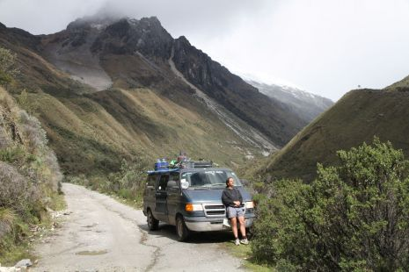

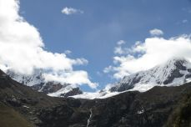

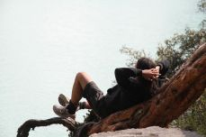

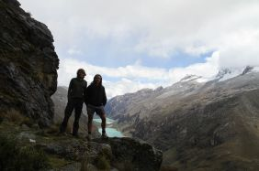

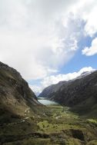

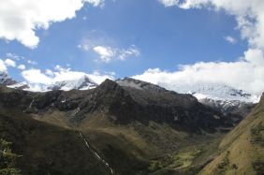

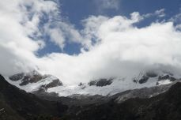

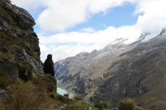

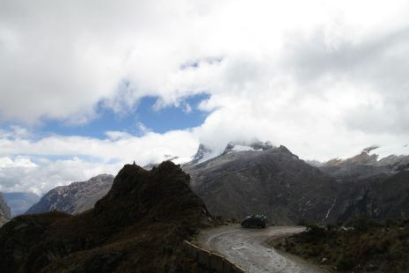

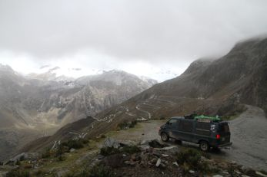

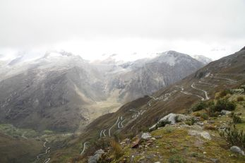

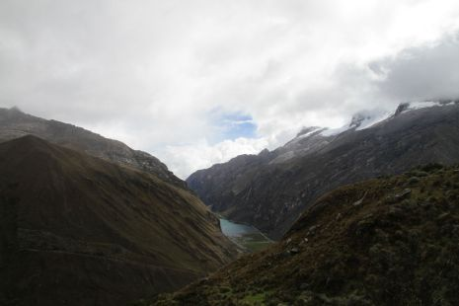

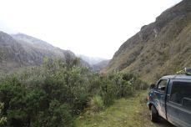

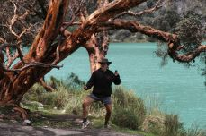

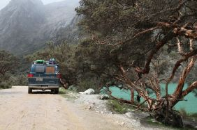

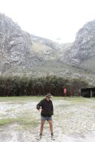

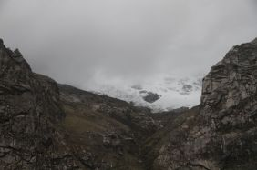

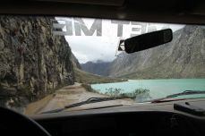

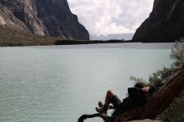

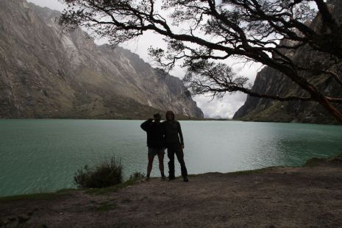

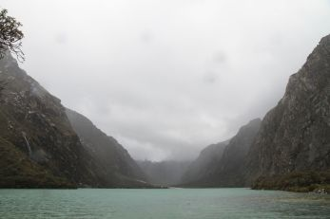

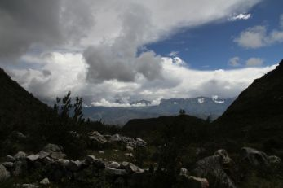

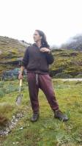

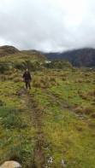

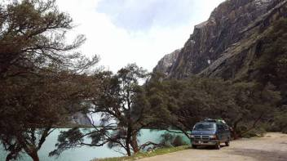

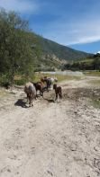

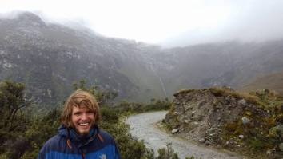

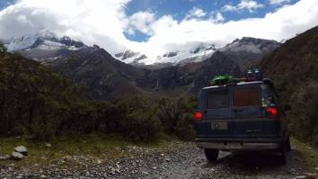

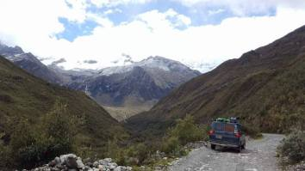

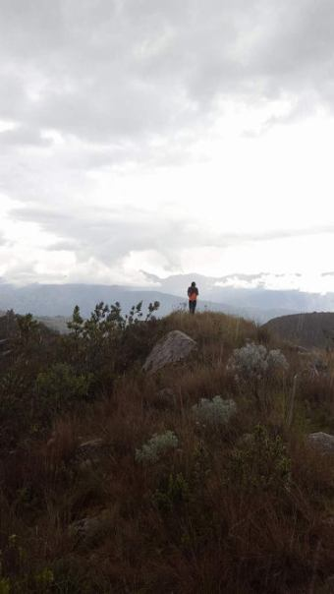

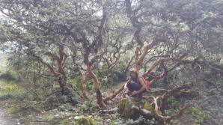

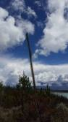

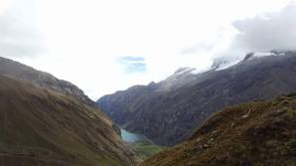

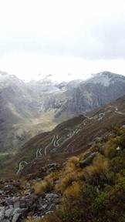

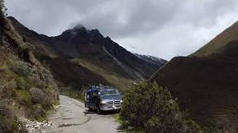

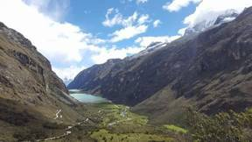

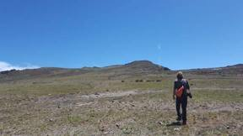

Raus aus dem Nationalpark und wohin dann? Nochmal zu dem schönen Lagunenplatz? Na klar! So verbrachten wir noch einen Tag an dem uns bekannten Spot, bevor es entlang der Cordillera Blanca nach Süden und am ihrem Ende wieder Richtung Küste/Lima gehen sollte. Das Wetter war so wunderschön, dass wir uns sehr schwer taten viele Kilometer an einem Tag zu schaffen. Eine „Bergbesteigung“ zeigte uns dann noch einmal, dass viel Kaffee und fettiges Essen einer Höhenakklimatisation nur zur Gute kommen. So kann es weiter gehen. CAWABUNGA CAWABUNGA CAWABUNGA CAWABUNGA CAWABUNGA CAWABUNGA CAWABUNGA CAWABUNGA CAWABUNGA CAWABUNGA CAWABUNGA

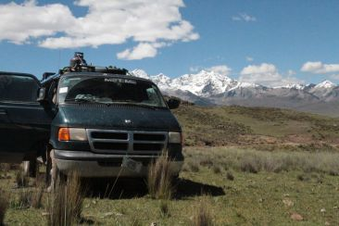

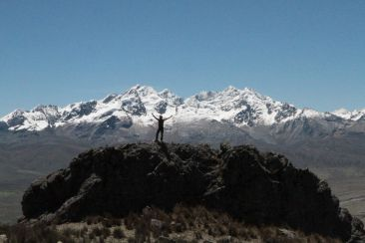

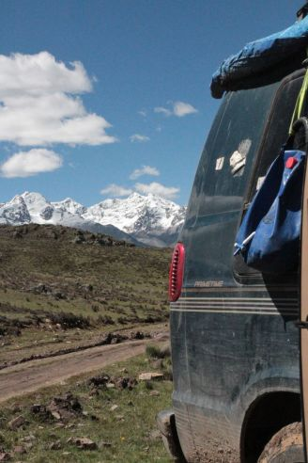

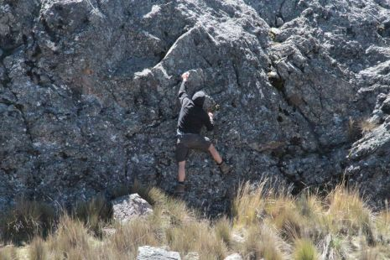

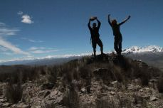

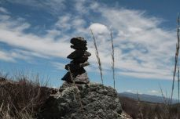

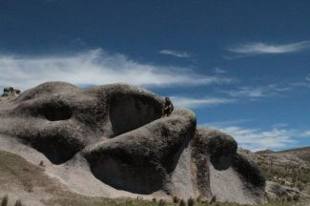

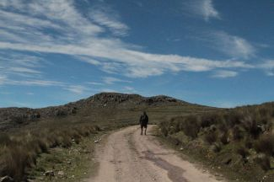

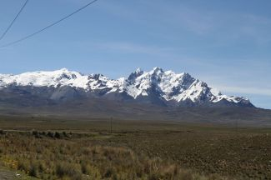

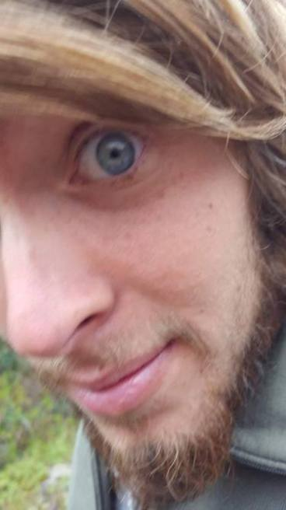

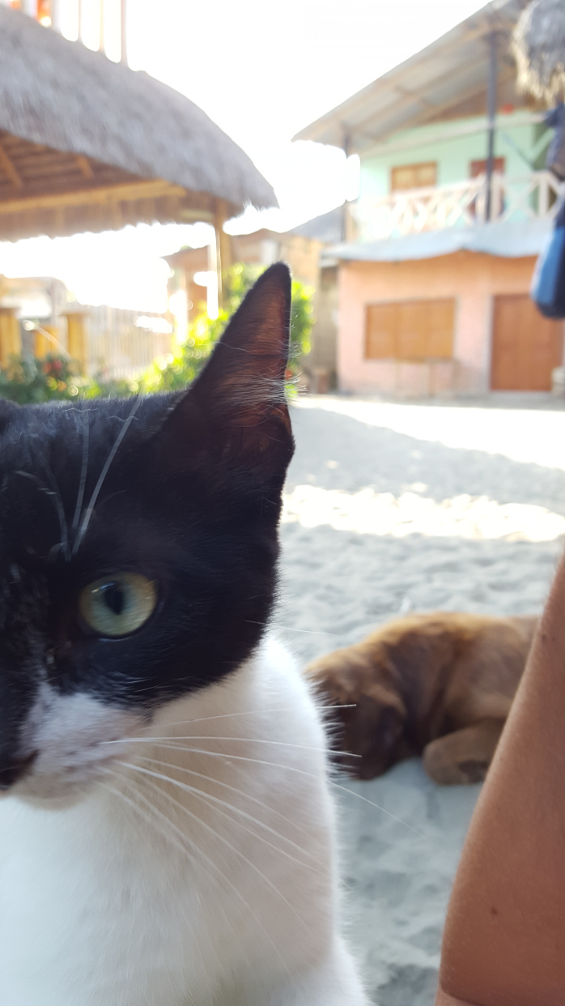

Peru zeigt gerade abseits der Küste auf den vielen Bergstraßen und Tälern sein wahres Können. Es punktet nicht wie Kolumbien mit coolem und angesagten Actionprogramm oder spannender junger Vergangenheit, sondern mit unglaublichen Landschaften, die teilweise wie aus einer anderen Welt wirken. Hinter jedem Bergpass wartet ein anderes Bild. Mal sind es schroffe Felsen, dann grüne Täler, karge Hochebenen mit Vicunas, Pinienwälder oder von kleinen Steinmauern und gelben Blumen übersähte Hänge. Die Vielfalt und Größe machen dieses Land sehr besonders. Und dabei fehlt uns noch der ganze hippe Süden. CAWABUNGA CAWABUNGA CAWABUNGA CAWABUNGA CAWABUNGA CAWABUNGA CAWABUNGA CAWABUNGA CAWABUNGA CAWABUNGA CAWABUNGA CAWABUNGA CAWABUNGA

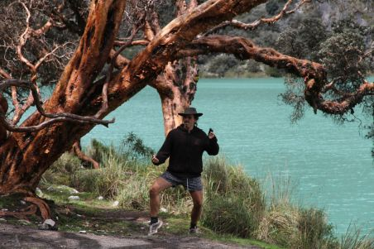

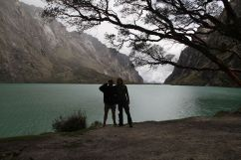

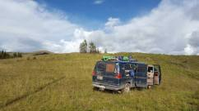

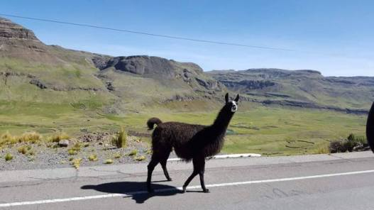

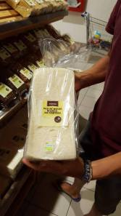

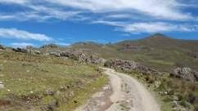

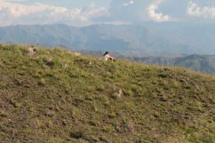

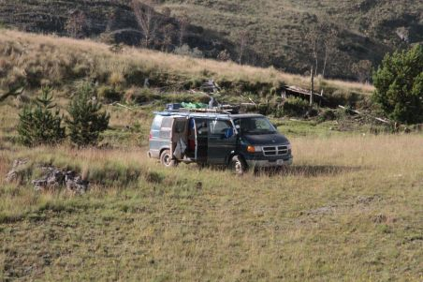

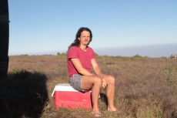

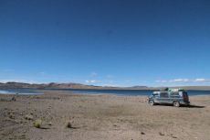

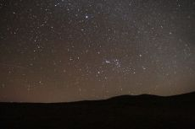

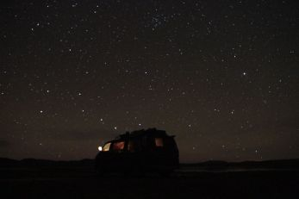

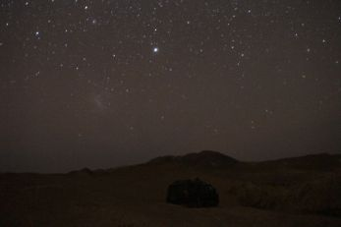

Lima wollten wir einfach überspringen und es wurde uns sehr einfach gemacht. Ein großer Highway ließ den gesamten Raum Lima in ca. zwei Stunden vorbeirauschen. So konnten wir bis auf einen Abstecher bei Tottus, unserem neuen Lieblingssupermarkt (wie Kaufland/Famila/Real), abends schon am Playa de Azul nächtigen und ein wenig Surfen (mit vorbeischwimmenden Delphinen). Wir kochten uns eine leckere Suppe und ließen den Abend mit köstlichem Wein ausklingen. CAWABUNGA CAWABUNGA CAWABUNGA CAWABUNGA CAWABUNGA CAWABUNGA CAWABUNGA CAWABUNGA CAWABUNGA CAWABUNGA CAWABUNGA CAWABUNGA

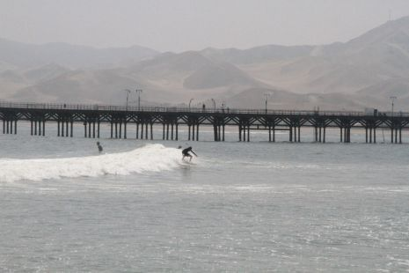

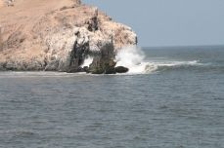

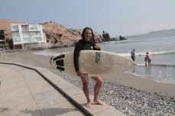

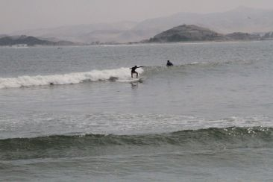

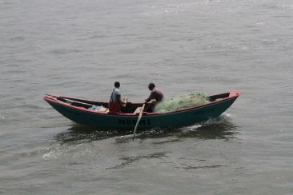

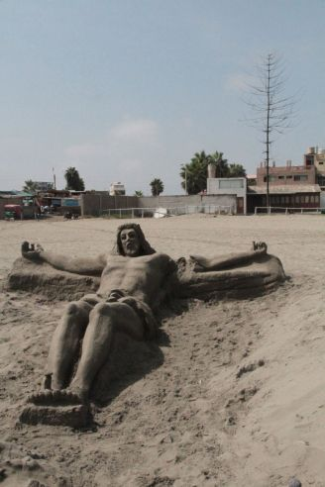

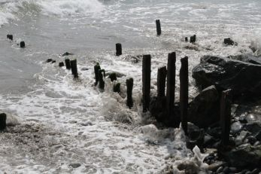

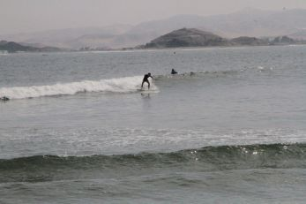

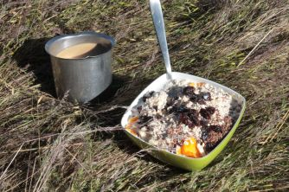

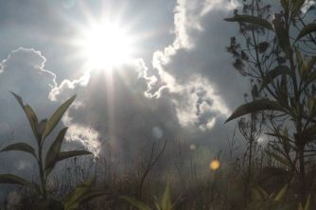

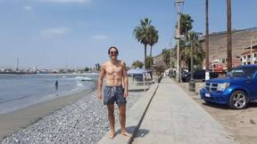

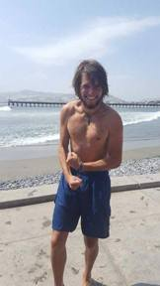

Da wir in Peru bis jetzt noch keine romantischen Wüstenerfahrungen gemacht hatten, entschlossen wir uns, zu einem Nationalpark auf einer Halbinsel zu fahren, der quasi nur aus einer Wüste besteht. Irgendwie wollte keiner von uns Eintritt kassieren, sodass wir drei Tagen umsonst dort verbringen konnten. Der Nationalpark war nicht nur landschaftlich sehr schön, sondern auch ein klasse Fahrerlebnis. Nachdem wir den auf Maps.me eingezeichneten Weg nicht finden konnten, fuhren wir einfach drauf los und der Untergrund stellte sich perfekt zum Befahren heraus. So konnten wir eine knappe Stunde unseren eigenen Weg durch die Wüste finden und unsere eigenen Spuren hinterlassen. Flora und Fauna dürften hiermit keine Probleme gehabt haben. Am Ende unseres Wüstentracks parkten wir das Auto an den Klippen einer sonnengetränkten Bucht und schlugen unser Lager auf. Von hier aus konnten wir auch die Inseln sehen, die gerne als „Galapagos Inseln des kleinen Mannes“ bezeichnet werden. Auf ihnen kann man Seelöwen, Pinguine und viele Vögel beobachten. Wir sparten uns das Turiprogramm und genossen die Einsamkeit, den Blick auf am Strand angelnde Fischer und hohe Sanddünen. Am Strand sammelten wir Fischknochen, sahen eine Schildkröte, eine Robbe und am Parkeingang Flamingos. Kulinarisch fröhnten wir uns weiter an den Knoblauchnudeln (Aglio y Olio), die seit Peru unser ständiger Begleiter sind. Die Menge Knoblauch nimmt von Mahl zu Mahl zu. KNOBLAUCH-NUDELN! CAWABUNGA CAWABUNGA CAWABUNGA CAWABUNGA CAWABUNGA CAWABUNGA CAWABUNGA CAWABUNGA CAWABUNGA CAWABUNGA CAWABUNGA CAWABUNGA CAWABUNGA CAWABUNGA CAWABUNGA CAWABUNGA CAWABUNGA CAWABUNGA CAWABUNGA CAWABUNGA CAWABUNGA CAWABUNGA CAWABUNGA CAWABUNGA CAWABUNGA CAWABUNGA

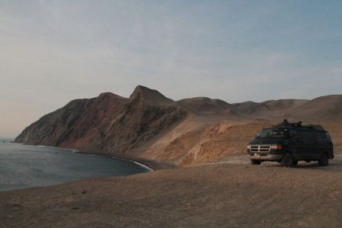

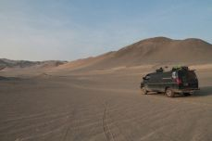

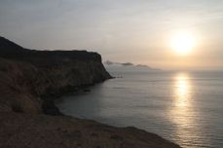

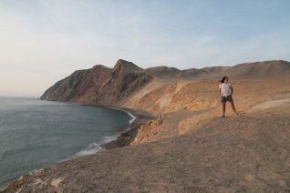

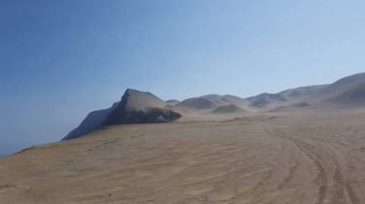

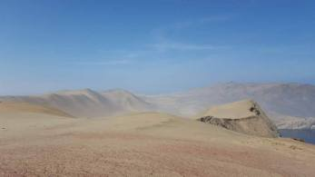

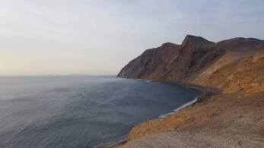

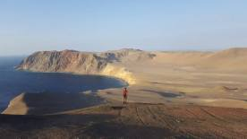

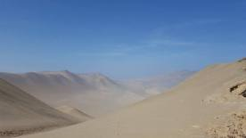

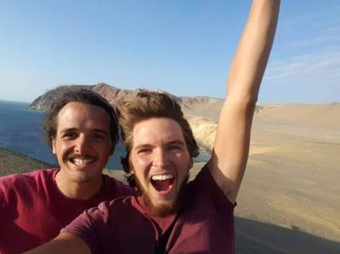

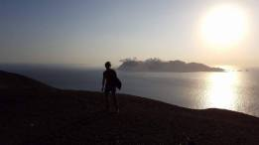

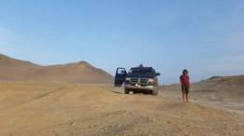

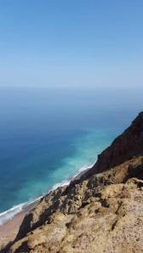

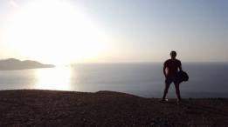

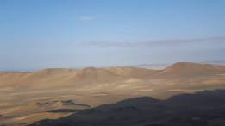

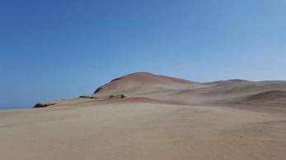

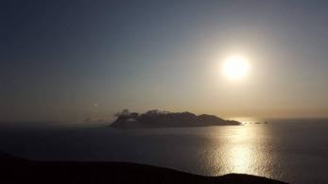

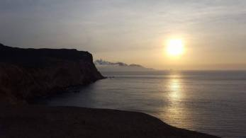

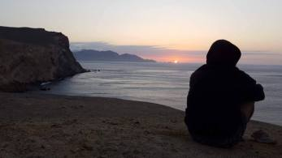

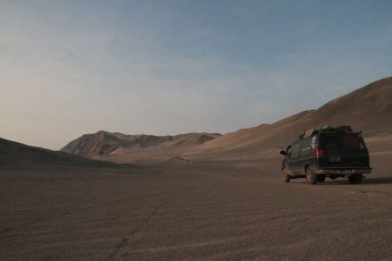

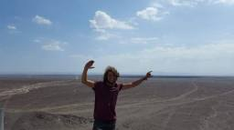

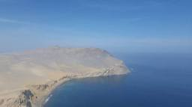

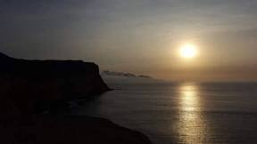

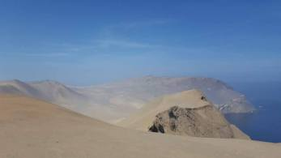

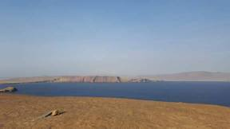

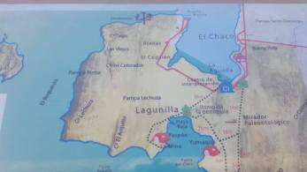

Nach dem Nationalpark warteten 900km Straße bis Cuzco auf uns. Diese waren sehr gut ausgebaut und wir überquerten zwei Pässe von 4500m Höhe. Begleitet wurden wir wieder einmal von Vicunas und atemberaubenden Sternenkulissen. Aufgeteilt auf dreieinhalb Tage war es sehr entspannend diese Strecke zu fahren. Zwischenzeitlich haben wir uns auch die Haare in einem schönen Fluss gewaschen. Wir fühlten uns noch nie so frisch. KNOBLAUCH-NUDELN! CAWABUNGA CAWABUNGA CAWABUNGA CAWABUNGA

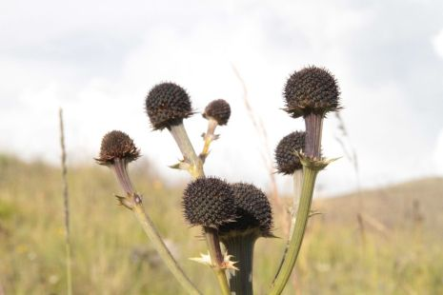

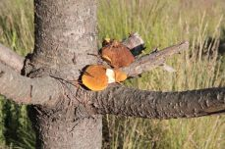

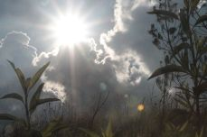

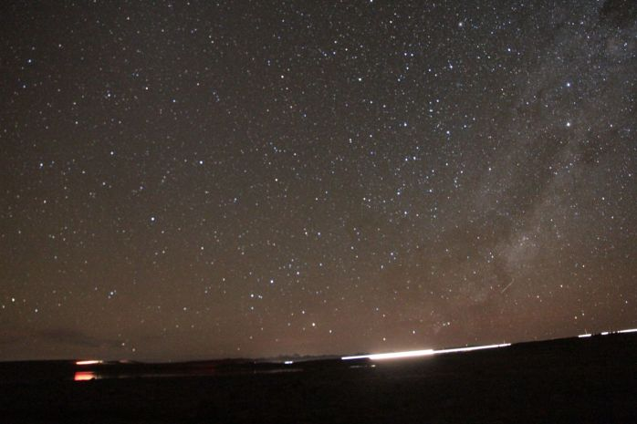

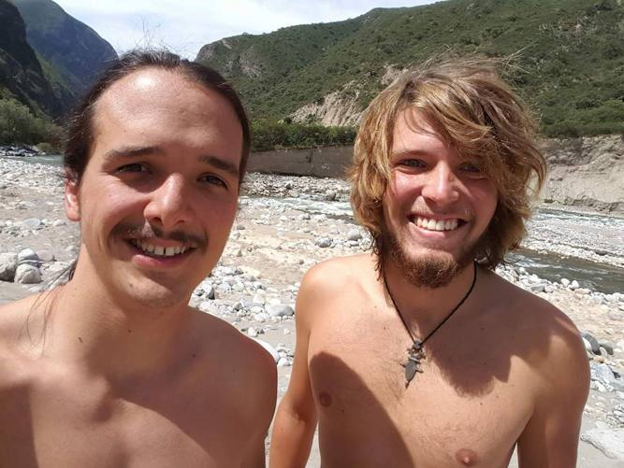

Murphy

__ATA.cmd.push(function() { __ATA.initDynamicSlot({ id: 'atatags-26942-5fdf8fb60f2ac', location: 120, formFactor: '001', label: { text: 'Werbeanzeigen', }, creative: { reportAd: { text: 'Diese Anzeige melden', }, privacySettings: { text: 'Privatsphäre-Einstellungen', } } }); });

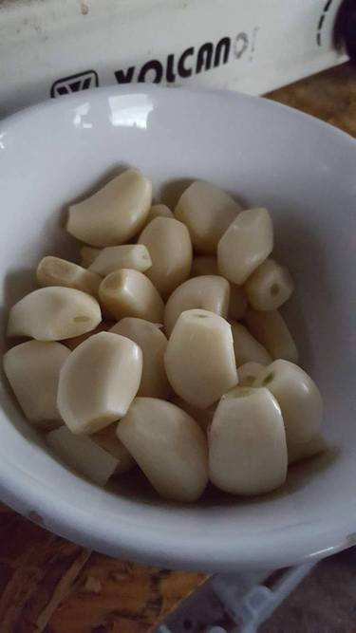

# Monat: Mai 2017

## Die WerwolfsippeCAWABUNGA

*„du hast keinen Speicherplatz für unsere Freundschaft!“*

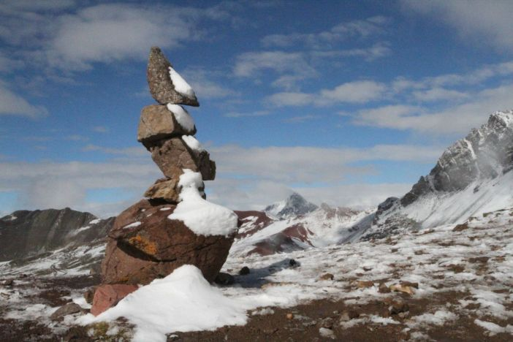

In Cusco angekommen, fanden wir Unterschlupf auf dem einzigen Campingplatz in Stadtnähe. Dieser ist bei Overlandern entsprechend beliebt und zusammen mit Franzosen, Holländern und natürlich auch Deutschen verbrachten wir ein paar Tage in der ungewohnt gewordenen Zivilisation. Während neben uns am LKW gebastelt wurde und ich das ein oder andere Auto/Technikgespräch genoss, erledigten wir Internet – Arbeit, Murphy stellte historische Fotos in Cuscos Altstadt nach. CAWABUNGA CAWABUNGA CAWABUNGA CAWABUNGA CAWABUNGA CAWABUNGA CAWABUNGA CAWABUNGA CAWABUNGA CAWABUNGA CAWABUNGA CAWABUNGA CAWABUNGA CAWABUNGA

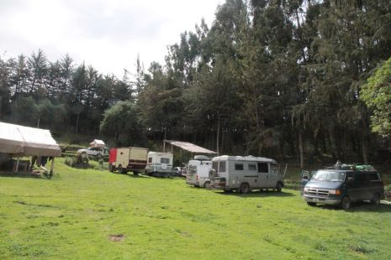

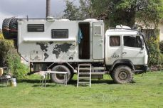

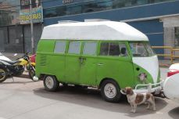

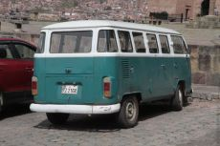

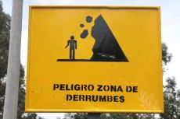

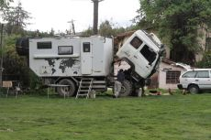

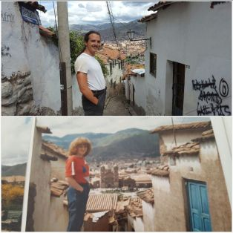

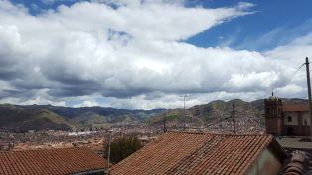

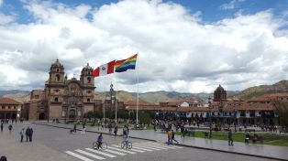

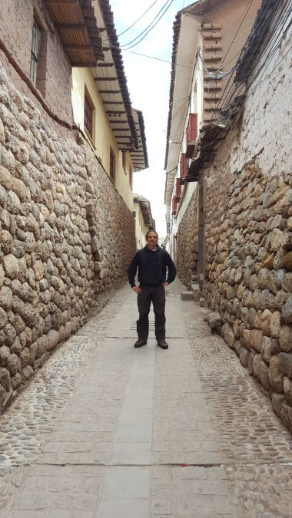

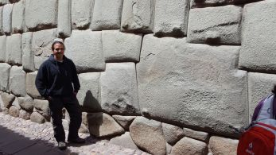

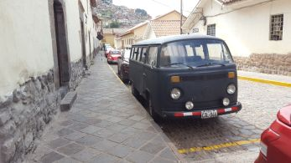

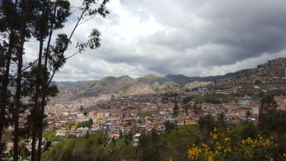

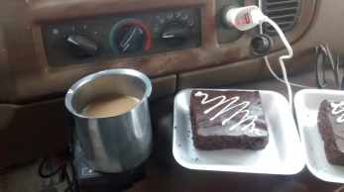

Ein Ziel,  wahrscheinlich das populärste des ganzen Kontinents, lautet Machu Pichu. Erwartungsgemäß maximal touristisch und teuer, dennoch kann man von dieser Tour wohl schlecht ohne das 0815 – Machu Pichu – Foto zurückkommen.  
 Da wir nicht auf Busse oder den sehr teuren Zug angewiesen sind, fuhren wir mit unserem Auto über 100 km Straße und 40 km Piste zum „Hintereingang“ Machu Pichus, der Eisenbahnstation Hydroelectrica. Früh morgens machten wir uns auf uns und liefen entlang der Schienen, die 12 km bis Aquas Caliente. Hier wurden Tickets kontrolliert und dann ging es weite 1.2 Kilometer steil bergauf bis zu den Ruinen. CAWABUNGA CAWABUNGA CAWABUNGA CAWABUNGA CAWABUNGA CAWABUNGA CAWABUNGA CAWABUNGA CAWABUNGA CAWABUNGA CAWABUNGA CAWABUNGA CAWABUNGA CAWABUNGA CAWABUNGA CAWABUNGA

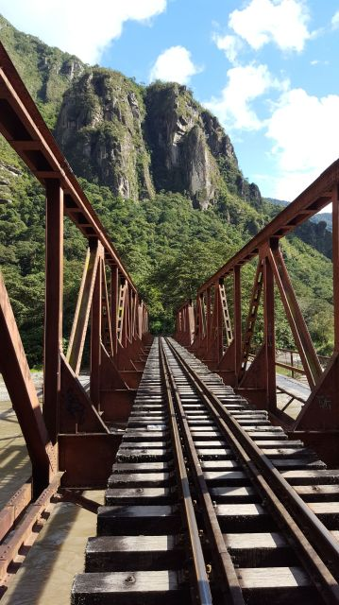

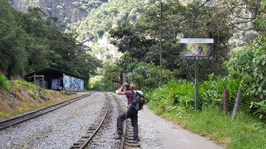

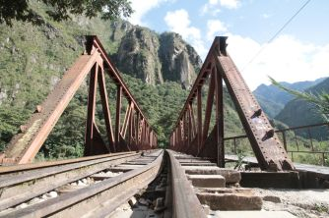

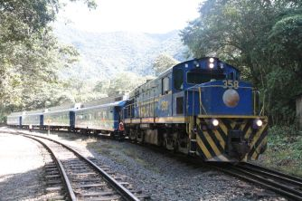

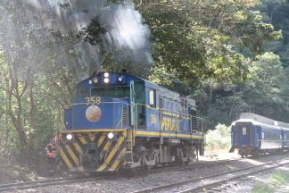

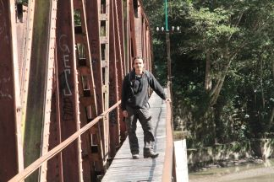

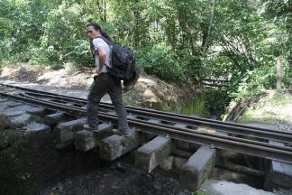

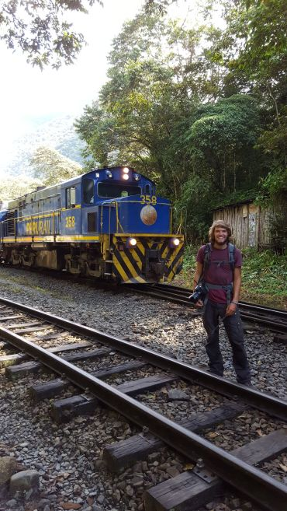

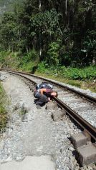

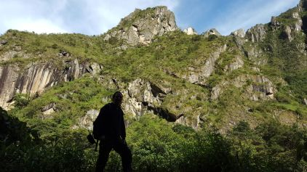

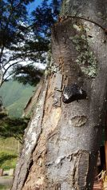

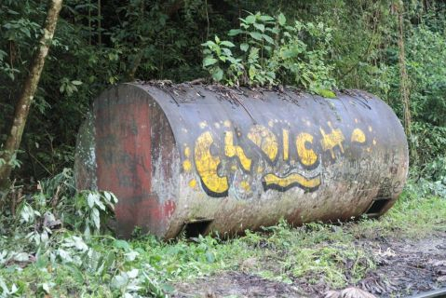

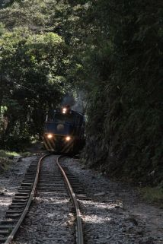

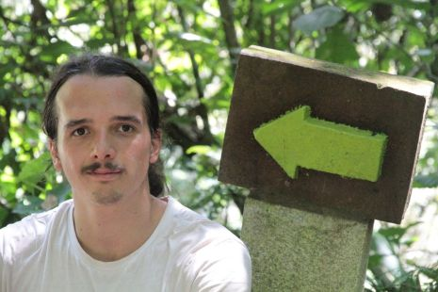

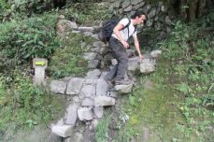

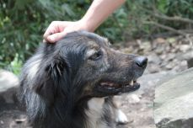

Trotz Nebensaison, war es natürlich sehr voll und das eigentliche Dorf sehr überlaufen. Kleine Wanderungen innerhalb der Anlage wie zum Sungate oder der Inkabridge, waren dagegen umso schöner. CAWABUNGA CAWABUNGA CAWABUNGA CAWABUNGA CAWABUNGA CAWABUNGA CAWABUNGA CAWABUNGA CAWABUNGA CAWABUNGA CAWABUNGA CAWABUNGA CAWABUNGA CAWABUNGA CAWABUNGA CAWABUNGA CAWABUNGA CAWABUNGA CAWABUNGA CAWABUNGA CAWABUNGA CAWABUNGA CAWABUNGA CAWABUNGA CAWABUNGA CAWABUNGA CAWABUNGA CAWABUNGA CAWABUNGA CAWABUNGA CAWABUNGA CAWABUNGA CAWABUNGA CAWABUNGA CAWABUNGA CAWABUNGA CAWABUNGA CAWABUNGA CAWABUNGA CAWABUNGA CAWABUNGA

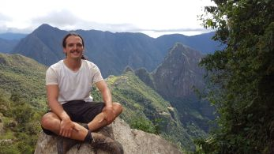

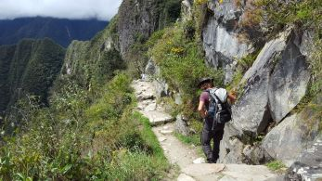

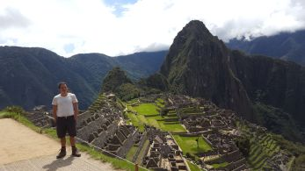

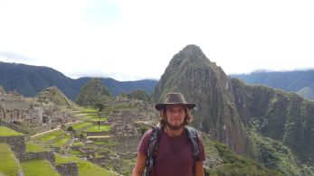

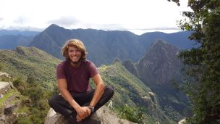

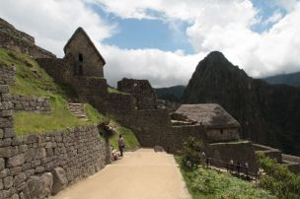

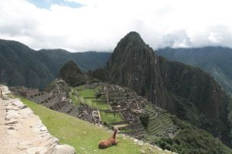

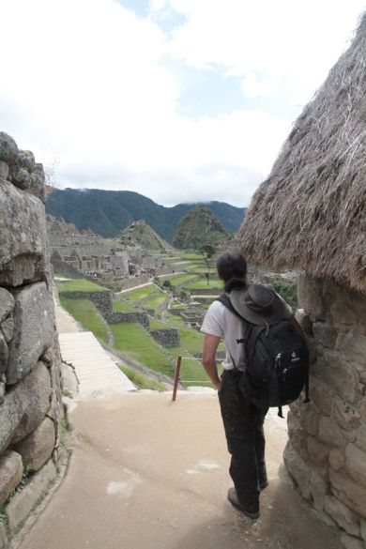

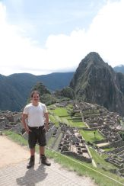

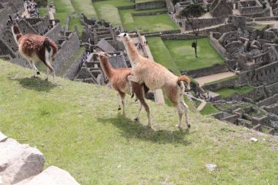

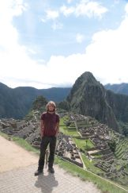

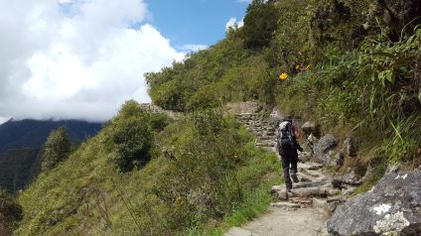

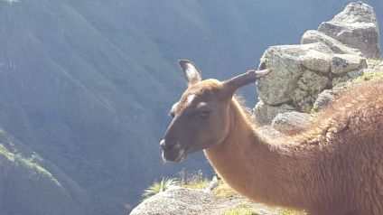

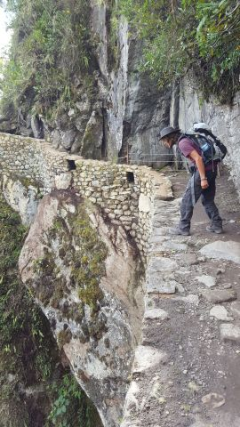

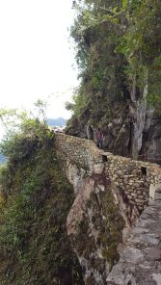

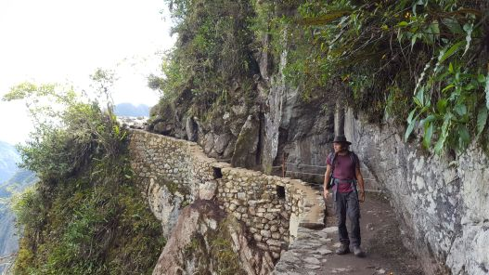

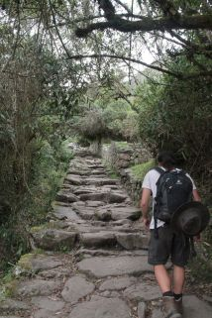

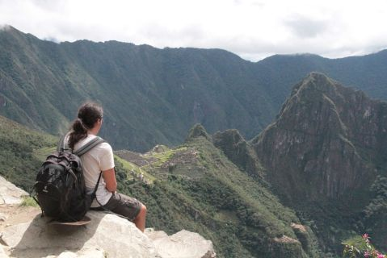

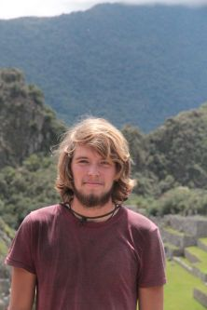

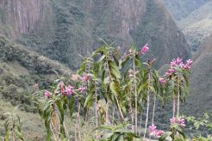

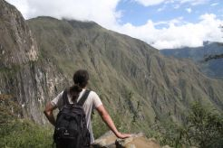

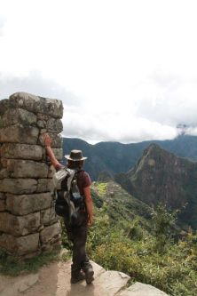

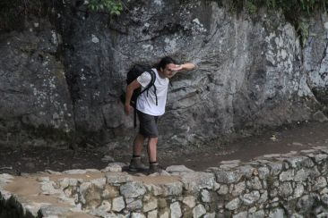

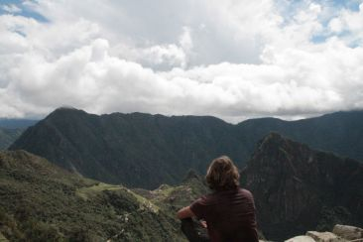

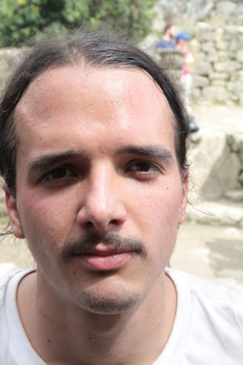

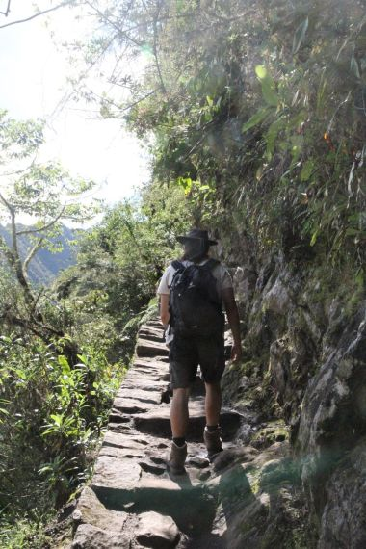

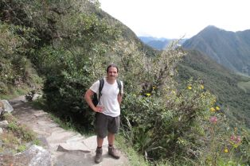

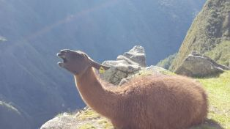

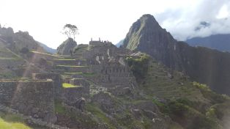

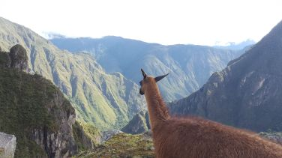

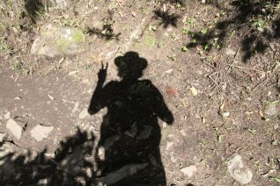

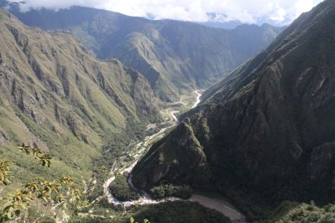

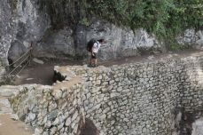

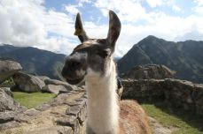

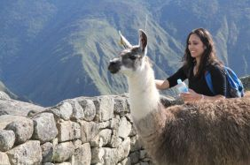

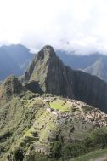

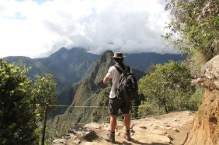

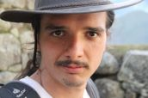

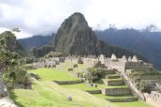

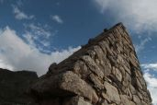

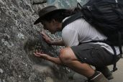

Als wir am Ende des Tages im Dunkeln über die Bahnschienen zurück zu unserem Auto kamen zeigte das GPS 31 gelaufene Kilometer an. Ein anstrengender aber umso schönerer Tag.

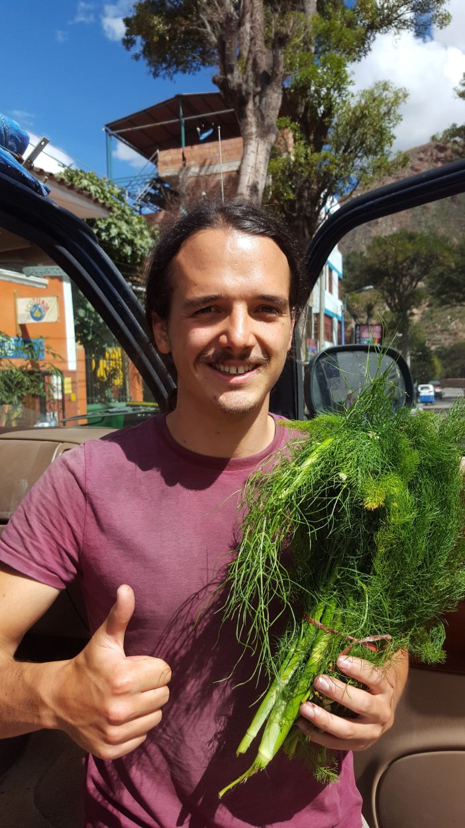

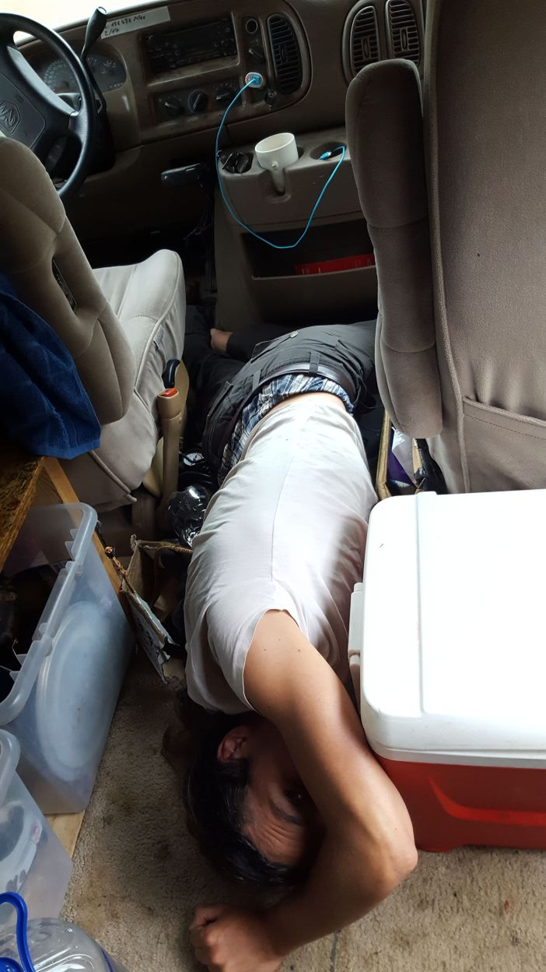

Auf dem Rückweg von Hydroelectrica ließen wir uns Zeit, hielten hier und dort, schrieben einen Song und besichtigten die Salinas de Maras, eine Eindrucksvolle Salzgewinnungsanlage in denen das salzhaltige Wasser in vielen terrassenförmig angeordneten Becken in der Sonne trocknet. CAWABUNGA CAWABUNGA CAWABUNGA CAWABUNGA CAWABUNGA CAWABUNGA CAWABUNGA

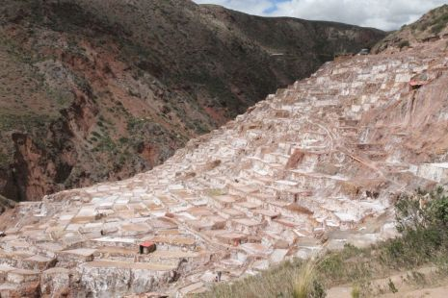

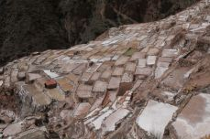

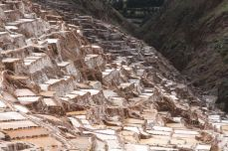

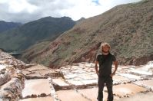

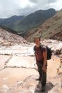

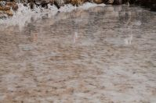

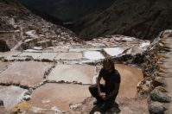

Ein kleiner Umweg auf die, für unser Vorhaben falsche Seite des Berges, führte uns schlussendlich doch zu unserem  Ziel, dem Rainbow-Mountain einer in der Tat bunten Gebirgskette. Nach einer kalten Nacht im Tal brachen wir noch in der Dämmerung auf, um hoffentlich die ersten an dieser doch recht beliebten Attraktion Perus zu sein. Das wäre uns auch sicher gelungen, hätten wir den direkten Weg gefunden.  
 Stattdessen wählten Murphy und ich zunächst unbewusst eine viel längere Route, die uns nicht nur 2,5 Stunden mehr Laufzeit, sondern auch zwei, statt nur einer 5000er Überquerung bescherte. Trotzdem, waren wir im Endeffekt sehr zufrieden, mit diesem Ausgang, denn so gingen wir den Großteil unserer Tour durch total einsame, nur von blöd guckenden Lamas bewohnte Bergregionen, wohingegen sich der Hin-und Zurück Touristenweg, ein einziger schlammiger Massentrampelpfad zum Regenbogenberg herausstellte. Diese Stecke doppelt? Das hätte uns wahrscheinlich enttäuscht, so hatten wir eine super 21 km Tour und genossen den Rest des Tages an unserem schönen Talspot. CAWABUNGA CAWABUNGA CAWABUNGA CAWABUNGA CAWABUNGA CAWABUNGA CAWABUNGA CAWABUNGA CAWABUNGA CAWABUNGA CAWABUNGA CAWABUNGA CAWABUNGA CAWABUNGA CAWABUNGA CAWABUNGA CAWABUNGA CAWABUNGA CAWABUNGA CAWABUNGA CAWABUNGA CAWABUNGA CAWABUNGA CAWABUNGA CAWABUNGA CAWABUNGA CAWABUNGA CAWABUNGA CAWABUNGA CAWABUNGA CAWABUNGA CAWABUNGA CAWABUNGA CAWABUNGA CAWABUNGA

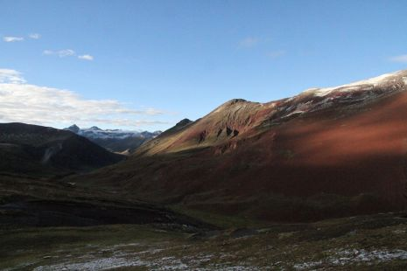

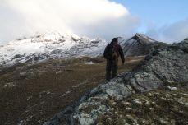

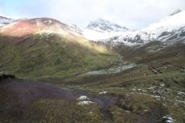

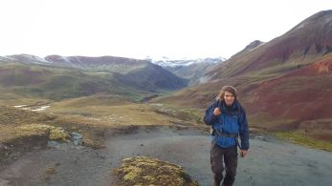

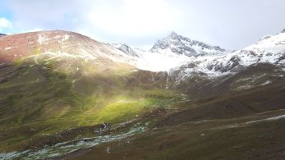

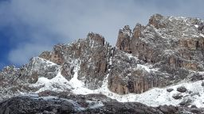

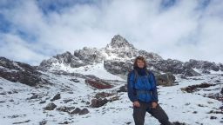

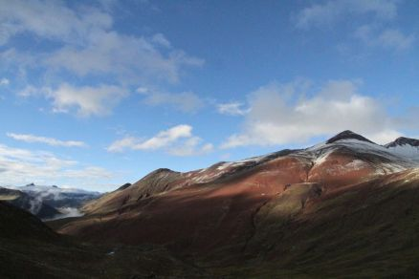

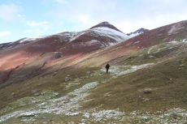

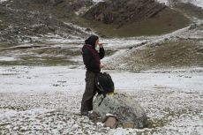

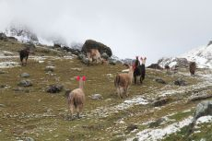

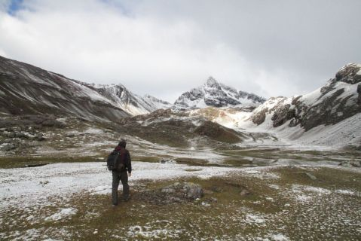

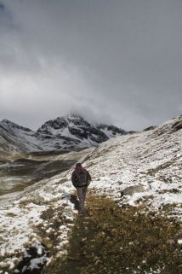

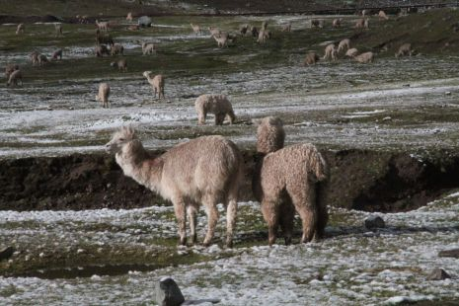

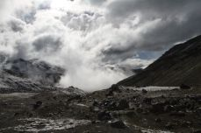

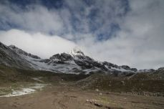

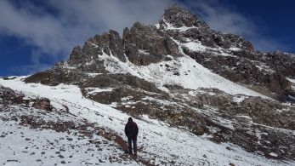

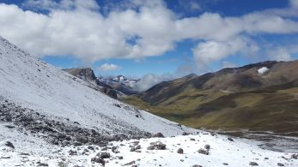

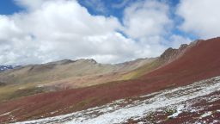

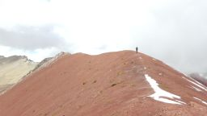

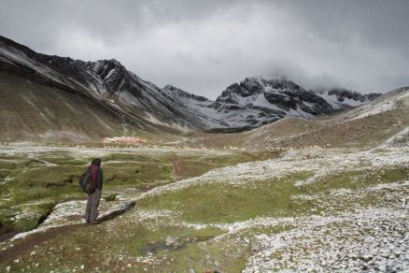

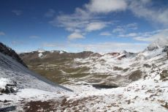

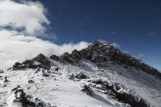

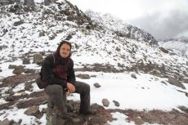

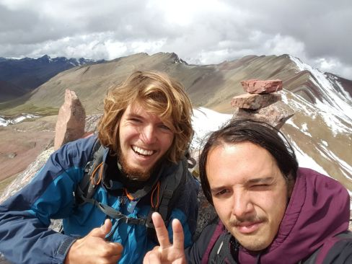

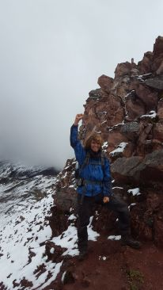

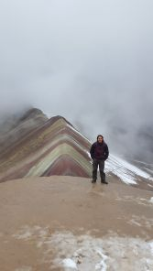

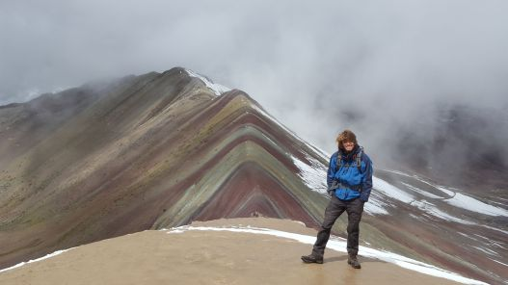

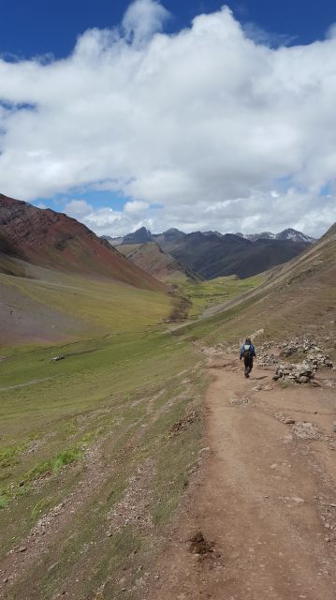

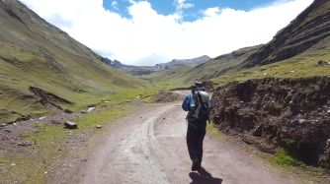

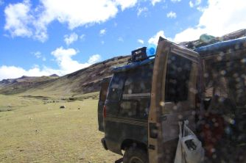

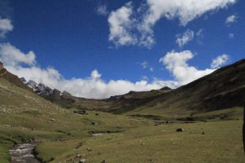

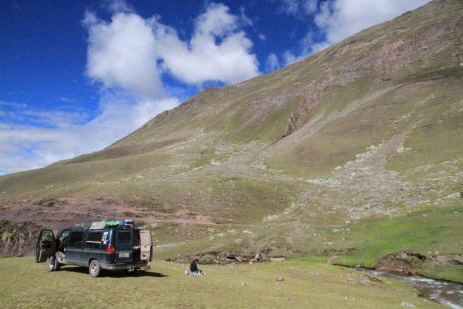

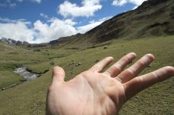

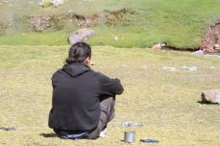

Von hieraus, schön auf dem Anden-Kamm in Richtung Süden, Arequipa. Hier wartete ein weiterer Berg auf uns, der Vulkan Chachani, gilt mit 6057 m als einer der machbarsten 6000er – das mussten wir ausprobieren. Nach ein bisschen Internet Recherche beschlossen wir, dass wir dies einfach auf eigene Faust und ohne Guide versuchen wollten.

CAWABUNGA CAWABUNGA CAWABUNGA CAWABUNGA CAWABUNGA   
 Mit dem Auto fuhren wir über sandige Wege immer weiter in Richtung Berg. Nach einem Hohlweg, der höchste Konzentration forderte, kam eine steile Passage, die wir jedoch mit viel Räderdrehen und Schwung schafften. Danach wurde der Weg Enger, Optimus Primetime, hüpfte von Stein zu Stein, legte sich mal stark nach links und rechts , bis plötzlich eine Steigung auftauchte, die definitiv nichts für uns war. Ein kurzer Check zu Fuß, bestätigte unsere Vermutung und wir beschlossen das Auto hier stehen zu lassen und zu Fuß weiter zu gehen. Im Endeffekt waren es eine gute Stunde, und 400 Höhenmeter mehr, dafür haben wir keine Ölwanne riskiert – Gute Entscheidung.  
 Nach guten 3 Stunden erreichten wir das Basecamp, wo wir auf eine geführte Gruppe trafen. Unser kleines Zelt war schnell aufgebaut und direkt nach Sonnenuntergang wurde es auf den 5200 Metern empfindlich kalt, was alle recht schnell in die Schlafsäcke trieb.

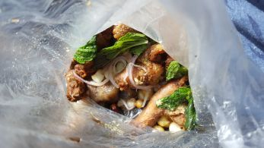

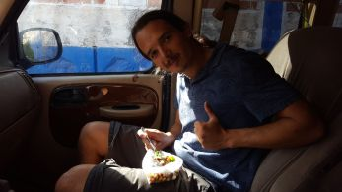

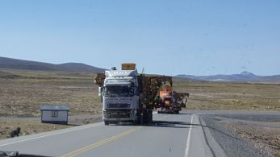

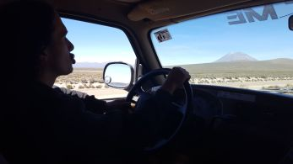

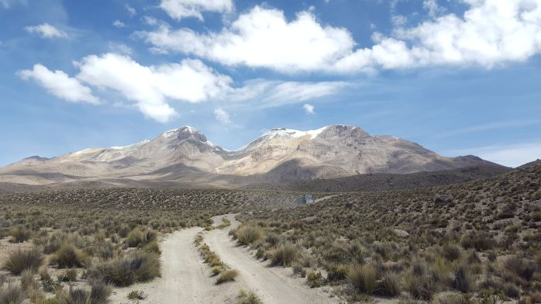

CAWABUNGA CAWABUNGA CAWABUNGA CAWABUNGA CAWABUNGA CAWABUNGA CAWABUNGA CAWABUNGA CAWABUNGA CAWABUNGA CAWABUNGA

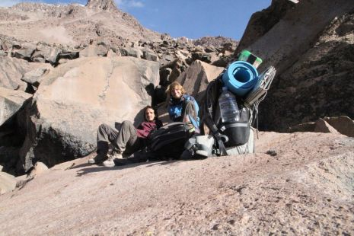

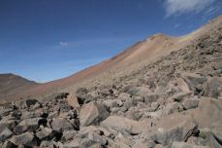

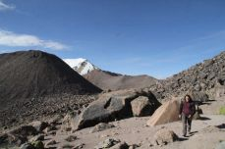

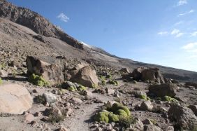

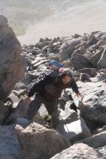

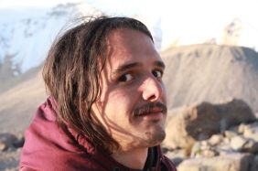

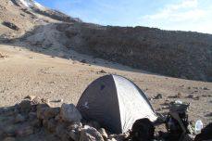

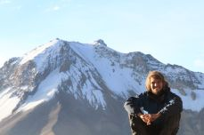

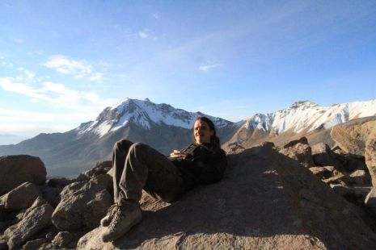

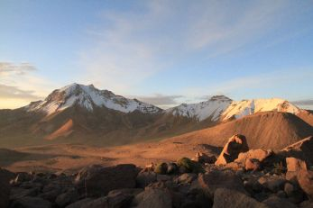

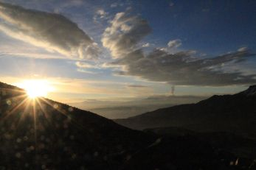

Anden-Condore: CAWABUNGA CAWABUNGA CAWABUNGA CAWABUNGA

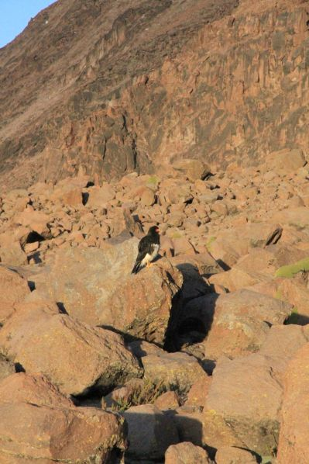

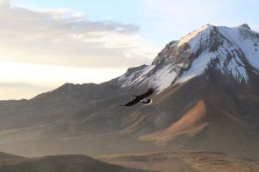

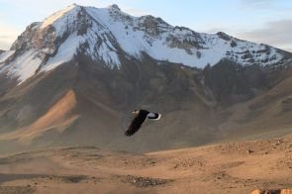

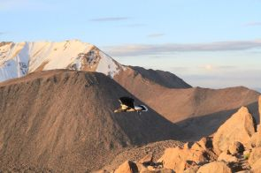

Unsere Zeltnachbarn starteten mit der Aussicht auf Gipfel-Sonnenaufgang bereits um halb 2 Nachts, wir beschlossen, da wir ja keine Ahnung vom Weg hatten, erst kurz vor 5 aufzubrechen um das Ganze im Hellen angehen zu können.  
 Die Wegstrecke zum Gipfel ist nicht lang, lediglich 2,3 km, da dabei aber über 800 Höhenmeter gemacht werden müssen, kann man sich die Steigung des engen Serpentinenpfades in etwa ausmalen.  
 Die letzten Touren in großer Höhe, schienen sich als gute Akklimatisierung für uns ausgezahlt zu haben und so konnte ich den Gipfelsturm recht fix angehen und erreichte den Gipfel nur 10 min nach dem gut 3 Stunden früher gestarteten ersten Teil der Gruppe. Überhaupt kehrten viele mit deutlichen Höhenkrankheits-Symptomen bereits nach  kurzer Zeit wieder um, während Murphy und ich vergleichsweise zügig Richtung Gipfel stapften.

CAWABUNGA CAWABUNGA CAWABUNGA CAWABUNGA CAWABUNGA CAWABUNGA CAWABUNGA CAWABUNGA CAWABUNGA CAWABUNGA CAWABUNGA CAWABUNGA   
 Die Stadt Arequipa wurde ehrlich gesagt nur deswegen angefahren, weil wir dringend Vorräte (TOTTUS!!!) brauchten, Wäsche waschen mussten und eine warme Dusche einfach sehr verlockend klang!

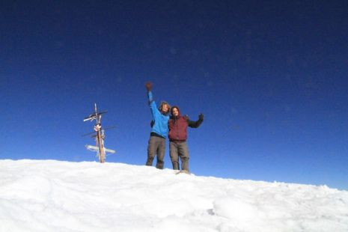

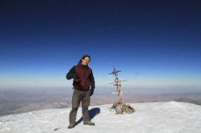

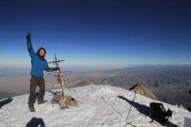

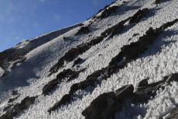

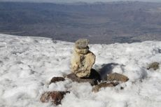

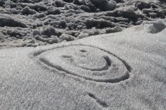

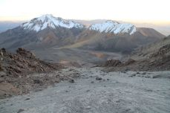

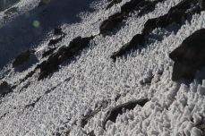

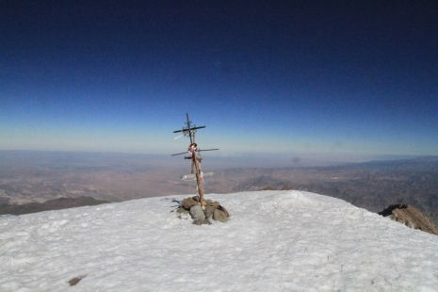

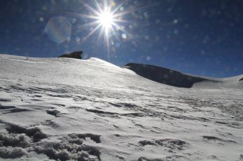

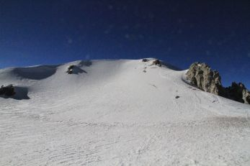

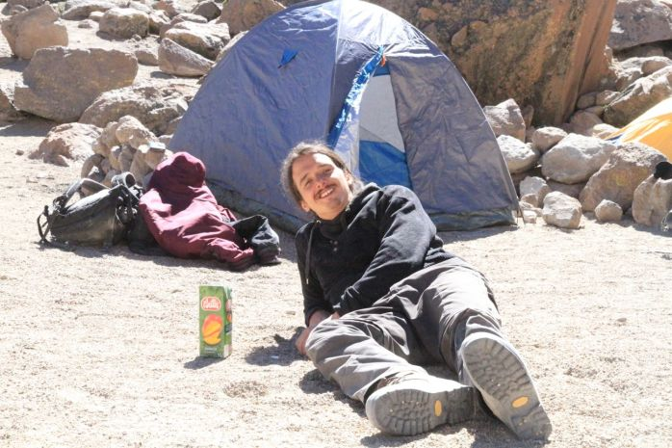

CAWABUNGA CAWABUNGA CAWABUNGA   
 Tim

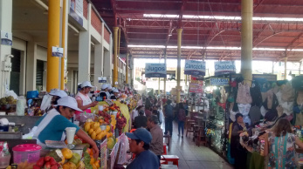

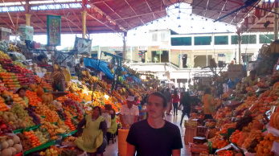

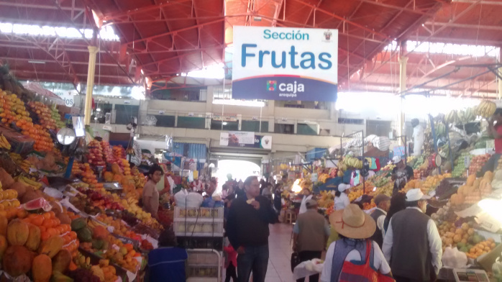

Und zur Orientierung:

## Welcome to the JungleCAWABUNGA

*„Das Auspüffli“*

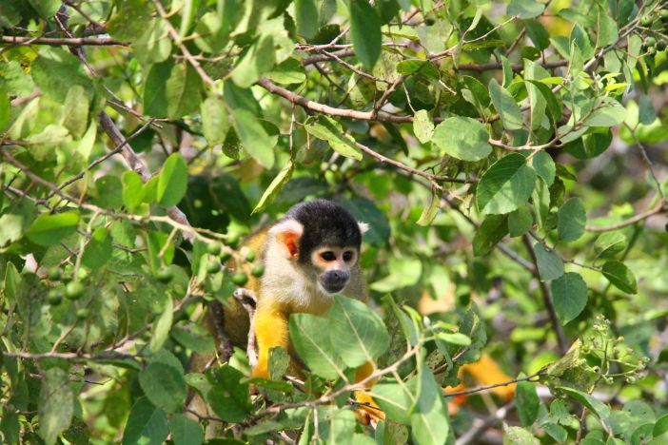

Tim:

Da Arequipa letztlich nur eine Stadt wie jede andere und auf unserer Tour eher ein Internet-Wäsche-Dusche-Sachen-regel – Zweckziel war, blieben wir nicht länger als nötig. Auf dem Weg zu unserem nächsten Ziel, dem Colca-Canyon, Perus tiefster Schlucht, querten wir einen 4900er Pass, bevor wir in der kleinen Stadt Chivay ein köstliches Lomo Saltdo gegessen haben.  
 Mit obligatorischen Kaffeepausen fuhren wir durch das schöne Canyonland, welches sich bei bestem Sonnenwetter zeigte und von kleinen Terassenfeldern durchzogen war.  
 Durch den Tipp von Bernd, einem anderen Overlander, mit dem wir in Arequipa gecampt hatten, konnten wir die 70 Soles Touristengebühr für den Nationalpark „umgehen“. Der Wachmann glaubte uns zwar offensichtlich kein Wort, dass wir „nur am Canyon vorbei wollten“, konnte uns aber schlecht das Gegenteil beweisen.  
 Am Cruz de Condor, schlugen wir unser Nachtlager auf, mit dem Vorhaben hier am nächsten Morgen Kondore zu beobachten. In der Nacht gesellten sich noch Leo und Andy dazu, zwei deutsche Jungs, die mit einem bunt bemalten VW T4 in Richtung Norden unterwegs sind. CAWABUNGA CAWABUNGA CAWABUNGA CAWABUNGA CAWABUNGA CAWABUNGA CAWABUNGA CAWABUNGA CAWABUNGA CAWABUNGA CAWABUNGA CAWABUNGA CAWABUNGA CAWABUNGA CAWABUNGA CAWABUNGA CAWABUNGA CAWABUNGA CAWABUNGA CAWABUNGA CAWABUNGA CAWABUNGA CAWABUNGA CAWABUNGA CAWABUNGA CAWABUNGA CAWABUNGA CAWABUNGA CAWABUNGA CAWABUNGA

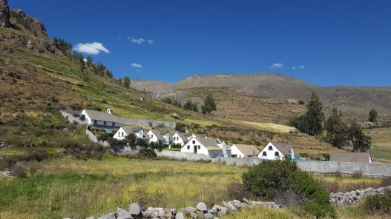

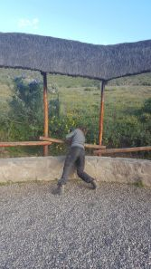

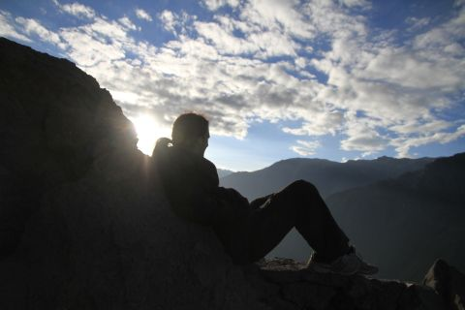

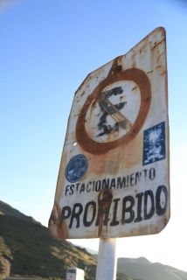

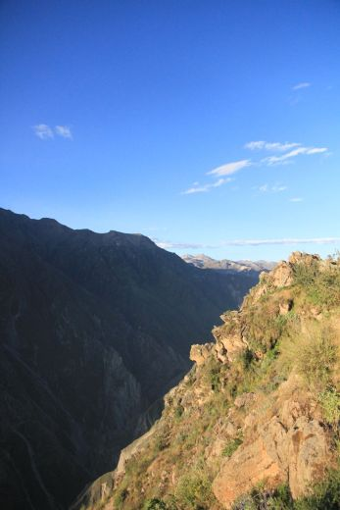

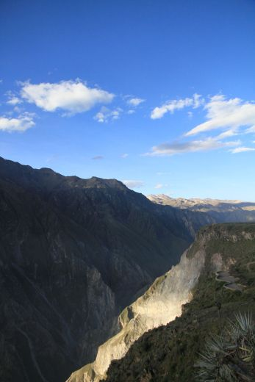

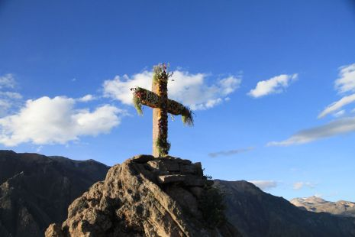

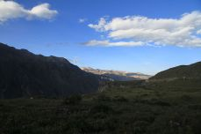

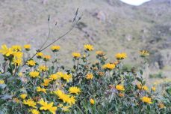

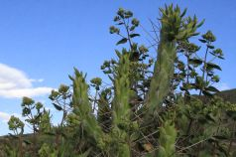

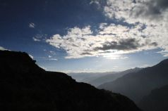

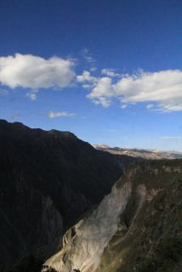

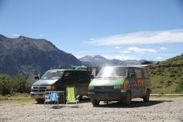

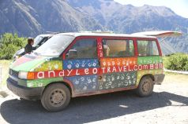

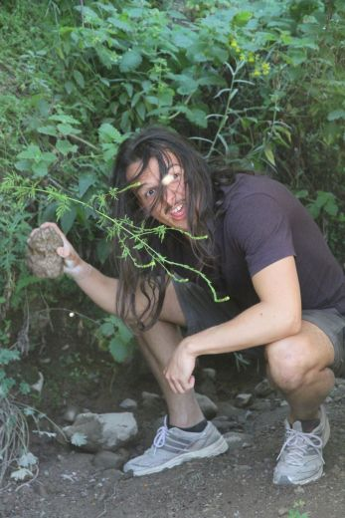

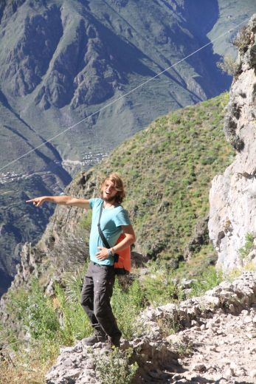

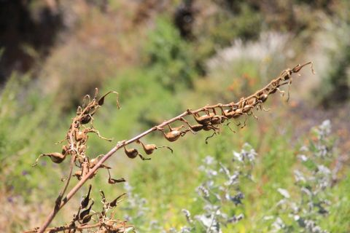

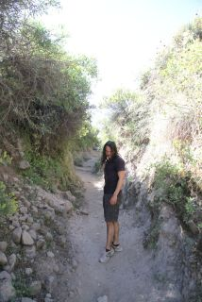

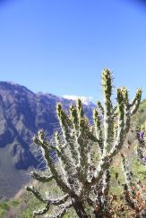

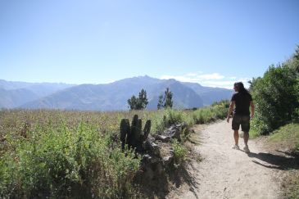

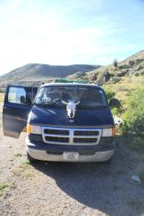

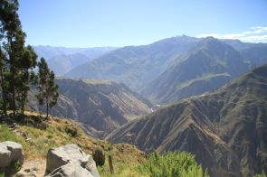

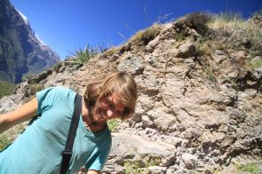

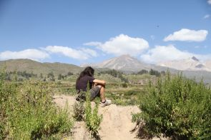

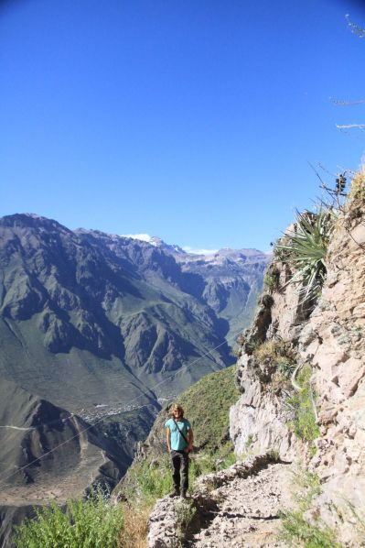

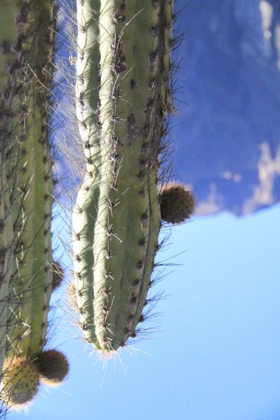

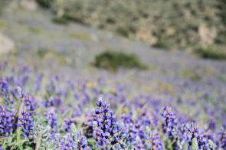

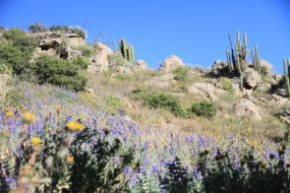

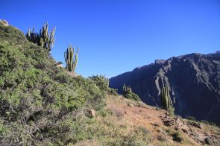

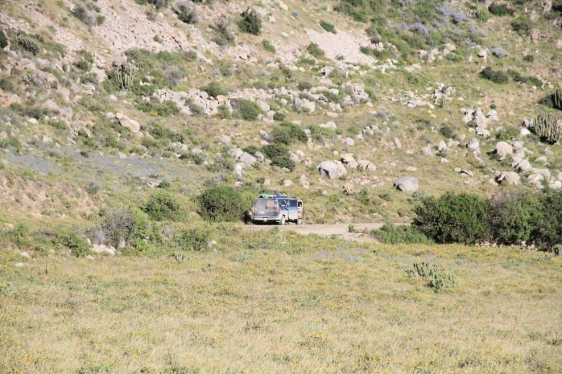

Am nächsten Tag schossen wir zusammen 1 bis 1000 Kondorfotos, tranken Kaffee und ließen bei entspanntem Bus- und Reisetalk den Tag verstreichen.  
 Die Harmonie stimmte und wir verabredeten uns in ein paar Tagen wieder in Bolivien zu treffen um gemeinsam die schwierige Strecke in Richtung Jungle zu fahren. CAWABUNGA CAWABUNGA CAWABUNGA CAWABUNGA CAWABUNGA CAWABUNGA CAWABUNGA CAWABUNGA CAWABUNGA CAWABUNGA CAWABUNGA CAWABUNGA CAWABUNGA CAWABUNGA CAWABUNGA CAWABUNGA CAWABUNGA CAWABUNGA CAWABUNGA CAWABUNGA CAWABUNGA

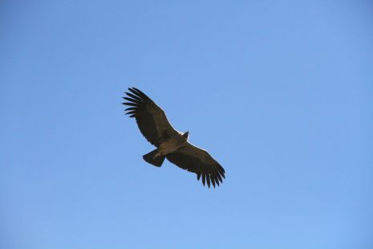

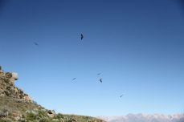

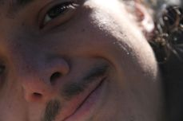

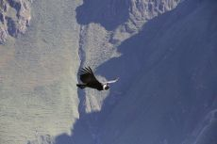

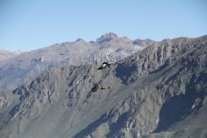

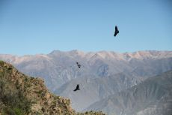

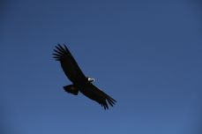

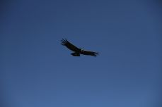

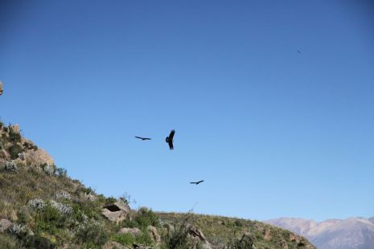

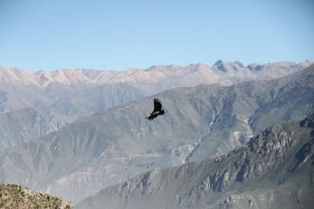

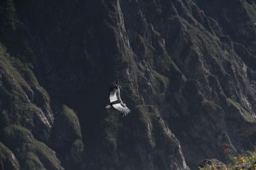

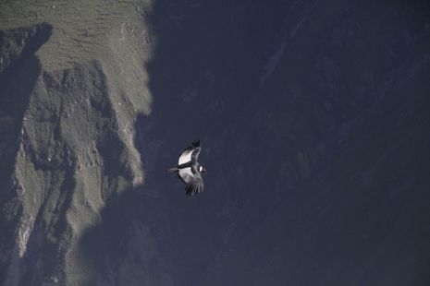

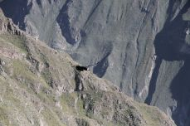

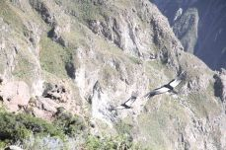

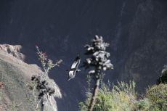

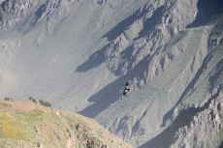

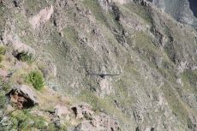

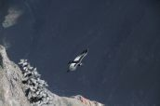

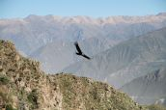

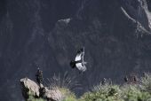

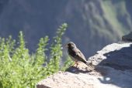

Murphy:

Bis zum Treffen stand für Tim und mich aber noch der Titikakasee auf dem Programm. Der höchste See der Welt! Zuerst besichtigten wir in Puno ein rostiges Kohleschiff mit interessanter Geschichte um dann im Supermarkt ordentlich einzukaufen und somit unsere letzten Soles auszugeben. Dann ließen wir unsere Vorderreifen von Llantas-Toni reparieren. Unser Reifen vorne links verliert täglich Luft und wir hatten keine Lust mehr jeden Morgen den Kompressor anzuschmeißen. Llantas-Toni zeigte uns, die schon geflickten zwei Löcher und zwei weitere. Ob wir diesen Reifen bis Santiago de Chile durchbringen können ist fraglich. Wir campen auf einer Landzunge einer Halbinsel und hatten abends, während unsere Suppe brodelte, ein nettes Gespräch mit dem „Bürgermeister“ und um 5 Uhr morgen klopfte auch noch einmal ein Hirte für einen Guten-morgen-Plausch ans Fenster. Tim aß an diesem Abend das erste Mal bewusst Wirsing. CAWABUNGA CAWABUNGA CAWABUNGA CAWABUNGA CAWABUNGA CAWABUNGA CAWABUNGA CAWABUNGA CAWABUNGA CAWABUNGA CAWABUNGA CAWABUNGA CAWABUNGA CAWABUNGA CAWABUNGA CAWABUNGA

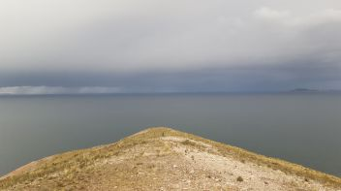

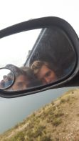

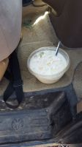

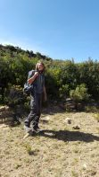

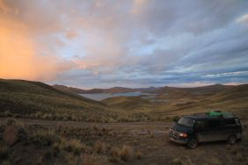

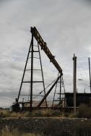

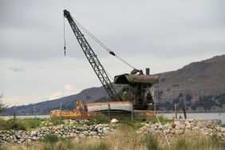

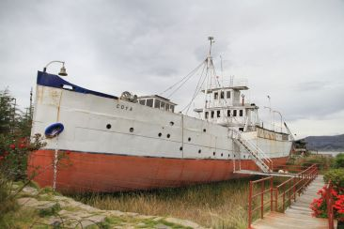

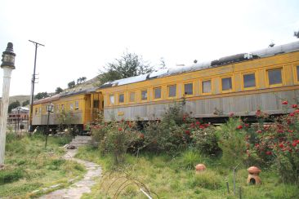

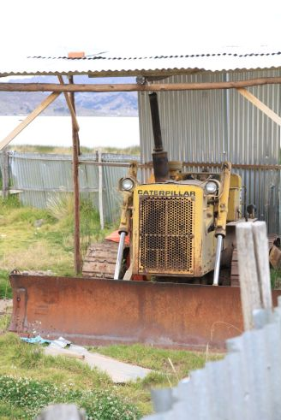

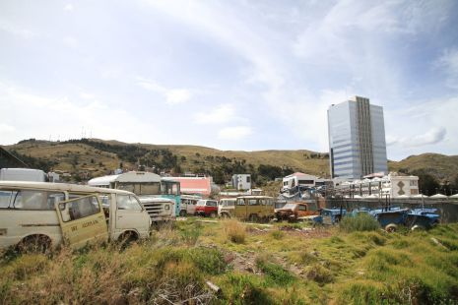

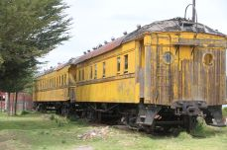

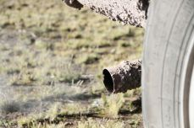

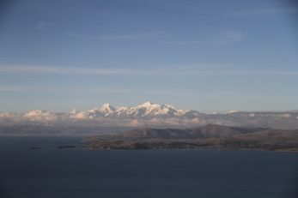

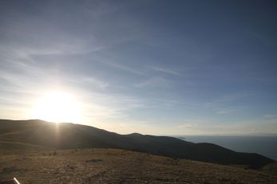

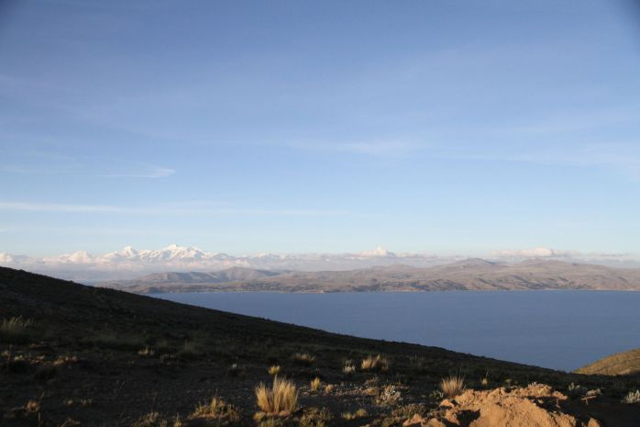

Am nächsten Tag ging es über die Grenze.

Tim:

Auf der Grenze lief Modern Talking!!!

Murphy:  
 Es verlief alles recht einfach und nachdem wir am gemeinen Tittitwister-Aduana-Mann vorbeigekommen sind ohne Schmiergeld zu bezahlen, fuhren wir nur wenige Kilometer bis zur Cocacabana Boliviens. Von dort aus ging es am nächsten Tag mit einem Boot auf die Isla de Sol. Einer griechisch anmutenden Insel im Titikakasee. Einen vollen Tag dauerte der Trip, der von viel Sol (Sonne) und schöner Aussicht geprägt war. Am Abend übernachteten wir noch einmal am See, bevor unserer Aufenthalt dort, bis auf eine witzige Fährfahrt, abgeschlossen war. CAWABUNGA CAWABUNGA CAWABUNGA CAWABUNGA CAWABUNGA CAWABUNGA CAWABUNGA CAWABUNGA CAWABUNGA CAWABUNGA CAWABUNGA CAWABUNGA CAWABUNGA CAWABUNGA CAWABUNGA CAWABUNGA CAWABUNGA CAWABUNGA CAWABUNGA CAWABUNGA CAWABUNGA CAWABUNGA CAWABUNGA CAWABUNGA CAWABUNGA CAWABUNGA CAWABUNGA CAWABUNGA CAWABUNGA CAWABUNGA CAWABUNGA CAWABUNGA CAWABUNGA CAWABUNGA CAWABUNGA CAWABUNGA CAWABUNGA CAWABUNGA CAWABUNGA CAWABUNGA CAWABUNGA CAWABUNGA CAWABUNGA CAWABUNGA CAWABUNGA

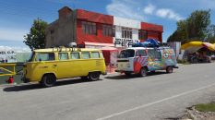

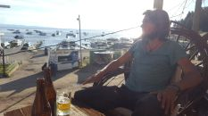

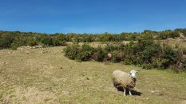

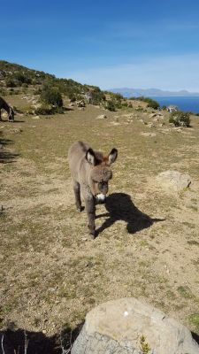

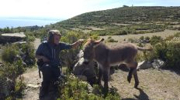

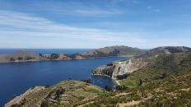

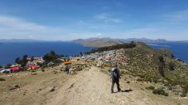

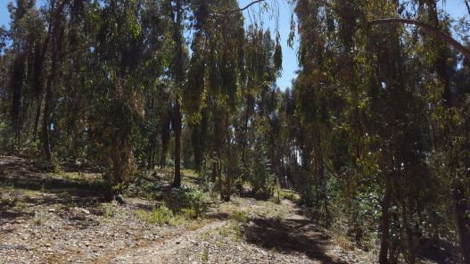

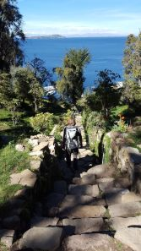

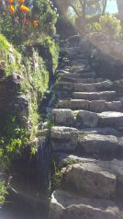

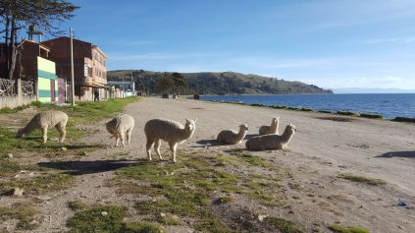

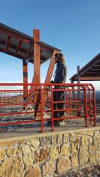

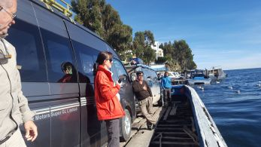

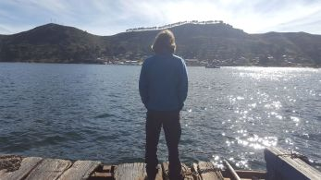

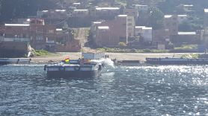

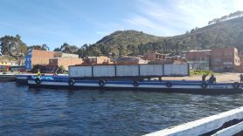

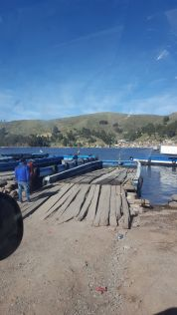

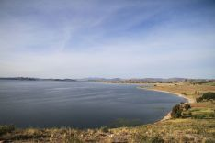

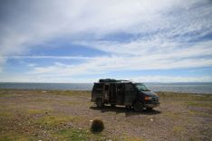

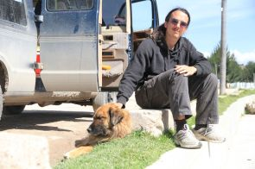

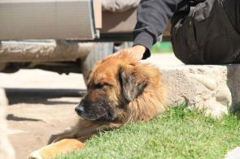

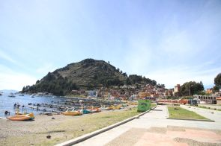

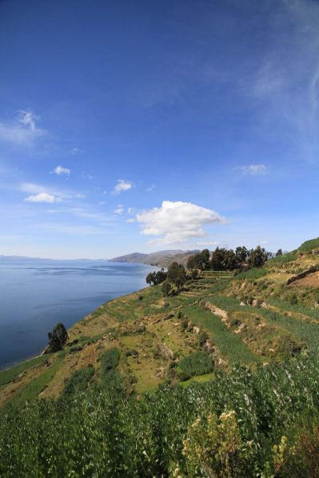

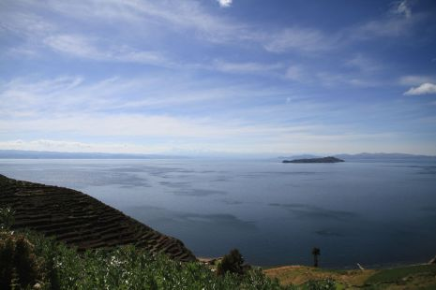

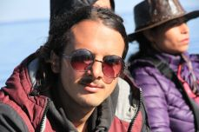

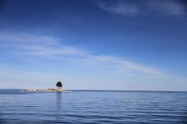

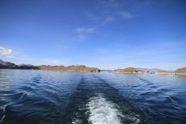

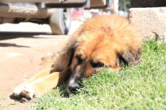

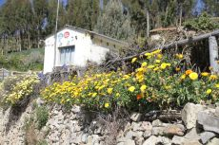

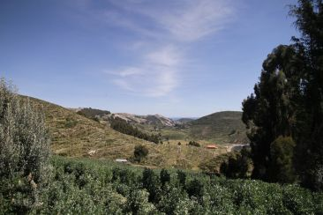

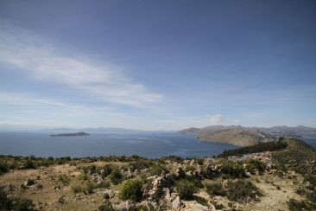

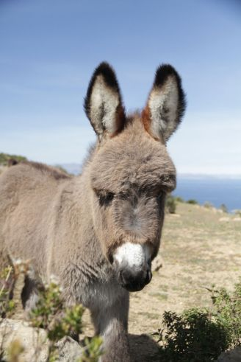

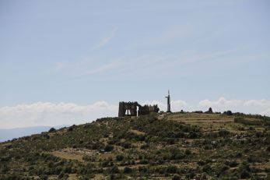

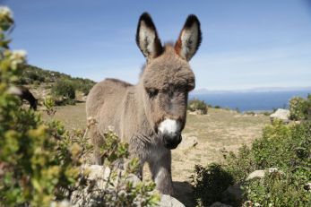

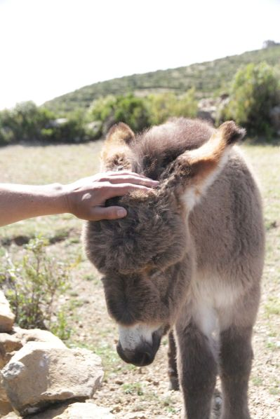

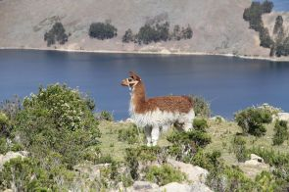

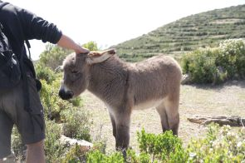

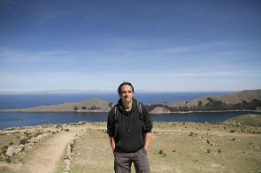

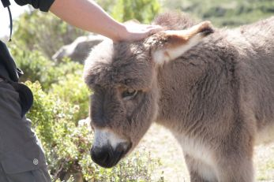

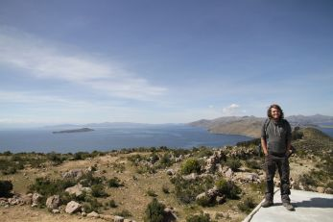

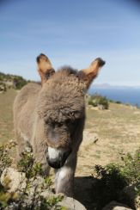

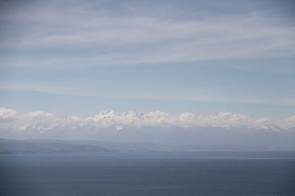

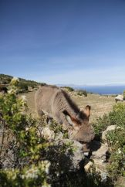

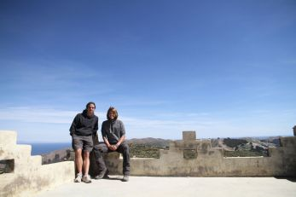

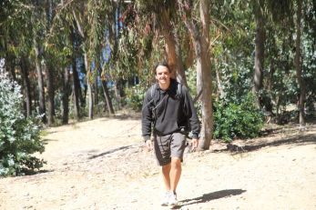

Tim:

Der erste Straßeneindruck von Bolivien: es wird viel gebaut. So viel, dass die guten 100 Kilometer von der Fähre bis La Paz sich wie eine einzige lange Baustelle anfühlten. Tanken ist auch etwas speziell, da Ausländer offiziell einen deutlich höheren Preis als die Einheimischen zahlen müssen. Da man sowas ja am liebsten umgeht, beginnt jeder Tankversuch mit einer kleinen Diskussion mit dem Tankwart, ob er bereit ist ohne Rechnung zu betanken, oder einen nur leicht höheren Preis akzeptiert. Alles in allem kein Problem, man sollte nur die maximalreichweite nie ausreizen, auf die Gefahr, dass man zur nächsten Tankstelle geschickt wird. Wir kamen dennoch gut voran und erreichten La Paz, die höchstgelegenen Hauptstadt der Welt, die tatsächlich gar nicht Boliviens Hauptstadt ist, gegen Mittag. Einer der üblichen Stops, bei einem Reifenhändler bescherte uns einen weiteres Loch weniger und dann waren wir mit unserem La Paz Programm auch schon vorerst durch, schließlich wollten wir heute noch Leo und Andy auf der Straße des Todes treffen, der höchstgelegenen Todesstraße der Welt.

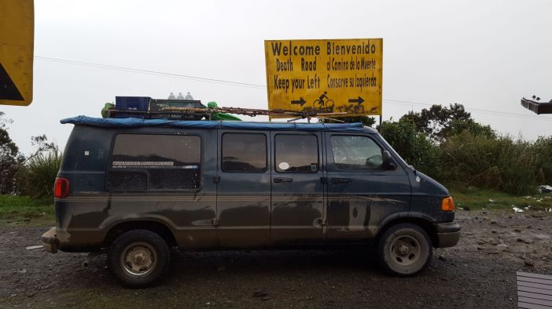

Die Straße des Todes, ursprünglich eine der gefährlichsten Straßen der Welt, kamen hier jährlich um die 300 Menschen ums Leben – abgestürzt in den engen Kurven um die Steilhänge. Heute gibt es eine asphaltierte Umgehungsstraße und das Verbindungsstück Yavani – Corico, ist hauptsächlich eine Touristenattraktion und durch den fast komplett umgeleiteten LKW und Busverkehr nicht mehr wirklich gefährlich. Dennoch war es absolut eindrucksvoll, diese berühmte Straße mit dem eigenen Fahrzeug zu befahren. Die Aussichten waren grandios und es ging tatsächlich tödlich steil in den Abgrund hinab. CAWABUNGA CAWABUNGA CAWABUNGA CAWABUNGA CAWABUNGA CAWABUNGA CAWABUNGA CAWABUNGA CAWABUNGA CAWABUNGA CAWABUNGA CAWABUNGA CAWABUNGA CAWABUNGA CAWABUNGA CAWABUNGA CAWABUNGA CAWABUNGA CAWABUNGA CAWABUNGA CAWABUNGA CAWABUNGA CAWABUNGA CAWABUNGA CAWABUNGA CAWABUNGA

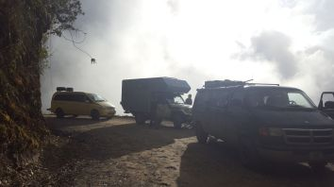

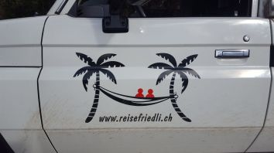

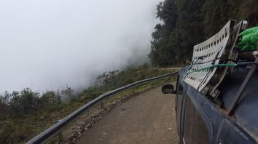

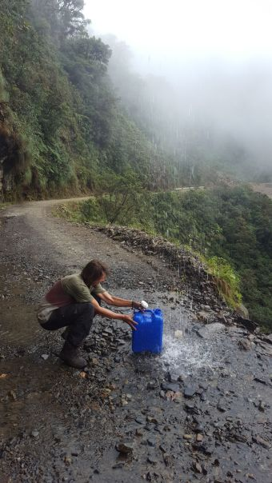

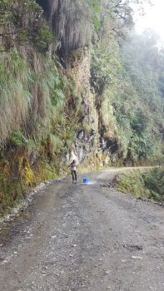

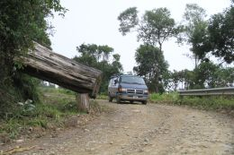

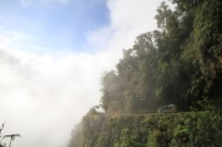

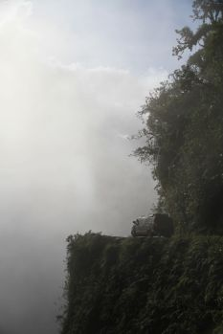

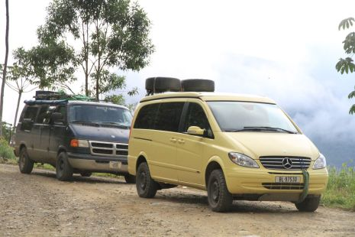

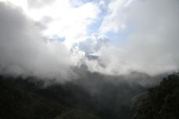

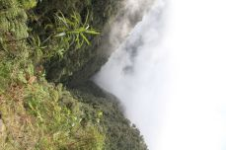

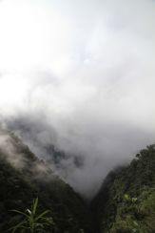

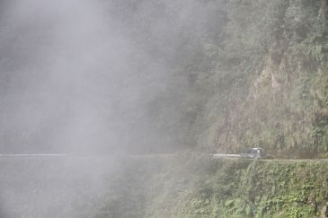

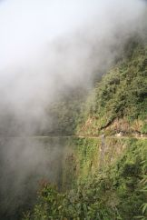

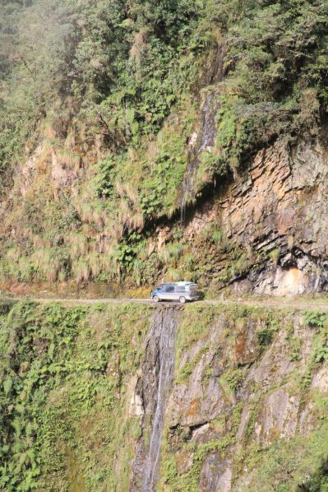

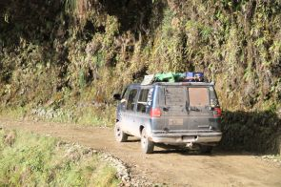

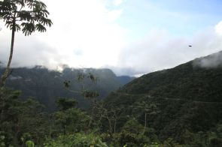

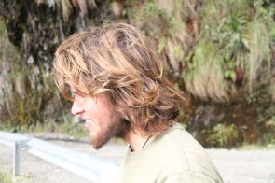

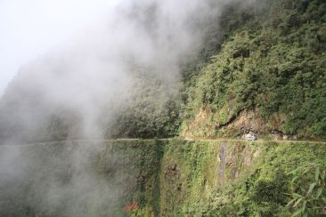

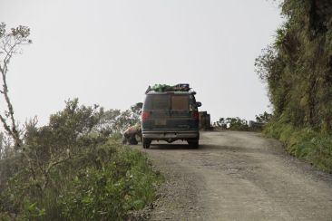

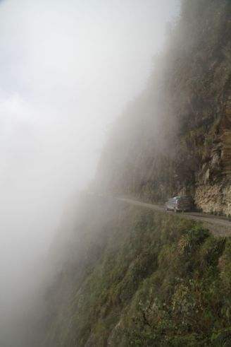

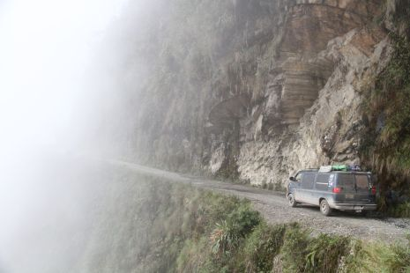

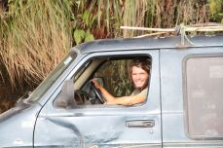

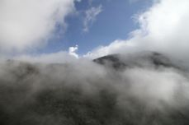

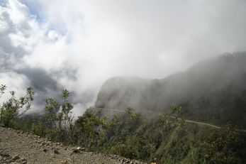

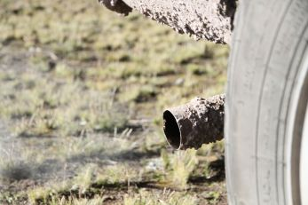

Von dem bunten Bus war allerdings weit und breit nichts zu sehen. Stattdessen trafen wir in einer Fotoprächtigen Kehre auf die Schweizer Bettie und Bert im Toyota Landcruiser und Anita und Dani(el) im Viano 4×4.

Murphy:

Von da an war es einfach nur noch wundervoll. Da sie noch mehr Fotos machen als wir, fuhren wir vor. Doch irgendwie gehörten wir schon zu dem Zeitpunkt zur Gruppe. Wir fuhren gemeinsam in die nächstgelegene Stadt Corico und campen zu sechst in einer schönen Wagenburg neben einer Kirche. Wir wurden direkt zum Essen eingeladen, es gab Bier und tolle Stimmung. In der Nacht feierten Teenager auf dem Heck ihres Pickups eine kleine Party und tanzten zu der Musik, die ihre Eltern ihnen verboten hatten (Dschingis Kahn, Down under, Bicicletta und Men at Work). Genauso wie bei Dirty Dancing. Am nächsten Morgen liehen wir dem bolivianischen Marvin noch Toilettenpapier, bevor sie völlig verstrahlt wegfuhren, damit ihre Eltern nichts merkten.

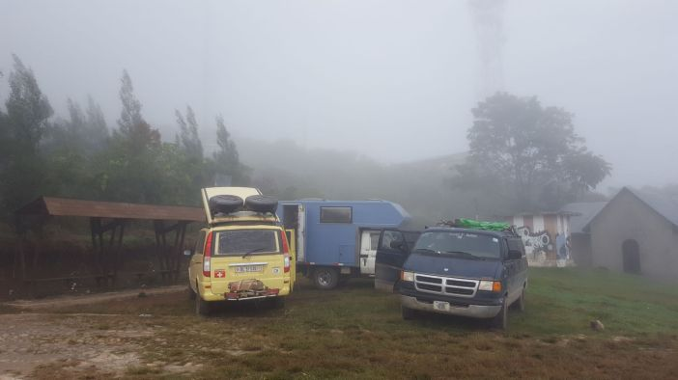

Als wir losfuhren, war für unsere neugewonnen Schweizer Freunde schon klar, dass wir die nächsten Kilometer gemeinsam fuhren. Wir wurden in die Mitte der Kolonne genommen, da die Schweizer untereinander in Funkkontakt standen und wir somit schwer verloren gehen konnten. Die Strecke in den Dschungel ist eine 300 km lange Baustelle, die Montag bis Samstag erst ab 17 Uhr bis 2 Uhr nachts befahren werden darf. Da Sonntag war hatten wir Glück, mussten die Strecke aber an einem ganzen Tag schaffen. Wir machten gemeinsam Pausen, achteten gegenseitig dass alle Fahrzeuge alle Streckenabschnitte schafften und hatten eine langen und ermüdenden Fahrtag. Nach knappen 10 Stunden Fahrt kamen wir in Rurrenbaraque an. Der Ausgangspunkt für Dschungel- und Savannentouren. Wieder wurden wir zu Bier und Essen eingeladen und ließen den Abend am Pool und um den Campingtisch ausklingen. Wir lernten uns näher kennen und fanden heraus, dass obwohl wir ihre Kinder sein könnten, wir uns auf einer Wellenlänge befanden. Der nächste Tag war zum Erholen gedacht, doch wir verbrachten ihn mehr damit, durch die kleine Stadt am Fluss in unserer Sechsergruppe zu irren und nach dem richtigen Touranbieter für uns zu suchen. Es gab zwar sehr billige Angebote, die zunächst gut klangen, aber durch den niedrigen Preis wurden wir eher misstrauisch. Im siebten Büro fanden wir endlich ein für uns passendes Angebot. Die sehr professionell wirkende Präsentation der Company Mashaquipe und die anliegende französische Bäckerei mit einer bezaubernden Verkäuferin überzeugten uns und ließen uns doch sehr viel tiefer in die Tasche greifen, als wir gedacht hätten. Wir entschieden uns für eine kombinierte Tour – drei Tage im Dschungel und zwei Tage in den Pampas (Savanne mit Galleriewald). Eins kann ich vorwegnehmen: Jeder Euro war gut angelegt. Die französischen Croissants, der Apfelkuchen und auch die 5 Tage Tour waren ihr Geld vollends wert. CAWABUNGA CAWABUNGA CAWABUNGA CAWABUNGA CAWABUNGA CAWABUNGA CAWABUNGA CAWABUNGA CAWABUNGA CAWABUNGA CAWABUNGA CAWABUNGA CAWABUNGA

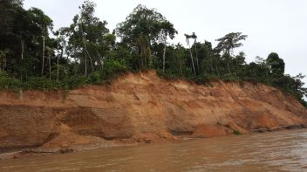

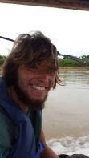

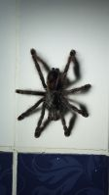

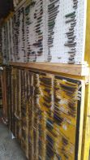

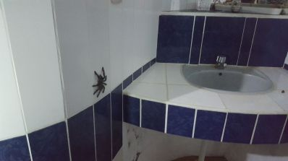

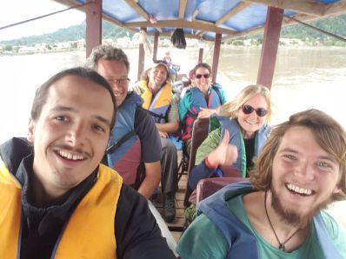

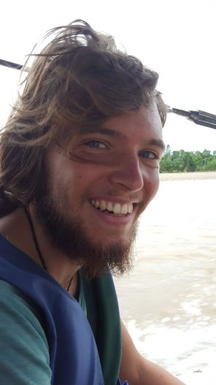

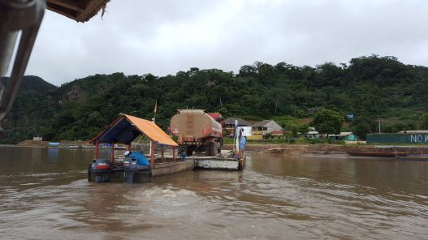

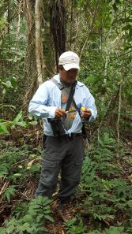

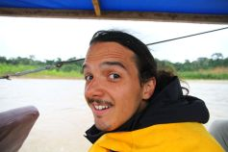

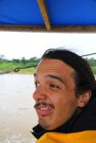

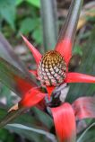

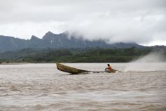

Tim:  
 Mit unserem Guide Giovanni ging es per Boot in den Madhidi-Nationalpark, vorbei an Goldsuchern, mit einem kurzen Stopp bei einem Indigenen Stamm zum Zuckerrohrpressen, über Stromschnellen Flussaufwärts bis zu unserer Lodge, welche mit einigen offenen Holzhütten sehr gemütlich wirkte. Auf unserer ersten Tour zu Fuß durch den Dschungel, erklärte uns Giovanni einiges über Pflanzen und Tiere des Waldes und glänzte mit seinen Qualitäten als Vogelsprachler. Am nächsten Tag fuhren wir weiter entlang des Flusses, um tiefer im Wald, nur vom Moskitonetz geschützt eine Nacht zu verbringen. Wir bauten unser Camp auf und brachen nach einem köstlichen Mittagessen zu einer mehrstündigen Wanderung auf engsten, teils zugewucherten Pfaden auf. Hier und da entdeckte unser Guide immer wieder extrem gut versteckte Tiere und bewies ein weiteres Mal im Dschungel zuhause zu sein. Als Highlight unserer heutigen Tour erreichten wir obere Kante einer Steilwand, in welcher eine große Anzahl von Ara-Papageien nistet und ihr Zuhause hat. Von hier hatten wir die ideale und ziemlich einzigartige Position, um die großen und farbenprächtigen Vögel von oben im Flug zu beobachten und zu Fotografieren. CAWABUNGA CAWABUNGA CAWABUNGA CAWABUNGA CAWABUNGA CAWABUNGA CAWABUNGA CAWABUNGA CAWABUNGA CAWABUNGA CAWABUNGA CAWABUNGA CAWABUNGA CAWABUNGA CAWABUNGA CAWABUNGA CAWABUNGA CAWABUNGA CAWABUNGA CAWABUNGA CAWABUNGA CAWABUNGA CAWABUNGA CAWABUNGA CAWABUNGA CAWABUNGA CAWABUNGA CAWABUNGA CAWABUNGA CAWABUNGA CAWABUNGA CAWABUNGA CAWABUNGA CAWABUNGA CAWABUNGA CAWABUNGA CAWABUNGA CAWABUNGA CAWABUNGA CAWABUNGA CAWABUNGA CAWABUNGA CAWABUNGA CAWABUNGA CAWABUNGA CAWABUNGA CAWABUNGA CAWABUNGA CAWABUNGA CAWABUNGA CAWABUNGA CAWABUNGA CAWABUNGA CAWABUNGA CAWABUNGA CAWABUNGA CAWABUNGA CAWABUNGA CAWABUNGA CAWABUNGA CAWABUNGA CAWABUNGA CAWABUNGA CAWABUNGA CAWABUNGA CAWABUNGA CAWABUNGA CAWABUNGA

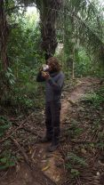

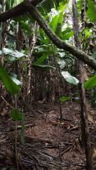

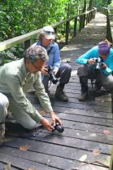

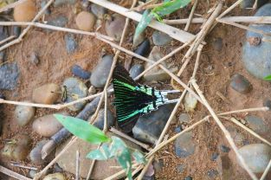

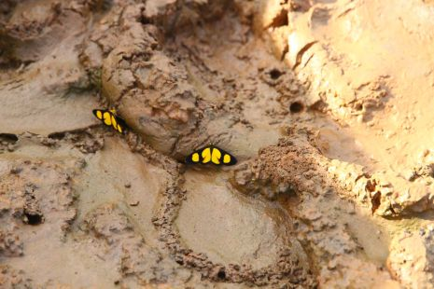

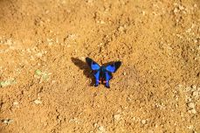

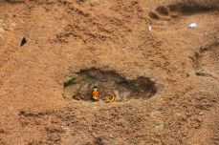

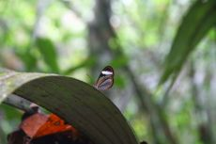

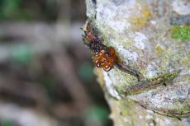

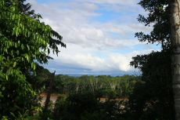

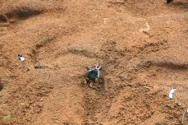

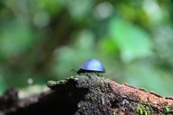

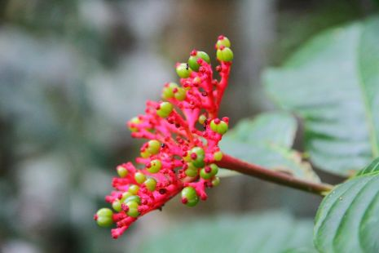

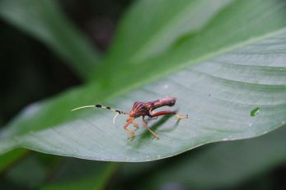

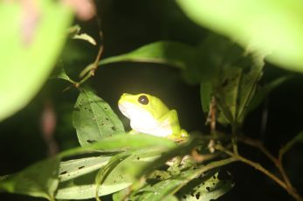

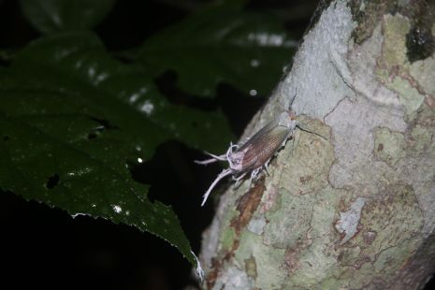

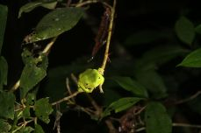

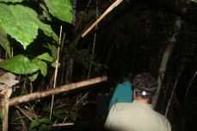

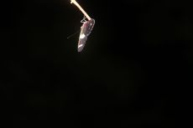

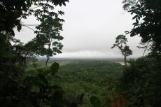

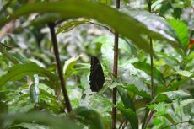

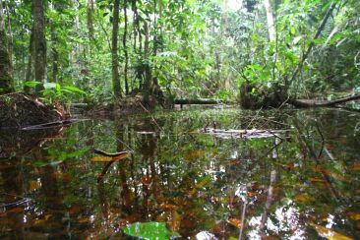

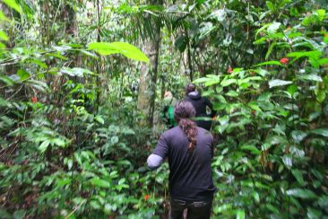

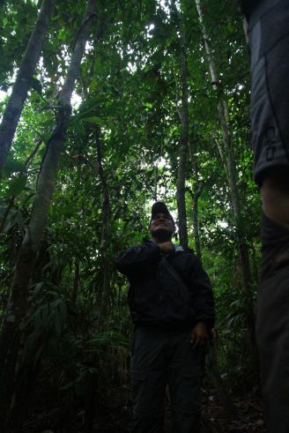

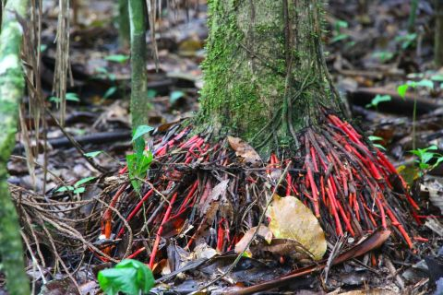

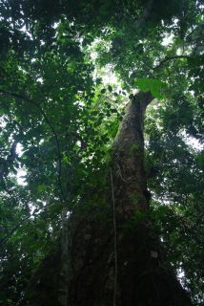

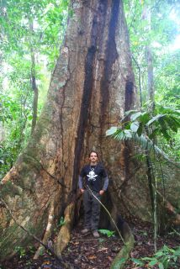

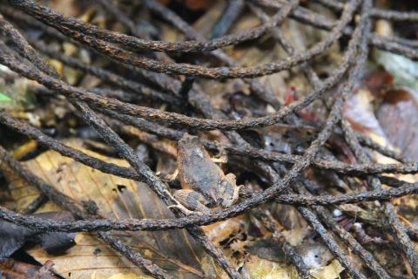

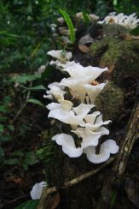

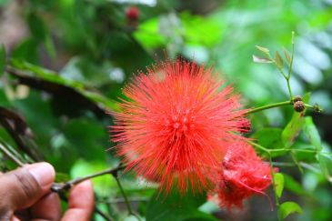

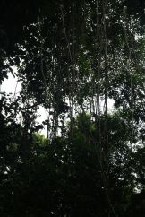

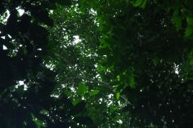

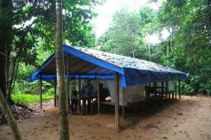

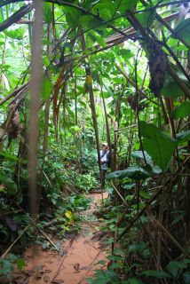

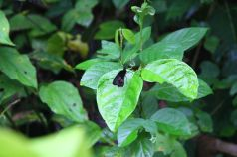

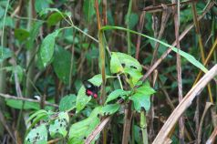

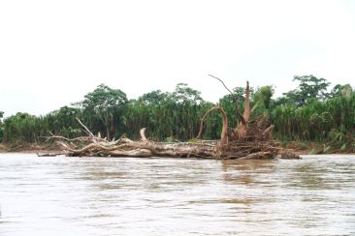

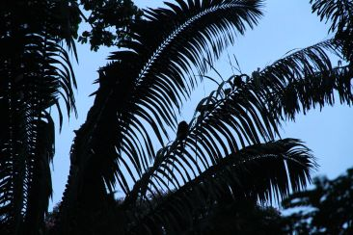

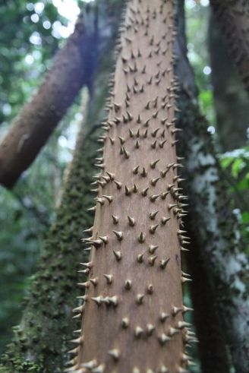

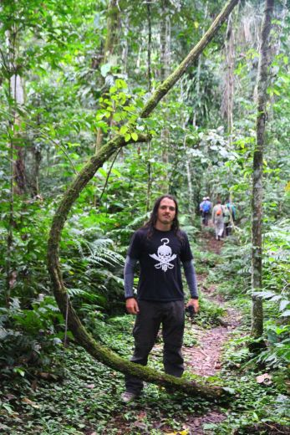

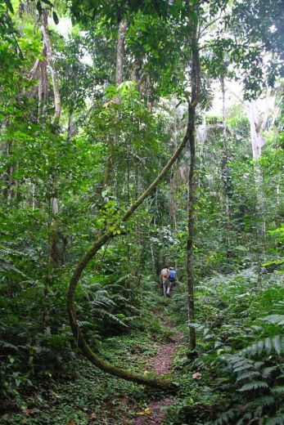

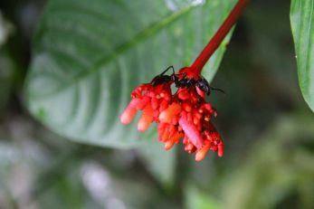

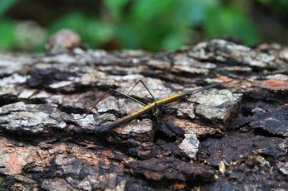

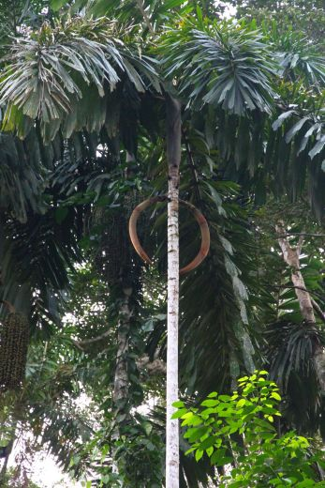

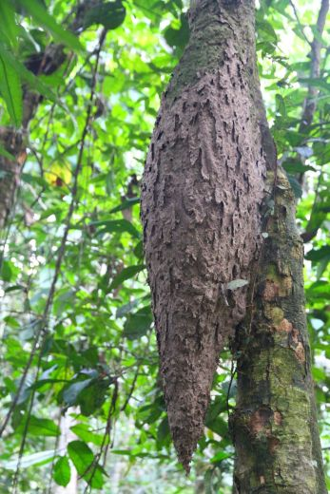

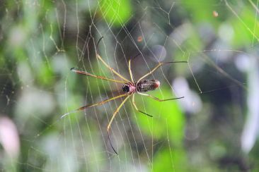

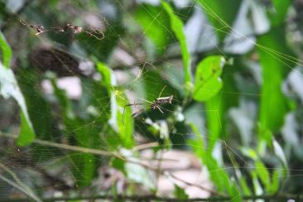

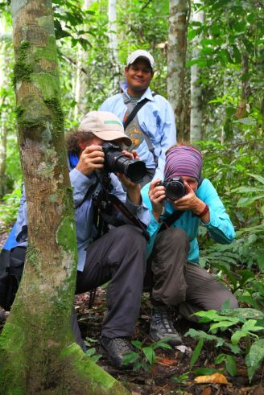

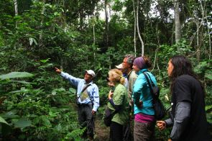

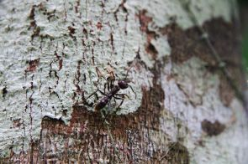

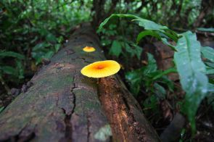

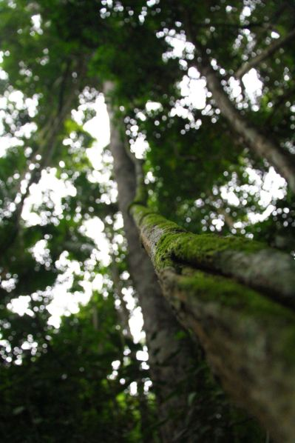

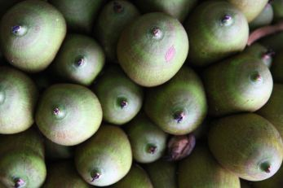

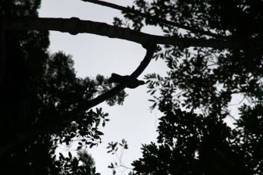

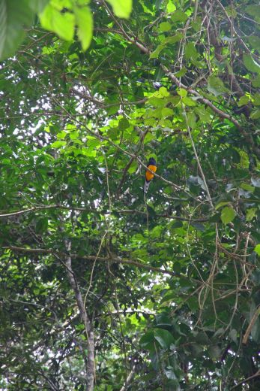

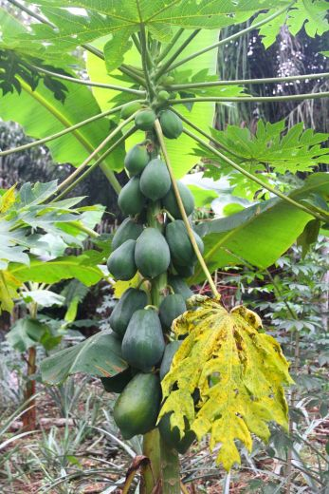

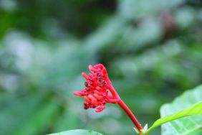

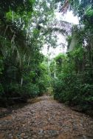

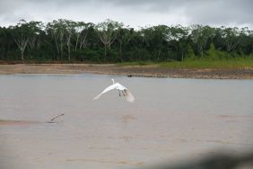

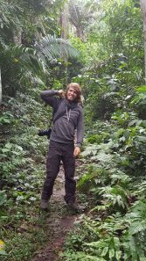

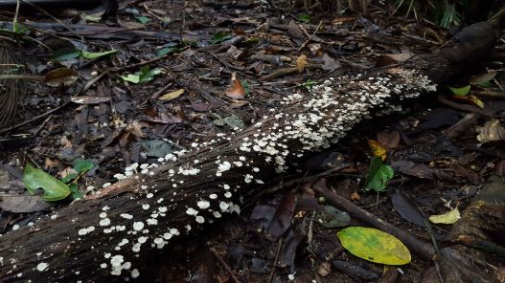

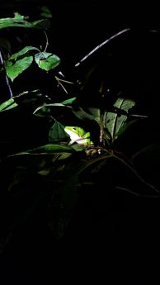

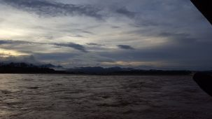

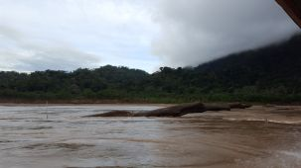

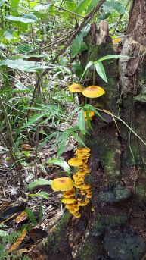

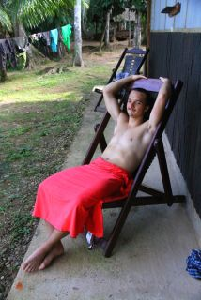

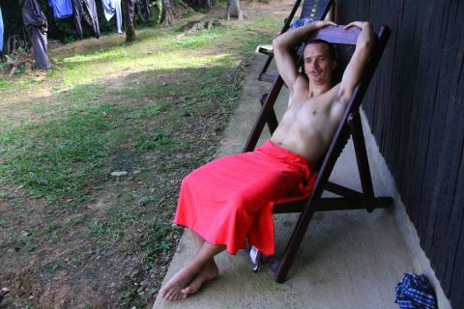

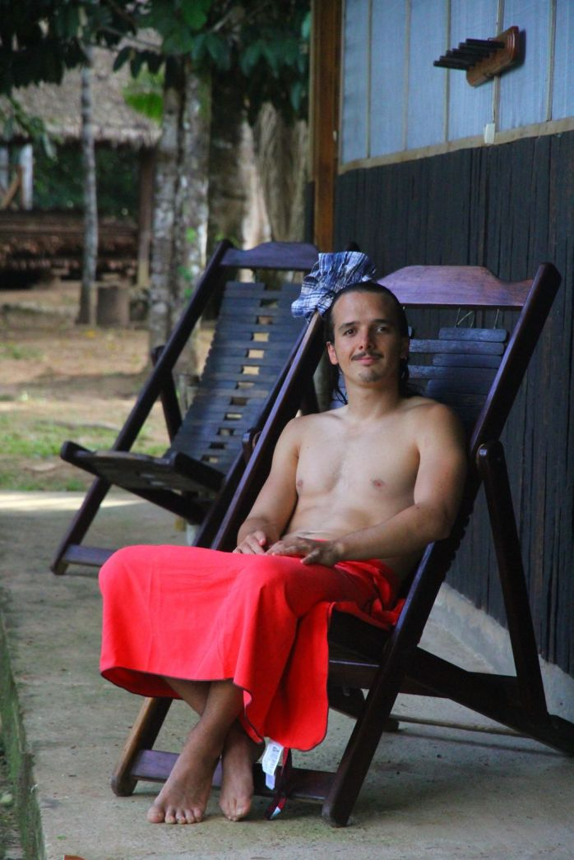

  CAWABUNGA CAWABUNGA CAWABUNGA CAWABUNGA CAWABUNGA CAWABUNGA CAWABUNGA CAWABUNGA CAWABUNGA CAWABUNGA CAWABUNGA CAWABUNGA CAWABUNGA CAWABUNGA CAWABUNGA CAWABUNGA CAWABUNGA CAWABUNGA CAWABUNGA CAWABUNGA CAWABUNGA CAWABUNGA CAWABUNGA CAWABUNGA CAWABUNGA CAWABUNGA CAWABUNGA CAWABUNGA

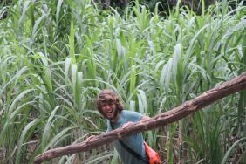

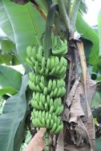

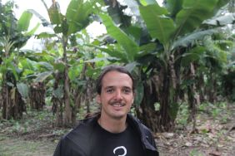

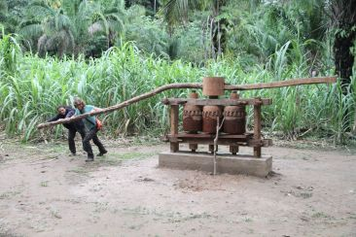

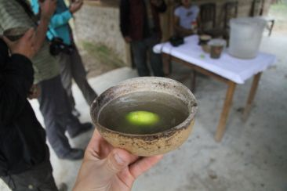

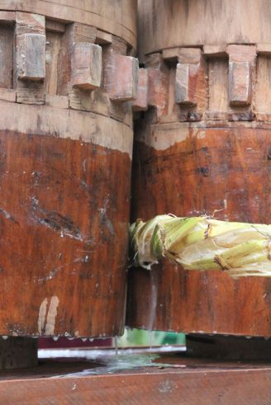

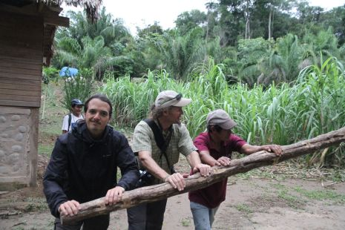

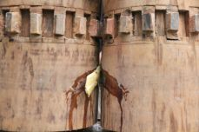

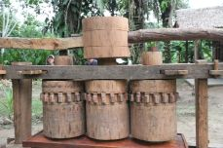

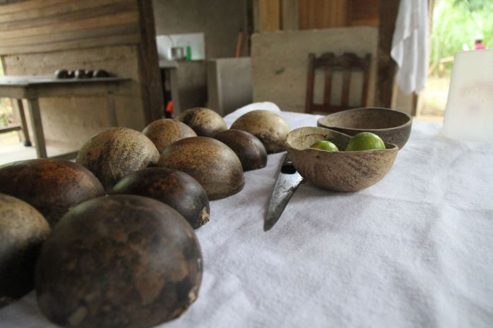

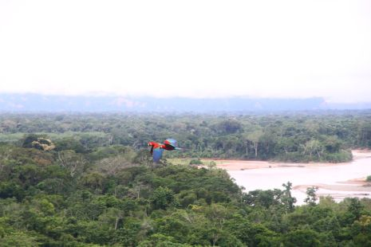

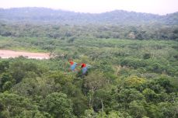

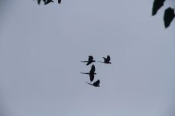

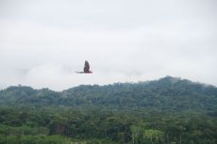

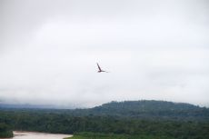

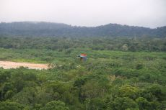

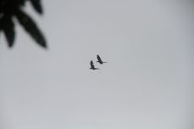

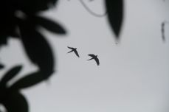

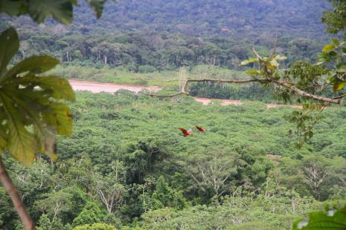

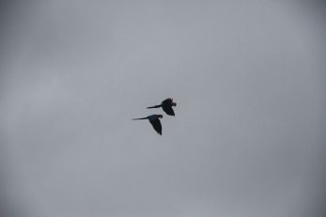

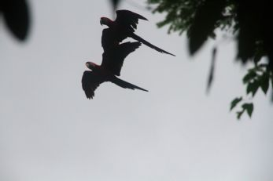

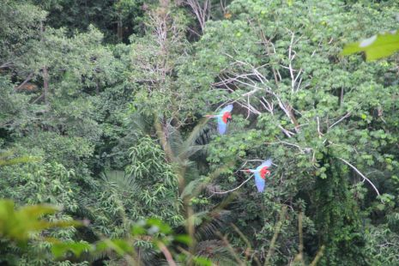

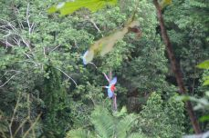

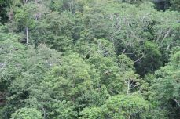

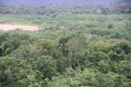

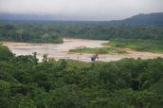

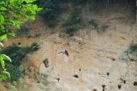

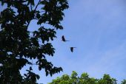

Nach dem Nachtessen gab es noch eine kleine Nachtwanderung, bevor wir in unsere Betten krabbelten, die gesamte Urwald-Geräuschkulisse ungefiltert, uns umgebend.  
 Um zurück zu unserer Lodge und der inzwischen nötig gewordenen Dusche zu kommen, zurrten wir mit Giovanni ein paar Palmenstämme zu einem Floß zusammen und schon ging es 7 km den teils recht wilden Fluss hinunter. Dieses Finale unserer Urwaldtour, ließen wir in der Lodge gemeinsam in der Abendsonne ausklingen. Wir waren in den letzten 3 Tagen echt viel im Wald umhergelaufen, hatten viele Tiere gesehen und konnten die beeindruckende und beinahe erschlagende Pflanzenvielfalt bewundern. Und dabei haben wir uns nur in einem winzigen Teil des Nationalsparks, geschweige denn, des Amazonasbeckens bewegt, die Ausmaße dieses gigantischen Waldes und das perfekt aufeinander abgestimmte Zusammenspiel seiner Bewohner lassen den Menschen klein und unbedeutend wirken und doch ist er in der Lage all das zu bedrohen.  Das tut nämlich aktuell ein chinesisches Staudammprojekt, unterstützt von der bolivianischen Regierung. Es droht Teile des Madhidi-Nationalparks zu fluten und viele der ansässigen indigenen Stämme kämpfen dagegen. CAWABUNGA CAWABUNGA CAWABUNGA

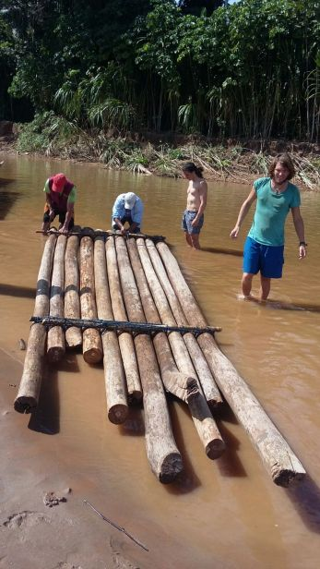

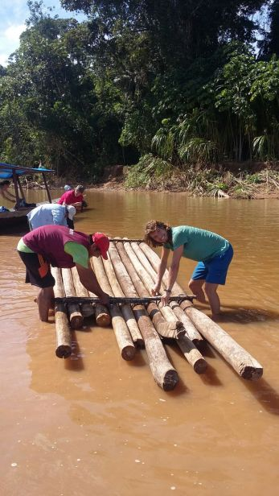

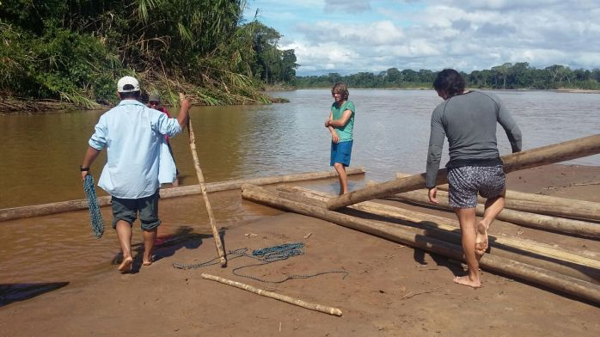

Murphy:

Der Dschungel protzte vor Tieren und Pflanzen. Neben Affen und Vögeln waren es vor Allem die kleinen Tiere, die zahlreich zu entdecken waren. Taranteln, Feuerameisen, Tukane, Spinnen mit goldenen Netzen, kleine Springmäuse, Frösche, Schlangen und die sehr schmerzhaften Bulletants (riesige Ameisen, deren Stiche so starke Schmerzen auslösen, dass man stundenlang nur krampfgeplagt leiden kann) ließen keine Langeweile aufkommen. An einer Stelle wurde ein Wespennest aufgescheucht, da der dazugehörige Ast über den Weg hing. Durch einen schon aufgeschreckten Wespenschwarm (My Girl!!!!) zu rennen macht eher wenig Spaß und der ein oder andere Stich tut noch Tage später weh. Unser Guide fand das alles eher lustig und ich irgendwie auch. Bei einer anderen Wespenart sollte man sich lieber totstellen als davonzulaufen, da man sonst an dem, nach dem Stich eintretenden Fieber sterben kann. Also nochmal Glück gehabt. Das ist auch der Grund warum man am besten wenig querfeldein im Dschungel gehen sollte. Danach ging es zurück in die Stadt, einmal zur französischen Bäckerei und durch eine dreistündige Autofahrt in die Pampas. Über den stark aufgeschwemmten Fluss durch die Savanne. Der Fluss ist von einer schmalen Reihe Bäume und Sträuchern umgeben und danach kommt Grasland. Was sahen wir hier? Daraus machen wir ein kleines Ratespiel und ihr könnt versuchen auf den Bildern alle Tiere zu entdecken. Achja, ich soll noch die pinken Flussdelphine erwähnen, die miteinander spielten und uns mit ihren Atemgeräuschen den Tag versüßten. Man hätte auch mit ihnen schwimmen können, aber das tut diesen Wesen bestimmt auch nicht unbedingt gut, deshalb haben wir es gelassen. CAWABUNGA CAWABUNGA CAWABUNGA CAWABUNGA CAWABUNGA CAWABUNGA CAWABUNGA CAWABUNGA CAWABUNGA CAWABUNGA CAWABUNGA CAWABUNGA CAWABUNGA CAWABUNGA CAWABUNGA CAWABUNGA CAWABUNGA CAWABUNGA CAWABUNGA CAWABUNGA CAWABUNGA CAWABUNGA CAWABUNGA CAWABUNGA CAWABUNGA CAWABUNGA CAWABUNGA CAWABUNGA CAWABUNGA CAWABUNGA CAWABUNGA CAWABUNGA CAWABUNGA CAWABUNGA CAWABUNGA CAWABUNGA CAWABUNGA CAWABUNGA CAWABUNGA CAWABUNGA CAWABUNGA CAWABUNGA

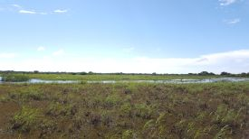

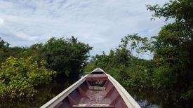

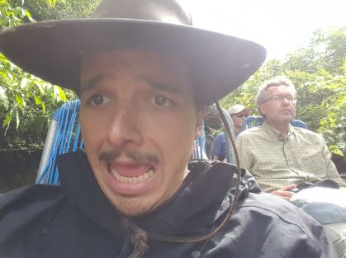

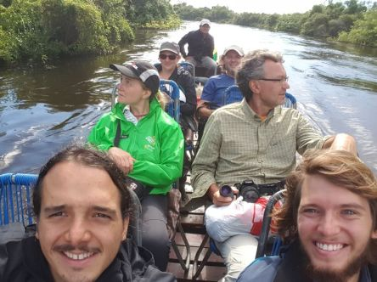

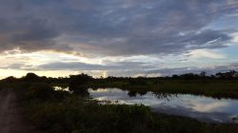

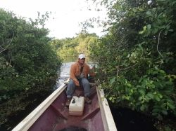

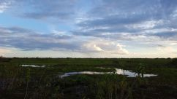

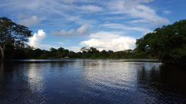

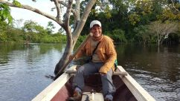

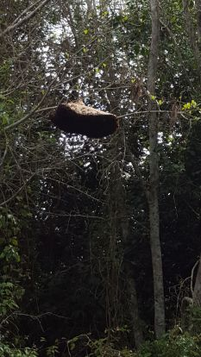

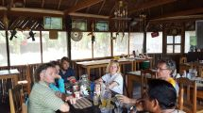

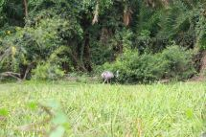

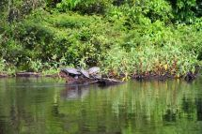

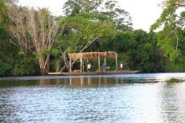

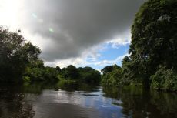

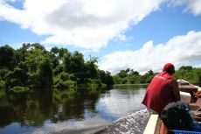

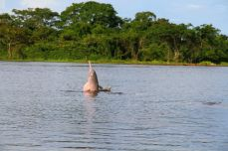

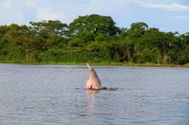

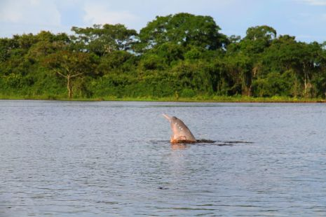

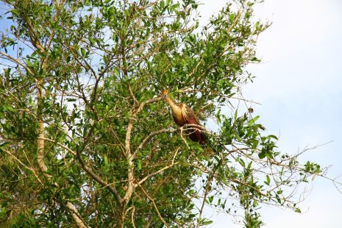

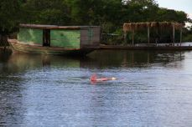

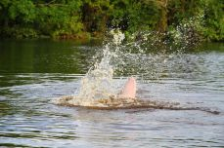

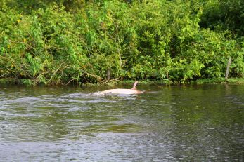

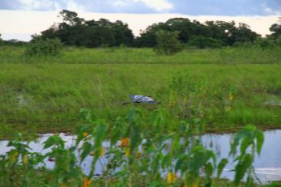

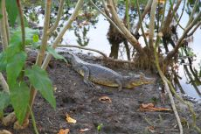

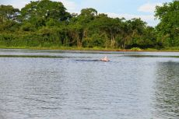

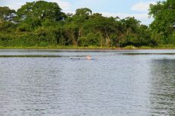

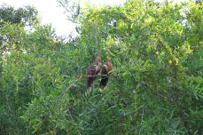

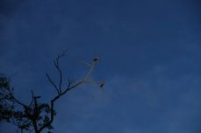

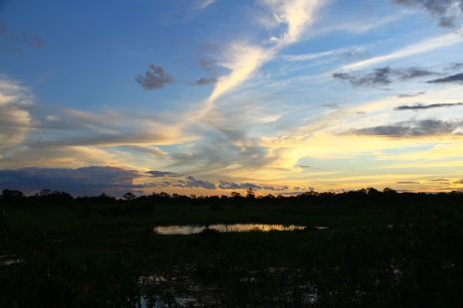

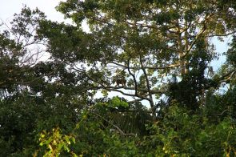

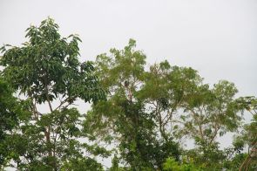

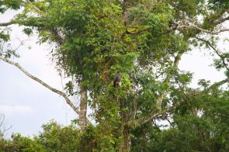

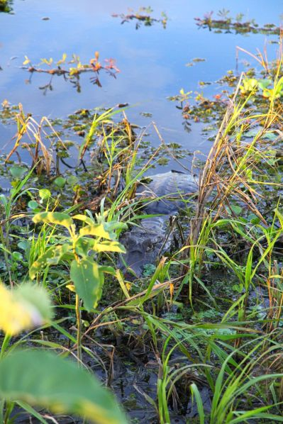

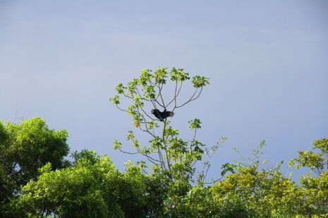

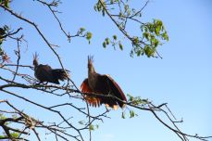

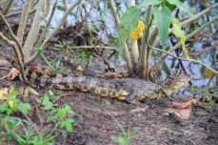

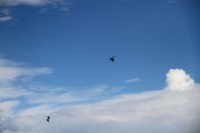

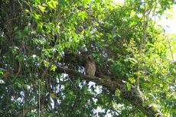

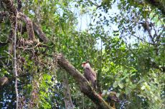

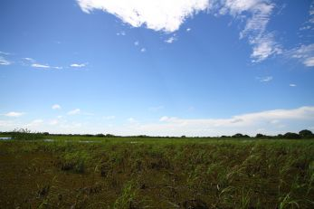

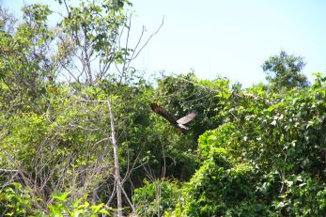

Affenmedley! CAWABUNGA CAWABUNGA CAWABUNGA CAWABUNGA CAWABUNGA CAWABUNGA CAWABUNGA CAWABUNGA CAWABUNGA CAWABUNGA CAWABUNGA CAWABUNGA CAWABUNGA CAWABUNGA CAWABUNGA CAWABUNGA CAWABUNGA CAWABUNGA CAWABUNGA CAWABUNGA CAWABUNGA CAWABUNGA CAWABUNGA CAWABUNGA CAWABUNGA CAWABUNGA CAWABUNGA CAWABUNGA CAWABUNGA CAWABUNGA CAWABUNGA CAWABUNGA CAWABUNGA

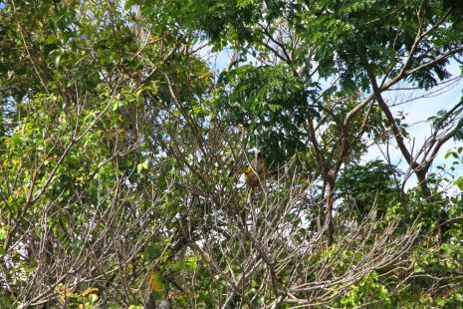

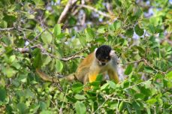

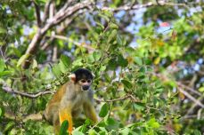

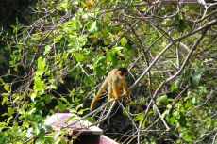

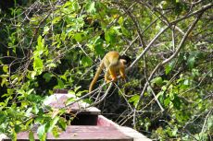

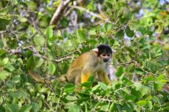

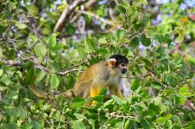

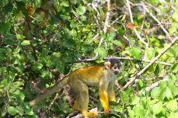

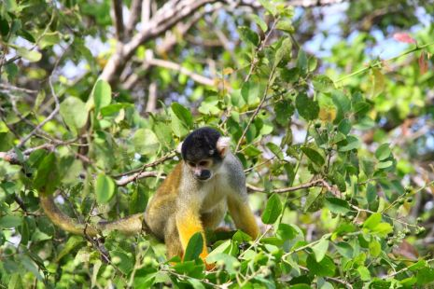

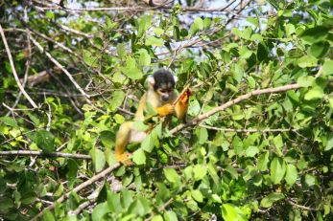

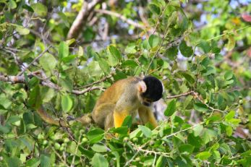

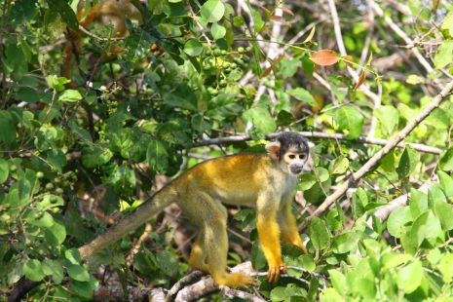

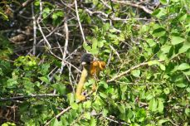

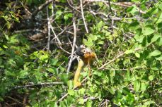

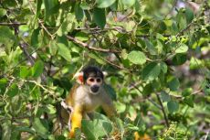

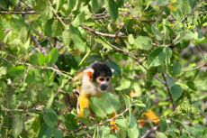

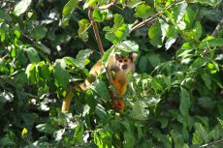

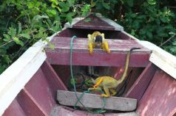

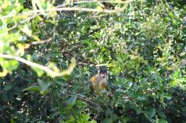

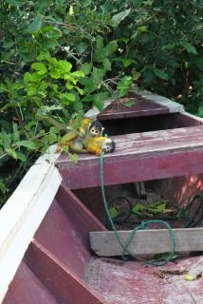

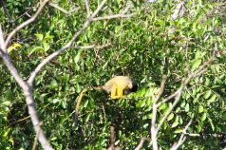

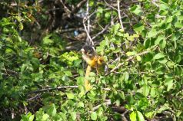

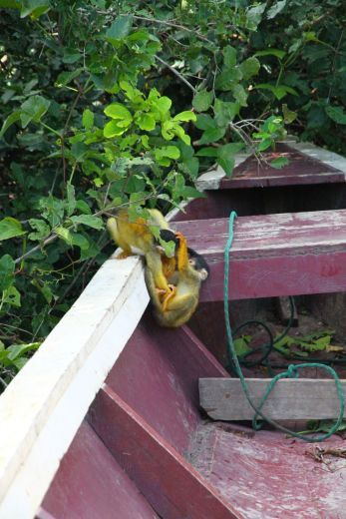

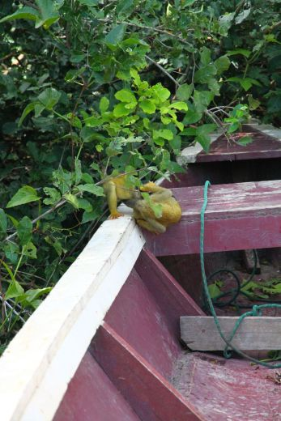

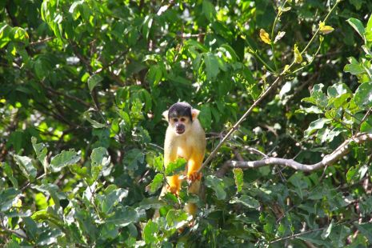

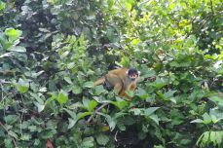

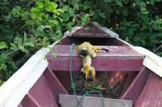

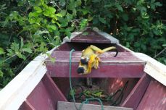

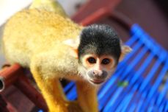

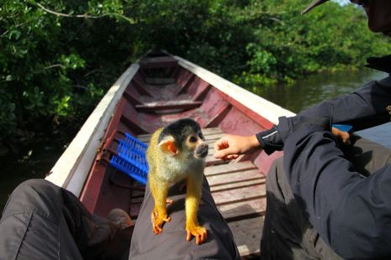

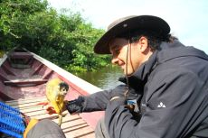

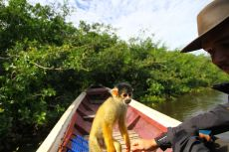

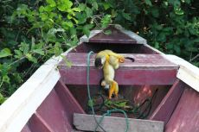

Das Essen war die ganzen fünf Tage der Oberhammer und wir haben sehr gut geschlemmt. Schön Toll.

Die Blogs unserer Mitreisenden:

http://www.friedli.ch<link: http://www.friedli.ch>

http://www.uf-und-dervo.ch<link: http://www.uf-und-dervo.ch> __ATA.cmd.push(function() { __ATA.initVideoSlot('atatags-370373-5fdf901362584', { sectionId: '370373', format: 'inread' }); });

## Uiuiui – UyuniCAWABUNGA

*„Like a band of gypsies we go down the highway“*

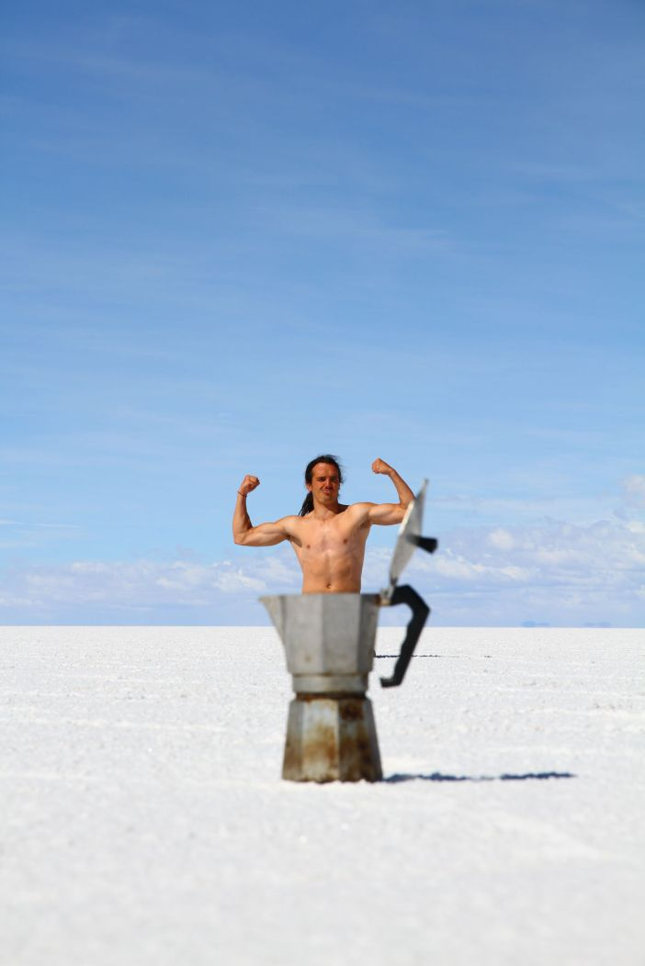

Aufgrund der absurden Baustellenregelung, mussten wir die Strecke von Rurrenabaque nach Corico wie schon auf dem Hinweg am Sonntag in eins zurücklegen. Dass uns Samstagnacht mit Starkregen und Gewitter begrüßte ließ nicht gerade Vorfreude auf die rund 300 km unbefestigte Straße aufkommen.  
 Als es auch am Morgen noch immer regnete, beschlossen Beat und Betty, ein paar Tage abzuwarten und dann in Richtung Norden und Brasilien aufzubrechen. Anita und Dani hatten wie wir nicht die Zeit dafür und so beschlossen wir trotz des Wetters, die Strecke zu wagen.

Im Endeffekt kamen wir viel besser durch als erwartet. Es war eine große Schlammparty und hier und dort gab es frische Erdrutsche, aber selbst die schmalen Stücke am Abgrund, auf denen zur besseren Sicht der Fahrer Linksverkehr herrscht, waren kein Problem. Erschöpft von den rund 11 Stunden Fahrt, campten wir am Anfang der Death Road, bevor es am nächsten Tag nach La Paz ging. Campingplatz, Internet, warme Dusche – musste mal sein CAWABUNGA1 CAWABUNGA CAWABUNGA CAWABUNGA CAWABUNGA CAWABUNGA

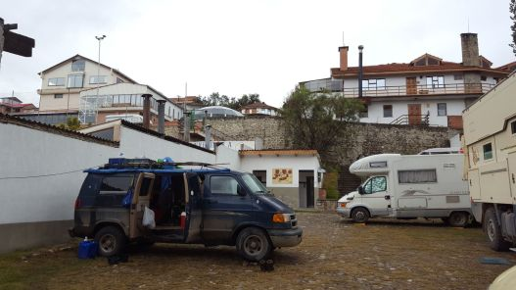

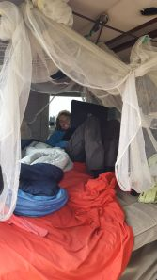

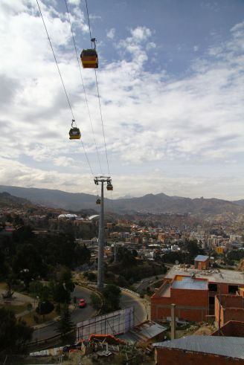

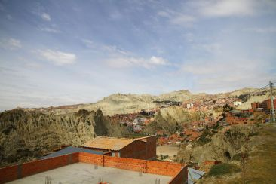

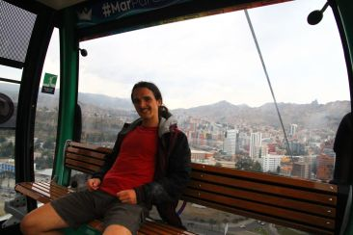

Hier wurden wir von Anita ein letztes Mal zu einem köstlichen „Nachtessen“ (ein weiteres Wort, welches wir von unseren Schweizer Freunden gelernt haben) eingeladen. Am nächsten Tag fuhren sie in Richtung Peru, während Murphy und ich weiter nach Süden mussten, auf uns wartete der Salar de Uyuni, der größte (und wahrscheinlich auch höchste) Salzsee der Welt.

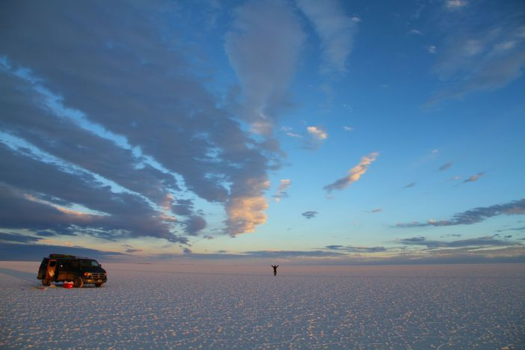

Am Rand der kalten Stadt Uyuni kamen wir endlich zu einem meiner persönlichen Highlights auf diesem Trip, dem Eisenbahnfriedhof. Klar, war ich als Kind ein ziemlicher Eisenbahnfreak, aber ich glaube die große Anzahl an rostigen Dampflokomotiven und Wagons aus dem letzten Jahrhundert wirkt auf jeden ein bisschen gespenstisch-faszinierend. Leider wurden fast alle Züge mittlerweile Opfer verschiedener Graffiti – „Künstler“, aber auch mit diesem Makel, hatten wir großen Spaß an der ausgiebigen Erkundung der Anlage. Wieder einmal , waren wir sehr glücklich, auf eigene Faust und nicht mit einem Tour-Anbieter hier zu sein. Die anderen Touristen werden hier für maximal 20 min abgeladen, kurz Fotos machen und dann geht’s weiter mit Rallyegeschwindigkeit über Holperpisten, schließlich muss in 3 Tagen der Uyuni, der Salar und die Lagunenroute „geschafft“ werden… CAWABUNGA CAWABUNGA CAWABUNGA CAWABUNGA CAWABUNGA CAWABUNGA CAWABUNGA CAWABUNGA CAWABUNGA CAWABUNGA CAWABUNGA CAWABUNGA CAWABUNGA

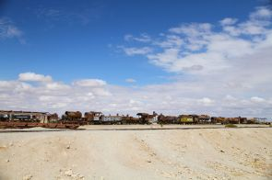

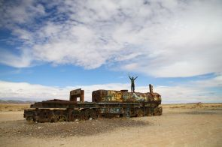

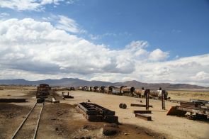

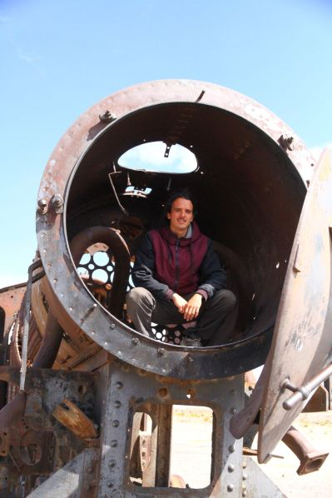

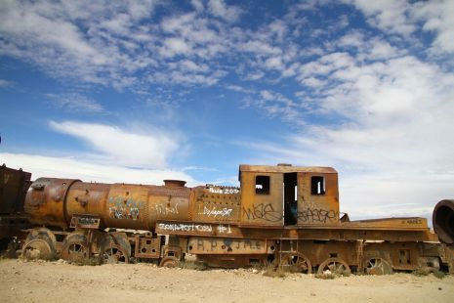

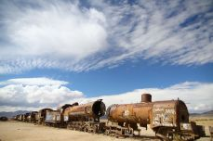

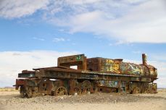

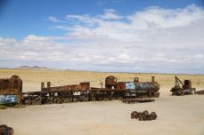

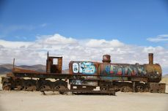

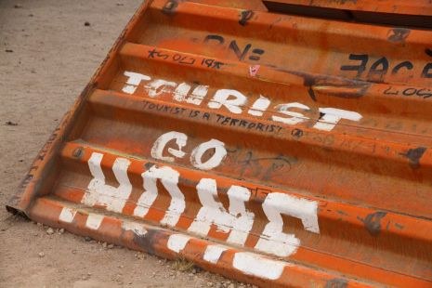

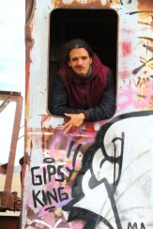

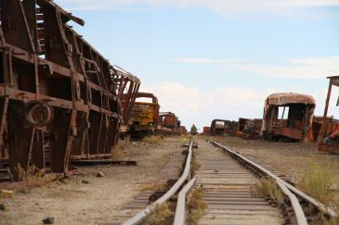

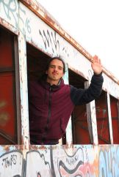

Auf dem Salar, welcher zu dieser Jahreszeit komplett trocken liegt, fuhren wir am Anfang an der Salzgewinnungsebene und dem Dakar Monument vorbei. Die legendäre Rallye führt seit Westafrika zu gefährlich geworden ist, durch das wilde Grenzgebiet zwischen Bolivien und Argentinien.

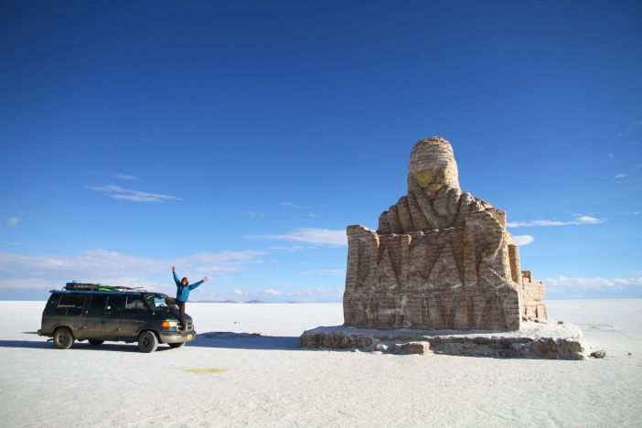

Nach diesem „letzten Posten“ kam erstmal sehr lange nichts. Blendende endlose Weiten, welche einem das Gefühl für Geschwindigkeit und Distanz komplett nehmen. Irgendwo im weißen „Nichts“ schlugen wir unser Nachtlager auf. Die Alpaka-Koteletts wurden Stilgerecht im Salz eingelegt und auch für das Gemüse nutzen wir natürlich den reichlich vorhandenen Rohstoff. CAWABUNGA CAWABUNGA CAWABUNGA CAWABUNGA CAWABUNGA CAWABUNGA CAWABUNGA CAWABUNGA CAWABUNGA CAWABUNGA CAWABUNGA

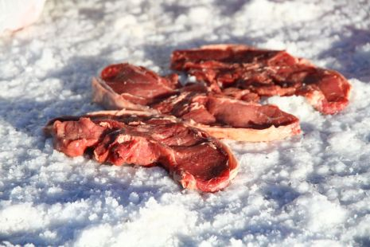

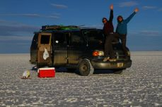

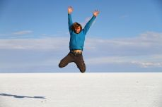

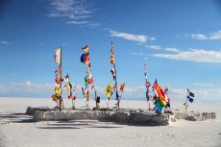

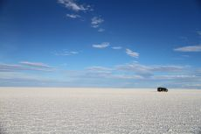

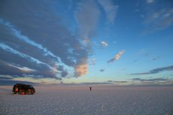

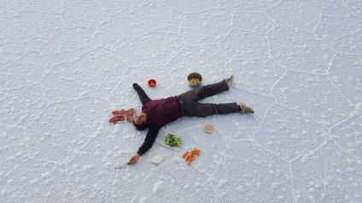

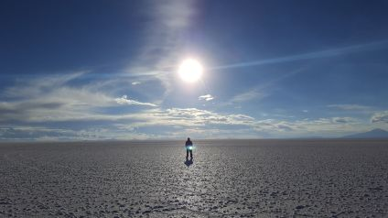

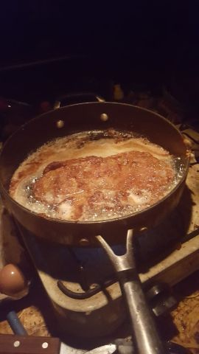

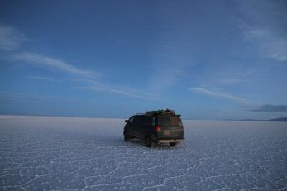

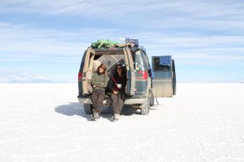

Den nächsten Tag verbrachten wir mit der Erkundung verschiedener Inseln, die es weiter westlich in reichlicher Zahl auf dem Salar gibt. Die einzig erschlossene Isla Inkahuasi bietet einen netten kleinen Wanderpfad durch die Riesenkakteen, kleine Steinhasen mit Eichhörnchenschwänzen und ein paar Infos über den Salar. CAWABUNGA CAWABUNGA CAWABUNGA CAWABUNGA CAWABUNGA CAWABUNGA

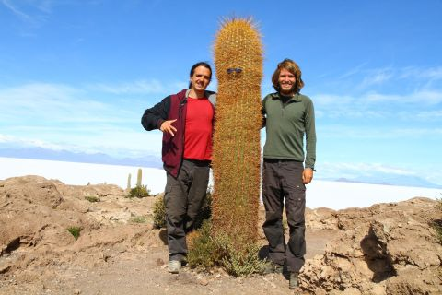

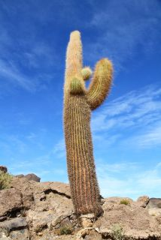

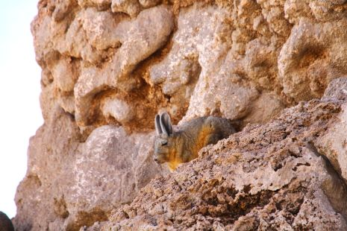

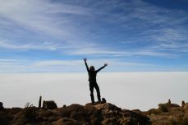

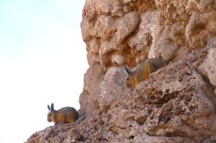

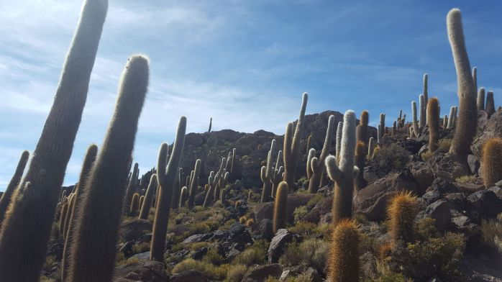

Weiter südlich erkundeten wir völlig allein TNA – Insel mit ihrer großen Höhle, bevor wir unser Nachtlager weit im Norden neben einer Namenlosen kleinen Insel aufschlugen. CAWABUNGA CAWABUNGA CAWABUNGA CAWABUNGA CAWABUNGA CAWABUNGA CAWABUNGA CAWABUNGA CAWABUNGA CAWABUNGA

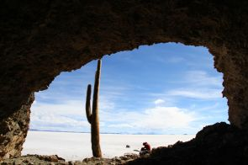

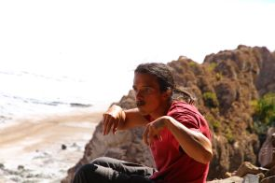

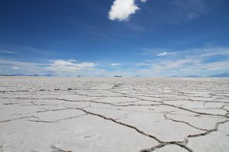

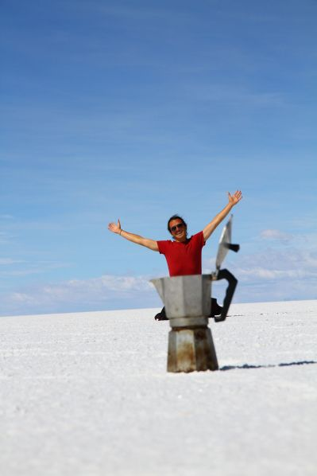

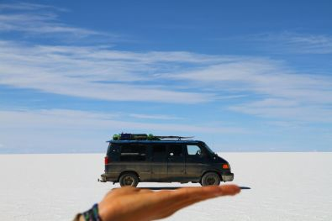

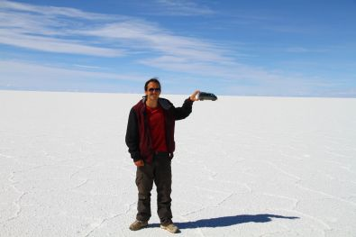

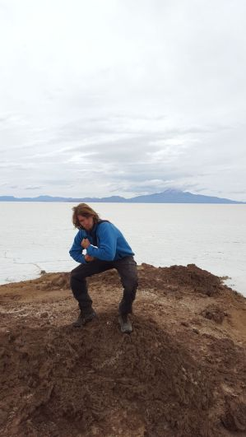

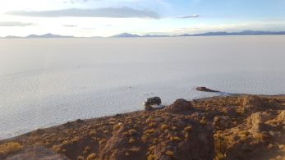

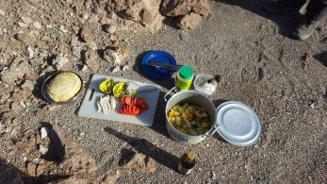

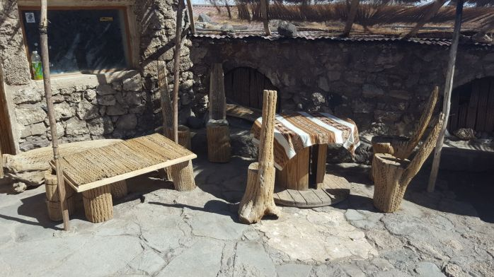

Nach rund 300 km durchs pure Salz gönnten wir Optimus Primetime eine äußerst gründliche Wäsche, schließlich mögen wir unser „Zuhause“. In Uyuni nochmal Vorräte, Wasser und Sprit aufgefüllt, bevor wir uns auf den Weg zur Lagunen – Route machten. Der sehr entlegene südliche Teil wurde uns nun schon vermehr von anderen Reisenden empfohlen – im gleichen Atmenzug mit  einer Warnung vor den Straßenverhältnissen. CAWABUNGA CAWABUNGA

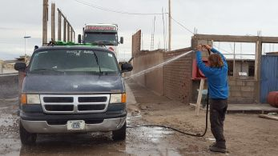

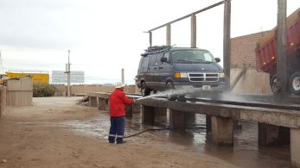

  CAWABUNGA CAWABUNGA CAWABUNGA CAWABUNGA CAWABUNGA CAWABUNGA CAWABUNGA CAWABUNGA

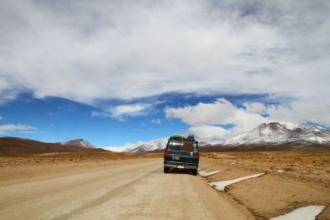

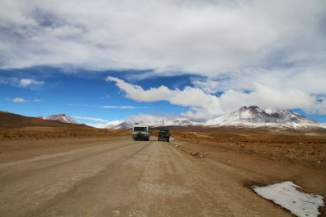

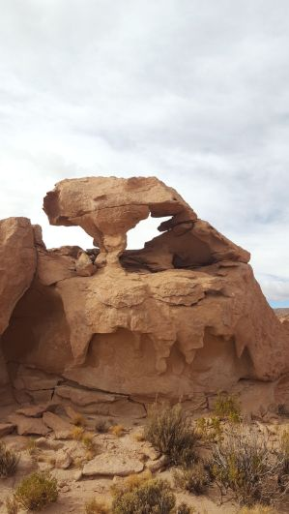

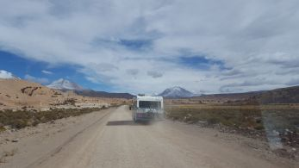

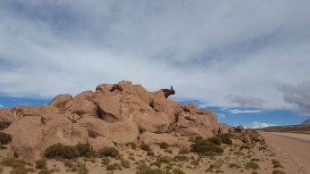

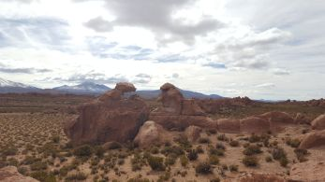

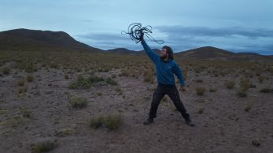

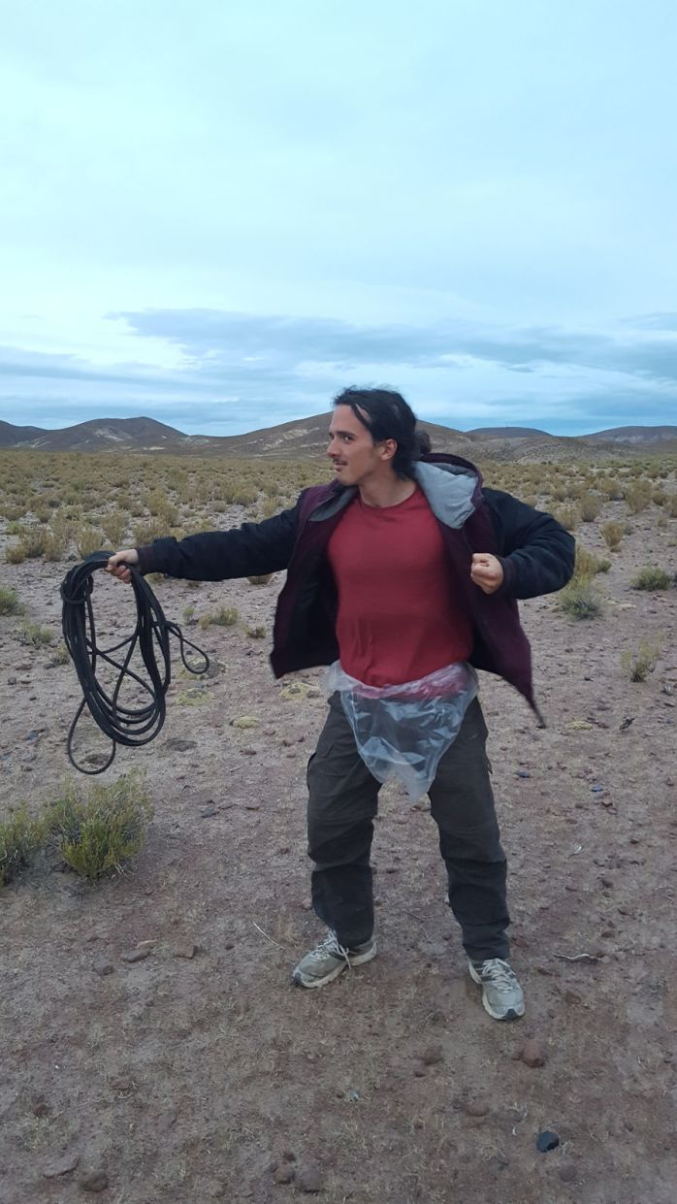

Auf der Fahrt über eine Hochebene durch verrückte Felsformationen überholten wir ein Wohnmobil, welches mir irgendwie bekannt vorkam. Klar mit der französischen Familie haben wir zuletzt in Guatemala gecampt und die Grenze nach El Salvador überquert. Nach mehr als einem halben Jahr fahren wir jetzt zufällig die gleiche Strecke zur chilenischen Grenze.

Von ihnen erfuhren wir auch die für uns nicht ganz unerhebliche Information, dass sämtliche Grenzübergänge nach Chile wegen extremen Schnees geschlossen seien. Lediglich bei Ollague sollte man noch durchkommen. Schade. Wir hatten zwar schon einiges über den Schneefall der letzten Tage auf der Lagunenroute gehört, zumindest ich hatte das aber alles nicht so ernst genommen. Nach einigem hin und her überlegen, entschieden wir uns, die Lagunenroute zumindest anzutesten und im schlimmsten Fall einfach zurück nach Norden zur offenen Grenze zu fahren.

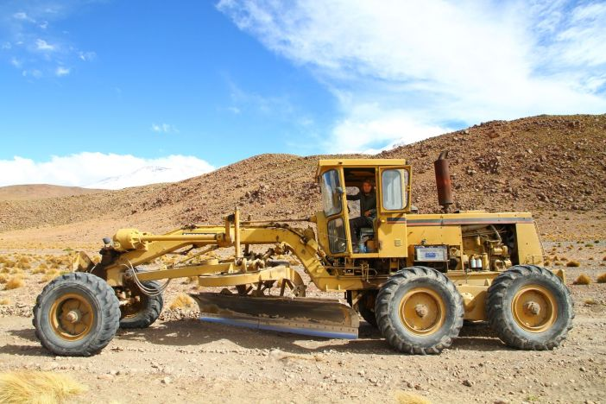

Über übelste Grobschotterpisten und Auswaschungen holperten wir über die Ebene, bis es über ein sandiges Stück Wellblech zur ersten Lagune ging. Trotz des eiskalten Windes schien die Sonne und wir beobachteten die sich am Ufer tummelnden Flamingos. Von einem Guide, der Touristen mit dem Geländewagen hierher bringt, holte ich mir aktuelle Wetterinformationen und erfuhr, dass der gesamte Nationalpark im Süden mit seinen Lagunen wegen Schnees nicht passierbar sei. Selbst meine Hoffnung, wenigstens noch bis zur Laguna Colorada fahren zu können, zerschlug er: selbst mit Allrad kein Durchkommen. Alles klar, der Winter auf der Südhalbkugel hatte uns eingeholt. CAWABUNGA CAWABUNGA CAWABUNGA CAWABUNGA CAWABUNGA CAWABUNGA

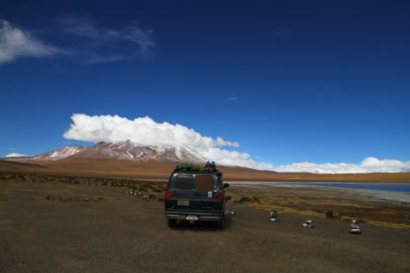

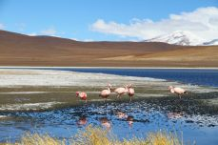

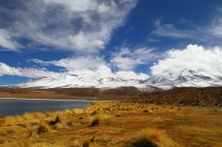

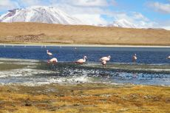

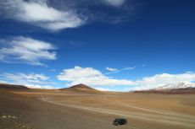

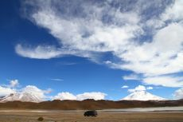

Wir fuhren bis zur Laguna Honda, dem Punkt an dem es nicht mehr weitergehen sollte und verbrachten eine bitterkalte Nacht auf einer wunderschönen Ebene. Am nächsten Morgen waren sämtliche Wasservorräte zu Eisklötzen gefroren und es brauchte zwei Kannen Kaffee um uns einigermaßen wieder aufzutauen. CAWABUNGA CAWABUNGA CAWABUNGA CAWABUNGA CAWABUNGA CAWABUNGA CAWABUNGA CAWABUNGA

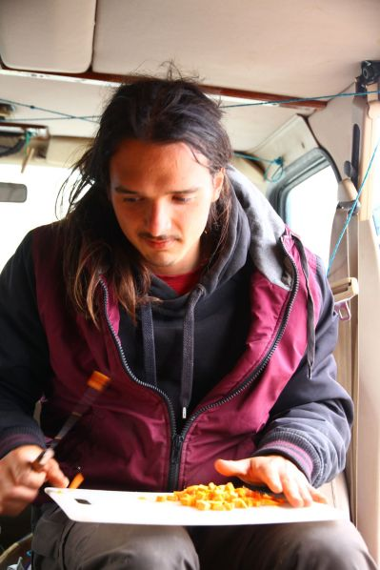

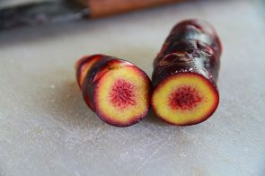

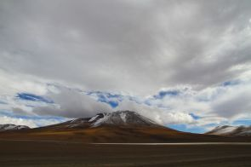

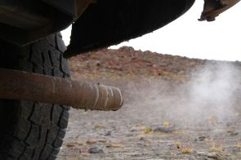

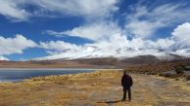

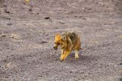

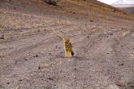

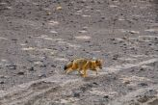

Beim Einpacken kam dann noch ein kleiner Fuchs vorbei. Wir fragten ihn, was er dachte und gaben ihm unsere Müsli – Reste. Um es zumindest probiert zu haben, wählten wir eine Spur gerade nach Süden entlang der Bergkette, mussten aber nach einigen Höhenmetern bereits wegen tiefem Schnee umdrehen. An Aufgeben war jedoch noch lange nicht zu denken, denn laut Karte hab es noch diesen anderen Weg um den Vulkan herum. Es ging besser als gedacht und das fahren durch den Schnee machte viel Spaß. Bis auf 4600m kämpften wir uns, bevor die Vernunft uns zum Umkehren bewegte, da die Schneefelder immer tiefer wurden und wir in dieser verlassenen Gegend sicher nicht in irgendeinem Tal stranden wollten. CAWABUNGA CAWABUNGA CAWABUNGA CAWABUNGA CAWABUNGA CAWABUNGA CAWABUNGA CAWABUNGA CAWABUNGA CAWABUNGA CAWABUNGA CAWABUNGA

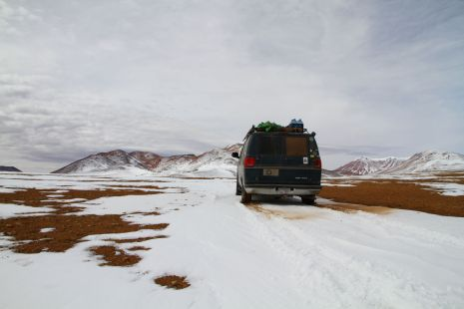

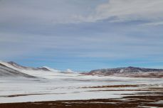

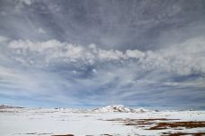

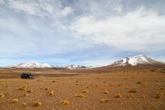

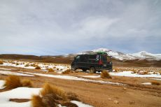

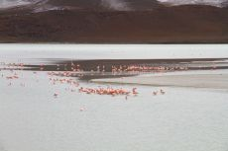

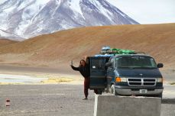

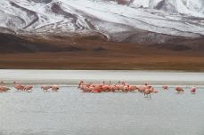

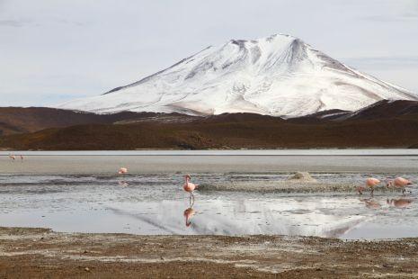

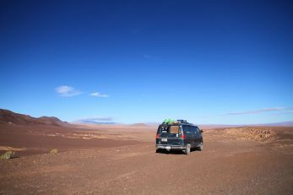

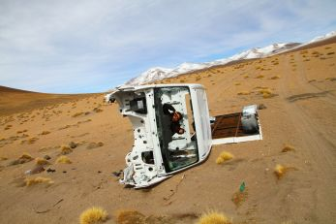

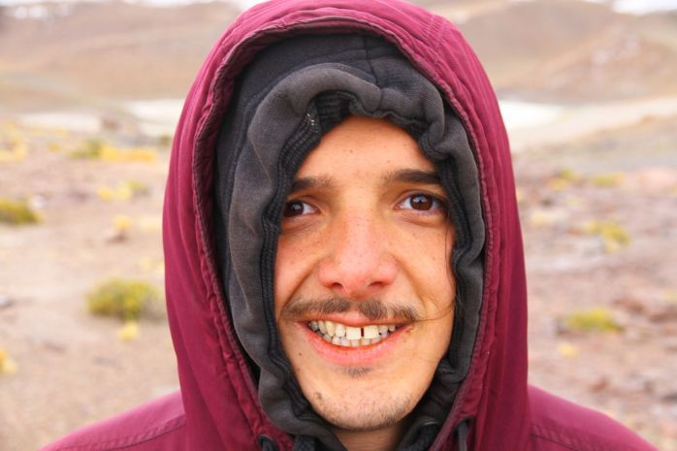

Die letzte Nacht in Bolivien verbrachten wir etwas windgeschützter im Schatten eines Vulkans, bevor wir am nächsten Tag die Grenze nach Chile überquerten.

Tim __ATA.cmd.push(function() { __ATA.initDynamicSlot({ id: 'atatags-26942-5fdf9013420a7', location: 120, formFactor: '001', label: { text: 'Werbeanzeigen', }, creative: { reportAd: { text: 'Diese Anzeige melden', }, privacySettings: { text: 'Privatsphäre-Einstellungen', } } }); });

# Monat: Juni 2017

## Der GrenzauflaufCAWABUNGA

*„Wir haben mehr Konservendosen als restliche Urlaubstage, Tim!“*

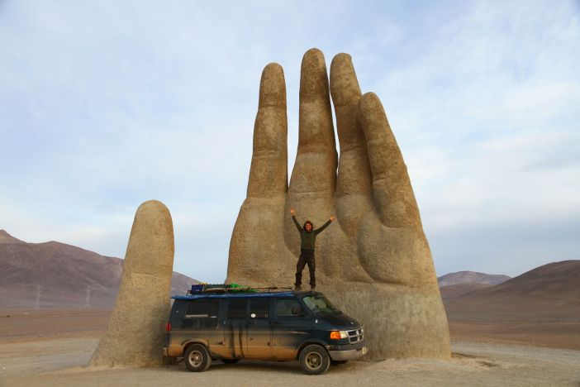

Tim:  
 Die Einreisebestimmungen von Chile werden laut Berichten diverser Reisender derart konsequent durchgesetzt, dass wir den Abend vorher sicherheitshalber noch ein kleines gefüllte-Pfannkuchen – Restevernichtungsgelage einlegten. Wie sich zeigen sollte, mit gutem Recht, denn an der Grenze am nächsten Tag wurden uns gnadenlos, die verblieben Käse, Tomaten und Eier abgeknöpft. Bei unserem Erscheinen am chilenischen Migrationsschalter, konnten wir auch sogleich einen Beamten mit einer Auflaufform und Käsereibe in einem Nebenzimmer verschwinden sehen. Unsere Vermutung: sobald sich Overlander der Grenze nähern, wird schon mal der Ofen angeworfen, da diese ja meist leckere Zutaten für den Mittags-auflauf mitbringen. Naja, ein paar Liter Milch konnten wir zum Glück schmuggeln, das wäre sonst zu teuer geworden. CAWABUNGA1

Chile, das wahrscheinlich letzte Land auf unserer Tour hat das Bestreben bis 2020, ein „erste Welt – Land“ zu werden. Diese Bemühungen zeigten sich bereits kurz hinter der Grenze: obwohl extrem abgelegenes und unbesiedeltes Hochland, wurde die Straße recht schnell zu Asphalt, was in Bolivien doch eher die Seltenheit war. In der ersten großen Stadt, Calama gab es westliche Shoppingzentren mit Fastfood und Supermärkten, die keine Wünsche offen ließen. Da wir den Wechselkurs für chilenische Pesos aber noch nicht kannten, hielten wir uns zurück und besorgten nur die nötigsten Vorräte, bevor es durch die Wüste nach San Pedro de Atacama ging. CAWABUNGA CAWABUNGA

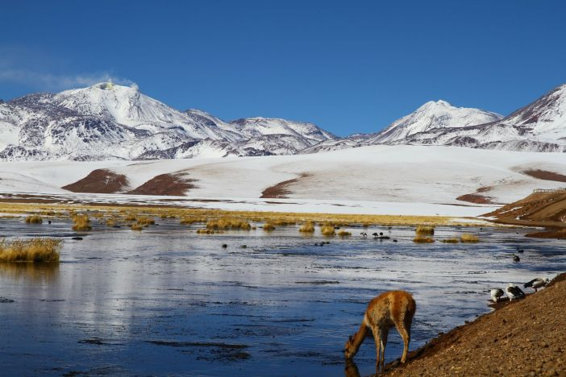

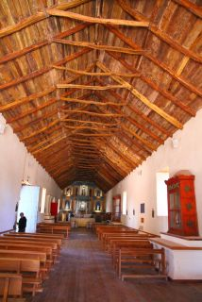

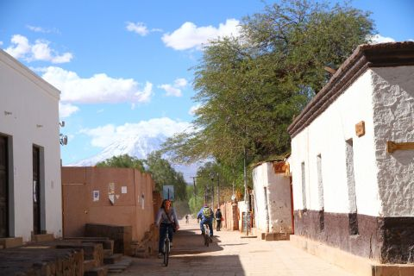

Murphy:

Wir schliefen in der Wüste zwischen einem Haufen Luftfilter und Lamaköpfen  was wir zum Glück erst am nächsten Morgen entdeckten. Den nächsten Tag fuhren wir in das kleine schnukelige Wüstendorf San Pedro und erledigten bei Kaffee und Omelett, ohne Kenntnisse des Wechselkurses, Internetarbeit. Der Kurs liegt bei 750 zu 1, sodass wir für einen Euro den Liter tanken können, für einen Kaffee 2 Euro und ein Omelett knapp 5 Euro bezahlten. Alles ein bisschen teurer als in den vorherigen Ländern, aber aushaltbar. Dafür kosten die Sehenswürdigkeiten selbst bei deutschen Sichtverhältnissen sehr viel Geld. Da Mal 15 Euro für Geysire oder 20 Euro für eine Miniversion des toten Meeres mit Wassertemperaturen, die nicht zum Verweilen einladen. CAWABUNGA CAWABUNGA CAWABUNGA CAWABUNGA CAWABUNGA CAWABUNGA CAWABUNGA CAWABUNGA CAWABUNGA CAWABUNGA CAWABUNGA

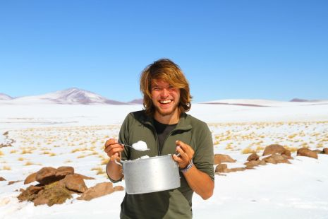

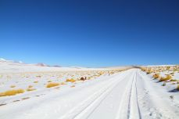

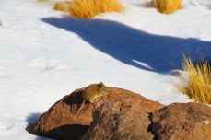

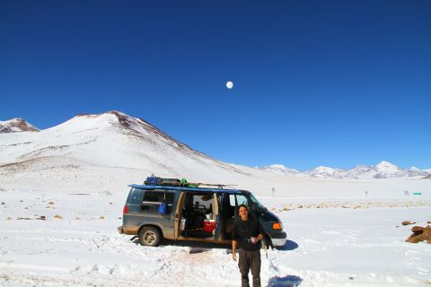

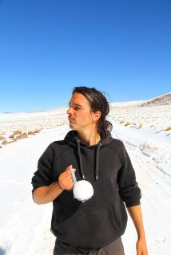

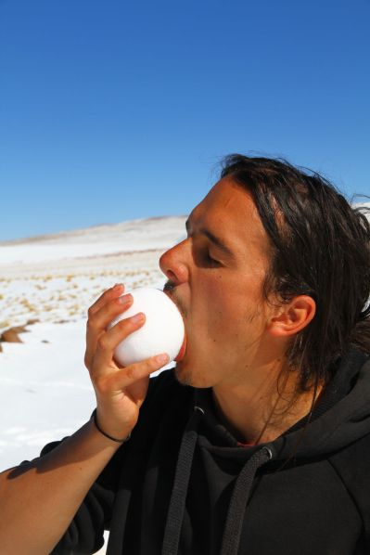

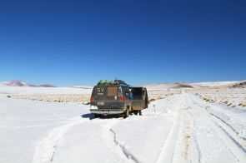

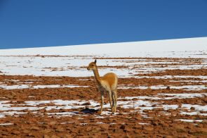

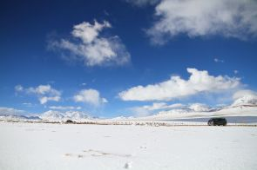

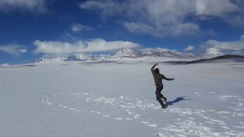

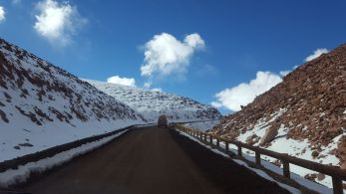

Da das Geysirfeld „El Tatio“, das höchstgelegenste der Welt ist, und höchstgelegenste Sachen unser Ding sind, ließen wir uns diese Attraktion natürlich nicht entgehen. Unser erster Versuch, das auf 4300m liegende Feld zu erreichen wurde leider von der Polizei unterbunden. Zu viel Schnee, zu kalt, zu gefährlich. Wahrscheinlich hatten sie einfach keine Lust, eingefrorene Turis aus dem Gebiet zu befreien. Zusätzlich geht das Gerücht, eines auf der Lagunenroute erfrorenen Overlanders, rum. Wir trafen noch zwei Schweizer und zwei nette Ostfriesen aus Brahmsche (Nähe Osnabrück), die unser Schicksal teilten. Wir schauten uns ihr matschbeschlagenes Auto an und entschieden uns, dem „Rat“ der Polizei zu folgen und eine Nacht vor dem Schneegebiet zu warten. Am nächsten Morgen ging es dann, nachdem wir dem Scrapper etwas Zeit gaben, die Straße zu säubern, Richtung Geysirfeld. Auf wunderschön verschneiten Schneeebenen, umzäunt von Vicunas, erreichten wir gegen späten Mittag den Parkplatz. Da die Geysire aber speziell in der Morgensonne besonders eindrucksvoll sein sollen, beschlossen wir noch den Tag zu vertrödeln um in den vollen Genuss zu kommen. Wir legten also einen Schneetag ein. Wir fuhren wieder auf die Schneeebene und tranken viel Kaffee, fütterten ein Mäuschen mit Parmesankäse und machten Schneekugeln. Wir fuhren uns ein paar Mal fest, da 20-30cm Schnee lagen. Den geheimen Bereich, den niemand kennt, konnten wir wegen des hohen Schnees leider nicht erreichen. Abends fuhren wir wieder auf den Parkplatz und machten uns auf eine kalte Nacht gefasst. Durch die letzten Tage waren wir an nächtliche Minusgrade gewöhnt, aber als kurz nach Sonnenuntergang schon unsere Scheiben gefroren, wussten wir, dass es keine spaßige Nacht werden würde. Naja, um sechs Uhr wird dann aufgestanden, der Motor angeschmissen und der wärmt uns schon…. Dachten wir.  Natürlich, war das Kommende zu 100% ein Resultat unserer eigenen Dummheit. In diesem Gebiet sind Temperaturen von bis zu -30 Grad nicht unbedingt ungewöhnlich und da wir uns am Winteranfang Chiles bewegen, sank die Temperatur dann auch auf, von uns geschätzte, -10 bis -15 Grad ab. Allgemein fühlte sich alles wie auf einer Arktisstation an. Trotzdem kein Grund Frostschutzmittel in sein Kühlwasser zu tun!!! Resultat: Kühlwasser komplett gefroren, sowie eigentlich auch alles Wasser in und um unser Auto herum. Sogar das Frostschutzmittel, welches wir schlauerweise gekauft, aber nicht eingefüllt hatten, war ein einziger grüner Eisblock – anscheinend Scheißzeug. Großes Bangen um unser Auto, viel Frieren und dutzende Touribusse, die an uns zu den Geysiren vorbeifuhren, prägten unseren Morgen. Erst mit der Kraft der aufgehenden Sonne, konnte unser Kühler langsam enteisen und nach ca. zwei Stunden sehr wenig Spaß pustete unser Lüftung warme Luft in unser Auto, das Wasser zirkulierte wieder und der Motor konnte seine Temperatur halten. Riesen Glück gehabt! CAWABUNGA CAWABUNGA CAWABUNGA CAWABUNGA CAWABUNGA CAWABUNGA CAWABUNGA CAWABUNGA CAWABUNGA CAWABUNGA

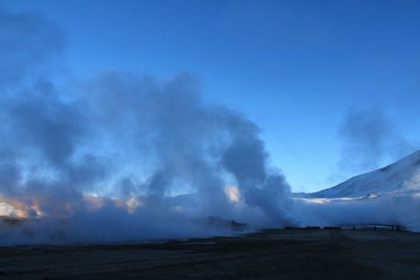

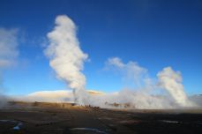

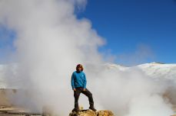

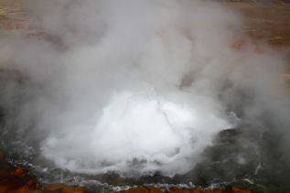

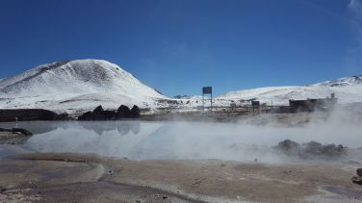

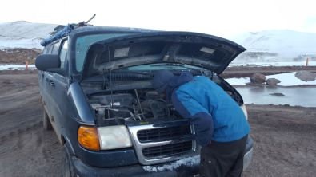

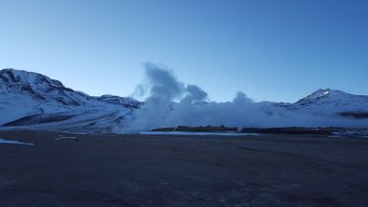

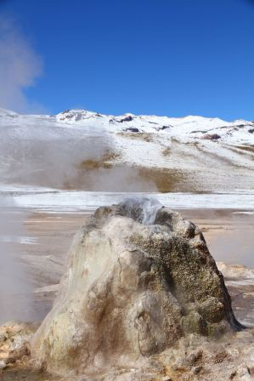

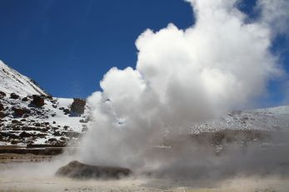

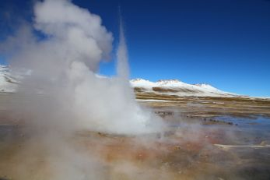

Tim:

Nach der Kühlwasseraktion mit mehr Glück als Verstand, konnten wir endlich in Ruhe und ohne Hintergedanken die Geysire besichtigen und genießen, während unser Motor sich warm blubberte. Nach einem ausgiebigem Frühstück mit nicht zu knappem Kaffee waren alle Touristen schon weitergezogen und wir hatten den Ort für uns. Baden in heißen Quellen, Fotos ohne störende Menschen und mein persönliches (H)Eighlight: im 85 Grad heißen Geysirwasser gekochte Eier, gesalzen mit dem Salz aus dem Salar de Uyuni. CAWABUNGA CAWABUNGA CAWABUNGA

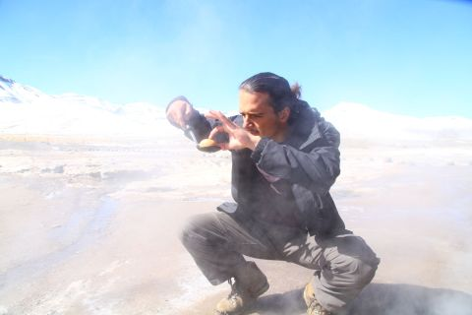

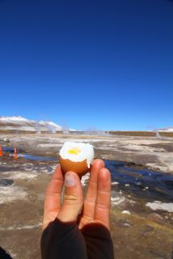

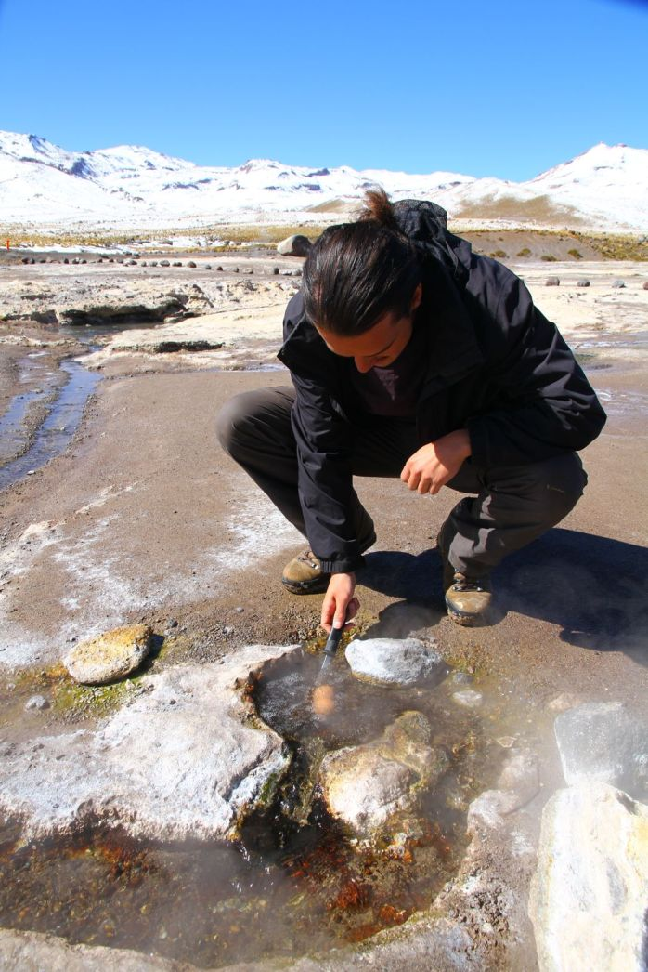

Der Weg zurück nach San Pedro war schlammig aber unkompliziert. Mit dem dringenden Bedürfnis nach einer nicht zu kalten Nacht schlugen wir unser Lager an einem einsamen Baum mitten in der Atacama und rund 2000 m tiefer als die Nacht zuvor auf. Das noch vom Schneetag kühle Bier versüßte uns die Abendsonne bei Gitarre und Zwiebelringen. CAWABUNGA CAWABUNGA CAWABUNGA CAWABUNGA CAWABUNGA CAWABUNGA

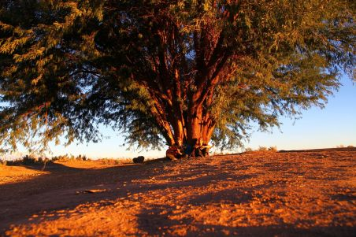

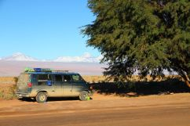

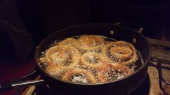

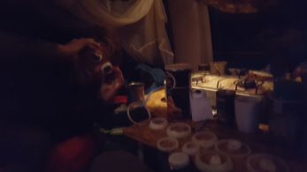

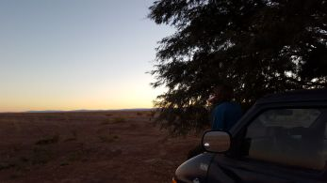

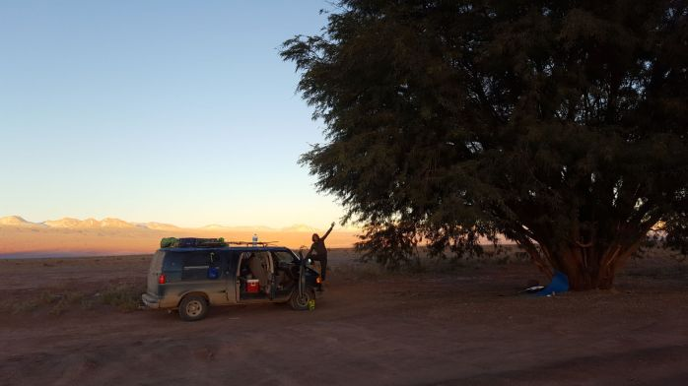

Südlich von San Pedro besuchten wir noch ein paar Lagunen, bevor wir im Norden des Ortes tief in einen Canyon fuhren um hier einer weitere Nacht zu campieren – wirklich eine ausgesprochen schöne Gegend. CAWABUNGA CAWABUNGA CAWABUNGA CAWABUNGA CAWABUNGA CAWABUNGA CAWABUNGA CAWABUNGA CAWABUNGA CAWABUNGA CAWABUNGA

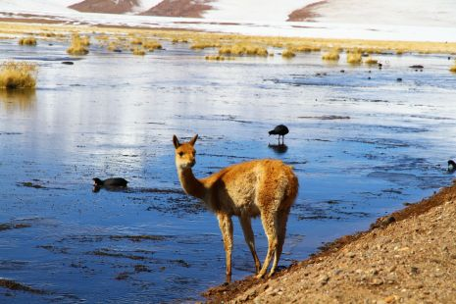

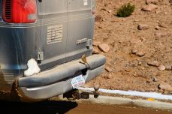



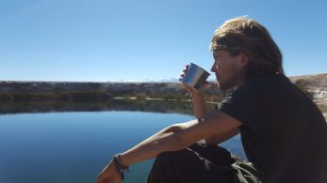

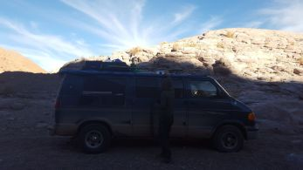

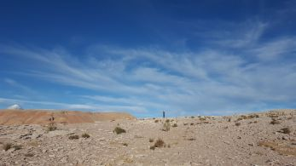

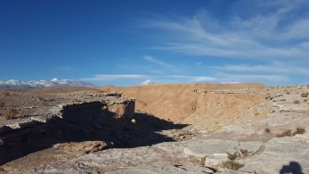

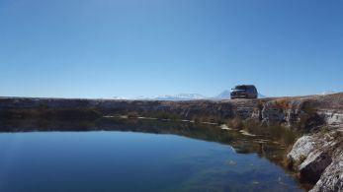

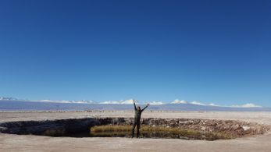



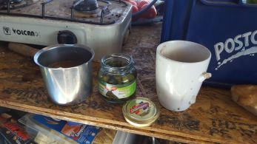

Da der Weg irgendwann und irgendwie weiterführen musste machten wir uns auf in Richtung Küste. Nach dem obligatorischen „Futter und Sprit – Auffüllen“ in Calamar fühlten wir uns nichtmehr nach Kilometerfressen und fuhren südlich der Stadt einfach mal auf gut Glück in die Wüste rein. Neben einem von Spuren durchzogenen Berg, beschlossen wir, gut geschützt zu campen und machten uns mit einem Becher Kaffee bewaffnet an die Erkundung der komplett entlegenen Gegend.  
 Nachdem wir einige echt tiefe Löcher ohne sichtbares Ende, verrostet Gasmaskenfilter und von Grünspan verfärbten Fels entdeckt hatten, waren wir uns sicher, wir hatten eine verlassene Kupfermine gefunden.

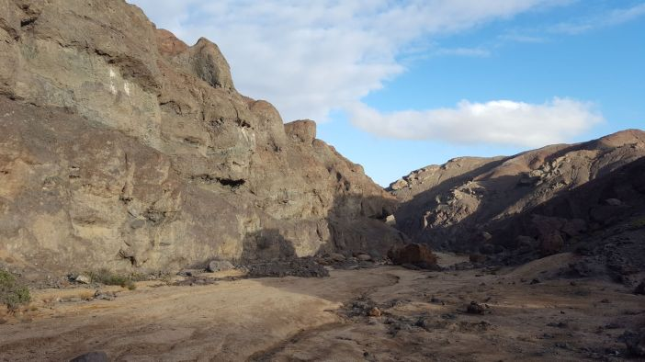

Murphy:

Die nächsten Tage ging es weiter an der Küste entlang, von Antofagasta bis nun Capiopipi. Dabei sahen wir schöne Strände mit einem wilden Meer und teilweise gigantischen Wellen. Leute im Wasser sahen wir nie, ließen uns davon aber nicht abschrecken. Gestern sprangen wir in das Kühle nass und fanden heraus, dass die Temperatur nicht unbedingt zum Baden einlädt – zum Abkühlen aber allemal ausreichend ist. Die Küste ist von schergratigen Felsformationen durchzogen und hier und dort gibt es kleine Hütten. Vermutlich Fischer oder Algentrockner. Am erwähnenswertesten ist bisher der Küstennationalpark „Pan de Azucar“, der uns mit seinen Wüstendünen auf einer Hochebene, gefolgt von einer schönen Steilküste, sehr verzauberte. Wir blieben länger als geahnt, da uns auch die kleinen Grüntupfer von Kakteen und Büschen ganz gut gefielen. Bis auf San Pedro de Atacama haben wir Chile bisher nur als eine einzige Geröllwüste wahrgenommen – trotzdem sehr schön. Heute sind wir in Capiopipi, etwas landeinwärts, angekommen, füllen unsere Vorräte ein wenig auf, versuchen den guten Optimus unter die Leute zu bringen und werden dann weiter landeinwärts zu einer Mine fahren. Tims Unterwasserbogenschützin ist sehr schwer zu verstehen… CAWABUNGA CAWABUNGA CAWABUNGA CAWABUNGA CAWABUNGA CAWABUNGA CAWABUNGA CAWABUNGA CAWABUNGA CAWABUNGA CAWABUNGA CAWABUNGA CAWABUNGA CAWABUNGA CAWABUNGA CAWABUNGA CAWABUNGA CAWABUNGA CAWABUNGA CAWABUNGA CAWABUNGA CAWABUNGA CAWABUNGA CAWABUNGA CAWABUNGA CAWABUNGA CAWABUNGA CAWABUNGA CAWABUNGA CAWABUNGA CAWABUNGA CAWABUNGA CAWABUNGA CAWABUNGA CAWABUNGA CAWABUNGA CAWABUNGA CAWABUNGA

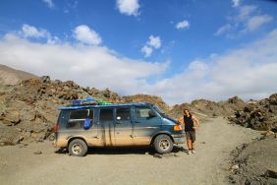

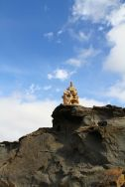

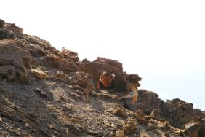

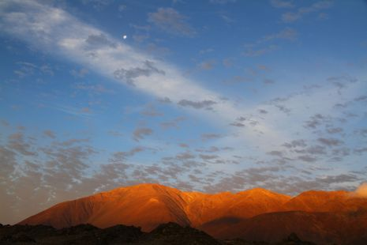

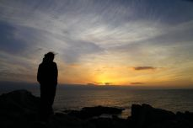

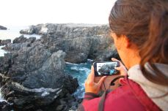

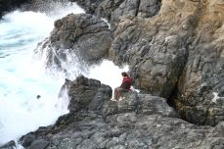

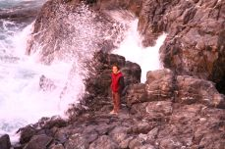

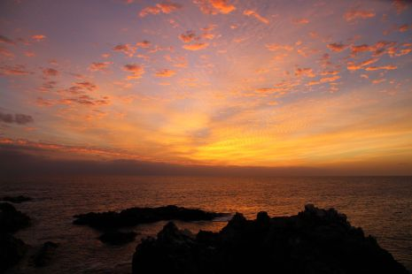

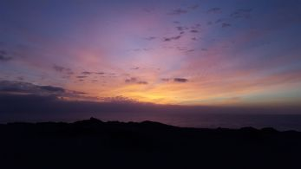

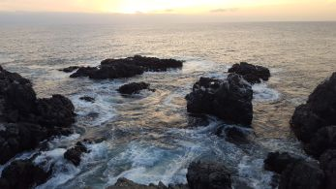

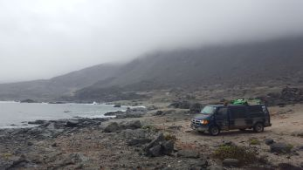

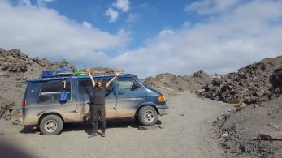

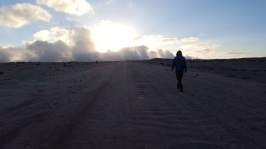

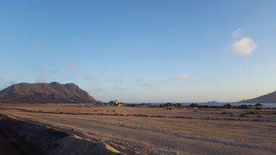

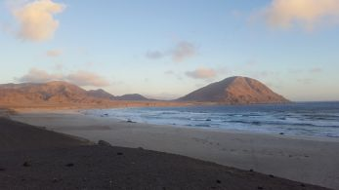

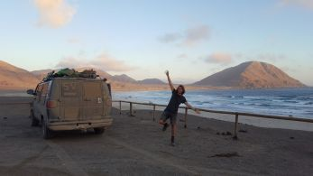

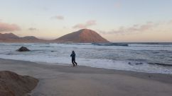

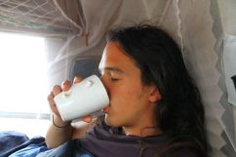

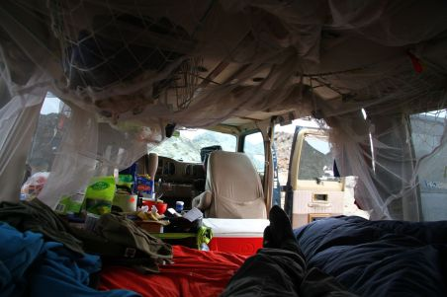

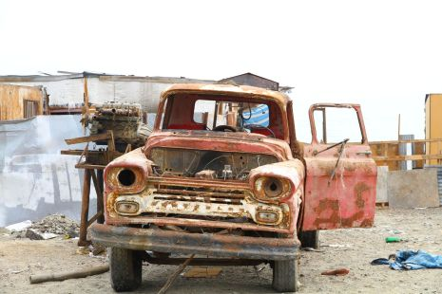

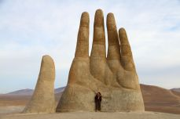

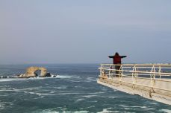

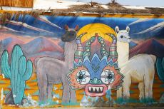

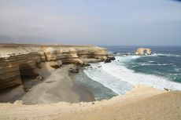

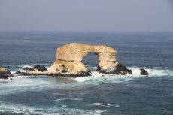

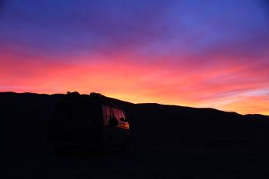

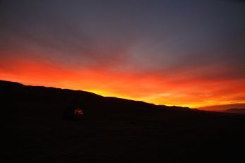

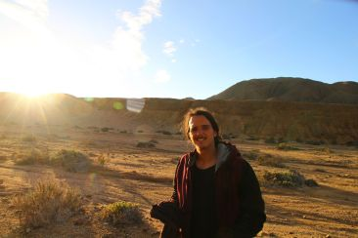

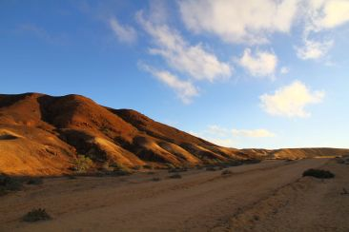

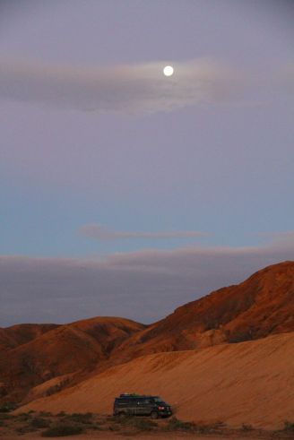

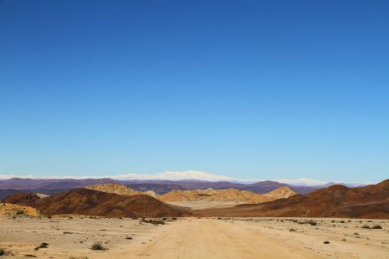

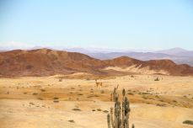

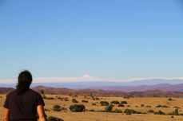

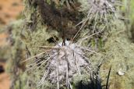

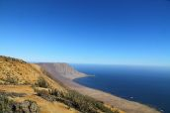

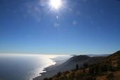

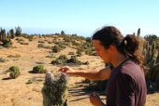

Tim und Murphy

Tim: Schreib, dass wir auf einem riesigen Lkw waren!!!!!! CAWABUNGA CAWABUNGA CAWABUNGA CAWABUNGA CAWABUNGA CAWABUNGA CAWABUNGA __ATA.cmd.push(function() { __ATA.initVideoSlot('atatags-370373-5fdf90f24e90b', { sectionId: '370373', format: 'inread' }); });

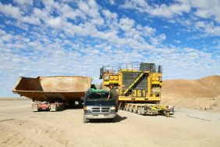

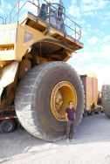

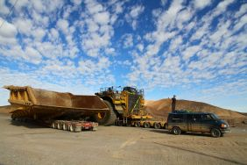

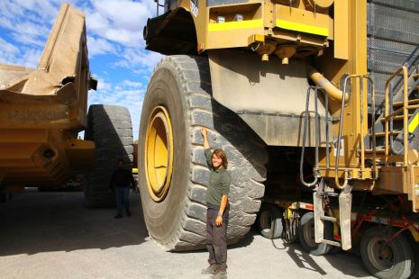

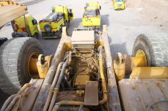

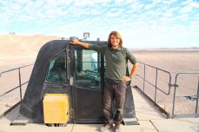

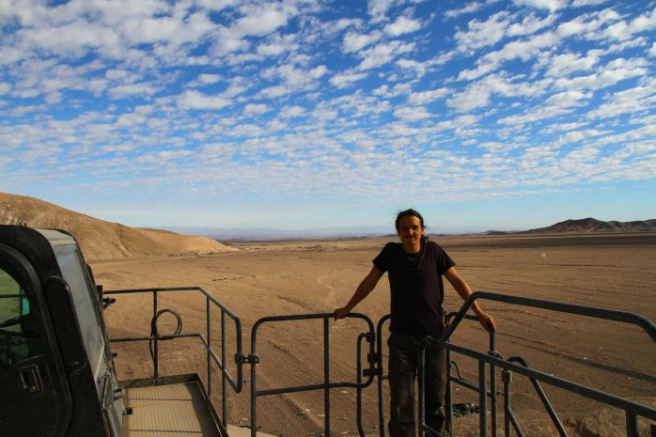

## BeaucheffCAWABUNGA

*„I hear her voice in the morning hour she called me, the radio reminds me of my home far away. I’m driving down the roads, I get a feeling that I should have been home yesterday…”*

Teil 2 von Chile, einem Land in dem man durchaus mehr machen kann als nur sehr lange in eine Richtung fahren.

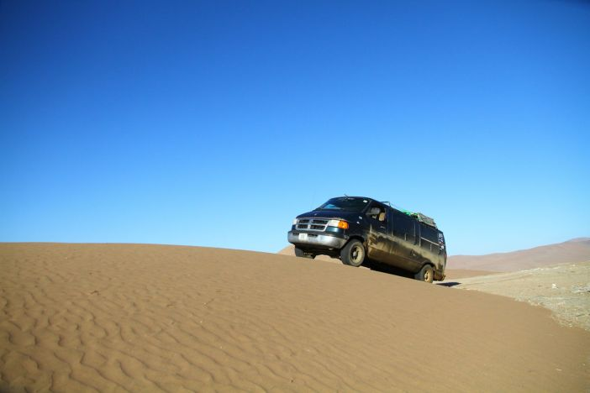

Entlang der Küste besichtigten wir nahe der Stadt Copiapó die Mina San Jose, welche durch die 33 Bergleute, welche nach 2 Monaten Verschüttung lebend gerettet werden konnte berühmt geworden ist. Das chilenische Wunder von Lengede nennt sich: „ Los 33“. CAWABUNGA CAWABUNGA CAWABUNGA CAWABUNGA CAWABUNGA CAWABUNGA CAWABUNGA

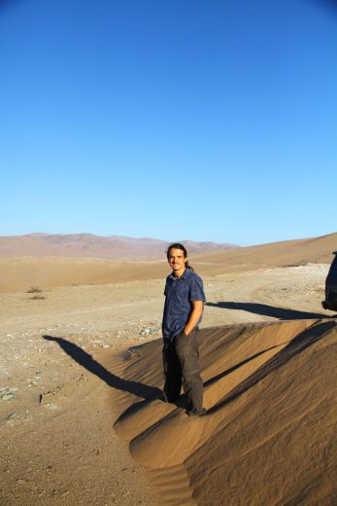

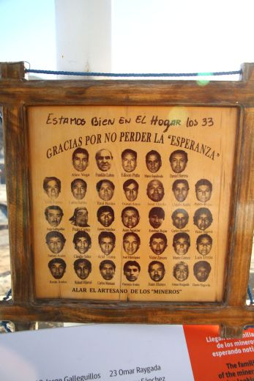

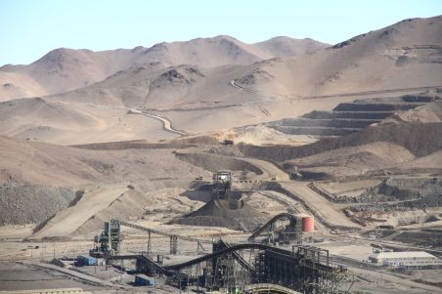

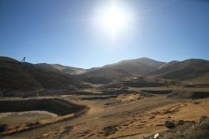

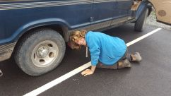

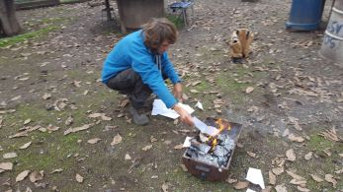

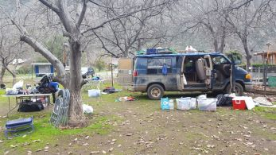

Durch einsame Wüste passierten wir weitere Minengebiete auf unserem Weg zum Nationalpark Nevado Tres Cruzes nahe der Argentinischen Grenze. Nach unserer Erfahrung auf der Lagunenroute, hätte uns eigentlich klar sein sollen, dass man 1000 Kilometer weiter südlich noch immer, oder erst recht auf Schnee in den Anden treffen sollte… naja wir wollten es trotzdem probieren und wurden mit einer traumhaften Strecke durch einen Canyon belohnt. Hier und da mal eine interessante Stelle, bei der ein Fluss gequert werden musste oder der Weg komplett fehlte, sonst perfekter Lehmboden um zügig voran zu kommen. Doch es ging bergauf. Irgendwann lag mehr Schnee als nur im Schatten, an einer Stelle ging es erst beim zweiten Anlauf durch die Schneewehe. Kurz darauf hörten auch die letzten Spuren auf und vor uns lag gut 50cm tiefe verschneite Bergpiste, tja das wars. CAWABUNGA CAWABUNGA CAWABUNGA CAWABUNGA CAWABUNGA

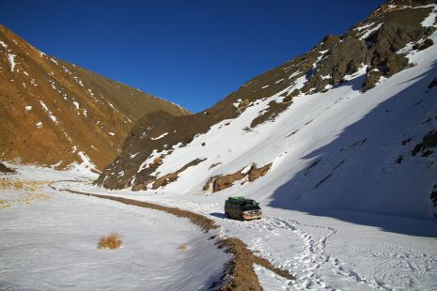

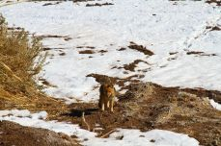

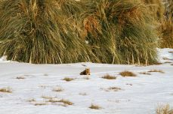

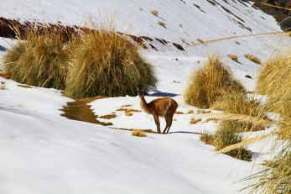

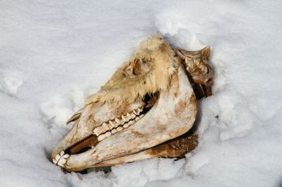

Was soll‘s, trinken wir erst einmal einen Kaffee und verbringen den Tag halt hier. Gegen die Kälte fuhren wir uns beim Wenden nochmal richtig schön fest – 30 min buddeln machen auf jeden Fall warm! CAWABUNGA CAWABUNGA CAWABUNGA

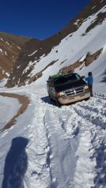

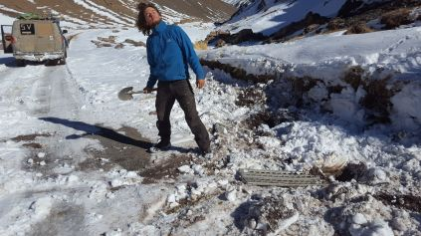

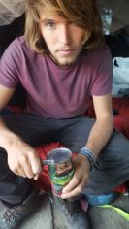

Weiter südlich, starteten wir mehrere Versuche entlang der Küste auf eine der nahem Inseln zu kommen um Humboldt – Pinguine zu sehen, doch leider machte uns immer das Wetter einen Strich durch die Rechnung. Hier ist jetzt Winter und der Pazifik meist zu wild und garstig um mit einem kleinen Boot rauzufahren. CAWABUNGA CAWABUNGA CAWABUNGA CAWABUNGA CAWABUNGA CAWABUNGA CAWABUNGA CAWABUNGA CAWABUNGA CAWABUNGA CAWABUNGA CAWABUNGA CAWABUNGA

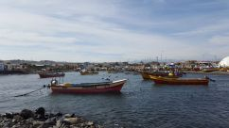

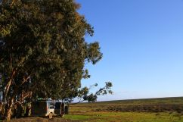

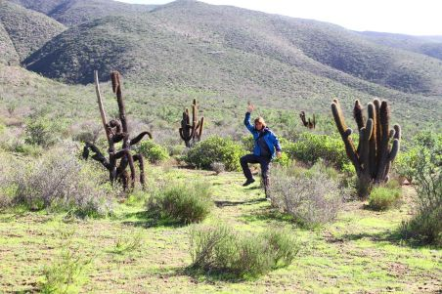

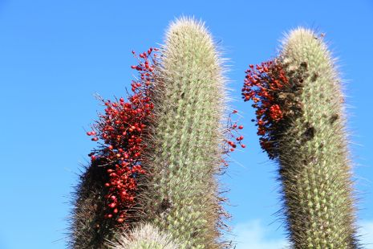

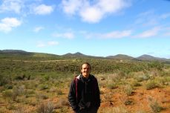

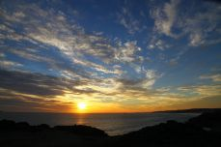

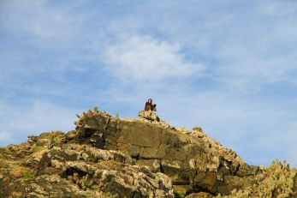

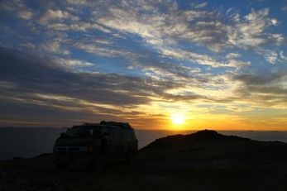

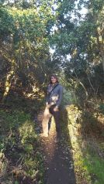

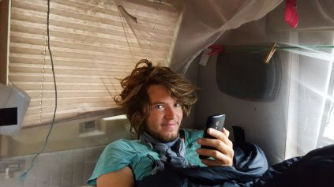

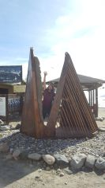

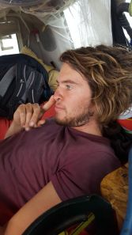

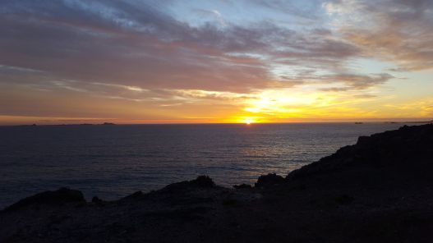

Künstlerstadt, Valparaiso. CAWABUNGA CAWABUNGA CAWABUNGA CAWABUNGA CAWABUNGA CAWABUNGA CAWABUNGA CAWABUNGA CAWABUNGA CAWABUNGA

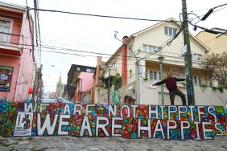

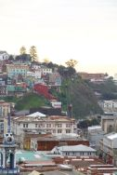

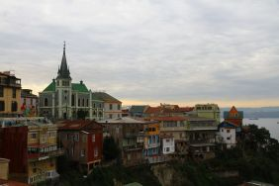

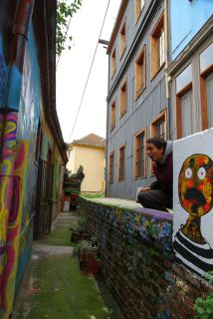

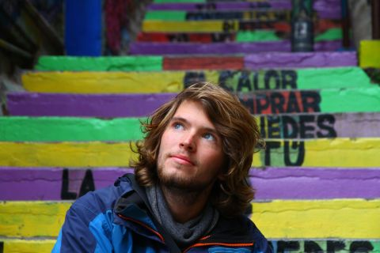

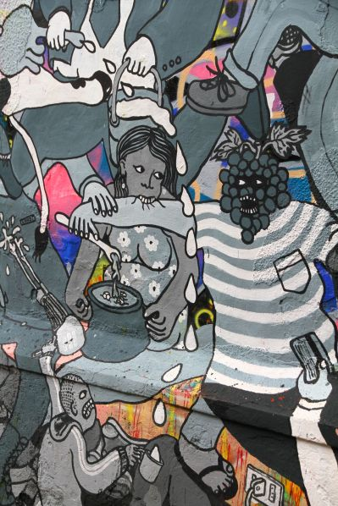

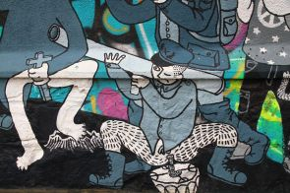

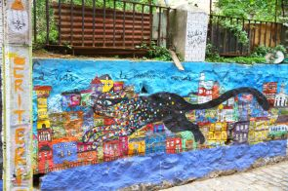

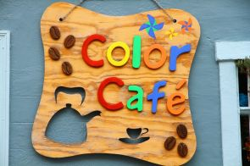

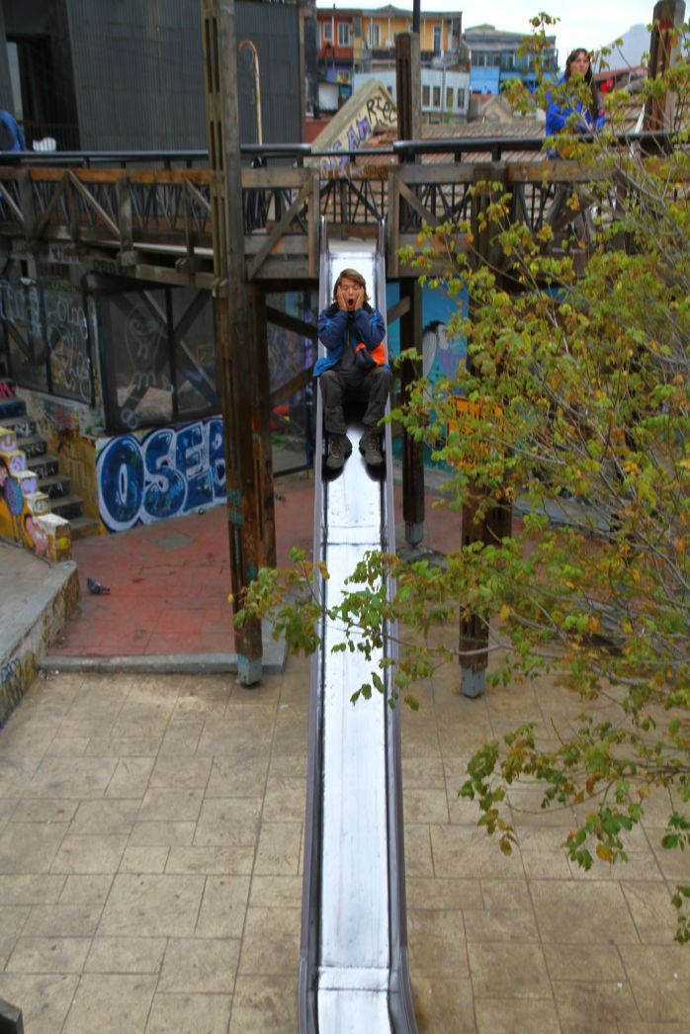

Santiago de Chile, das Ende unserer Tour und der Abschied von Optimus Primetime, wohnliches Zuhause und zuverlässiger Reisegefährte der letzten 10 Monate…

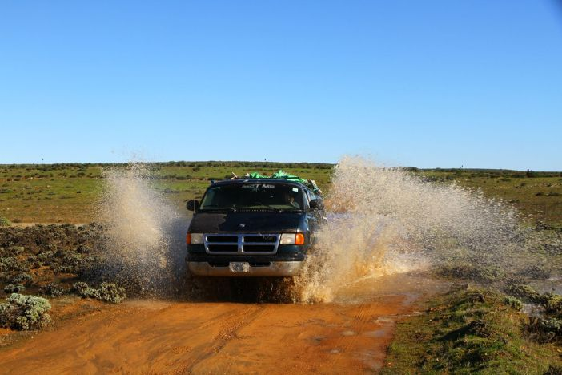

14 Länder, 32 000 gefahrene Kilometer, 10 Monate: ein unglaublich genialer Trip neigt sich seinem Ende.

Ein weiser Mann hat mir einmal gesagt: „man bereut immer das am meisten, was man nicht gemacht hat!“ Für mich trifft es beim Rückblick auf diese Reise vor allem darauf zu, dieses T-Shit damals in den USA nicht gekauft zu haben… CAWABUNGA1

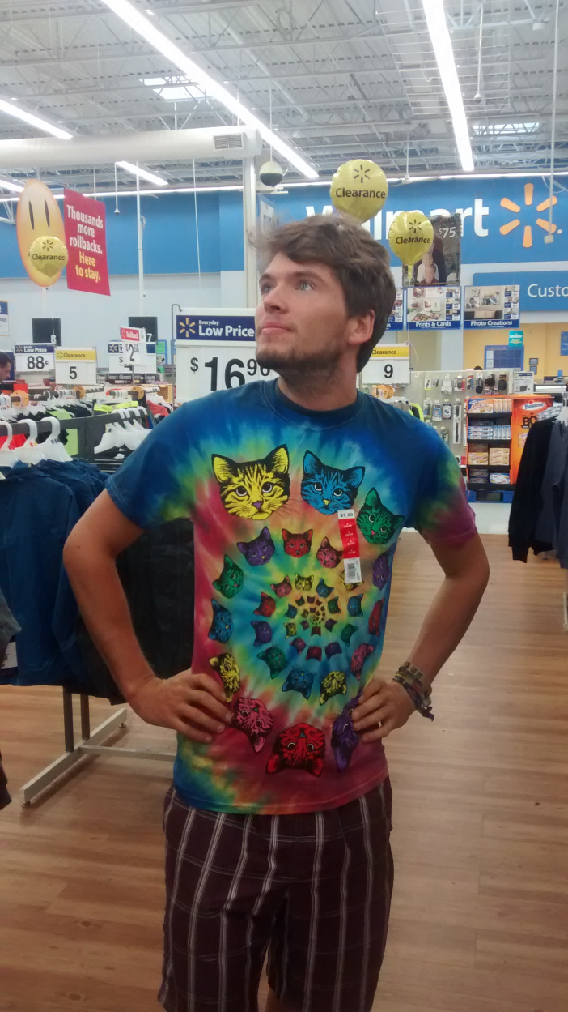

Wir sind dann mal auf dem Weg nach D. CAWABUNGA CAWABUNGA CAWABUNGA CAWABUNGA __ATA.cmd.push(function() { __ATA.initDynamicSlot({ id: 'atatags-26942-5fdf90f23c025', location: 120, formFactor: '001', label: { text: 'Werbeanzeigen', }, creative: { reportAd: { text: 'Diese Anzeige melden', }, privacySettings: { text: 'Privatsphäre-Einstellungen', } } }); });

